- 1切削加工的基本概念
金属切削过程：刀具从工件表面切除多余材料形成切屑的过程。
物理现象：如切削里、切削热、刀具磨损和表面变质层等。
重要意义：保证加工质量（加工精度及表面质量）
降低生产成本（如刀具寿命的影响）
提高生产效率（如高速切削）
研究金属切削过程的意义
切削加工过程中被切除的多余材料成为切屑，切屑形成过程在不同的切削条件下形成的机理不同，具有不同的切削形态。
切削机理的研究：（1）基于解析的方法表达的切削模型
（2）有限元模型
（3）分子动力学
研究金属切削过程的方法
- 侧面方格变形观察法
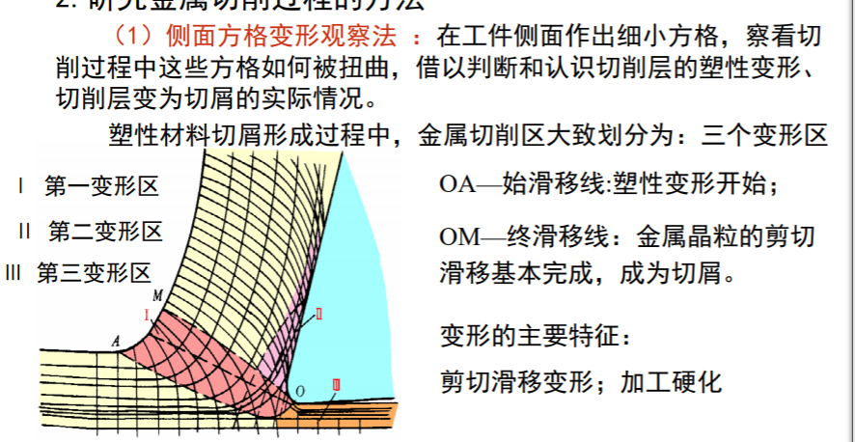
- 高频摄影法
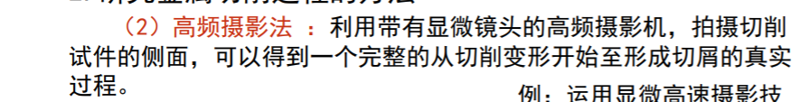
- 快速落刀法
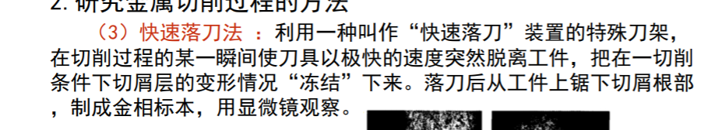
- 扫描电镜和透视电镜显微观察法
- 光弹性和光塑性实验法
切削运动和切削用量
- 主运动
- 主运动方向：切削刃上选定点相对于工件的瞬时主运动方向。
- 切削速度$v_{c}$：切削刃上选定点相对于工件的主运动的瞬时速度。
- 进给运动
使工件的被切削层不断投入切削，形成已加工表面。
- 进给运动方向：切削刃上选定点相对于工件的瞬时进给方向。
- 进给速度$v_{f}$：切削刃上选定点相对于工件的进给运动的瞬时速度。
切削运动中:主运动的速度最高、消耗功率最大，一般是连续运动，可以是工件或者刀具，且只有一个。进给运动可以有一个或几个，可以是刀具或工件，可以是间歇或连续运动。
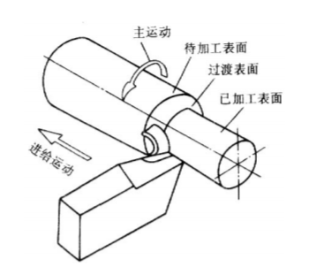
- 合成切削运动
主运动和进给运动合成的运动。
- 合成切削运动方向
- 合成切削速度$v_{e}$
- 合成切削速度角$η$
主运动方向同合成切削运动方向之间的夹角；它在工作进给剖面内度量。
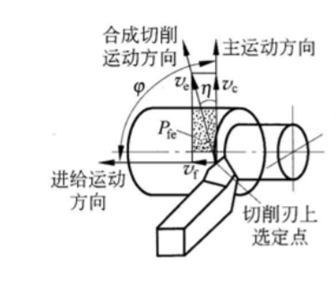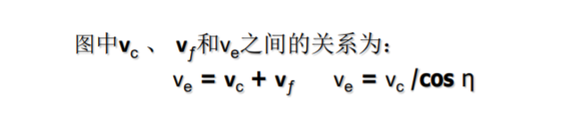
切削中的加工表面
- 待加工表面：加工时即将被切除的表面
- 已加工表面：已被切去多余金属而形成符合要求的工件新表面。
- 过渡表面：加工时由主切削刃正在切削的那个表面，它是待加工表面和已加工表面之间的表面
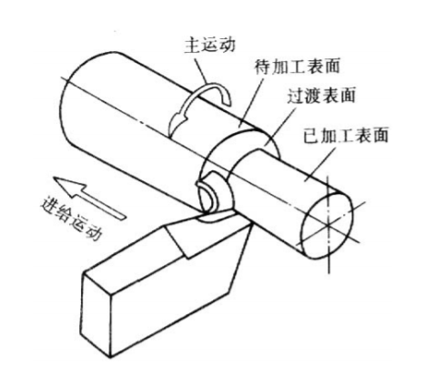
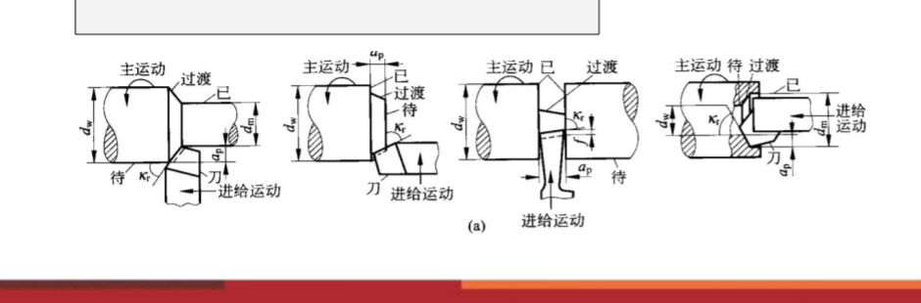
切削用量
切削速度$v_{c}$、进给量f和切削深度$a_{p}$
- 切削速度$v_{c}$
主运动速度，刀刃上速度最高点作为计算依据。车外圆的切削速度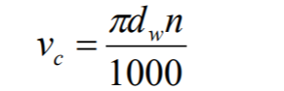
- 进给量f：刀具在进给运动方向上相对工件的位移量。主运动是回转运动时：mm/r。 主运动是直线运动时：mm/双行程（每往复一次）。多齿旋转刀具：每齿进给量fz与进给量f的关系为f=zfz。（z齿数）
- 进给速度$v_{f}$：单位时间内的进给位移量。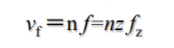
- 切削深度（背吃刀量）$a_{p}$
刀具切削刃与工件的接触长度在同时垂直于主运动和进给运动的方向上的投影值。
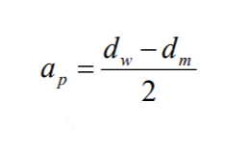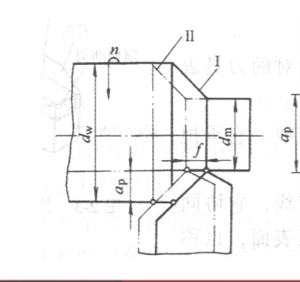
切削层参数
- 切削层：在各种切削加工中，刀具相对于工件每移动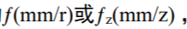，刀齿从工件上切下的一层材料。
- 切削层参数：通常在与主运动方向相垂直的平面内度量，它影响切削变形及刀具的负荷。
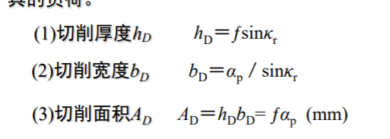
- 切削用量要素与切削层参数的关系
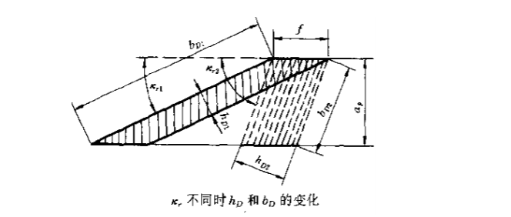
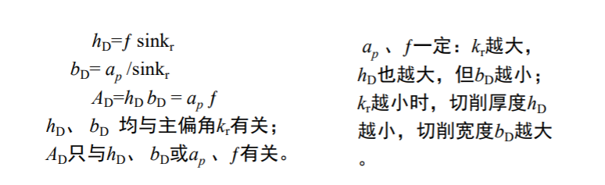
金属切除率
金属切除率是指刀具在单位时间内从工件上切除的金属的体积，衡量金属切削加工效率的指标。
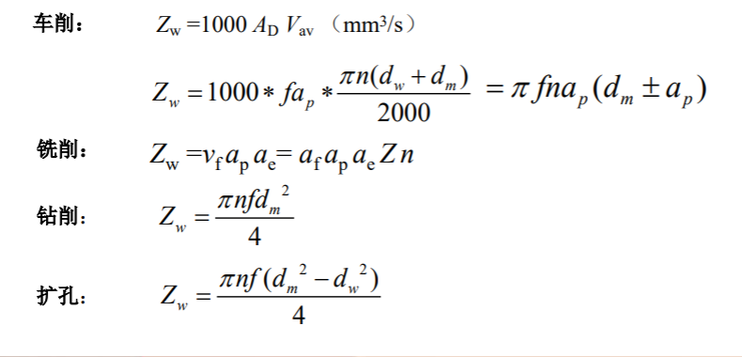
刀具结构和刀具角度
- 刀具的组成及切削部分的结构
- 刀面
前刀面$A_{r}$：切削流过的刀面。 主后刀面$A_{α}$：与被切削加工的表面（过渡表面）相对的刀面。 副后刀面$A_{α}^{'}$：与已切削加工的表面相对的刀面。
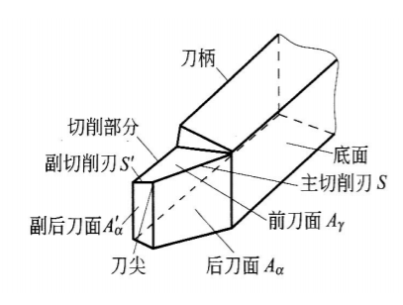
- 刀刃
主切削刃S：前刀面与主后刀面在空间的交线
副切削刃S‘： 前刀面与副后刀面在空间的交线。
- 刀尖
为了增强刀尖的强度与耐磨性，一般在刀尖处磨出直线或圆弧形的过渡刃。
刀具角度的参考系
- 刀具角度
设计、制造、刃磨和测量刀具角度所使用的几何参数，是确定刀具切削部分几何形状的重要参数。
- 参考系
用于定义和规定刀具角度的各基准坐标面成为参考系：刀具标注角度参考系和刀具工作角度参考系。
- 刀具标注角度参考系
主剖面（正交平面）参考系；法剖面参考系；进给、切深剖面参考系。
- 主剖面参考系
- 基面pr 通过切削刃上选定点，垂直于该点切削速度方向的平面。
- 切削平面 ps 通过切削刃上选定点，垂直于基面并与主切削刃相切的平面。
- 主剖面po 通过主切削刃上选定点，同时垂直于该点基面和切削平面的平面。

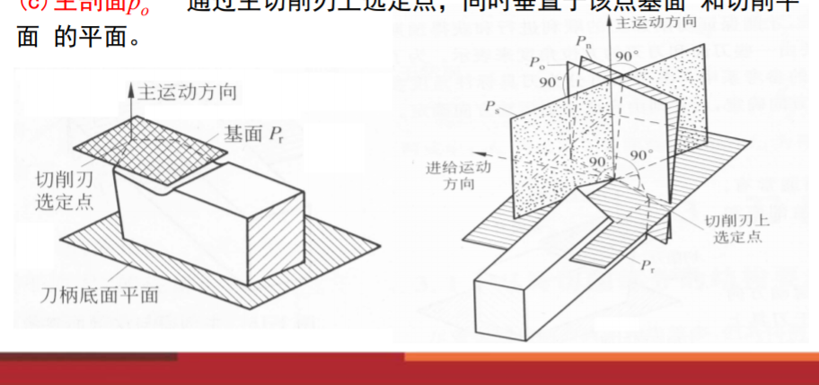
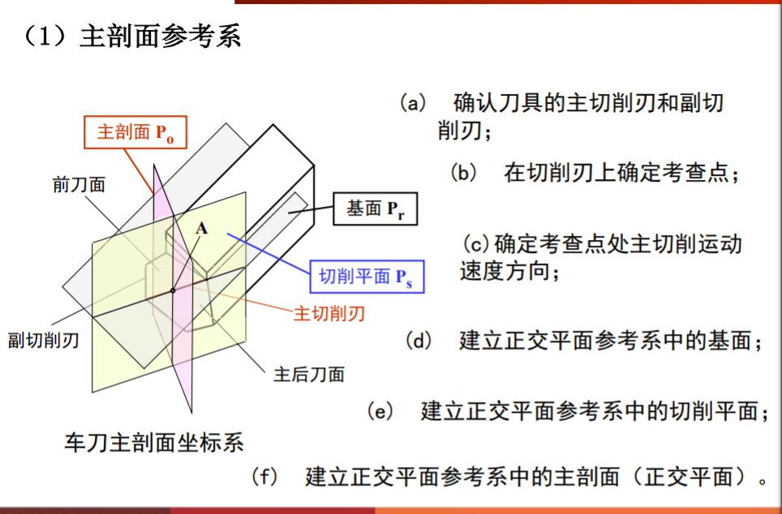
刀具标注角度
主剖面参考系内的标注角度（Pr-Ps-Po)
基面Pr中测量的刀具角度
①主偏角 kr 主切削刃在基面上的投影 与进给运动速度vf方向之间的夹角。②副偏角 kr’ 副切削刃在基面上的投影 与进给运动速度vf反方向之间的夹角
③刀尖角εr 主、副切削刃在基面上的投影之间的夹角，它是派生角度。 εr=180°- (kr+ kr’)
④刀尖情况 刀尖圆弧半径rε改变刀尖的几何形状： rε=0时为尖角过渡； rε>0时为圆角过渡；直线过渡时用kε 和bε 参数描述。
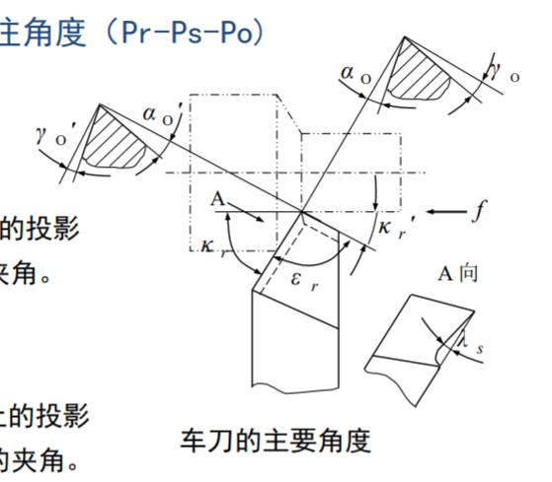
切削平面Ps中测量的刀具角度
①前角γo 前刀面与基面之间的夹角。
②后角αo 后刀面与切削平面之间的夹角。
③楔角βo 前刀面与后刀面之间的夹角： βo ＝90°-(γ0+ α0)
副后角αo ’
上述角度中的六个角度（γo、αo、 κr、λs、κr ’ 、αo ’）是在主剖面参考系中确定车刀三个刀面（前刀面Aγ 、 后刀面Aα、副后面Aα ’）、两个刀刃（主切削刃S、副切削刃S’）的位置所必需的六个独立的刀具角度。
刀具角度换算
（1）法剖面与主剖面内前、后角的关系
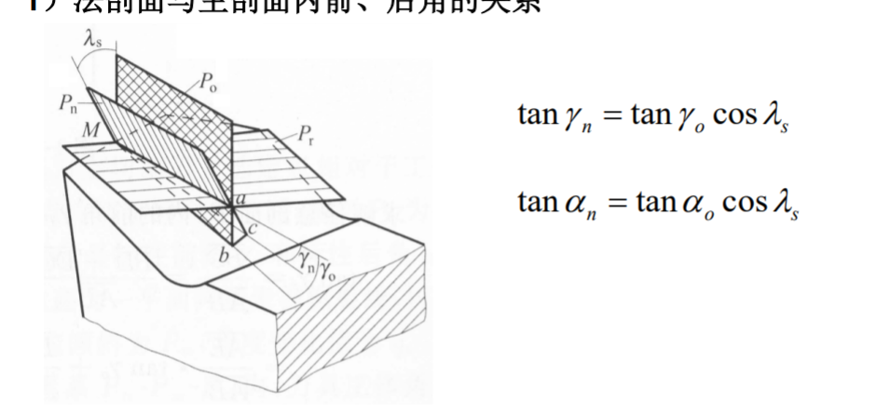
进给运动对工作角度的影响
横切
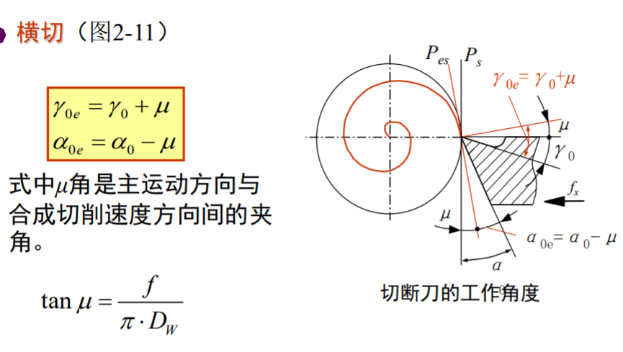
纵切
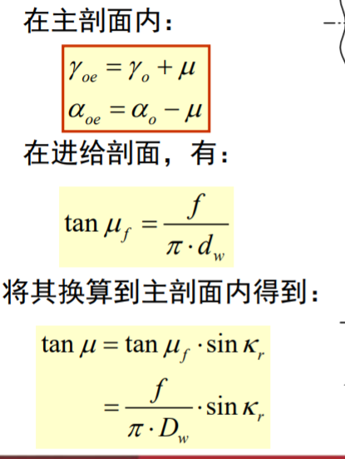
刀具材料
刀具切削部分的材料是决定刀具切削性能优劣的关键因素之一。 材料、结构和几何形状是构成刀具切削性能评估的三要素。
（一）刀具切削部分材料应具备的性能
（1）高的硬度 常温下，一般应该在 60HRC 以上。
（2）高的耐磨性 材料硬度越高，耐磨性越好。
（3）高的耐热性 刀具切削部分的材料是决定刀具切削性能优劣的关键因素之一。 材料、结构和几何形状是构成刀具切削性能评估的三要素。
（4）足够的强度和韧性，以防脆性断裂和崩刃 。
（5）良好的工艺性
（6）良好的热物理性能和耐热冲击性能不会因受到大的热冲击，产生刀具内部裂纹而导致刀具断裂。
相互矛盾：硬度越高，耐磨性越好的材料的韧性和抗破损能力就越差；耐热性好 的材料韧性也较差。
常用的刀具材料
碳素工具钢与合金工具钢(手工工具和低速切削刀具。）
碳素工具钢是含碳量最高的优质钢 （碳的质量分数为 0.7% ～ 1.2% ），如 T10A。
碳素工具钢淬火后具有较高的硬度，而且价格低廉.但这种材料的耐热性较差，当温度达到 200°C时，即失去它原有的 硬度，并且淬火时容易产生变形和裂纹。合金工具钢是在碳素工具钢中加入少量的 Cr、W 、Mn、Si等合金 元素形成的刀具材料如 9SiCr）。由于合金元素的加入，与碳素工具钢相比，其热处理变形有所减小，耐热性也有所提高。
高速钢HSS—高合金工具钢
硬度高 62～67HRC；耐热性好 500～650 C 。强度高，韧性好。可用在有冲击、振动的场合；制造工艺性好，易磨出锋利的切削刃，适于制造各类刀具：钻头、拉刀、成形刀具、齿轮刀具等形状复杂的刀具。高速钢按切削性能可分为普通高速钢 和高性能高速钢；按制造工艺方法可分为 熔炼高速钢和粉末冶金高速钢。
①普通高速钢 切削硬度 250～280HBs 的结构钢和铸铁 切削速度 40～60m/min 600 OC 48.5HRC 典型牌号有W18Cr4V（W18）和W6Mo5Cr4V2（M2)。
②高性能高速钢 在普通高速钢中加入一些合金元素，提高耐热和耐磨性 630～650 OC 60HRC 加工高温合金、钛合金、奥氏体不锈钢、高强度钢等难加工材料 典型牌号有W2Mo9Cr4VCo8(M42)——钴高速钢和 W6Mo5Cr4V2Al(501)——铝高速钢。
硬质合金
由硬度很高的难熔金属碳化物（WC、TiC、TaC和NbC等）和金属粘结剂（Co、Ni和Mo）用粉末冶金方法制成的。硬度 89～93HRA 切削温度 800～1000 强度和韧性差，承受切削振动和冲击的能力较差。
ISO 分为三类： K类、 P类和M类。
K类(相当于YG类)：称钨钴类硬质合金。主要用来加工铸铁、有色金属及 其合金：常用牌号YG6、YG8。
P类(相当于YT类)：称钨钛钴类硬质合金。主要用于加工钢料；常用牌号有 YT5、YTl5。不宜加工不锈钢和钛合金。
M类(相当于YW类)：钨钛钴＋碳化钽(或碳化铌)。可加工铸铁、有色金属 、钢料、高温合金和不锈钢等难加工材料。常用牌号有YWl和YW2等。
陶瓷
硬度高、耐磨性好：陶瓷材料比硬质合金具有 更高的硬度，
耐高温、耐热性好：在1200℃的温度下仍能切削
化学稳定性好：抗粘结和扩散磨损，耐腐蚀；因而能以更高的速度切削，并可切削难加工的 高硬度材料。
主要缺点是性脆、抗冲击韧性差，抗弯强度低。
陶瓷刀：使用精密陶瓷高压制成， “贵族刀” ，采用纳米氧化锆为原料—“锆宝石刀” ，高雅 名贵。用氧化锆粉末在 2000度高温下用 300吨的 重压配上模具压制成刀坯，然后用金刚石打磨。
立方氮化硼CBN
硬度仅次于金刚石，热稳定性好，可加工淬硬钢、冷硬铸铁、高温合 金、热喷涂材料、硬质合金及其它难加工材料的高速切削。
硬度高、耐磨性好：晶体结构近似与金刚石，硬度略低于金刚石，耐高温、热稳定性好：耐热性1400℃～ 1500℃，高于金刚石。化学稳定性好：与铁系材料高温下几乎不发生化学反应；较好的热导性：仅次于金刚石，远高于高速钢和硬质合金 因而能以更高的速度切削，并可切削难加工的高硬度材料。
人造金刚石
热稳定性差，不宜加工钢铁件。主要用作模具磨料，高速下精车或镗削非铁金属及非金属材料刀具。加工硬质合金、陶瓷、高硅铝合金及高硬度、高耐磨性材料。
硬度和耐磨性极高：天然金刚石自然 界最硬物质，刀具寿命是硬质合金100～ 1000倍， “永不磨损” 。摩擦系数很低：切削力和变形很小；导热性很高：散热；热膨胀系数低：超精加工，纳米加工。
涂层刀具材料
常用的涂层材料有TiC、TiN、Al2O3及其复合材料等。
(1)TiC涂层 硬度高，耐磨性好、抗氧化性好，切削时能产生氧化钛膜， 减小摩擦及刀具磨损，刀片脆性大。
(2)TiN涂层 硬度较低，导热性好，抗氧化性好，与铁基材料摩擦系数较小，粘结性能差，抗月牙洼磨损性能好。
(3)Al2O3涂层 高温硬度高，粘结性能差
(4)TiC—TiN复合涂层 第一层涂TiC，第二层涂TiN，减少表面层与工件 间的摩擦。
(5)TiC—Al2O3复合涂层 第一层涂TiC，第二层涂Al2O3，可使刀具表面具 有良好的化学稳定性和抗氧化性能。
目前单涂层刀片已很少应用，大多采用TiC-TiN复合涂层或TiC— Al2O3-TiN三复合涂层。
刀具材料的硬度大小顺序：PCD>PCBN> Al2O3基陶瓷>Si3N4基陶瓷 >TiC(N)基硬质合金>WC基超细晶粒硬质合金>高速钢HSS。
刀具材料的抗弯强度大小顺序为：高速钢HSS> WC基硬质合金> TiC(N)基硬质合金> Si3N4基陶瓷> Al2O3基陶瓷>PCD>PCBN。
刀具材料的断裂韧性的大小顺序为：HSS> WC基硬质合金> TiC(N) 基硬质合金> PCBN > PCD> Si3N4基陶瓷> Al2O3基陶瓷。
刀具材料的硬度必须高于工件材料的硬度，高硬度的工件材料必 须用更高硬度的刀具来加工，如：立方氮化硼刀具具有能高速精车淬硬 钢（HRC45-65）、轴承钢（HRC60-62）、高速钢（HRC>62）、工具 钢（HRC57-60）和冷硬铸铁等，可实现以车代磨。
导热系数大小顺序为：PCD>PCBN>WC基硬质合金>TiC(N)基硬质 合金>HSS>Si3N4基陶瓷>Al2O3基陶瓷。
热胀系数大小顺序为：HSS>WC基硬质合金>TiC(N)>Al2O3基陶瓷 >PCBN>Si3N4基陶瓷>PCD。
抗热震性大小顺序为：HSS>WC基硬质合金>Si3N4基陶瓷 >PCBN>PCD>TiC(N)基硬质合金>Al2O3基陶瓷
高速切削加工时切削温度高，其刀具的失效主要取决于刀具材料的热性能 （包括刀具的熔点、耐热性、抗氧化性、高温力学性能、抗热冲击性能等）。 高速干切削、高速硬切削和高速加工黑色金属的最高速度主要受限于刀具材料 的耐热性，要求刀具材料的熔点高、导热性好、氧化温度高、耐热性好、抗热 冲击性强。如：高速加工钢、铸铁等黑色金属时，最高速度只能达到加工铝合 金的1/3~1/5，其原因是切削热使刀尖发生热破损。在高速切削加工低导热性及 高硬度材料（钛合金、耐热镍基合金等）时，易于形成锯齿状切屑，而高速铣 削过程中则会产生厚度变化的断续切屑。
抗粘结温度高低（与钢）为：PCBN>陶瓷>硬质合金>HSS。
抗粘结温度高低（与镍基合金）：陶瓷>PCBN>硬质合金>金刚石 >HSS。
抗氧化温度高低为：陶瓷>PCBN>硬质合金>金刚石>HSS。
扩散强度大小（对钢铁）为：金刚石>Si3N4基陶瓷>PCBN>Al2O3基陶瓷
扩散强度大小（对钛）为：Al2O3基陶瓷>PCBN>SiC>Si3N4>金刚石。
刀具材料元素在钢（未淬硬）中溶解度的大小顺序为（在1027℃）： SiC>Si3N4基陶瓷>WC基硬质合金>PCBN>TiN>TiC>Al2O3基陶瓷 >ZrO2。
一般刀体材料均用普通碳钢或合金钢制作，如焊接车刀、镗刀 的刀柄，钻头、铰刀的刀体常用45钢或40Cr制造。
尺寸较小的刀具或切削负载较大的刀具宜选用合金工具钢或 整体高速钢制作，如螺纹刀具、成型铣刀、拉刀等。
机夹、可转位硬质合金刀具，镶硬质合金钻头，可转位铣刀 等可用合金工具钢制作，如9CrNi或GCr15等。
对于一些尺寸较小的精密孔加工刀具，如小直径镗、铰刀， 宜选用整体硬质合金制作，以提高刀具的刚性，保证其加工精度。
金属切削变形过程
切屑形成过程
正挤压：金属材料受挤压时，最大剪应力方向与 作用力方向约成45°
偏挤压：金属材料一部分受挤压时，OB线以下金属由于母体阻碍，不能沿AB线滑移，而只能沿OM线滑移
切削：与偏挤压情况类似。弹性变形→剪切应力增大，达到屈服点→产生塑性变形，沿OM线滑移→剪切应力与滑移量继续增大，达到断裂强度→切屑与母体脱离。
变形区的划分
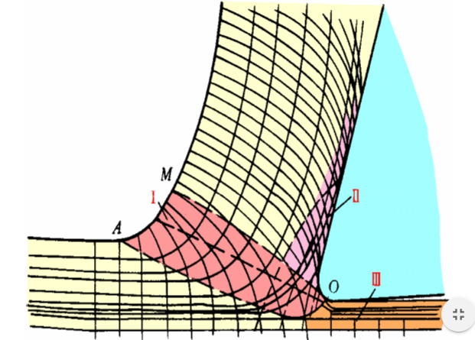
以塑性材料的切屑形成为例，金属切削区可大致划分为：
三个变形区
第一变形区
第二变形区
第三变形区

第一变形区
OA—始滑移线:塑性变形开始； OM—终滑移线：金属晶粒的剪切滑移基本 完成，成为切屑。金属切削过程的塑性变 形主要集中于此区域。
变形的主要特征：
• 剪切滑移变形
• 加工硬化
第二变形区（挤压摩擦区）
前刀面挤压与摩擦，金属纤维化的二次变形。此变形区的变形是造成前刀面磨损和产生积屑瘤的主要原因。
第三变形区 （挤压摩擦回弹区）
切削刃钝圆部分和后刀面的挤压和摩擦，并进一步产生弹、塑性变形，造成纤维化和加工硬化，影响巳加工表面质量。此区变形是造成已加工面 加工硬化和残余应力的主要原因。
刃前区：三个变形区汇集在切削刃附近，此处的应力集中而复杂，被切削层在此与工件本体材料分离
剪切角φ
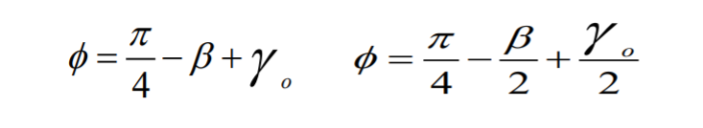
- 前角增大时，剪切角随之增大，变形减小。这表明，在保证切削刃强度的前提下，增大刀具前角可减少切削变形，对改善切削过程有利。
2）摩擦角增大时，剪切角随之减小，变形增大。提高刀具刃磨质量、采用润滑性能好的切削液可以减小前刀面和切屑之间的摩擦系数，有利于改善切削过程。
变形系数
切削层经塑性变形后，厚度增加，长度缩小，宽度基本不变。可用 其表示切削层的变形程度。
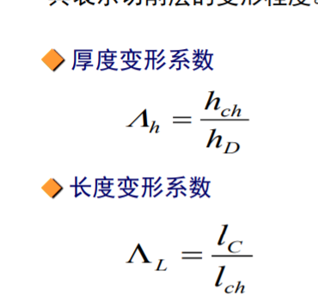
*变形系数值Λh是大于1的数；值越大，变形越大；可实测； Λh与剪切 角Ф有关， Ф增大，Λh 减小，切削变形减小。
切屑种类和卷断屑机理
1 切屑形态（从变形观点出发）
带状切屑
产生条件：加工塑性金属，且切削厚度较小，切削速度较高、刀具前角较大。
优点：切削过程平稳，切削力波动范围小，已加工表面粗糙度较小。
缺点：容易缠绕刀具或工件，影响加工过程。
挤裂(节状)切屑
产生条件：加工塑性金属，在低速、切削厚度较大、刀具前角较小
特点：切削过程不平稳，切削力有波动，已加工表面粗糙度较大。
单元(粒状)切屑
产生条件：加工塑性金属，切削速度极低 时，增大进给量，减小前角。
特点：切削过程不平稳，切削力波动大，已加工表面粗糙度大。
切塑性材料 带状切屑 挤裂切屑 单元切屑
崩碎切屑
切脆性材料，工件材料越是脆硬、进给 量越大则越容易产生这种切屑。 切削力的幅度小，但波动大，切削过程 不平稳，易损坏刀具，已加工表面粗糙。
切屑的控制
- 切屑形状的分类
切屑按照其形成机理可分为上述4种形态，但有时为了满足切屑的处理及运输要求，还需按照切屑形状进行分类。切屑的形状大体有带状切屑、c形屑、崩碎屑、螺卷屑、长紧卷屑、发条状卷屑、宝塔状卷屑等
- 卷屑机理
自然卷屑。利用前刀面上形成的积屑瘤使切屑自然卷曲。生产中常用的一种强迫卷屑方法，即在前刀面上磨出或在可转位刀片上制出合适的卷屑槽或按照附加的卷屑台，切屑与卷屑槽 或卷屑台相互作用碰撞来达到卷曲的目的
- 断屑机理
加工过程中为了避免形成过长的切屑，最好是使切屑在一定的长度范围内就发生折断，从而来控制切屑的长度。常用的方法有： 1）使切屑卷曲后与工件表面相碰而折断。这种断屑方法可得到C形屑 、发条状卷屑或宝塔状卷屑。（2）使切屑卷曲后与刀具后刀面相碰而折断，可形成C形屑。
因此控制切屑的方法有
（1）采用断屑槽 对流动中的切屑施加一定的约束力，使切屑应变增大，切屑卷曲半径减小。（2） 改变刀具角度 增大刀具主偏角 切削厚度变大，有利于断屑。
减小刀具前角可使切屑变形加大，切屑易于折断。
刃倾角 正值 切屑常卷曲后碰到后刀面折断 ；负值 切屑常卷曲后碰到已加工表面折断
（3 ）调整切削用量
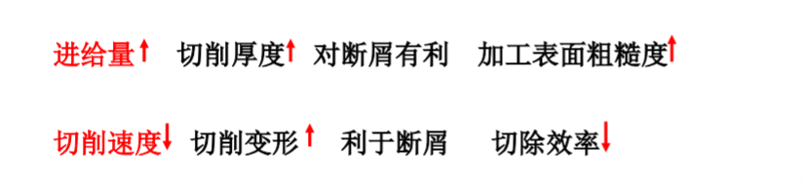
前刀面上的摩擦和积屑瘤
摩擦的类型
- 峰点接触型 （外摩擦） 接触点的应力达到屈服极限，发生了塑性变形，形成滑动接触。服从古典摩擦法则。
- 紧密接触型 （内摩擦） 接触点发生强烈的塑性变形，氧化膜和吸附膜被破坏，金属对金属的直接接触，发生冷焊粘结。摩擦力就是破坏冷焊粘结的抗剪力和犁耕力（滑移剪切），不服从古典摩擦法则。
前刀面上的摩擦
切塑性金属时前刀面上应力分布情况：刀-屑接触区摩擦可分两部分： OA 段粘接区:形成紧密接触型摩擦，剪切滑移，内摩擦 AB 段滑动区:形成峰点接触型滑动摩擦，外摩擦一般内摩擦力约占总摩擦力的85%。
影响前刀面上的摩擦的主要因素
- 工件材料（相同的切削条件）
材料的强度和硬度越大，摩擦系数略有减小；是因为切削速度不变时，温度增高， 导致摩擦系数减小。
- 切削厚度
切削厚度越大，正压力增大，摩擦系数略有减小。
积屑瘤的形成及其对切削过程的影响
- 积屑瘤的形成及其成因
- 积屑瘤的形成
速度不高、切削塑性金属、形成带状切屑，刀具和切屑间的压力和摩擦，使得切屑冷焊并层积在前刀面上，形成硬度很高的一块剖面呈三角状 的硬块，其硬度是工件材料硬度的2 ～3倍，能够代替刀刃进行切削，并以一定的频率生长和脱落。这硬块称为积屑瘤。
- 积屑瘤的成因
（1）工件材料的性质 塑性材料的加工硬化倾向越强，越易产生积屑瘤；
（2）切削区的温度分布和压力分布有关。
切削区的温度和压力很低时，不会产生积屑瘤；切削区的温度太高时，由于材料变软，也不会产生积屑瘤。
（3）刀具前角 增大刀具前角可以有效抑制积屑瘤的形成。
（4）冷却润滑条件 加注切削液可以有效抑制积屑瘤的形成。
（5） 切削速度
根据积屑瘤的有无及生长高度Hb与切削 速度关系，可分为四个区：切削速度 I 区：切削速度很低，形成粒状或节状切屑，没有积屑瘤生成；
Ⅱ区：形成带状切屑，冷焊条件逐渐形成，随着切削速度的提高，积屑瘤高度也增加。
Ⅲ区：积屑瘤的高度随切削速度的增加而减小，当到达边界时，积屑瘤消失。速 度高，切屑温度高被软化，摩擦阻力下降，滞留倾向减弱。
Ⅳ区：切削速度进一步提高，由于切削速度较高而冷焊消失，此时积屑瘤不再存 在，当切屑底部的纤维化依然存在，切屑的滞留倾向也依然存在。
- 积屑瘤对切削过程的影响及其控制
- 积屑瘤对切削过程的影响
（1）增大刀具前角 减小了切屑变形，降低切削力，使切削 过程容易进行。
（2）增大切削厚度 ΔhD的变化导致切削厚度的变化，从 而导致切削力的波动和影响加工质量。
（3）增大已加工表面粗糙度 积屑瘤伸出切削刃外的部分高低不平，外形极不规则，增大了已加工 表面的粗糙度，降低了表面加工质量。
（4）对刀具寿命的影响 积屑瘤 如生长稳定，起到了保护了刀具，提高了刀具的使用寿命的作 用；如频繁脱落，则加剧了刀具的磨损，降低了刀具的使用寿命。
2）控制措施
积屑瘤对切削过程的影响有积极的一面，也有消极的一面。在粗加工时，可充分利用积屑瘤,精加工时必须防止积屑瘤的产生，可采取的控制 措施有：
（1）合理选用切削速度，使切削速度避开产生积屑瘤的区域。
（2）使用润滑性能好的切削液，目的在于减小切屑底层材料与刀具 前刀面间的摩擦。 （3）增大刀具前角，减小刀具前刀面与切屑之间的压力。
（4）降低工材塑性，适当提高工件材料硬度，减小加工硬化倾向。
（5）减小进给量。
影响切削变形的因素
1．工件材料的影响
工件材料的硬度和强度越大，剪切角将随之越大，变形系数越小，切屑的变形越小。
2 刀具前角的影响
刀具前角增大，剪切角将随之增大；变形系数随着刀具的前角增大而减小。切屑的变形减小。
- 切削速度的影响
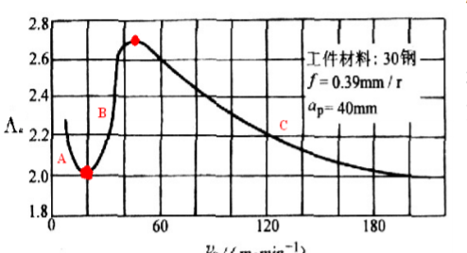
A段： 积屑瘤随着切削速度的增大逐 渐形成，前角逐渐增大，所以变形系数减小。
B段： 积屑瘤随着vc的增大逐渐消失，前 角逐渐减小，所以变形系数增大。 积屑瘤消失，随着vc的增大，切削温度增高，使切屑底层材料的剪 切屈服强度τs下降，导致前刀面摩擦系数μ减小，摩擦角随之减小， 剪切角增大，故变形系数减小。
C段： 切削塑性金属时vc是通过积屑瘤的生长消失过程影响切削变形大小的。切削铸铁等脆性金属时，一般不产生积屑瘤。随着切削速度增大，变形系数ξ逐渐地减小。
- 切削层公称厚度的影响
进给量增大，切削层厚度增大; 在无积屑瘤的切削速度范围内 (Vc=200)，切削厚度越大，变形系 数越小。
- 刀尖圆弧半径的影响
刀尖圆弧半径rε 越大，变形系数越大，切削变形越大。
切削力的来源、分力和作用
- 切削力的来源于：
l）克服切削层材料和工件表面层 材料对弹性变形、塑性变形的抗力
2）克服刀具与切屑、刀具与工件 表面间摩擦阻力所需的力。
2．切削合力及分解
切削力Fc 最大，进给力Ff 次之，背向力Fp 最小
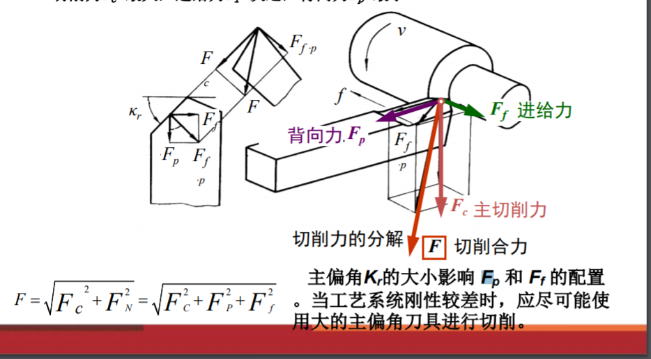
- 切削力的理论公式
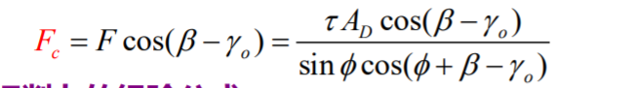
- 切削力的经验公式
- 切削力的测量
目前常用的测力仪有电阻式测力仪和压电式测力仪
- 切削力的经验公式的建立（参冯之敬书）
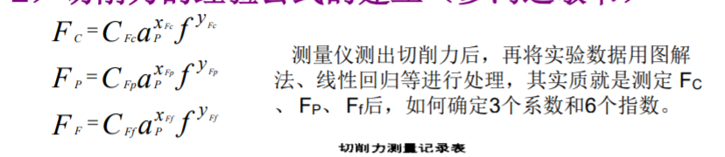
- 切削力经验公式应用
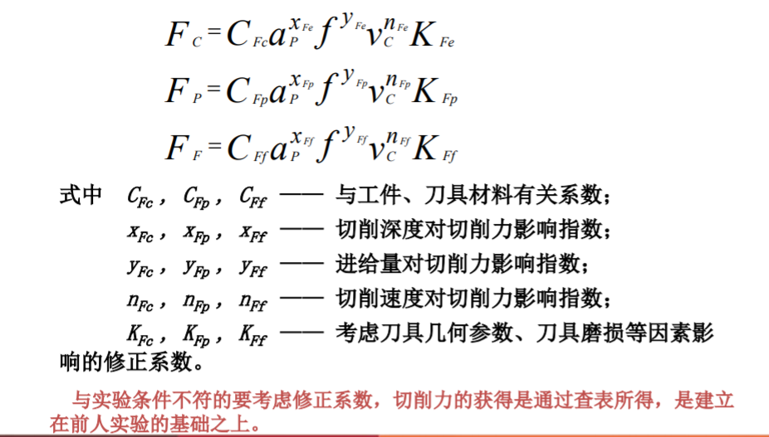
- 单位切削力
单位切削力p是指切除单位切削层面积所产生的主切削力的大小
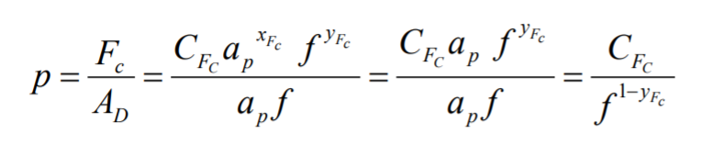
上式表明，单位切削力p与进给量f 有关，它随着进给 量f 增大而减小。单位切削力不受切削深度 的影响，这是 因为切削深度改变后，切削力 Fc与切削层面积AD以相同 的比例随着变化。而进给量f 增大，切削面积AD随之增大 ，由于切削变形减小，而切削力Fc增大不多，利用单位切 削力p来计算主切削力Fc较为简易直观。
影响切削力的因素
- 工件材料的影响
强度、硬度越高，塑性、韧性越大，切屑变形略小，总切削力越大。
- 切削用量的影响
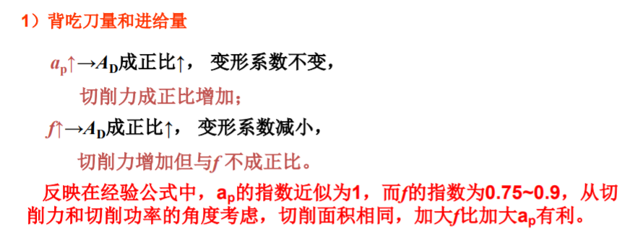
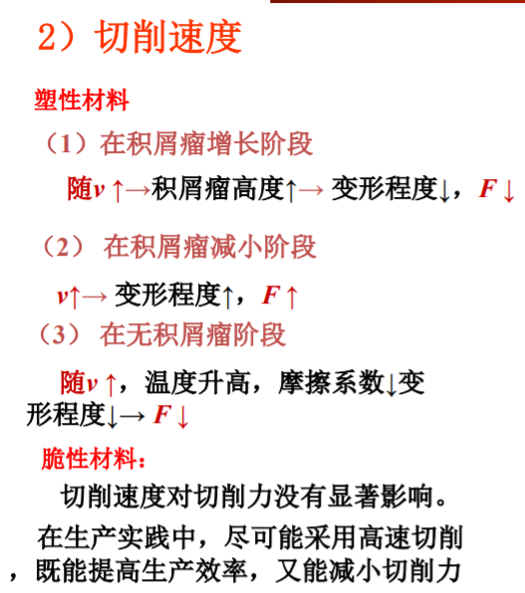
刀具几何参数的影响
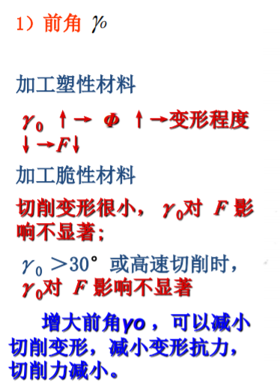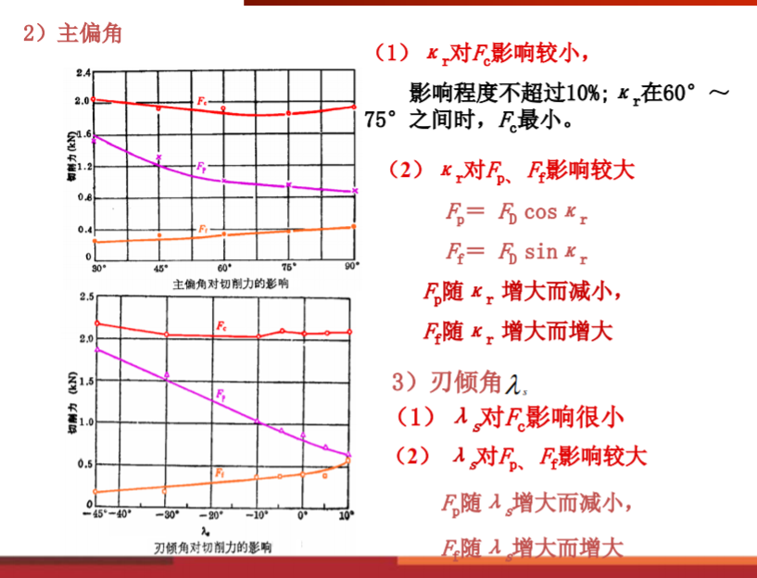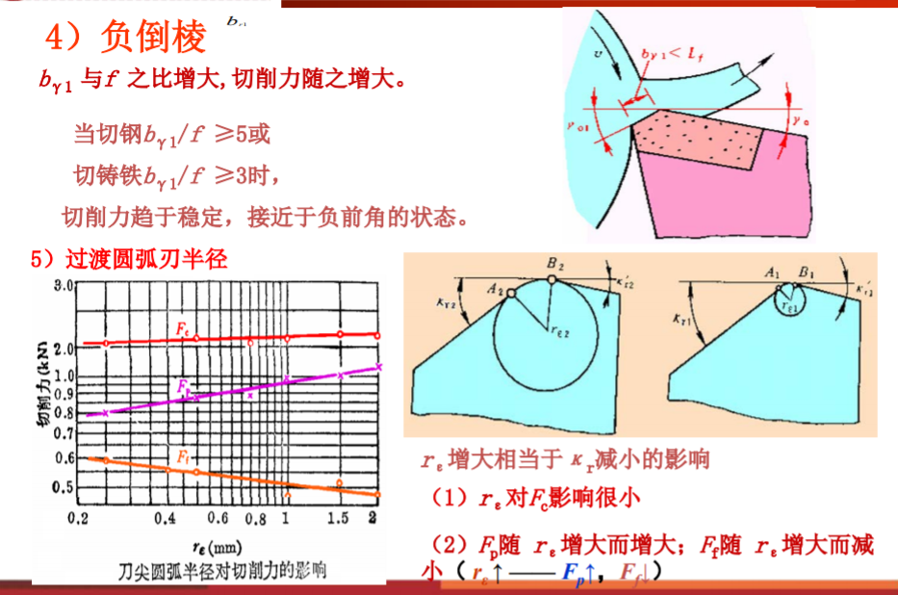
4．刀具磨损
后刀面平均磨损带宽度VB 越大，摩擦 越强烈，切削力也越大。 VB对背向力Fp影响最显著
5．切削液
以润滑为主的切削液能减小切削力。 以冷却为主的对切削力的影响不大。
- 刀具材料
亲合力和摩擦系数；切削条件完全相同的情况下： 立方氮化硼<陶瓷<涂层<硬质合金<高速钢
切削功率
切削功率是各切削分力消耗功率的总和。在车外圆时，Fp不做工，只有Fc和Ff 做 功
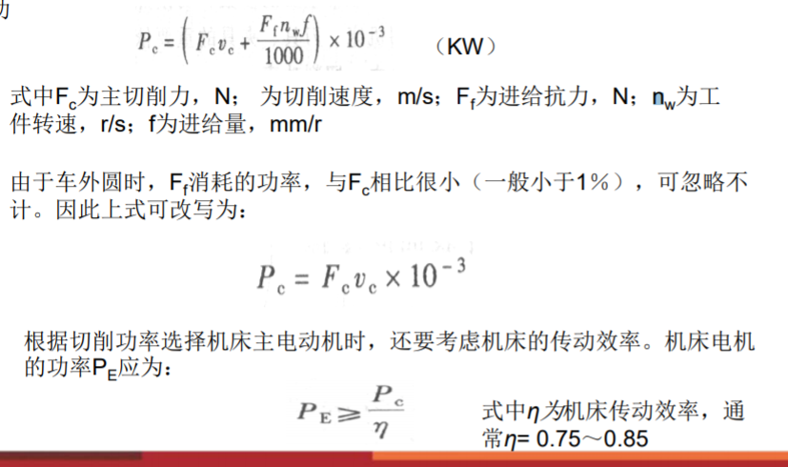
切削热的产生与传导
1 切削热的来源
1)切削层金属发生弹性变形和塑性 变形所消耗的能量（三个区）；
2)切屑与前刀面、工件与后刀面间产 生的摩擦热。 单位时间产生的切削热：Q=Fcvc
2 热的传导及其影响因素
- 工件材料的导热系数 2）刀具材料的导热系数 3）周围介质
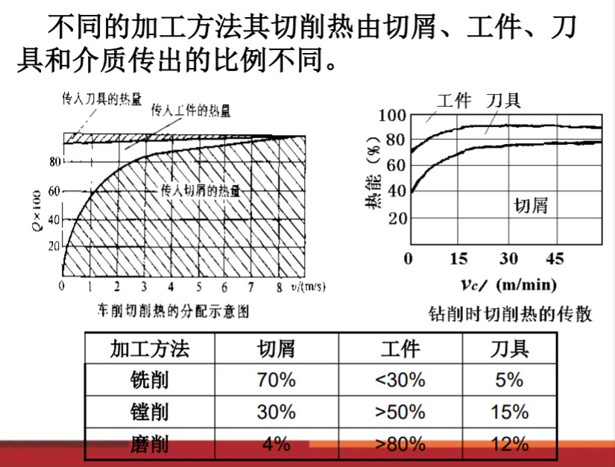
切削温度的测量
切削温度分布
剪切面上各点温度几乎相等，各点的应变规律基本相同；前后刀面最高温度点不在刀刃上 ；切屑上最高温度比剪切区温度高；切屑底层温度比上层温度高。
切削塑性材料 —— 前刀面靠近刀尖处温度最高。
切削脆性材料 —— 后刀面靠近刀尖处温度最高。
影响切削温度的主要因素
切削用量
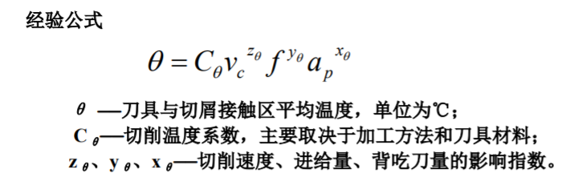
ap、f 和vc增大，单位时间内材料的切除量增大，切削热增多，切削温度随之上升。
三个影响指数 zθ>yθ>xθ，说明vc 影响最大，进给量 f 的影响次之，背吃刀量ap的影响最小。
在提高金属切除率的同时，为了有效控制切削温度以延长刀具寿命，优先增大 ap ，其次是增大f ，严格控制vc；在刀具材料与机床性能允许条件下，应尽可能 提高vc ，以进行高效率、高质量切削。
刀具几何参数
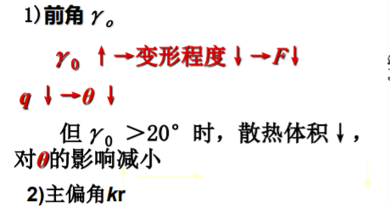
κ r ↑，切削刃工作接触长度、刀尖角和切削宽度↓ ，散热面积↓ →θ↑
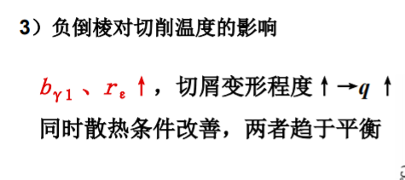
3 工件材料的影响
- 强度、硬度高，则加工硬化能力强，切削抗力越大，消耗的功多，产生的热就越多。 - 热导率越小，传散的热越少，切削区的切削温度就越高。
4 刀具磨损的影响
后刀面磨损增大，塑性变形增大，摩擦加剧，切削温度升高 。 VB达一定值 ，v越高刀磨 损对θ影响越显著，刀具磨损是影响切削温度的主要因素。
5 切削液的影响
浇切削液对↓切削温度↓刀具磨损↑加工质量有明显效果。 热导率比热容和流量越大，本身温度越低冷却效果越显著。
三、切削液
1.切削液的作用
1）冷却作用 2）润滑作用 3）洗涤作用 4）防锈作用
2.切削液的种类及选用
种类： 1）水溶液 2）切削油 3）乳化液 4）极压切削油和极压乳化液
选用 （1）从加工要求考虑 粗加工，选用水溶液或低浓度乳化液； 精加工，选用极压切削油或高浓度乳化液； （2）从刀具材料考虑 高速钢，需用切削液；Y合金等,可不用或充分连续用； （3）从工件材料考虑 钢等塑性材料，需用切削液；铸铁等脆材，可不用； 高强度钢等难加工材料，宜用极压切削油或乳化液 （4）从加工方法考虑 钻孔铰孔、攻螺纹和拉削等，宜用极压乳化液或切削油； 成形刀具齿轮刀具等用极压切削油；磨削宜用乳化液。
刀具磨损的形态
- 前刀面磨损 形成条件：加工塑性材料，v高 ，hD大；刀具的耐热性和耐磨性不足
形式：月牙洼 影响：削弱刀刃强度，降低加工质量
磨损值以其最大深度KT表示 。
- 后刀面磨损
形成条件：加工塑性材料, v 较小, hD较小；加工脆性材料
形式：后角=0的磨损面（参数——VB ，VBmax）
影响：切削力↑, 切削温度↑, 产生振动，降低加工质量
刀尖部分磨损严重,以VC表示；中间 部位磨损较均匀,以VB表示,以VBmax 表示最大磨损值 。
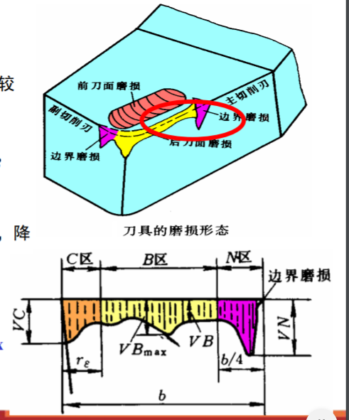
边界磨损
形成条件：切钢料，边界处的加工硬化层、硬质点、毛坯表面硬层。较大的应力梯度和温度梯度。
形式： 沟纹
磨损量用VN表示。
刀具磨损原因
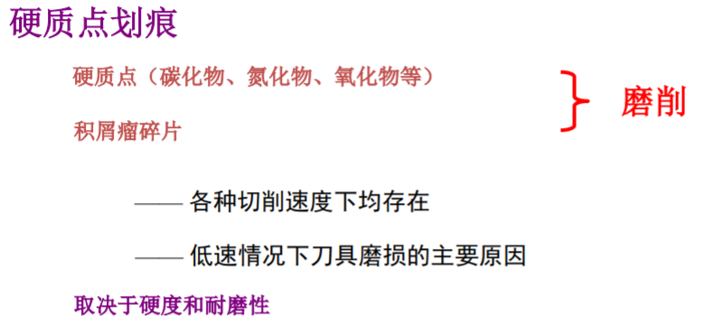
- 磨料磨损
- 冷焊粘结
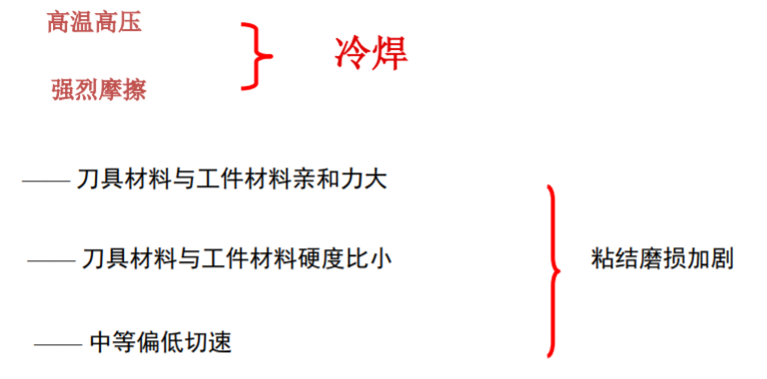
- 扩散磨损
高温作用
取决于刀具的耐热性 氧化铝陶瓷和立方氯化硼刀具抗扩散磨损能力较强。
扩散磨损常与冷焊磨损、磨料磨损同时产生。前刀面上温度最高处扩散作 用最强烈（月牙洼）。
- 化学磨损
化学作用 ——边界磨损原因之一； 取决于刀具的耐热性 氧化铝陶瓷和立方氯化硼刀具抗扩散磨损能力较强。 ——主要发生在较高速切削条件下。
对于一定的刀具和工件材料，切削温度对刀具磨损具有决定性的影响。高温时扩散磨损和化学磨损强度较高；在中低温时，冷焊磨损占主导地位；磨料磨损则在不同切削温度下都存在。
刀具磨损过程（三个阶段）
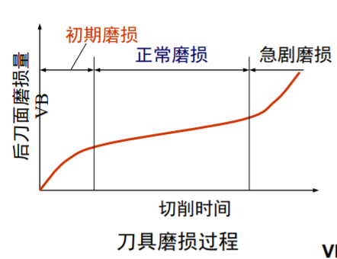
- 初期磨损过程
刀具表面粗糙度大、单位面积压力高，磨损快。与刀具刃磨质量直接相关。
- 正常磨损阶段
磨损缓慢，磨损量均匀增加; VB与t近似正比,斜率表示磨损强度,性能指标之一。
- 急剧磨损阶段
切削力、温度急升，磨损量急剧增加，之前需重新刃磨或换刀。
刀具的磨钝标准
- 磨钝标准
概念：允许的最大磨损的限度。
度量： 后刀面ap/2处的磨损宽度VB；径向尺寸 磨损量NB（精加工）；
硬质合金车刀刀具寿命试验的磨钝标准， 有下列三种可供选择： （1）VB＝0.3mm； （2）如果主后刀面为无规则磨损，取 VBmax=0.6mm； （3）前刀面磨损量 KT＝（0.06＋0.3f）mm
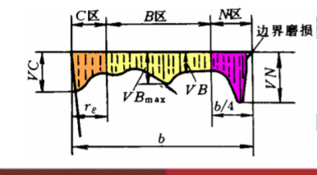
磨钝标准的制定
- 工艺系统刚性 工艺系统的刚性差，VB应取小值。如车刚性差的细轴。 （2）工件材料 切削难加工材料如高温合金、不锈钢、钛合金等，VB一般应取小值；加工 一般材料，VB值可取大一些。加工大型工件，为了避免频繁换刀，VB应取大 值。 （3）加工精度和表面质量 加工精度和表面质量要求高时，VB应取小值。
刀具使用寿命的经验公式
- 刀具寿命的定义
刃磨后的刀具自开始切削直到磨损量达到 磨钝标准为止所经历的总切削时间;两次刃磨 之间所经历的切削时间T。
刀具总寿命：刀具寿命乘以刃磨次数
刀具寿命的经验公式
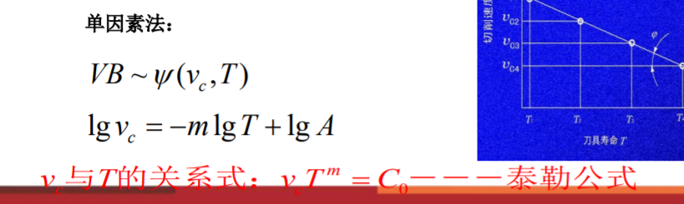
m表示vC对T的影响程度，反映了刀具材料的切削性能，m值越大，切削速度对 刀具寿命的影响越小，刀具的耐热性越好。
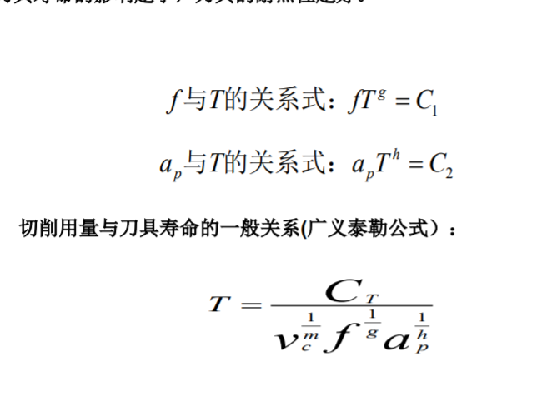
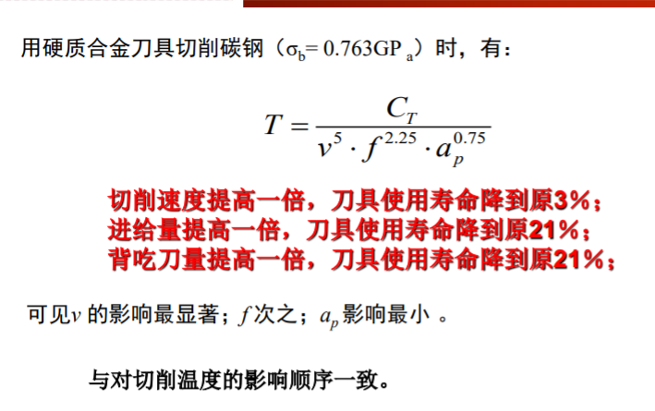
在提高生产率，保证刀具的使用寿命的情况下，首先尽量选用大的切削深度， 然后根据加工条件和加工要求选取允许的最大进给量，最后根据刀具使用寿命和 机床功率允许的情况选取最大切削速度。
影响刀具寿命的其他因素
- 刀具几何参数 合理选择刀具几何参数能提高刀具寿命。刀具几何参数中对 刀具寿命影响较大的是前角和主偏角。 (2)刀具材料 采用涂层刀具材料和使用新型刀具材料，可提高刀具寿命。 (3)工件材料 工件材料的强度、硬度和韧性越高，伸长率越小，切削时均能使 切削温度升高，刀具寿命降低。
刀具的破损
刀具的破损形式分为脆性破损和塑性破损。
- 脆性破损 硬质合金刀具和陶瓷刀具切削时，在机械应力和热应力冲击作用下，经常发 生以下几种形态的破损：
- 崩刃 刀具的破损形式分为脆性破损和塑性破损。切削刃产生小的缺口。在继续切削中，缺口会不断扩大，导致更大的破损。 用陶瓷刀具切削及用硬质合金刀具作断续切削时，常发生这种破损。
- 碎断 切削刃发生小块碎裂或大块断裂，不能继续进行切削。用硬质合金刀具 和陶瓷刀具作断续切削时，常发生这种破损。
- 剥落 在刀具的前、后刀面上出现剥落碎片，经常与切削刃一起剥落，有时也 在离切削刃一小段距离处剥落陶瓷刀具端铣时常发生这种破损
- 裂纹破损 长时间进行断续切削后，因疲劳而引起裂纹的一种破损。热冲击和机械 冲击均会引发裂纹，裂纹不断扩展合并就会引起切削刃的碎裂或断裂。
- 塑性破损
过高的温度和压力的作用，刀具表层材料将因发生塑性流动而丧失切削能力。 抗塑性破损能力取决于刀具材料的硬度和耐热性。硬质合金和陶瓷的 耐热性好，一般不易发生这种破损。相比之下，高速钢耐热性较差，较 易发生塑性破损。
3 防止刀具破损采取的措施
- 合理选择刀具材料的种类和牌号。 2)合理选择刀具几何参数。 3)保证刀具焊接和刃磨质量，避免各种缺陷。 4)合理选择切削用量。 5)提高工艺系统的刚性，减少振动。 6)采用正确的操作方法，防止刀具承受突变载荷，不要断续使用切削 液冷却脆性大的刀具材料。
机床的分类
机床主要按工作原理和加工性质进行分类。机床划分为11大类：车床、 钻床、镗床、磨床、齿轮加工机床、螺纹加工机床、铣床、刨插床、拉 床、锯床和其他加工机床。在每一类机床中，又按工艺特点、布局型式 、结构特性等分成10组，每一组中又分为若干系（系列）。 其他分类方法：
1.按通用性程度，同类型机床可 分为以下三种：
（1）通用机床（或称万能机床 ） 特点：工艺范围较宽，通用性较 强，可以加工多种工件，完成多 种工序，但结构比较复杂。 适用范围：通用机床自动化程度 低，生产率低，主要适合于单件 、小批量生产。
（2）专门化机床工艺范围较窄，专门用于加工某一类或几类零件的某一 道（或几道）特定工序。
（3）专用机床工艺范围最窄，只能用于加工某一种零件的某一道特定工 序，适用于大批量生产。
2．按工作精度又可分为：普通精度机床、精密机床和高精度机床。
3．按自动化程度分为：手动、机动、半自动和自动机床。
4．按质量与尺寸分为：仪表机床、中型机床（一般机床）、大型机床（ 质量达10t）、重型机床（质量大于30t）和超重型机床（质量大于l00t）
5．按机床主要工作部件的数目，可分为：单轴、多轴或单刀、多刀机床 等。 随着机床的发展，其分类方法也将不断发展，现代机床正向数控化方向 发展，数控机床的功能日趋多样化，工序更加集中。现在一台数控机床 集中了越来越多的传统机床的功能。
.通用机床的型号
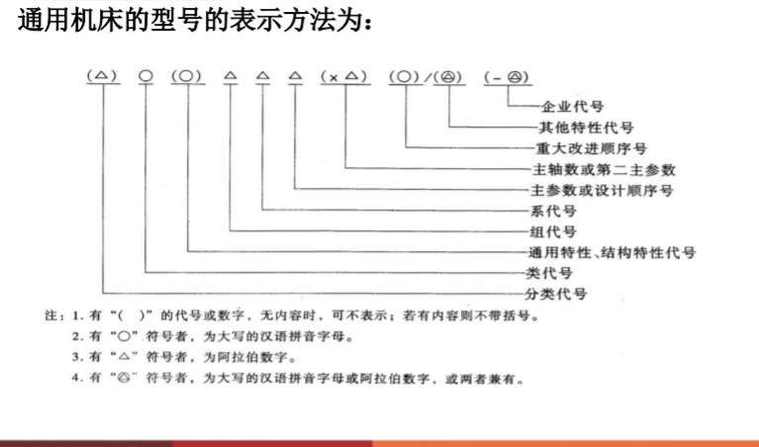
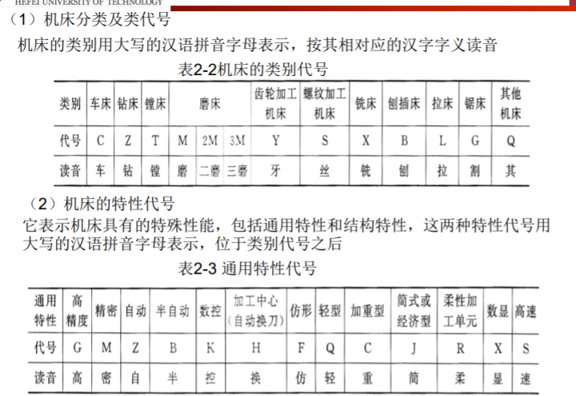
（3）机床组、系的划分原则及其代号 机床的组别和系别代号用两位阿拉伯数字表示，位于类代号或特性代号之后 。每类机床按其结构性能及使用范围划分为 10 个组，用数字 0～ 9 表示。每 组机床又分10个系 （系列），同样用数字 0～ 9 表示，位于组代号之后。 组的划分原则是：在同一类机床中，主要布局或使用范围基本相同的机 床，即为同一组。 的划分原则是：主参数相同，并按一定公比排列，工件和刀具本身的 和相对的运动特点基本相同，且基本结构及布局形式也相同的机床， 即为同一系。
（4）机床主参数、设计顺序号 机床主参数代表机床规格的大小，用折算值 （主参数乘以折算系数，如 1/10等）表示，位于系代号之后。
（5）主轴数和第二主参数 对于多轴车床、多轴钻床等机床，其主参数以实际值列入型号，置于主参 数之后第二主参数一般是最大工件长度、最大跨距、工作台工作面长度等 。第二主参数也用折算值表示。
（6）机床的重大改进顺序号 当机床的性能及结构布局有重大改进，并按新产品重新设计、试制和鉴定时，在 原机床型号的尾部，加重大改进顺序号，以区别于原机床型号。序号按 A、B、 C、…等字母的顺序选用。
（7）其他特征代号及其表示方法 其他特征代号主要用以反映各类机床的特征
（8）企业代号及其表示方法。 企业代号中包括机床生产厂或机床研究单位代号，置于辅助部分末尾
2.专用机床的型号编制
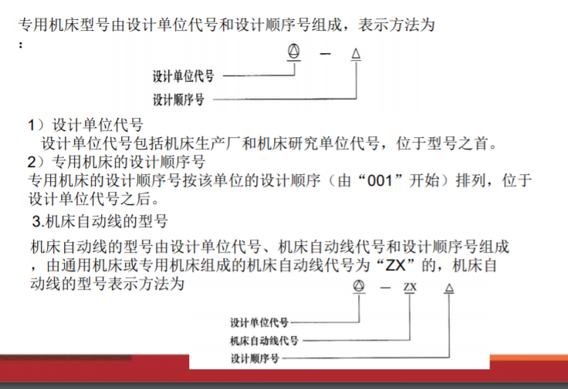
车削加工
- 车床的功用和加工范围 车床的通用性好，可完成各种回转表面、回转体端面及螺纹面等表面加工， 是一种应用最广泛的金属切削机床。
卧式车床：万能性好；加工范围广；基本的应用最广泛的车床
运动特征：主运动为主轴的回转运动；进给运动刀具完成
刀具：车刀，钻头、扩孔钻、铰刀等孔加工刀具
种类：卧式车床、立式车床、转塔车床、自动和半自动车床
立式车床：主轴垂直，工作台水平；加工径向尺寸大、轴向尺寸小的盘套类、 壳体类工件
转塔车床：具有可装多把刀具的转塔刀架，成批加工内外圆具有同轴度要求 较为复杂工件
转塔车床：具有可装多把刀具的转塔刀架
自动/半自动车床：调整好后，自动完成预定的工作循环，并能自动重复。 大批大量加工形状较简单的小型工件
仿形车床：按样板或样件的轮廓自动车削形状和尺寸相同工件。大批大量生产 圆锥形、阶梯形或成形回转面工件。
专门化车床：为加工特定零件的加工专门设计制造。
车刀的种类和选择
- 按用途 外圆、端面、内孔、切断和切槽刀。
- 按结构 ①整体车刀 ②焊接车刀③焊接装配式车刀④ 机夹车刀⑤成形车刀
机床布局
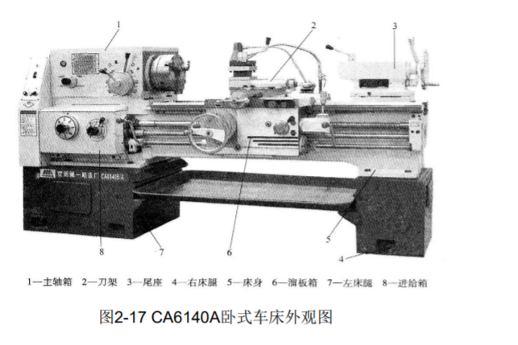
1）主轴箱：主轴箱的功能是支承主轴，并将动力经变速、传动机构传给主轴 ，使主轴按规定的转速带动工件转动，实现车床的主运动。
2）刀架：它的功用是装夹刀具，使刀具作纵向、横向或斜向进给运动
3）尾座：尾座的功能是安装作定位支撑用的后顶尖，也可以安装钻头、铰刀 等孔加工刀具进行孔加工
4）进给箱：进给箱内装有进给运动的变速装置，用于改变进给量或螺纹的导 程。
5）溜板箱：溜板箱的功用是把进给箱传来的运动传递给刀架，使刀架实现纵 向和横向进给或快速移动
6）床身：在床身上安装着车床的各个主要部件，使它们在工作时保持准确的 相对位置和运动轨迹
车削方法和车削用量选择
（1）粗车 目的：迅速地从毛坯上切除多余的金属，因此，提高生产率是其主要 任务。 粗车所能达到的加工精度为IT12－ITll，表面粗糙度Ra为50－12.5μm 。
（2）精车 目的：保证零件所要求的加工精度和表面质量 精车可作为较高精度外圆的最终加工或作为精细加工的预加工。精车的加工 精度可达IT8－IT6级，表面粗糙度Ra可达1.6－0.8μm。
（3）精细车 特点：切削深度和进给量取值极小，切削速度高达 150－2000m／ min。 精细车的加工精度及表面粗糙度与普通外圆磨削大体相当，加工精度 可达IT6以上，表面粗糙度Ra可达0.4－0.005μm。
车削加工发展趋势
（l）高速切削 （2）强力切削 （3）多刀加工 （4）超硬刀具进行精密切削和硬切削 （5）广泛使用数控机床
钻削加工
- 钻床的功用及加工范围 钻床是孔加工用机床，主要用来加工外形较复杂，没有对称回转轴线的工 件上的孔。在钻床加工时，工件不动，刀具作旋转主运动，同时沿轴向移动， 完成进给运动。钻床可完成钻孔、扩孔、铰孔、锪平面、攻螺纹等工作。钻削 的加工方法及所需的运动如图2-19所示。使用的孔加工刀具有麻花钻、中心钻 、深孔钻、铰刀、丝锥、锪钻等。
钻孔 钻孔是在实心材料上加工孔的第一个工序，钻孔直径一般小于80mm。钻孔 加工有两种方式，一种是钻头旋转，另一种是工件旋转。
扩孔
扩孔的特点： 加工精度IT11~IT10，Ra12.5~6.3μm；
扩孔钻的切削刃短，无横刃，切削条件好；
加工余量小，容屑槽较浅，
扩孔钻的刚性好，可大进给高速切削，效率高；
切削刃多，导向性好，切削平稳 可校正毛坯孔轴线偏斜
扩孔的应用： 用于小孔基础上的孔径扩大，一般孔径小于φ100 用于半精加工低硬度材料的孔
铰孔 铰孔是孔的精加工方法之一，在生产中应用很广。对于较小的孔，相 对于内圆磨削及精镗而言，铰孔是一种较为经济实用的加工方法。
铰孔的特点： 余量小（粗铰0.15~0.35mm，精铰0.15~0.05mm ），切削速度低，切削力小，发热少，铰刀导向性好，切削平稳，加工质量好；加工精度IT9~IT7，Ra3.2~0.8μm；适应性较差，一把铰刀只能加工一种尺寸精度的孔，不宜加工非标孔、台阶孔、 盲孔、非连续表面（如轴向有键槽等），不能加工硬材料工件；铰孔可纠正孔的形状误差，不能纠正位置误差。
铰孔的应用： 用于软材料零件孔的精加工，不能加工硬材料； 孔径φ1~φ80
镗削 镗孔是在预制孔上用切削刀具使之扩大的一种加工方法，镗孔工作既 可以在镗床上进行，也可以在车床上进行。镗床是镗削加工用到的主要 机床，分为卧式镗床、坐标镗床、金刚镗床等。卧式镗床因其工艺范围 非常广泛而得到普遍应用，尤其适合大型、复杂的箱体类零件的孔加工 三. 镗削 主运动为镗刀旋转，进给运动 为镗刀轴向进给或工件轴向进给
镗孔工艺特点 镗刀： 单刃镗刀；双刃镗刀。
镗孔精度：普通机床镗孔精度 IT9~IT7，Ra3.2~0.8μm υ 坐标镗床镗孔精度 IT7~IT6，Ra0.04μm
镗床的功用及加工范围
卧式镗床的主要加工方法。 a）用镗轴镗孔 b）用平旋盘镗孔 c）用平旋盘镗削端面 d）用镗轴钻端面孔 e）用平旋盘加工平面 f）用镗轴镗组合表面 g）用平旋盘加工螺纹 h）用镗轴加工螺纹
镗孔有三种不同的加工方式。
- 工件旋转，刀具作进给运动。 特点：加工后孔的轴心线与工件的回转轴线一致，孔的圆度主要取决 于机床主轴的回转精度，孔的轴向几何形状误差主要取决于刀具进给 方向相对于工件回转轴线的位置精度。这种镗孔方式适于加工与外圆 表面有同轴度要求的孔。
- 刀具旋转，工件作进给运动 如图2-39a所示为在镗床上镗孔的情况，镗床主轴带动镗刀旋转，工 作台带动工件作进给运动。图2-39b为采用镗模镗孔的情形，镗杆与 机床主轴是浮动联接，镗杆支承在镗模的两个导向套中，刚性好。
- 刀具旋转并作进给运动。采用这种镗孔方式（见图2-40）镗孔，镗 杆的悬伸长度是变化的，镗杆的受力变形也是变化的，靠近主轴箱的孔 径大，远离主轴箱处的孔径小，形成锥孔。此外，镗杆悬伸长度增大， 主轴因自重引起的弯曲变形也增大，被加工孔轴线将产生相应的弯曲。 这种镗孔方式只适于加工较短的孔。
按不同结构，镗刀可分为单刃镗刀和双刃镗刀。单刃镗刀见图2-41a、b 。图2-41c所示为浮动镗刀是双刃镗刀的一种，它的特点是依靠作用在两 个切削刃上的背向力自动相互平衡其位置，可消除因镗刀安装误差或镗 杆偏摆引起的误差，但这种加工方式只能保证尺寸精度，不能校正镗孔 前孔轴线的位置误差。
镗孔工艺范围广，可加工各种不同尺寸和不同精度 等级的孔，对于孔径较大、尺寸和位置精度要求较高的孔 和孔系，镗孔几乎是唯一的加工方法。镗孔的加工精度为 IT9～IT7级，表面粗糙度Ra为3．2～0．5μm。镗孔可以 在镗床、车床、铣床等机床上进行，具有机动灵活的优点 。在单件或成批生产中，镗孔是经济易行的方法。在大批 大量生产中，为提高效率和精度，常使用镗模。
铣削加工
1铣床的功用和加工范围 铣床的主要类型有：卧式铣床、立式铣床、工作台升降铣床、龙门铣床，工具 铣床等，此外，还有仿形铣床、仪表铣床和各种专门化铣床。卧式升降台铣床 的主轴是水平的，简称卧铣.
2万能铣床与卧式升降台铣床的差别，仅在滑台座5之上有回转盘，工作台4 在回转盘的导轨上移动。回转盘可绕竖轴在±45°范围内转动。因此，工作台的运动方向不一定与横向垂直，而是可以与横向成±45°内的任意角 度，以便铣削各种不同角度的螺旋槽。
3立式升降台铣床的主轴是竖直的，简称立铣。立铣床可加工平面、斜面、 沟槽、台阶、齿轮、凸轮以及封闭轮廓表面等。
4铣削时，铣刀的旋转运动是主运动。
平面铣削的工艺特点
可实现高速切削，故铣平面的生产效率一般都比刨平面高;
尺寸精度可达IT9－IT7级，表面粗糙度Ra可达6.3~l.6μm;
在成批生产中，中小件加工大多采用铣削，大件加工则铣刨兼用，一般都是粗铣、精刨;
切削过程不平稳
刀齿散热条件较好
铣削方式
铣平面有端铣和周铣两种方式。
端铣法： 端铣时，铣刀刀齿切入切出工件阶段会受到很大的冲击。在刀齿切入阶段 ，刀齿完全切入工件的过渡时间越短，刀齿受到的冲击越大。刀齿完全切入工 件时间的长短与刀具的切入角有关，切入角 越小，刀齿全部 切人工件的过渡时间越短，刀齿受到的冲击就越大，切入角 趋于0时是最不利 的情况。，从减小刀齿切入工件时受到的冲击考虑，不对称铣比对 称铣较为有利。
刀杆刚性好，切削用量大，效率较高；
多刃同时切削，切削平稳性好；加工质量 较好；
端铣刀结构简单，可镶嵌硬质合金刀片； 端铣适应性较差
一般用于加工大平面。
周铣法 按照铣平面时主运动方向与进给方向的相对关系，
周铣又分顺铣和逆铣两种方式。 工件进给方向与铣刀的旋转方向相反称为逆铣；工件进给方向与铣刀的旋转方向相同称为顺铣。逆铣时，工件承受的水平铣削力FH与进给速度的方向相反（见图2-45a），铣 床工作台丝杠始终与螺母接触。顺铣时，工件承受的水平铣削力FH与进给速度相 同（见图2-45b），由于丝杠螺母间有间隙，铣刀会带动工件和工作台窜动，使铣 削进给量不均匀，容易打刀。采用顺铣法加工时必须采取措施消除丝杠与螺母之 间的间隙。
端铣是指用分布在铣刀端面上的刀齿进行铣削的方法
周铣是指用分布在铣刀圆柱面上的刀齿进行铣削的方法
大批量生产中端铣比周铣用得多。周铣可使用多种形式的铣刀，能铣槽、铣 成形表面，并可在同一刀杆上安装几把刀具同时加工几个表面，适用性好， 在生产中也得到比较多的应用
铣刀种类及其几何角度
铣刀种类 铣刀的种类很多，按用途可分为圆柱形铣刀、面铣刀、三面刃铣刀、立 铣刀、键槽铣刀、角度铣刀、成形铣刀等类型
- 圆柱铣刀。刀齿排列在刀体圆周上的铣刀称为圆柱形铣刀。它的结构形式分为由高速钢制造的整体圆柱形铣刀和镶焊硬质合金 刀片的镶齿圆柱形铣刀。
- 2）面铣刀。面铣刀的刀齿排列在刀体端面上，又称端铣刀，硬质合金面铣刀是 加工平面的最主要刀具。常见的硬质合金面铣刀有硬质合金机夹式重磨面铣刀和硬质合金可转位面铣刀。
铣床运动方式
主运动——铣刀的旋转运动。 进给运动——工件在垂直于铣刀轴线方向的直线运动；工件 的回转运动或曲线运动。 注意：为适应不同形状和尺寸的工件加工，铣床可保证工件与铣刀 之间在相互垂直的三个方向上调整位置，并可根据加工要求 ，在其中任一方向实现进给运动。在铣床上，工作进给和调整刀具与工件相对位置的运动，根 据机床类型不同，可由工件(万能卧式升降台铣床)或刀具及 工件(龙门铣床)来实现
卧式升降台铣床结构特征
装夹工件的工作台可在相互垂直的三个方向上调整位置， 可在任一方向上实现进给运动。加工时装夹铣刀的主轴仅做旋转运动，其轴线位置一般固 定不动。工艺范围广，操作灵活方便，能迅速进行各种加工调整，适用于加工中、小零件的平面和沟槽，配置相应的附件后可铣削螺旋槽、分齿零件，还可钻孔、镗孔。一般应用于单件小批的生产车间、工具车间或机修车间。
传动链
主运动传动链 作用：主轴变速、变向以及停止转动时的制动。
两端件：主电动机——主轴
进给运动传动链 作用：铣床工作台可实现纵向、横向和垂直三个方向的进 给运动以及三个方向的快速移动。
两端件：进给电动机——工作台。
分度头
铣削六角螺钉头、花键、齿轮、多头螺旋槽 等都需要利用分度头进行分度。通常在铣床上使 用的分度头有简单分度头、万能分度头、自动分度头等，其中使用最多的是万能分度头。
分度头的作用和传动系统
①可作等分或不等分的圆周分度；
②可将工件轴线相对于铣床工作台台面倾斜一定的角度，加 工沟槽、平面；
③通过挂轮、分度头主轴可带动工件做连续旋转，以加工螺 旋沟槽，如油槽、阿基米德螺旋线凸轮等。
- 拉削加工范围
拉削加工是用拉刀进行的加工，用于加工通孔、平面及成形表面。可以加工各种截面形状的内外表面，但不能加工薄壁零件及轴向尺寸太大的零件。
截面形状为加工孔的 轴向端面形状，它把总的切削量分散到拉刀的各个刀齿上。
拉床分卧式拉床和立 式拉床两种，以卧式 拉床最为常见，使用 的拉刀在拉伸状态下 工作。在立式拉床上 通常使刀具在压缩状 态下工作，称为推刀
圆孔拉刀的结构
头部：夹持刀具、传递动力的部分；
颈部：联接头部与其后各部分，也是打标记的地方；
过渡锥部：使拉刀前导部易于进入工件孔中，起对准中心作用；
前导部：工件以前导部定位进行切削；
切削部：担负切削工作，包括粗切齿、过渡齿与精切齿三部分；
校准部：校准和刮光已加工表面；
后导部：在拉刀工作即将结束时，由后导部继续支承住工件，防止因工件下垂而损坏刀齿和碰伤已加 工表面；
支承部：当拉刀又长又重时，为防止拉刀因自重下垂，增设支承部，由它将拉刀支承在滑动托架上， 托架与拉刀一起移动。
拉刀切削部分的几何参数有：齿升量af、齿距P、刃带宽度 、前角 、后角
圆孔拉刀的拉削方式 圆孔拉刀切削部分有三种不同的拉削方式，分别是： （1）分层式拉削：这种方式的特点是拉刀将工件加工余量一层一层顺序地切除（2）分块式拉削：这种方式的特点是加工表面的每一层金属是由一组尺寸基 本相同由切削位置相互交错的刀齿（通常每组由2－3个刀齿组成）切除的。每 个刀齿仅切取一层金属的一部分。（3）综合式拉削：集中了分层及分块式拉削的优点，粗切齿 部分采用分块式拉削，精切齿 部分采用分层式拉削。
拉削的工艺特点
1）拉刀是多刃刀具，在一次拉削行程中就能顺序完成孔的粗加工、精加工和精 整、光整加工工作，生产效率高。
2）拉孔精度主要取决于拉刀的精度，在通常条件下，拉孔精度可达IT9－IT7，表 面粗糙度可达Ra6.3－1.6μm。
3）拉孔时，工件以被加工孔自身定位（拉刀前导部就是工件的定位元件），拉 孔不易保证孔与其他表面的相互位置精度；对于那些内外圆表面具有同轴度要求 的回转体零件的加工，往往都是先拉孔，然后以孔为定位基准加工其他表面。
4）拉刀不仅能加工圆孔，而且还可以加工成形孔，花键孔。
5）拉刀是定尺寸刀具，形状复杂、价格昂贵，不适合于加工大孔。 拉孔常用在大批大量生产中加工孔径为φ10－80mm、孔深不超过孔径5倍的中小 零件上的通孔。
6）拉削加工外表面和成形表面的拉刀可与圆孔拉刀相似做成整体高速钢拉刀，亦可对大尺寸表面的拉刀做成组合式硬质合金拉刀，这样不仅可以节省贵重的刀具材料，而且可以在拉刀齿磨损或破损后，能够更换，延长拉刀的使用寿命。
刨削的工艺特点： （1） 精度低 ;（2） 效率低；（3） 刀具结构简单;被铣削和拉削所代替
齿面加工
1 齿面加工方法分类
（1）成形法：刀具廓形或投影与所切齿轮齿槽截形相同。此种方法生 产率低，加工精度低。适合单件小批生产。
（2）展成法：齿轮的渐开线齿形通过刀具与工件的啮合（展成）运动 形成，即工件的齿形是由刀具齿形运动轨迹包络而成。此种方法有较高 生产率和加工精度。大多数齿轮由展成法加工。
2）按被加工齿轮： （1）圆柱齿轮：半精加工有插齿、滚齿，精加工有剃齿、珩齿、磨齿； （2）花键及其他非渐开线齿轮：半精加工有滚齿； （3）锥齿轮：直齿锥齿轮有刨齿、铣齿、拉齿，曲线锥齿轮有成组铣齿； （4）蜗轮：半精加工有滚齿，精加工有剃齿，珩齿。
2 插齿原理与插齿刀 1）插齿原理及运动分析 插齿机床用来加工内、外啮合的圆柱齿轮，尤其适合加工内齿轮和多联 齿轮。 插齿原理为一对平行轴圆柱齿轮的啮合。其中一个是工件，另一个是齿 轮形刀具即插齿刀。它的模数和压力角与被加工齿轮相同，它是按展成法加工 圆柱齿轮的
主运动：即插齿刀的上下往复运动。
分齿展成运动：插齿刀与工件间的相对转动应保证正确的啮合关系形 成展成运动。
圆周进给运动：插齿刀每往复一次，工件相对刀具在分度圆上转过的 弧长为加工时的圆周进给运动。
径向进给运动：插齿时，为逐步切至全齿深，插齿刀应该有径向进给 运动。
让刀运动：插齿刀做上下往复运动时，向下是工作行程。向上是空行 程，为了避免刀具檫伤已加工的齿面并减少刀齿的磨损，在插齿刀向 上运动时，工作台带动工件退出切削区一段距离，当插齿刀工作行程 时，工件恢复原位
插齿刀
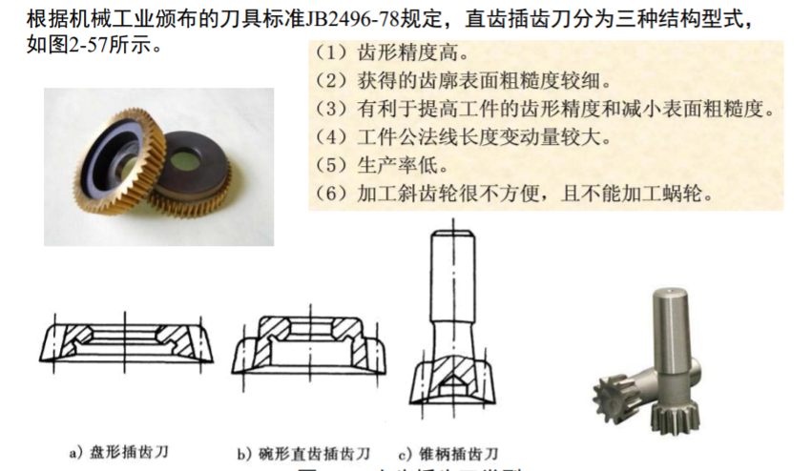
滚齿原理及滚刀
（1）滚齿
1）滚齿加工原理及运动分析 滚齿原理为相当于一对螺旋齿轮啮合滚动的过程。将其中的一个齿数减 少到1个或几个，轮齿的螺旋角很大，开槽并铲背后，就成了齿轮滚刀。当 机床使滚刀和工件严格地按一对螺旋齿轮的传动关系作相对旋转运动时， 就可在工件上连续不断地切出齿来。
2)齿轮滚刀 齿轮滚刀一般是指加工渐开线齿轮所用的滚刀。它是按螺旋齿轮啮合原 理加工齿轮的。
滚齿的加工精度等级一般为6 ～9级，对于8、9级精度齿轮 ，可直接滚齿得到，对于7级 精度以上的齿轮，通常滚齿 可作为齿形的粗加工或半精 加工
4.蜗轮滚刀 （1）蜗轮滚刀的工作原理 蜗轮滚刀是加工蜗轮最常用刀具，蜗轮滚刀加工蜗轮的过程是模拟蜗杆与 蜗轮的啮合过程。
蜗轮滚刀相当于原工作蜗杆，在原工作蜗杆的螺旋面上加工出切削刃即形成蜗轮 滚刀。 蜗轮滚刀的外形与齿轮滚刀相似，但它们的设计原理不同，不能混用。齿轮滚刀 的基本蜗杆相当于螺旋齿轮副中的一个齿轮，其分圆直径和螺旋角没有一定限制，同 时齿轮滚刀能加工齿数不同、螺旋角不同的齿轮。蜗轮滚刀的基本蜗杆的类型与基本 参数都必须与原工作蜗杆相同，加工每一规格的蜗轮需用专用的蜗轮滚刀。
(2)蜗轮滚刀的进给方向 用蜗轮滚刀加工蜗轮可采用径向进给或切像进给，如图2-61（a）（b） 所示。用径向进给加工蜗轮时，滚刀每转一转；蜗轮转动的齿数等于滚刀的 头数，形成展成运动。 用切向进给时，首先把滚刀与蜗轮的中心距调整到等于原蜗杆与蜗轮副的中 心距，滚刀和蜗轮除作展成运动外，滚刀还沿本身轴线进给切入蜗轮，因此滚 刀每转一转，蜗轮除需转过与滚刀头数相等的齿数外，由于滚刀的切向进给运 动，蜗轮还需有附加转动。当滚刀沿轴线移动ΔL距离时。蜗轮的附加转角为 ，式中γ2为蜗轮分圆半径。为了改善切削条件和减轻第一个切入齿的负荷，切 向进给滚刀前端做成切削锥。 切向进给法加工比径向进给加工蜗轮的加工质量好，但生产率较低，同时 要求滚齿机床上有切向进给机构。同时，当蜗杆头数较多，螺旋升角较大时， 切向进给加工的蜗轮还要检验径向装配条件。故生产中多采用径向进给法加工 蜗轮。
5.齿轮精加工方法
（1）剃齿
1）剃齿原理 剃齿是未淬火齿轮和蜗轮的精加工方法。剃齿刀是精度很高的斜齿轮（蜗杆 ）自由螺旋齿轮啮合。剃齿时剃齿刀带动被加工齿轮（涡轮）正反旋转，每 瞬时点接触（啮合点）形成的啮合线在工作台带动齿轮往复移动的过程中使 啮合线扩大到整个齿面。剃齿刀作径向进给切除加工余量。
剃齿时剃齿刀和齿轮是无侧隙双面啮合，剃齿刀刀齿的两侧面都能进行切削 。当工件旋向不同或剃齿刀正反转时，刀齿两侧切削刃的切削速度是不同的。为 了使齿轮的两侧都能获得较好的剃削质量，剃齿刀在剃齿过程中应交替的进行正 反转动。 2）剃齿工艺中的几个问题 a．剃前齿轮的材料，剃前齿轮硬度在22～32HRC范围时，剃齿刀校正误差能 力最好，如果齿轮材质不均匀，含杂质过多或韧性过大会引起剃齿刀滑刀或啃刀 ，最终影响剃齿的齿形及表面粗糙度。所以剃齿是未淬火齿轮的精加工方法。 b.剃前齿轮的精度，剃齿是齿形的精加工方法，因此剃齿前的齿轮应有较高 的精度，通常剃齿后的精度只能比剃齿前提高一级。 c.剃齿余量，剃齿余量的大小，对剃齿质量和生产率均有较大影响。余量不 足时，剃前误差及表面缺陷不能全部除去；余量过大，则剃齿效率低，刀具磨损 快，剃齿质量反而下降。 d.剃前齿形加工，剃齿时，为了减轻剃齿刀齿顶负荷，避免刀尖折断，剃前 在齿轮的齿根处挖掉一块。同时齿轮齿顶处希望能有一修缘，这不仅对工作平稳 系性有利，而且可使剃齿后的工件沿外圆不产生毛刺。剃前滚刀和剃前插齿刀可 满足这些要求。
珩齿
1）珩齿原理及特点 珩齿是齿轮热处理后的一种光整加工方法。珩齿的运动关系和所用机床与剃齿相 似，珩轮与工件是一对斜齿轮副无侧隙的自由紧密啮合,所不同的是珩齿所用刀 具是含有磨料、环氧树脂等原料混合后在铁心上浇铸而成的塑料齿轮。切削是在 珩轮与被加工齿轮的“自由啮合”过程中，靠齿面间的压力和相对滑动来进行的。珩齿的运动与剃齿基本相同，即珩轮带动齿轮高速正反转；齿轮沿轴向往复运 动及齿轮的径向进给运动。所不同的是其径向进给是一次进给到预定位置。因 此，珩齿开始时齿面压力较大，随后逐渐减少，直至压力消失时珩齿便结束。
珩齿的运动与剃齿基本相同，即珩轮带动齿轮高速正反转；齿轮沿轴向往复运 动及齿轮的径向进给运动。所不同的是其径向进给是一次进给到预定位置。因 此，珩齿开始时齿面压力较大，随后逐渐减少，直至压力消失时珩齿便结束。
3）珩齿的应用 因为珩齿修正误差能力差，因而珩齿主要用于去除热处理后齿面上的氧化皮及毛 刺，可使表面粗糙度Ra值从1.6 左右降到0.4 以下，为了保证齿轮的精度要求， 必须提高珩前的加工精度和减少热处理变形。因此，珩前加工多采用剃齿。如磨 齿后需要进一步降低表面粗糙度值，也可以采用珩齿使齿面的表面粗糙度值R值达 到0.1 。 珩齿的轴交角常取 。珩齿余量很小，一般珩前为剃齿时，常取0.01～0.02mm；珩 前为磨齿时，取0.003～0.005mm。 由于珩齿具有齿面的表面粗糙度值小、效率高、成本低、设备简单、操作方便等 优点，故是一种很好的齿轮光整加工方法，一般可取加工6～8级精度的齿轮。
（3）磨齿
磨齿是齿形加工中加工精度最高的一种方法。对于淬硬的齿面，要纠正热处理变形 ，获得高精度齿廓，磨齿是目前最常用的加工方法。 磨齿是用强制性的传动链，因此它的加工精度不直接决定于毛坯精度。磨齿可使齿 轮精度最高达到3级，表面粗糙度Ra值可以达到0.8～0.2，但加工成本高、生产率 较低。 根据磨齿原理的不同可以分成形法和展成法两类。成形法是一种用成形砂轮磨齿的 方法，目前生产中应用较少，但它已经成为磨削内齿轮和特殊齿轮 时必须采用的 方法。展成法主要是利用齿轮与齿条啮合原理进行加工的方法，这种方法是将砂轮 的工作面构成假象齿条的单侧或双侧齿面，在砂轮与工件的啮合运动 中，砂轮的 磨削平面包络出渐开线齿面。
磨削加工
定义：用磨料或磨具（砂轮、砂带、油石等）作为工具对工件表面进行 切削加工称为磨削加工。 适用范围：磨削内、外圆柱面和圆锥面、平面、螺旋面及各种成形面等 。磨削加工更适用于做精加工工作，也可用砂轮磨削带有不均匀铸、锻 硬皮的工件；但它不适宜加工塑性较大的有色金属材料（例如铜、铝及 其合金），因为这类材料在磨削过程中容易堵塞砂轮，使其失去切削作 用。磨削加工既广泛用于单件小批生产，也广泛用于大批大量生产。 磨削加工的工艺特点为： （1）磨削加工能切除极薄极细的切屑，修正误差的能力强，加工精度 高（IT6－IT5级），加工表面粗糙度小。 （2）磨粒硬度高，它能加工一般金属切削刀具所不能加工的硬工件表 面。
磨屑形成过程
★ 滑擦 弹性变形：磨粒在工件 表面滑擦而过，不能切入工件
★ 耕犁 塑性变形：磨粒切入工 件，材料向两边隆起，工件表面 出现刻痕（犁沟），但无磨屑产 生
★ 切削：磨削深度、磨削点温度 和应力达到一定数值，形成磨屑 ，沿磨粒前刀面流出 。具体到每个磨粒，不一定三个 阶段均有
外圆磨削 （1）工件有中心支承的外圆磨削 普通精度的外圆磨床和万能磨床，主要用于磨削IT6~IT7级精度的圆柱形或圆锥 形的外表面。图2-64（a）和（b）所示的是外圆磨床常用的加工方法。
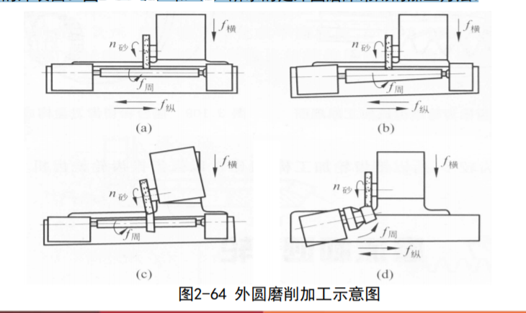
磨削加工的主运动是砂轮的旋转，进给运动有一般两个：一个是工件的旋转，即 周向进给；一个是工作台的纵向往复运动，称为纵向进给。此外，还需一个切入 运动：砂轮在工作台的两端作横向间歇式的切入运动，也称为横向进给。
工件无中心支承的外圆磨削（无心磨削）
无心磨削的生产效率高，容易实现工艺过程的自动化；但所能加工的零件具 有一定的局限性，不能磨削带长键槽和平面的圆柱表面，也不能用于磨削同 轴度要求较高的阶梯轴外圆表面。
内圆磨削
内圆磨削是在内圆磨床上进行的加工。内圆磨床的主要类型有普通内圆磨床、 无心内圆磨床和行星运动内圆磨床，普通内圆磨床是最常用的一种。
平面磨削
平面磨削是在平面磨床上进行的磨削方法，常见的磨削方法如图2-68所示。平面磨 床据此可分为四类：卧轴矩台式、立轴矩台式、立轴圆台式和卧轴圆台式。
平面磨床有用砂轮的轮缘（圆周）磨削的，也有用砂轮的端面磨削的。前者砂 轮主轴为水平（卧轴），后者为竖直（立轴）。轮缘磨削精度较高，可得到较 光洁的加工表面，但生产率较低。后者适宜加工短工件或圆工件的端面，工作 台连续旋转，无往复冲击。
4.砂轮的特性及其选用 砂轮是用结合剂把磨粒粘结起来，经压坯、干燥、焙烧及车整而成。它的特性 决定于磨料、粒度、结合剂、硬度、组织及形状尺寸等。
（1）磨料 磨料是砂轮的主要成分，常用的磨料有氧化物系、碳化物系和超硬磨料系三类。
（2）粒度 粒度表示磨料颗粒的尺寸大小。当颗粒尺寸较大时，以其能通过的筛网上每英寸 长度上的孔数来表示粒度号。度号越大，磨粒越细。当磨粒直径小于40 时，粒度 以实际尺寸大小表示，称为微粉。
粗磨加工选用颗粒较粗的砂轮，以提高生产效率；精磨加工选用颗粒较细的砂 轮，以减小加工表面粗糙度。砂轮与工件接触面积大时，选用颗粒较粗的砂轮 ，防止烧伤工件。
- 结合剂 结合剂的作用是将磨粒粘结在一起，形成具有一定形状和强度的砂轮。常用的结 合剂种类有陶瓷结合剂、树脂结合剂、橡胶结合剂和金属结合剂（常用青铜）。
- 硬度 砂轮的硬度是指磨粒在磨削力作用下，从砂轮表面上脱落的难易程度。砂轮硬 度高，磨粒不容易脱落；反之磨粒容易脱落。砂轮的硬度分七个等级
磨削时，如砂轮硬度过高，则磨钝了的磨粒不能及时脱落，会使磨削温度升高而造 成工件烧伤；若砂轮太软，则磨粒脱落过快不能充分发挥磨粒的磨削效能。 工件硬度较高时应选用较软的砂轮；工件硬度较低时，应选用较硬的砂轮；砂轮与 工件接触面较大时，选用较软砂轮；磨薄壁件及导热性差的工件时选用较软的砂轮 ；精磨和成形磨时，应选用较硬的砂轮；砂轮粒度号大时，应选用较软的砂轮。
- 组织 砂轮的组织是指磨粒、结合剂、气孔三者之间的比例关系。磨粒在砂轮体积 中所占的比例越大，则组织越紧密；反之，则组织越疏松。
- 砂轮形状 根据不同的用途、磨削方式和磨床类型，砂轮被制成各种形状和尺寸，并已标准化 。表2-8列出了常用砂轮的形状、代号及其用途。
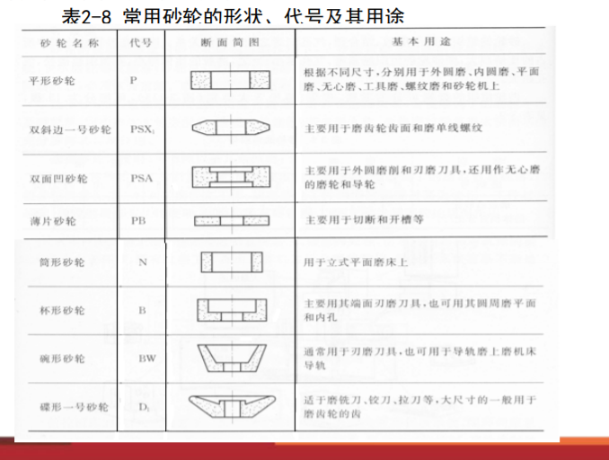
砂轮选择的主要依据是被磨材料的性质、要求达到的工件 表面粗糙度和金属磨除率。选用的原则如下： 1）磨削钢时，选用刚玉类砂轮；磨削硬铸铁、硬质合金和 非金属时，选用碳化硅砂轮。 2）磨削软材料时，选用硬砂轮；磨削硬材料时选用软砂轮 。 3）磨削软而韧的材料时，选用粗磨粒（如12＃～36＃）； 磨削硬而脆的材料时，选用洗磨料（如46＃～100＃）。 4）磨削表面粗糙度要求低时，选用细磨粒；金属磨除率要 求高时，选用粗磨粒。 5）要求加工面质量好时，选用树脂或橡胶结合剂的砂轮， 要求最大金属磨除率时，选用陶瓷结合剂砂轮。
磨床
特征：精加工和硬表面加工
工具：磨料磨具（如砂轮、砂带、油石等）进行切削加工
种类：外圆磨床、内圆磨床、平面磨床、工具磨床等
磨削特点
磨粒切削刃几何形状不确定（通常刃口前角为－60～ －85°）
磨粒及切削刃随机分布
磨削厚度小（＜几μm），磨削速度高，磨削点瞬时温度高（达 1000℃以上）
磨削通常用于半精加工和精加工;精度可达IT8～IT5甚至更高，表 面粗糙度一般磨削为Ra1.25～0.16μm，精密磨削为Ra0.16～0.04μm ，超精密磨削为Ra0.04～0.01μm,镜面磨削可达Ra0.01μm以下。
光整加工
- 研磨 定义：研磨是在研磨工具与工件之间施以研磨剂，研具在一定压力作用下与工 件表面之间作复杂的相对运动，通过研磨剂的机械与化学作用，从工件表面上 切除很薄的一层材料。 作用：具有较强的对误差与缺陷的修正能力，能提高加工表面的尺寸精度、形 状精度和减小表面粗糙度。 研磨剂是由磨料和油脂混合起来的一种混合剂。研磨加工中所使用的磨料主要 有：金刚石粉（C）及碳化硼（B4C），主要用于硬质合金的研磨加工；氧化铬 （Cr2O3）和氧化铁（Fe2O3）是极细的磨料，主要用于表面粗糙度值要求小的 表面研磨加工；碳化硅（SiC）及氧化铝（A12O3）是一般常用的两种磨料。 研磨分手工研磨和机械研磨两种
研磨的特点
速度低、压力小，加工精度达IT6~IT4、表面粗糙度最小达Ra 0.1~0.008μm。
切削余量小，通常为0.005~0.05mm，要求前道工序精度高，表面质量好。
可以纠正形状误差，但不能改变位置误差。
适应性广，可用于各种材料、不同批量的工件加工。
珩磨
珩磨是大批大量生产和成批生产中应用很广的光整加工方法，主要用于加工各种 圆柱孔和圆锥孔。
- 珩磨原理及珩磨头 珩磨是利用带有磨条（油石）的珩磨头对孔进行精整、光整加工的方法。
- 珩磨的工艺特点及应用范围
- 珩磨能获得较高的尺寸精度和形状精度，加工精度为IT7-IT6级，孔 的圆度和圆柱度误差可控制在3-5μm的范围之内，但珩磨不能提高被加 工孔的位置精度。
2）珩磨能获得较高的表面质量，表面粗糙度Ra为0.2-0.025μm，表层 金属的变质缺陷层深度极微（2.5-25μm）。
3）与磨削速度相比，珩磨头的圆周速度虽不高，但由于砂条与工件的 接触面积大，往复速度相对较高，所以珩磨仍有较高的生产率。 珩磨在大批大量生产中广泛用于发动机缸孔及各种液压装置中精密孔的 加工，孔径范围一般为φ15-500㎜或更大，并可加工长径比大于10的深 孔。但珩磨不适用于加工塑性较大的有色金属工件上的孔，也不能加工 带键槽的孔、花键孔等断续表面。
超精加工
超精加工是用细粒度的磨条或砂带进行微量磨削的一种精整、光整加工方法
超精加工的工艺特点是设备简单、自动化程度较高、操作简便、生产效率高。 超精加工能减小工件的表面粗糙度（Ra可达0.1～0.012mm），但不能提高尺寸 精度和形状位置精度，工件精度由前工序保证。超精加工不仅能加工轴类零件 ，还能加工平面、锥面、孔和内、外球面。
表面强化工艺
表面强化工艺是通过对工件表面冷挤压，使之发生冷态塑形变形，从而提高其 表面硬度、强度，并形成表面残余压应力的加工工艺。
（1）喷丸强化 定义：喷丸强化是利用大量高速运动中的珠丸冲击工件表面，使之产生冷硬层 形成表面残余压应力。 适用范围：丸强化适用于不规则表面和形状复杂的表面，如弹簧、连杆等。
（2）滚压强化 滚压强化是用可自由旋转的滚子，对工件表面均匀地施加压力，使表面产生塑 形变形。 滚压表面强化技术是一种无切削的加工方法。滚压过程中，通过驱动特制 的滚子（柱）在零件表面往复滚压，其强化过程如图 2-73 所示。滚压零 件变形区可分为压入区域、塑性变形区和弹性恢复区等几部分，A 为压入 区域，表层金属材料产生塑性流动，填入到低凹的波谷中; B 为塑性变形 区，当接触压力超过材料的屈服极限时，工件被滚压工具滚压发生塑性变 形; C 为弹性恢复区，当滚压工具逐渐离开被加工表面时，零件表面发生 弹性恢复。
滚压强化作用：降低了表面粗糙度; 同时，由于在金属表面产生塑性变形，使 表层晶粒组织细化，硬度提高，并形成了残余压应力，从而使零件的耐蚀性、 耐磨性、配合性和抗疲劳性能得到明显改善。

金属切削机床部件
一、传动系统
1、主传动系统
（1）按驱动主传动的电动机类型
（2）按传动装置类型
（3）按变速的连续性
2、进给传动系统
（1）电伺服进给传动系统的控制类型
1）开环系统 2）闭环系统 3）半闭环系统
（2）电气伺服进给系统驱动部件 伺服驱动部件有步进电动机、直流伺服电动机、交流伺服电动机等。
步进电动机 步进电动机又称脉冲电动机，是将电脉冲信号变换成角位 移（或线位移）的一种机电式数模转换器
直线伺服电动机 是一种能直接将电能直接转化为直线运动机械能的电力驱动装置，是 适应超高速加工技术发展的需要而出现的一种新型电动机。
二、主轴部件
主轴部件是机床的重要部件之一，它是机床的执行件。它的功用是 支承并带动工件旋转进行切削，承受切削力和驱动力等载荷，完成表 面成形运动。
- 基本要求： 旋转精度 ，刚度， 抗振动 ，温升和热变形
- 主轴部件的传动方式 主轴部件的传动方式主要有齿轮传动、带传动、电动机直接驱动等。
- 齿轮传动 （2）带传动 （3）电动机直接驱动方式
带传动 同步带传动是带传动中的一种，它利用同步带的轮齿与带轮 的轮齿依次相啮合传递运动和动力，因而兼有普通带传动、齿轮传动和链传动的优 点，即无相对滑动，平均传动比准确 。
主轴部件结构
- 主轴的支承形式
多数机床的主轴采用前、后两个支承。
为提高刚度和抗振性，有的机床主轴采用三个支承。三个支承中可以 前、后支承为主要支承，中间文承为辅助支承；也可以前、中支承为 主要支承，后支承为辅助支承。主轴的材料和热处理
主轴的材料应根据载荷特点、耐磨性要求、热处理方法和热处理后变 形情况选择。 普通机床主轴可选用中碳钢（如45钢），调质处理后，在主轴端部、 锥孔、定心轴颈或定心锥面等部位进行局部高频淬硬，以提高其耐磨 性。
主轴轴承
机床上常用的主轴轴承有滚动轴承、液体动压轴承、液体静压轴承、 空气静压轴承等。此外，还有自调磁浮轴承等适应高速加工的新型轴 承。
主轴部件主支承常用滚动轴承有角接触球轴承、双列短圆柱滚子轴承 、圆锥滚子轴承、推力轴承、陶瓷滚动轴承等
机床支承件
支承件的主要功能是保证机床各零、部件之间的相互位置和相对运动 精度，并保证机床有足够的静刚度、抗振性、热稳定性和耐用度。
1、支承件应满足的基本要求
2、支承件的结构 支承件的总体结构形状基本上可以分为三类：
（1）箱形类 如各类箱体、底座、升降台等。
（2）板块类 如工作台、刀架等。
（3）梁类 如立柱、横梁、
3、支承件的材料 支承件常用的材料有铸铁、钢板和型钢、天然花岗岩、预应力钢筋混凝 土等。摇臂、滑枕、床身等。
机床导轨
1、导轨的功用是承受载荷和导向。
2、导轨的截面形状和组合形式
直线运动导轨的截面形状主要有4种：矩形、三角形、燕尾形和圆柱 形，并可互相组合，每种导轨副之中还有凸、凹之分。
机床自动换刀装置
加工中心则进一步采用了刀库和换刀机械手，实现了大容量存储刀具 和自动交换刀具的功能。这种刀库和换刀机械手组成的自动换刀装置 ，就成为加工中心的主要特征。
床身布局：
数控机床大都采用机、电、液、气一体化布局，全封闭 或半封闭防护，机械结构大大简化，易于操作及实现自动 化。
工件的安装
工件安装就是定位 和夹紧过程的总和。 正确的安装是保证 工件加工精度的重要条 件。
定位 —— 为了保证加工表面的加工精度（尺寸和位置精度 ）和提高生产率，必须使工件在机床上相对于刀具占有正确 的位置，这个过程称为定位叫定位；
夹紧 —— 使用外力将工件固定，使其在加工过程中能承受 各种力的作用而始终保持定位位置不变，这个过程称为夹紧
工件的安装
- 直接找正安装 由工人在机床上利用百分表、划线盘等工具或目测 直接找正工件上某些有相互位置要求的表面，然后夹紧 工件，使其获得正确的位置。 直接找正安装生产率低，一般用于单件小批生产
- 划线找正安装 按照图纸技术要求预先在待加工的工件表面上画出加 工表面的位置线及加工线和找正线，然后将工件装上机床 ，按照划好的找正线找正工件的位置，夹紧工件。 通用性好，但生产效率低，精度不高 。 多用于单件、 中小批生产中加工复杂铸件或毛坯精度低粗加工场合。
- 专用夹具装夹 按照被加工零件的工 序要求专门设计，工件 相对于机床与刀具占有 正确位置是由定位元件 保证，不需要划线和找 正，直接夹紧。 省时方便，有很高 的重复精度 ； 但需要一 定的生产成本和准备周 期，用于成批、大量生 产中。
二. 夹具的作用
（1）保证加工质量：保证加工精度（包括尺寸精度、几何 形状和表面相互位置精度）；不是依靠工人的技术水平与熟 练程度。
（2）提高生产率，降低生产成本：快速实现工件装夹，且 易于实现多件、多工位加工，此外，在夹具上可广泛采用气 动、液动、电动等方式夹紧，提高劳动生产率。
（3）扩大机床的加工范围：一机多用，一机多能。例：在 铣床上安装一个回转台或分度装置，可加工有等分要求的零 件；在车床上安装镗模，可加工箱体零件同轴孔系。
（4）减轻工人劳动强度，保证生产安全：对于大型工件， 调整和夹紧费时费力，容易疲劳。可采用气动或液压等自动 化夹紧装置。
三. 夹具的组成
（1）定位元件：用以确定工件在夹具中占据正确位置的元件。 定位心轴6是定位元件
（2）夹紧装置：将工件夹紧，保证工件在加工过程中受到外力(如切削力 、重力、惯性力等)作用时其正确定位的位置不被破坏。 开口垫圈4与螺杆6(与定位心轴合成一个零件)、螺母5一起组成夹紧装置。
（3）对刀及导向元件：用于确定（或引导）刀具相对于夹具定位元件具 有正确位置关系的元件。 钻套1和钻模板3组成导向装置。
（4）连接元件：用以确定夹具在机床 上具有正确位置并与之相连接的元件。 车床夹具安装到主轴上的过渡盘、铣床 夹具上安装到工作台T型槽上的定向键 、紧固螺栓等都是连接元件。
（5）夹具体：用以联接夹具各元件和有关装置使之成为一个整体，保证 了各元件之间的相对位置，并通过它将夹具安装在机床上，是机床夹具的 基础件，精度要求一般也比较高。夹具体8。
（6）其他元件与装置：在夹具中因特殊需要而设置的元件或装置，如分 度装置、预定位装置、安全保护装置、吊装元件、自动上下料装置，自动 排屑装置，用于气压、液压夹具中的汽缸、油缸等动力装置等。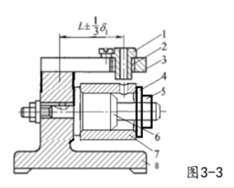
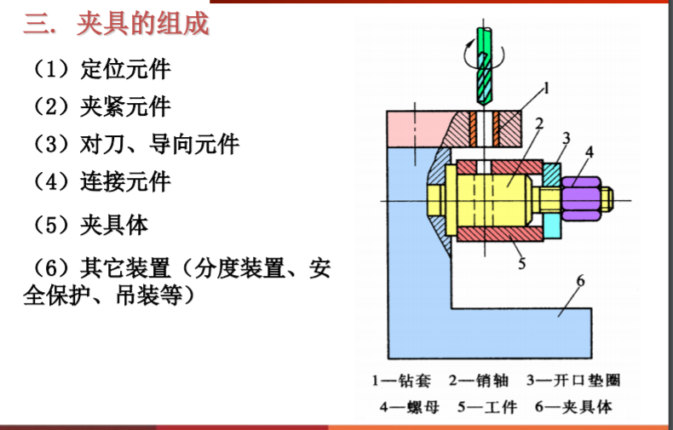
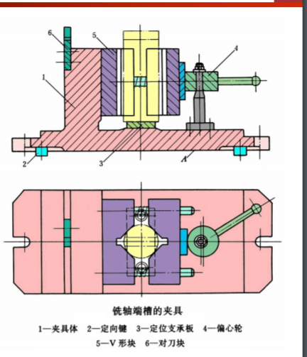
夹具的分类
按夹具使用范围划分
- 通用夹具：已标准化，与通用机床配套，作为附件，如车床上的 三爪和四爪卡盘、顶尖和鸡心夹头，铣床上的平口钳、分度头和回转工 作台等。
- 专用夹具：为某一工件特定工序专门设计的夹具，生产准备周期 较长，只适于在产品固定和工艺过程稳定的大批量生产中使用。
- 通用可调整夹具及成组夹具：夹具的部分元件可以更换，部分装 置可以调整，以适应不同零件的加工。
- 组合夹具：由一套结构和尺寸已经标准化、系列化的通用元件、 合件和部件构成。包括：基础件、支承件、定位件、导向件、压紧件 、紧固件、辅助件、合件和部件等。可根据工件的加工需要拼装而成 为专用夹具。使用完毕后，可以将各组成元件、合件等拆开备用。
- 随行夹具：在自动线或柔性制造系统中使用的夹具。只适用于某 一种工件，毛坯装上随行夹具后，可从生产线开始一直到生产线终端 在各位置上进行各种不同工序的加工。
按夹具动力源划分
（1）手动夹具：此类夹具的夹紧机构必须具有增力和自锁作用。一般采 用结构简单的螺旋或偏心压板机构，制造方便，但使用时的工作效率较 低。
（2）气动夹具：此类夹具是用压缩空气作为动力源，夹紧动作迅速、夹 紧力稳定、操作方便，当需要较大的夹紧力时，常在气缸和夹紧元件之 间增设斜楔式，铰链式或杠杆式等扩力机构。
（3）液压夹具：此类夹具是用压力油作为动力源，具有气动夹具的各种 优点，而夹紧动作则更为平稳。采用较高油压的液压夹具，一般不用增 力机构即可直接夹紧工件，因而结构简单，体积较小。
（4）电动夹具：此类夹具是以电动机的扭力作为动力源，通过减速器产 生夹紧工件的夹紧力。此种夹具的传动部分常采用齿轮减速增力装置， 显得结构比较复杂，夹紧动作比气动和液压夹紧缓慢。
（5）磁力夹具：此类夹具是以电磁铁或永久磁铁产生的磁力作为动 力源直接夹紧工件，一般多用于切削力较小的精加工，如车床上的电 磁吸盘、平面磨床的磁力工作台等。
（6）真空夹具：此类夹具是利用真空泵或以压缩空气为动力源的抽 气筒，使夹具的内腔产生真空，依靠四周大气的压力将工件压紧。
◆按机床类型划分
按使用机床的类型，可分为车床夹具、铣床夹具、镗床夹具、拉床夹 具、磨床夹具、齿轮加工机床夹具等。
◆按用途划分 可分为机床夹具、装配夹具和检验夹具等。

基准及类型 将用来确定加工对象上几何要素间的几何关系所依据的那 些点、线、面称为基准。根据其功用不同，可分为设计基准和 工艺基准。
1 设计基准 设计图样上标注设计尺寸所依据的基准，称为设计基准。
2 工艺基准 工艺过程中所使用的基准，称为 工艺基准。按其用途之不同，又可 分为工序基准、定位基准、测量基 准、装配基准和调刀基准。
- 工序基准 在工序图上用来确定本 工序所加工表面的尺寸、形 状和位置所依据的基准，称 为工序基准(又称原始基准)
- 定位基准 工件在机床或夹具中加工时用作定位的基准，称为定位 基准。即与夹具定位元件接触的工件上的点、线、面。 当接触的工件上的点、线、面为回转面、对称面时，称 回转面、对称面为定位基面，其回转面、对称面的中心线称 定位基准。工序图上表示为 。
- 测量基准 工件在加工中或加 工后，测量尺寸和形 位误差所依据的基准 ，称为测量基准.
- 装配基准 在机器装配时用来确 定零件或部件在产品中相 对位置所依据的基准．称 为装配基准。
- 调刀基准 夹具上用来确定刀 具或待加工表面位置 的基准，称为调刀基 淮。一般选与定位基 准重合的定位元件上 的要素。

定位原理
- 六点定位原理 自由度示意图 第2节 定位原理与定位装置 任不确定物体在三维坐标系中都有 6 个自由度—— X , Y , Z,移动自由度X , Y , Z,转动自由度
如完全限制了物体的这六个自由度，则物体在空间的位置 就被完全确定。
限制工件在空间的六个自由度，使工件完全正确定位即 工件的 “六点定位原理”。
应用六点定位原理时的注意事项：
（1） 定位支承点与工件的定位基准面必须始终保持紧贴；
（2） 一个定位支承点只能限制工件一个自由度，同时一个自 由度原则上不得有多个支承点重复限制，（支承点数不应超过 六个）；
（3） 工件应限制几个自由度，由工件加工技术条件来确定；
（4） 工件的定位不是由夹紧力作用获得的。
（5）工件的六个自由度被完全限制的定位称完全定位
允许少于六点的定位称为不完全定位。
完全定位和不完全定位都是合理的定位方式。

欠定位与过定位
工件加工时必须限制的自由度未被完全限制，称为欠定 位。欠定位不能保证工件的正确安装，因而是不允许的。
过定位——工件某一个自由度（或某几个自由度） 被两个（或两个以上）约束点约束，称为过定位。
过定位是否允许，要视具体情况而定：
1）如果工件的定位面经过机械加工，且形状、尺寸、位置精 度均较高，则过定位是允许的。有时还是必要的，因为合理 的过定位不仅不会影响加工精度，还会起到加强工艺系统刚 度和增加定位稳定性的作用。
2）反之，如果工件的定位面是毛坯面，或虽经过机械加工， 但加工精度不高，这时过定位一般是不允许的，因为它可能 造成定位不准确，或定位不稳定，或发生定位干涉等情况。
过定位造成的后果：
（1）使工件或夹具元件变形，引起加工误差；
（2）使部分工件不能安装，产生定位干涉（如一面两销）
过定位一般是不允许的，但在精加工时也可看到。
消除过定位及其干涉的途径：
1.改变定位元件结构，消除对自由度的重复限制，如长销改成短销；
2.提高工件定位基面之间的位置精度，提高夹具定位元件之间的位置精 度，减少或消除过定位引起的干涉。精加工时可增加刚度和定位稳定性

定位方案限定自由度的选择原则：
根据工件的形状特点和工序加工要求来确定：
①由于工件的形状或加工特点，工件某些方向的自由度没有必要限制， 也无法限制，或不影响加工精度要求，则可不必限制该方向的自由度。
②在保证加工要求的条件下，限制自由度的数目应尽量少，使夹具结构 简单。
③在实际加工中，对工件限制的自由度数目一般不少于三个。
④欠定位是不允许的。
⑤应尽量避免重复定位，但在有利于减小加工误差时可采用重复定位方 式定位的。

常见定位方式与定位元件
定位元件的设计要求：
精度高 —— 定位元件精度影响加工精度
耐磨性好 —— 定位元件与工件定位面直接接触易磨损
刚性好——减少定位元件因为切削力和夹紧力产生的变形
良好工艺性——定位元件便于制造、装配与维修。
1.工件以平面定位
1）固定支承：支承钉（限1个）、支承板（限2个）
2）可调支承：多用于毛坯面定位，每批调整一次以补偿各批毛坯误差
3）自位支承（浮动支承）支承本身可随工件定位基准面的变化而自动 适应，一般只限制一个自由度，即一点定位。
4）辅助支承 在工件定位后才参与支承的元件，不限制自由度， 主要用 于提高工件的刚度和定位稳定性。

支承钉
（a）平头支承钉：与工件接触面大，不易磨损，用于已加工平面；
（b）球头支承钉：易磨损且易在定位面产生较大的压痕，带来较大 的夹紧误差，用于未加工平面，以便保证良好的接触，
（c）网纹头支承钉：用于未加工平面，可减小实际接触面积，增大 摩擦，使定位稳定可靠，但由于槽中易积屑，故多用于侧面定位；
（d）带套筒的支承钉，用于大批大量生产，便于磨损后更换。 固定支承钉与夹具体一般采用 H7/n6或 H7/m6配合，带套筒的与套筒 孔采用 H7/js6配合。 一个支承钉相当于一个支承点，限制一个自由度；在一个平面内，两 个支承钉限制两个自由度；不在同一直线上的三个支承钉限制三个自由度

支承板
- 平面型支承板：结构简单，但沉头螺钉处易堆积切屑，适用于 工件侧面或顶面定
（b）带斜槽型支承板：带有螺钉孔的斜槽中允许容纳少许切屑，适 用于工件的底面定位； 支承板一般用二或三个M 6一M12螺钉紧固在夹具体上。 一个支承板相当于两个支承点，限制两个自由度；两个（或多个）支 承板组合，相当于一个平面，可以限制三个自由度。

可调支承
顶端位置可在一定高度范围内根据需要调整的支承，多用于未加工平面 的定位，以调节和补偿各批毛坯尺寸的误差，一般每批毛坯调整一次，调 整到位后用螺母锁紧。 一个可调支承限制一个自由度

自位支承
自位支承在定位过程中，支 承本身可以随工件定位基准面的 变化而自动调整井与之相适应。 如图所示。自位支承常用于毛坯 表面、断续表面、阶梯表面的定 位以及有角度误差的平面定位。由于自位支承是活动或浮动 的，实质相当于一个固定支承点 作用，限制一个自由度。自位支 承能增加与工件定位面的接触点 数目，使单位面积压力减小，提 高工件安装的刚性和稳定性，但 又不影响定位所限制的自由度

辅助支承
辅助支承是在工件定位后才参与支承的元件，其高度是由工件确 定的，因此它是可调并能锁紧的，装上工件后再予锁紧，卸下工件后 必须退回或松开，不起定位作用，不限制工件的自由度，但辅助支承 锁紧后就成为固定支承，能承受切削力。
辅助支承的作用：承受切削力，提高系统刚度

工件以圆孔定位
工件以圆柱孔定位大都属于定心定位（定位基准为孔的轴线） ，夹具上相应的定位元件是定位销和心轴。
1）定位销：分为固定式和可换式两种，主要用于直径小于 50mm的中 小孔定位；有圆柱销、圆锥销、菱形销等形式；
2）定位心轴：结构形式很多，长心轴限制4个自由度，短心轴限制2个 自由度；又有过盈配合、间隙配合和小锥度心轴等、弹性心轴等形式；
定位销
- 工件的定位孔径尺寸（D<10mm）较小；
- 直径小于 18mm 的定位销；
（c）孔径尺寸较大；
（d）大批大量生产，为了便于更换，可采用带衬套的结构。衬套外径与 夹具体孔过渡配合（H7/n6），其内径与定位销间隙配合（H7/h6,H6/h5） 工件同时以圆孔和端面组合定位 时，则应选用带有支承端面的结构（ 销和支承端面可以是独立元件或合为 一体）
只要在一个方向上限制工件自由度数时，常用削边销（或称菱形销）
（a）用于孔径 3～ 50mm 的定位销；
（b）用于孔径大于 50mm 的定位销；
（c）图 c为用于孔径很小的定位销；
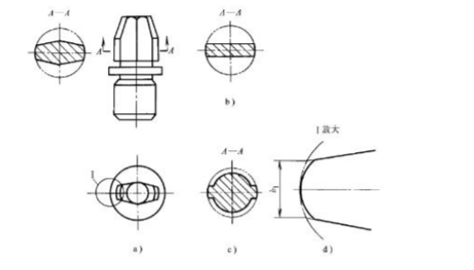
定位心轴
长心轴限制4个自由度，短心轴限制2个自由度
（a）过盈配合心轴：制造简单、定心准确、不用另设夹紧装置，但装 卸工件不便，易损伤工件定位孔；
（b）间隙配合心轴：装卸工件方便,但定心精度不高。为减小因配合 间隙而造成的工件倾斜，工件常以孔和端面联合定位限制五个自由度；
（c）小锥度心轴：锥度为 1：5000 ～1：1000。定位时，工件楔紧在 心轴上，通过工件孔和心轴接触表面的弹性变形夹紧，定心精度很高， 多用于车或磨同轴度要求高的盘类零件，可以限制五个自由度。

工件以外圆定位
工件以外圆柱面定位时，常用的定位元件有 V 形块、定位套、 半圆定位座等。
1）V 形块：应用广泛，对中性好；可用于非完整外圆表面。V形块有长 短（相对于定位基面而言）之分，固定长V形块（或两个短V形块的组合 ）限制工件的4个自由度，而固定短V形块一般只限制2个V自由度。
2）定位套：结构简单，适用于精基准定位，但定心精度不高，当工件 外圆与定位孔配合较松时，易使工件的中心线在径向产生位移或倾斜。
3）半圆孔：用于大型轴类零件及不便于用圆柱孔定位和轴向装夹的 零件。短半圆孔定位限制工件的二个自由度；长半圆孔定位限制工件的四 个自由度。

V 形块
（a）用于较短的精加工面定位；
（b）用于较长的粗加工面(或阶梯圆柱面)定位；
（c）用于较长的精加工或两个相距较远的定位基准面的定位；
（d）当工件定位用的外园直径很大时，则V形块不一定采用整体结构的 钢件，可在铸铁底座上镶淬硬支承板或硬质合金板 V形块上两斜面根部的凹槽，是为加工两斜面时让刀用的。 活动v形块在可移动方向上对工件 不起定位作用
安装：固定V形块与夹具体的连接，一般采用2个定位销和2—4个螺钉，定位销孔在V 形块装配时调整好位置与夹具体一起配铰，然后打入定位销。
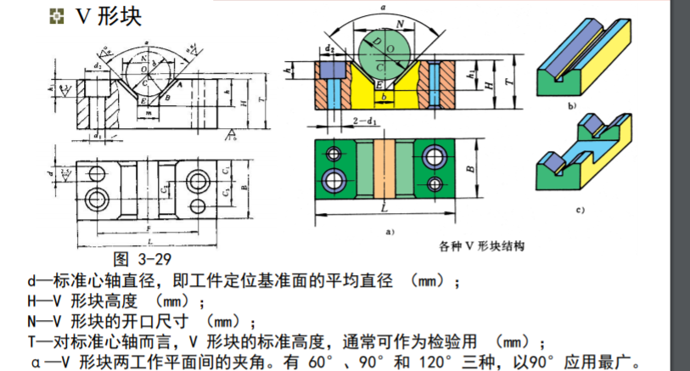定位套
（a）用在工件以端面为主要定位基面的场合，短定位套孔限制工件的两 个自由度；
（b）用在工件以外圆柱表面为主要定位基面的场合，长定位套孔限制工 件的四个自由度，端面限制了两个自由度；；
（c）用于工件以圆柱面端部轮廓为定位基面，锥孔限制工件的三个自由 度。

半圆孔定位座
将同一圆周面的孔分成两半圆，下半圆部分装在夹具体上用作定位， 上半圆部分装在可卸式或铰链式盖上用于夹紧工件。
工作表面是用耐磨材料制成的两个半圆衬套，并镶在基体上，以便于 更换。

工件以其他表面定位
工件以锥孔定位示例。锥度心轴限制了工件除绕自身轴线转动到 之外的5个自由度。
能实现工件定心和夹紧的定心夹紧机构有三爪自定心卡盘、弹 簧夹头等。
磨齿轮内孔卡盘定位。用3个定位圆柱均布（近似均布）插入齿间以实现分度圆 定位，可保证齿轮孔与齿面之间的较高的同轴度。

工件组合定位
几个表面组合同时定位称为 “组合表面定位” 。 平面与平面组 合、平面与圆孔组合、平面与外圆表面组合、平面与其它表面组合、 锥面与锥面组合等。
在多个表面同时参与定位情况下，各定位表面所起作用有主次之分。 通常称定位点数最多的表面为主要定位面或支承面，称定位点数次多 的表面为第二定位基准面或导向面，称定位点数为 1 的表面为第三定 位基准面或止动面。
在分析多个表面定位情况下各表面限制的自由度时，分清主次定位面 很重要。工件在两顶尖上的定位，首先确定前顶尖限制的自由度 。然后再分析后顶尖限制的自由度。综合考虑，可以确定其限制的自 由度是 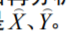。

一个平面和两个与其垂直的外圆柱面的组合定位
一个平面定位后限制三个自由度，两圆柱面左端用圆孔或 V 形块定 位限制两个自由度，右端外圆所用的浮动 V 形块只能限制一个自由度， 并且转化为转动自由度，否则就会出现过定位。

一个孔和一个平行于孔中心线的平面的组合定位
大孔及底面定位，加工两小孔。 因其加工尺寸要求的不同，图（a）零件选用图（c）定位方案，图 （b）零件选用图（d）定位方案，这可使定位基准与设计基准重合，均 能避免过定位，且减小定位误差，保证加工要求。
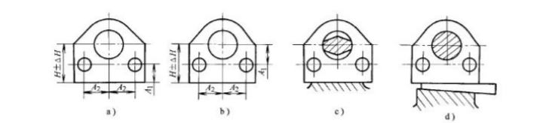
一个平面和两个与其垂直的孔的组合定位
平面采用支承板，两孔采用定位销，故又称为 “一面两销”。 如果两销都采用圆柱销，则重复限制了沿 x 方向的移动自由度，属 于过定位。由于工件上两孔的孔心距和夹具上两销的销心距均会有误差 （±ΔK 和 ±ΔJ），因而会出现相互干涉现象。 为了避免由于过定位而引起的工件安装时的干涉，两销中一个应采 用削边销（或称菱形销）。
注意要点： 1）定位就是限制自由度，通常用合理布置的定位支撑点来限 制工件的自由度。 2） 定位支撑点与工件定位基准面始终保持紧贴接触限制工件 自由度的。 3）一个定位支承点仅限制一个自由度，一个工件所设置的定位 支承点数目，原则上不应超过六个。 4）分析定位支承点的定位作用时，不考虑力的影响。定位和夹 紧是两个概念 。 5）定位支承点是由定位元件抽象而来的，在夹具中，定位支承 点总是通过具体的定位元件体现，至于具体的定位元件应转化 为几个定位支承点，需结合其结构进行分析。

定位误差分析
定位误差产生原因
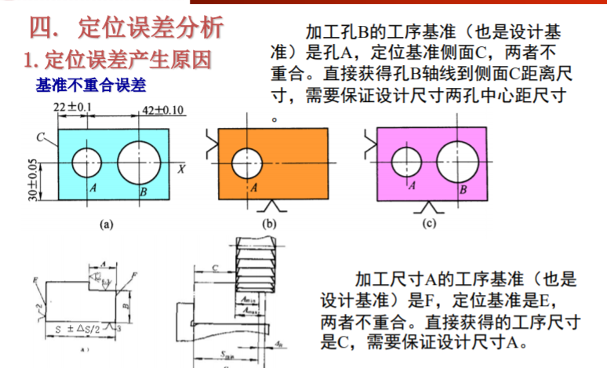
由于工件内孔表面与心轴圆柱面（定位副）有制造公差和配合间隙 ，使得定位基准（工件内孔轴线）相对于调刀基准（心轴轴心）变动不 能重合，尺寸H的大小发生变化，造成定位误差
套筒零件在心轴上定位铣键槽，由于工件内孔表面与心轴圆柱面（ 定位副）有制造公差和配合间隙，使得定位基准（工件内孔轴线）相对 于调刀基准（心轴轴心）变动不能重合，尺寸h的大小发生变化，造成定 位误差。这种由于定位副制造公差和配合间隙，使得工序基准位置发生 变动而产生的定位误差，称为 “基准位移误差”，用Δjw表示。

定位误差的计算
合成法：先分别求出基准位移误差和基准不重合误差，再求出其在加 工工序尺寸方向上的矢量和，即Δdw=Δjb+Δjw；
尺寸链分析计算法（微分法）；
极限位置法：按最不利情况确定一批工件工序基准的两个极限位置， 再根据几何关系求出此两位置的距离，并将其投影到加工工序尺寸方 向上，便可求出定位误差。
A尺寸的基准不重合误差 Δjb=ΔS，B尺寸Δjb=0。此时假设 不计定位元件表面和工件定位表 面垂直度误差，A和B尺寸的基 准位移误差Δjw=0
定位误差的计算
工件以圆孔定位
（1）工件圆孔与刚性心轴或销过盈配合 孔与心轴始终同心，故Δjb=0，定心精度是高；但由于工件装夹困难 ，一般很少采用。
（2）工件圆孔与刚性心轴或销过盈配合
心轴水平放置（重力作用下孔与心轴固定上母线接触）
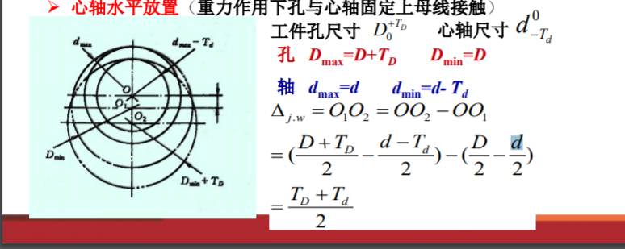
工件以圆孔定位
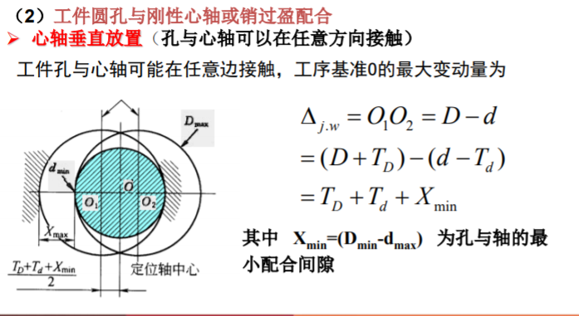
工件以外圆定位（常用V形块定位）
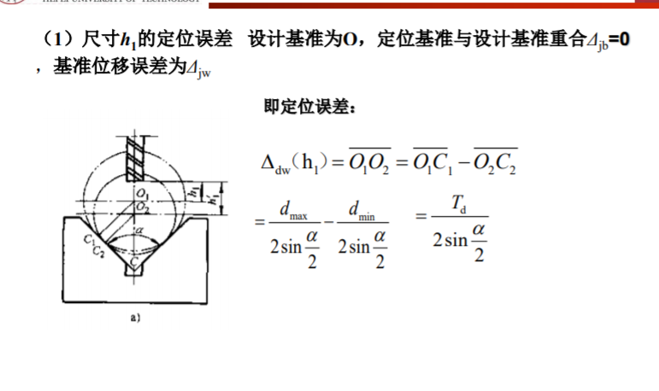
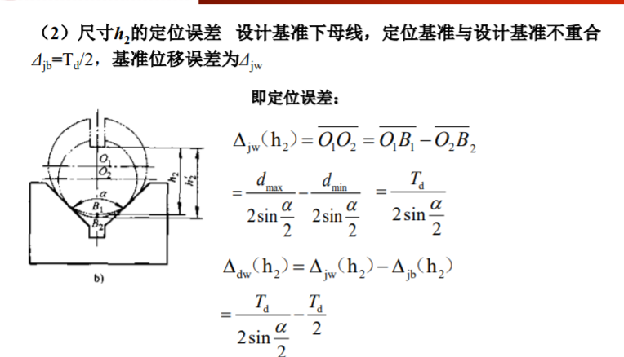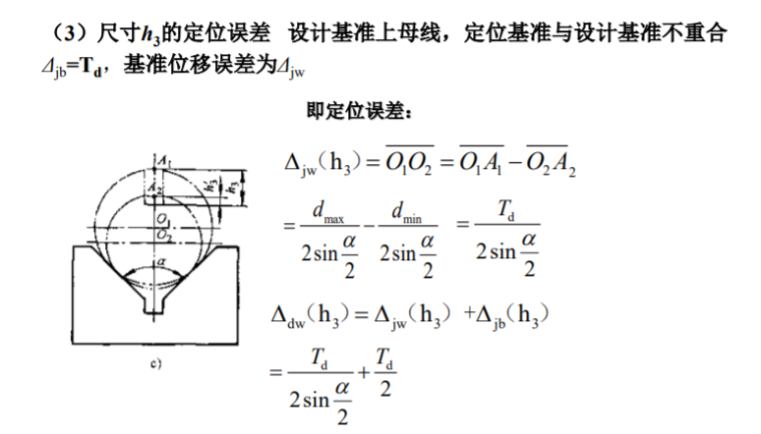
工件以一面两孔定位
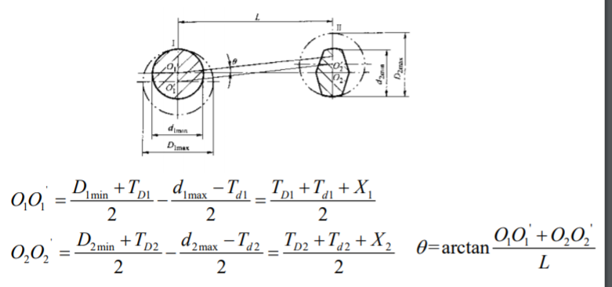
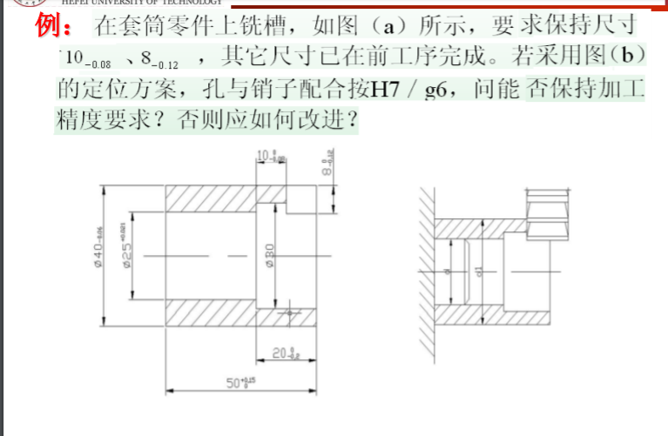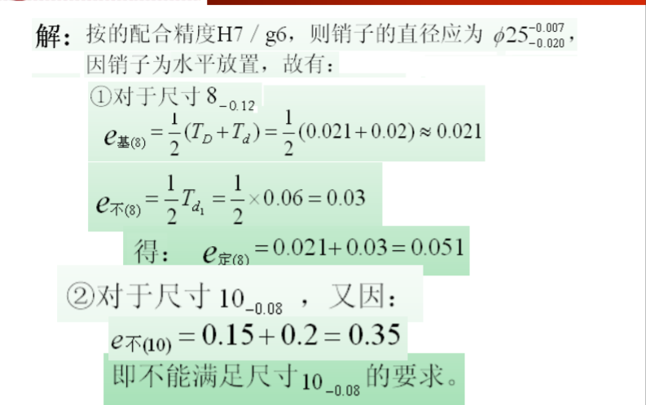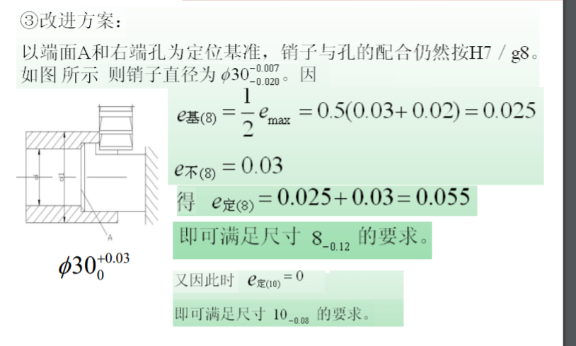
提高工件定位精度的措施
1. 消除或减少基准不重合误差 要正确选择定位基准，经可能与工序基准重合。
2. 消除或减少基准位移误差
（1）选择精度高、位置误差小的表面为定位基准，尤其 是组合定位中的第一基准，位置误差要小；
（2）选用基准位置误差小的定位元件，提高定位元件间 的位置精度；
（3）提高工件定位表面与定位元件的配合精度，将销或 消除配合间隙来减小基准位移误差。

保证加工精度实现的条件
若规定工件的加工允差为δ工件，以Δ夹具表示与采用 夹具有关的误差，以Δ加工表示除夹具外与工艺系统其它 因素（如机床误差、刀具误差、受力受热变形等）有关 的加工误差，为保证工件的加工精度要求，必须满足误 差计算不等式 ：δ工件≥Δ 夹具＋Δ 加工
制订夹具公差时，应保证夹具的定位、制造和调整误差 的总和不超过零件公差的三分之一。

工件的夹紧
定位 —— 使工件在机床或夹具上占有正确位置
夹紧 —— 对工件施加一定的外力，使其已确定的位置 在加工过程中保持不变
夹紧装置的组成
组成：力源装置，中间传力机构 夹紧元件
功能：改变夹紧力方向 ，改变夹紧力大小 ，自锁
基本要求：夹紧不破坏工件正确的定位 ，夹紧力大小合适 ，夹紧动作迅速可靠 ，结构简单，维修方便
夹紧力的确定
必须合理确定夹紧力的三要素：大小、方向和作用点，主要夹紧力方向应垂直于主要定位面，定位准确可靠；

夹紧力方向的确定
- 夹紧力的作用方向应使所需夹紧力最小 尽量与切削力、重力方向一致
- 夹紧力应作用在刚度较好部位
- 夹紧力作用点应正对支承元件或位于支承元件形成的支承面内
- 夹紧力作用点应尽可能靠近加工表面

夹紧力大小的计算
夹紧力的大小根据切削力、工件重力的大小、方向和相互位置关系具体计算 ，并乘以安全系数K ，一般精加工k= 1.5～2，粗加工k = 2.5～3。
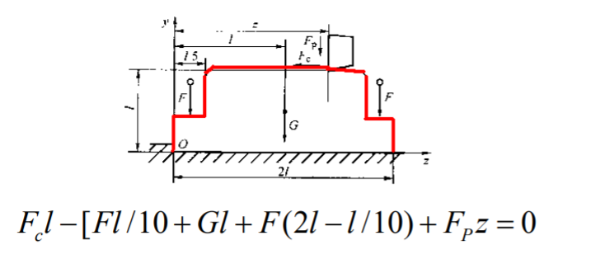
典型夹紧机构

斜楔夹紧机构
各种典型夹紧机构的设计原理都是斜楔！
斜楔的斜度一般为1 ：10，满足斜楔的自锁条 件来确定。 斜楔的夹紧行程很小 ，与斜楔的斜角α有关。 当α越小，自锁性越好， 但夹紧行程也越小；反之 ，当α越大，则自锁性越 差，而夹紧行程却能增大 。
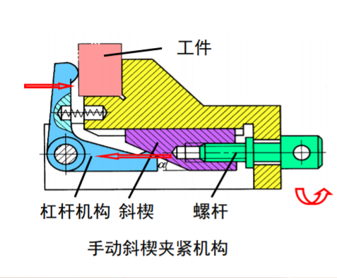
（a）钻床夹具：工件装入夹具后，锤击斜楔大头或小头，移动斜楔2夹 紧或松开工件3。斜楔产生的夹紧力较小，且操作费时，生产中很少单独使 用斜楔夹紧，常用于气动和液压夹具中；
（b）斜楔、滑柱、压板（杠杆）组合的夹紧机构，既可手动也可气、液 驱动；
（c）利用端面斜楔与压板组合成的夹紧机构。

螺旋夹紧机构
特点：增力比大 ，夹紧行程长 ，结构简单，标准化 ，良好自锁性

偏心夹紧机构
特点：增力比中等 ，夹紧行程小 ，结构简单，自锁性差 ，操作方便

铰链夹紧机构
特点： 增力比大 ，结构简单，摩擦损失小，气动夹具普遍

联动夹紧机构
- 特点：同一原始力作用，可同时夹紧多个工件或同时在 几处夹紧一个工件
- 浮动环节设置
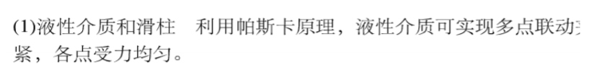
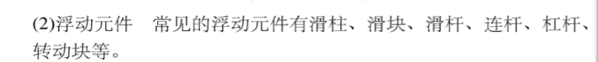
动力夹紧装置
高效率的夹紧动力源装置：气动、液压、电磁、真空等
夹紧元件标准化、通用化、系列化，计算机辅助设计CAD

气动夹紧
典型的气压传动系统如图 3-55所示，气源先经雾化器 1，使其中的润滑油 雾化并随之进入送气系统，以对其中的运动部件进行充分润滑，再经减压阀 2， 使压缩空气压力减至稳定的工作压力 （一般为 0.4～ 0.6MPa），又经止回阀 3 ，以防止压缩空气回流，造成夹紧装置松开。换向阀 4 控制压缩空气进入气缸 7 的前腔或后腔，实现夹紧或松开。调速阀 5可调节进入气缸的空气流量，以控制 活塞的移动速度。
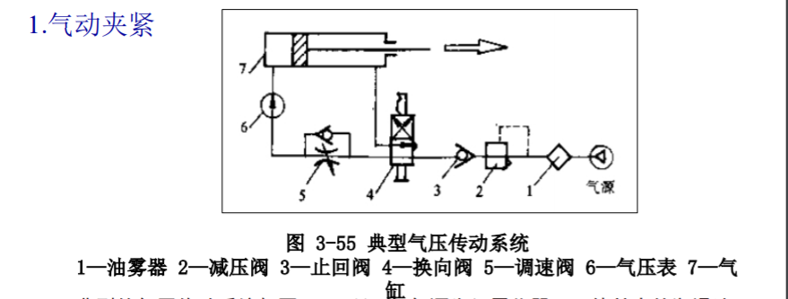
液压夹紧
液压夹紧用高压油产生动力，工作原理及结构与气动夹紧相似。其共同优点是： 操作简单，动作迅速、辅助时间短。液压夹紧相比气动夹紧另有其本身的优点：
工作压力高 （可达 5～ 6.5MPa），比气压高出十余倍，故液压缸尺寸比气缸 小得多。因传动力大，通常不需增力机构，使夹具结构简单、紧凑；
油液不可压缩，因此夹紧刚性大、工作平稳、夹紧可靠；
噪声小，劳动条件好。液压夹紧特别适用于重力切削或加工大型工件时的多处 夹紧。但如果机床本身没有液压系统时，需设置专用的夹紧液压系统，应用范围 受限制，导致夹具成本提高

气—液压组合夹紧
液压夹紧用高压油产生动力，工作原理及结构与气动夹紧相似。其共同优点是： 操作简单，动作迅速、辅助时间短。液压夹紧相比气动夹紧另有其本身的优点：气—液增压夹紧装置以压缩空气作为动力源，通过压力油传递力和增力，其 综合了气动、液压夹紧的优点，可获得很大的作用力而结构尺寸又较小。

车床夹具
车床夹具一般都安装在车床主轴上，主要用于加工零件的内外圆柱 面、圆锥面、回转成型面、螺纹及端面等，加工时夹具随机床主轴一起旋 转，切削刀具作进给运动。 车夹具设计要点： ①必须保证车床夹具回转中心与机床主轴同轴，为保证同轴度，必须 在车床和夹具上确定合适的安装基面，常用的有两种方法。 a．圆柱心轴：车床主轴锥孔为安装基面，常用圆柱心轴利用锥柄(锥 部与圆柱部分同轴)安装到主轴锥孔内，工件以圆孔和端面定位，内孔与 心轴圆柱面间隙配合。 b．卡盘类夹具：利用安装在车床主轴上的过渡盘，过渡盘上的止口( 与车床主轴同轴)，作为安装基面，车床夹具体上的止口与之相配。 ②车床夹具要带着工件一起作旋转运动，当夹具体和工件重心偏向一 边时，会产生很大离心力，产生振动，损坏车床主轴轴承。所以必须加配 重，以保证平衡。
车床夹具一般都安装在车床主轴上，主要用于加工零件的内外圆柱 面、圆锥面、回转成型面、螺纹及端面等，加工时夹具随机床主轴一起旋 转，切削刀具作进给运动。 车夹具设计要点： ①必须保证车床夹具回转中心与机床主轴同轴，为保证同轴度，必须 在车床和夹具上确定合适的安装基面，常用的有两种方法。 a．圆柱心轴：车床主轴锥孔为安装基面，常用圆柱心轴利用锥柄(锥 部与圆柱部分同轴)安装到主轴锥孔内，工件以圆孔和端面定位，内孔与 心轴圆柱面间隙配合。 b．卡盘类夹具：利用安装在车床主轴上的过渡盘，过渡盘上的止口( 与车床主轴同轴)，作为安装基面，车床夹具体上的止口与之相配。 ②车床夹具要带着工件一起作旋转运动，当夹具体和工件重心偏向一 边时，会产生很大离心力，产生振动，损坏车床主轴轴承。所以必须加配 重，以保证平衡。

车夹具类型：心轴类车夹具；角铁式车夹具；圆盘式车夹具；卡盘式车夹具；特种 用途车夹具
心轴类车夹具：工件精加工或半精加工内孔为定位表面，加工工件外圆、端面 保证对通孔轴线的同轴度、圆跳动等位置精度要求。
角铁式车夹具 一种花盘角铁式车床夹具， 用以镗车瓦座工件的内孔，油槽及端 面等，由于工件具有较稳固的安装平面，故车床夹具采用角铁的花盘 来装夹工件
铣床夹具 铣床夹具主要用于加工零件上的平面、沟槽、缺口、花键以及成形 面等。按照铣削进给方式不同可分为直线进给铣床夹具和圆周进给铣床夹 具；按在同一夹具中所安装工件的数目，可分为单件加工和多件加工铣夹 具。 铣床夹具设计要求： 铣削加工是切削力较大的多刃断续切削，加工时容易产生振动。根据 铣削加工的特点，铣床夹具必须具有良好的抗振性能，以保证工件的加工 精度和表面粗糙度要求。
铣床夹具设计要点： 1.夹具的总体结构 ¬布置应紧凑，加工面尽可能靠近工作台面，以降低夹具重心，一般高宽 之比应限制在H／B≤1～l.25范围内，提高铣床夹具在机床上安装的稳固 性和动态下的抗振性能； ¬夹具体应具有足够的刚度和强度，必要时设置加强肋。此外，还应合理 地设置耳座，以便与工作台连接。 ¬铣削加工时产生大量切屑，夹具应具有足够的排屑空间，清理切屑方便 。对于重型铣床夹具，在夹具体上应设置吊环，以便于搬运。
定位元件的布置，应尽量使主要支承面积大些。若工件的加工部位呈悬 臂状态，则应采用辅助支承，增加工件的安装刚度，防止振动；
设计夹紧装置应保证足够的夹紧力，并具有良好的自锁性能，以防止夹 紧机构因振动而松夹。施力的方向和作用点要恰当，并尽量靠近加工表 面，必要时设置辅助夹紧机构，以提高夹具刚度。
对于切削用量大的铣床夹具，最好采用螺旋夹紧机构而不用凸轮夹紧机 构。

连接元件和对刀元件
定向键：安装在夹具底面的纵向槽中，与铣床工作台上T形槽的 配合，确定夹具在机床上的正确位置，一般使用两个，用开槽圆柱 头螺钉固定。定向键还可承受铣削时所产生的切削扭矩，减轻夹具 固定螺栓的负荷，加强夹具在加工过程中的稳固性。
对刀装置：由对刀块和塞尺组成，用以确定夹具与刀具间的相对 位置。对刀块的结构型式取决于加工表面的形状。
（1）圆形对刀块a：用于加工平面时对刀；
（2）方形对刀块b，用于调整组合铣刀的位置；
（3）侧装对刀块c、d：用于加工两相互垂直面或铣槽时的对刀。
使用对刀装置对刀时，在刀具和对刀块之间用塞尺进行调整，以免损 坏切削刃或造成对刀块过早磨损。
对刀块对刀位置对刀块通常制成单独的元件，用销钉和螺钉紧固在夹具上，其位置应 便于使用塞尺对刀和不妨碍工件的装卸。

铣床夹具类型
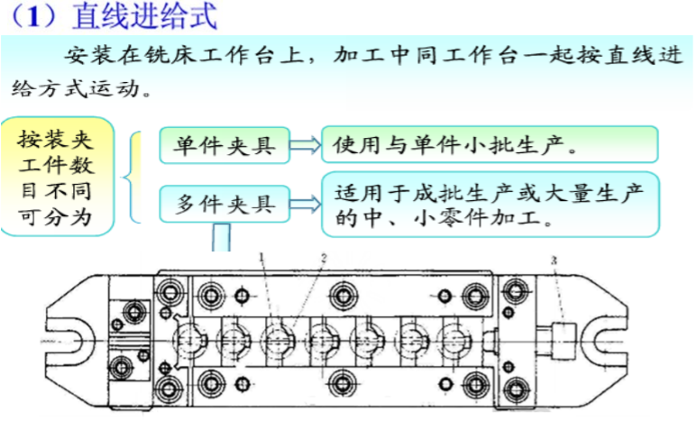
铣床夹具
定位元件：长V形块，4个自 由度；支承板，1个自由度；
夹紧元件：浮动V形块；
夹紧机构：偏心夹紧机构 （铣削力很小场合）；
对刀装置：直角对刀块；
连接；定位键2个

钻床夹具
在钻床上进行孔的钻、扩、饺、锪、攻螺纹加工所用夹具，称为钻床 夹具。钻床夹具用钻套引导刀具进行加工，俗称钻模，有利于保证被加工 孔对其定位基准和各孔之间尺寸精度和位置精度，并可提高劳动生产率。
钻夹具的特点
（a）钻床夹具用钻套引导钻头，防 止钻头偏斜，用钻模板固定钻套， 保证钻孔正确位置； （b）夹具放在工作台上，钻孔时钻 头回转和进给，夹具和工件不动；
（c）由于钻削力矩小，钻小孔时夹 具常不固定。

回转式钻模
用于加工分布在同一圆周上 平行孔系或径向孔系；
工件以内孔、键槽和侧平面 为定位基面，分别在夹具上 的定位销轴6,键7和圆支承板 3上定位，限制6个自由度；
由螺母5和开口垫圈4夹紧工 件；
工件分度时，拧松手柄11， 拔出拔销1，旋转分度盘9带 动工件分度，当转至拔销1对 准下一个定位套时，将拔销1 插入，实现分度定位，再拧 紧手柄1,锁紧分度盘，即可 加工工件上另一个孔。

翻转式钻模

用于加工中、小型工件分布在不同表面上的孔;
工件以内孔及端面在台肩销1上定位，用快换垫圈2和螺母3夹紧；
钻完一组孔后，翻转60°钻另一组孔；
此类钻模连同工件的总重量不能太重，一般应在80一10N以内
操作方便，适于在中小批生产中使用

盖板式钻模
因钻小孔，钻削力矩小，故未设置夹紧装置；
盖板式钻模所产生的重力不宜超过100N；

滑柱式钻模
一种带有升降钻模板的通用可 调夹具；
钻模板在夹紧工件或升降至一 定高度后，必须自锁。锁紧机 构最广泛的是圆锥锁紧机构；
机械效率较低，夹紧力不大； 锁性能可靠，结构简单，操作 迅速，具有通用可调的优点

悬挂式钻模
钻模板就连接在传动箱上，并 随机床主轴往复移动；
工件以外圆和端面在定位套中定位；
钻头以锥柄和机床主轴连接，并用楔铁夹紧；

钻套与钻模板设计
钻套 确定钻头、铰刀等刀具的轴线位置，防止刀具在加工中发生偏斜。结 构分为固定式、可换式、快换式和特殊。
钻套安装在钻模板中，其配合为H7/n6或H17/r6。 固定钻套结构简单，钻孔精度高，适用于单一钻孔 工序和小批生产
钻套导向部分高度尺寸H越大刀具 的导向性越好
钻模板较薄时采用带肩钻套。
孔径小、精度要求较高时，H取较大值。
便于排屑，钻套下端与被加工工件 间应留有适当距离h。
①固定钻套：分为A、B型两种，安装在 钻模板中，其配合为H7/n6或H17/r6；
②可换钻套：单一钻孔工步的大批量生 产时，为便于更换磨损的钻套，选用可 换钻套。钻套与衬套之间采用F7／m6或 F7／k6配合，衬套与钻模板之间采用 H17／n6配合。当钻套磨损后，可卸下 螺钉，更换新的钻套；
③快换钻套 ：需钻、扩、铰多工步加 工时，为能快速更换不同孔径的钻套， 应选用快换钻套。更换钻套时，将钻套 削边转至螺钉处，即可取出钻套。
④特殊钻套由于工件形状或被加工孔位 置的特殊性，需要设计特殊结构的钻套
a）加长钻套：在加工凹面上的孔时使 用。为减少刀具与钻套的摩擦，可将钻 套引导高度H以上的孔径放大。
b)斜面钻套：用于在斜面或圆弧面上钻 孔，可增加钻头刚度，避免钻头引偏或 折断。
c）小孔距钻套，用圆销确定钻套位置 。
d）兼有定位与夹紧功能的钻套：在 钻套与衬套之间，一段为圆柱间隙配合 ，一段为螺纹联接，钻套下端为内锥面 ，可使工件定位。

镗床夹具
镗床夹具也称镗模，由镗套、镗模架、定位元件、夹紧元件和夹具体 组成，主要用于加工箱体、支座等零件上的孔或孔系，保证孔的尺寸精度 、几何形状精度、孔距和孔的位置精度，与钻床夹具类似，镗模和镗模架 是镗模特有的组成部分。
- 镗夹具类型选择
单支承镗模 位于刀具前方或后方布置一个导向装置引导镗杆，镗杆与机床主轴刚 性连接直接插入机床主轴的莫氏锥孔中，通过调整使镗套轴线与主轴轴线重合
双支承镗模 在镗模中布置两个导向装置引导镗杆，镗杆和机床主轴采用浮动联接， （1）前后双支承镗模
镗模支架分别布置在工件的两侧。镗削孔的长度l>1.5D的通孔，或排在同 一轴线上的几个短孔。
加工精度很高。但镗杆较长，刚度较低，更换刀具不甚方便。
当两支架的距离L>10d时，应增加中间导向支承，以提高镗杆刚度。（
镗刀杆10和主轴之间通过 浮动接头11连接。
工件以底面、槽及侧面在 定位板3、4及可调支承7上 定位，限制了工件的6个自 由度。
采用联动夹紧机构，拧紧 夹紧螺钉6，压板5、8便同 时将工件夹紧。
镗模支架1上装有滚动回转 镗套2，用以支承和引导镗 杆。
镗模以底面A安装在机床工 作台上，其位置用B面找正
- 后双支承镗模
因条件限制不能使用双支承前后引导时（如盲孔），在刀具的后方布置两个 镗套。这种方法便于装卸工件、刀具，也便于观察和测量。为保证镗杆刚度，镗 杆的悬伸量L1<5d；为保证导向精度，导向长度L≥(1.5~5)L1

镗夹具类型选择
无支承镗模 当工件在刚性好、精度高 的坐标镗床、加工中心或金刚镗床上镗 孔时，夹具不设置镗套，被加工孔的尺寸精度和位置精度由机床精度保证。
- 镗套的选择和设计 （1）固定式镗套：镗套固定在镗模的支架上不随镗杆一起转动。
（2）回转式镗套 回转式镗套中镗套随镗杆一起转动，相互间只有相 对移动而无相对转动，磨损较小。根据回转部分安装的位置不同，回 转式镗套又可分为“内滚式回转镗套”和“外滚式回转镗套”。
3. 支架和底座的设计
镗模支架和底座多为铸铁件（一般为HT200），常分开制造，这样有 利于夹具的加工、装配和铸件的时效处理。
支架和底座用圆柱销和螺钉紧固。
镗模支架应具有足够的刚度和强度，不允许支架承受夹紧反力的作 用。镗模底座上要安置各种装置和元件，并承受切削力和夹紧力， 因此应有足够的强度和刚度，并保持尺寸精度的稳定性。
镗模底座上应设置加强肋，常采用十字形条。
镗模底座上安放定位元件和镗模支架等的平面应铸出凸台，凸台加 工后刮研，使有关元件安装时接触而紧贴。
镗模支架和镗模底座的典型结构和尺寸可参看夹具设计手册。

一.机床夹具设计要求
1.保证工件加工的各项技术要求
2.具有较高的生产效率和较低的制造成本
3.尽量选用标准化零部件
4.夹具操作方便安全、省力
5.夹具应具有良好的结构工艺性
二.机床夹具设计方法
1.明确设计要求，收集和研究有关资料
2.确定夹具的结构方案
3.绘制夹具的装配草图和装配图
4.确定并标注有关尺寸、配合及技术要求
5.绘制夹具零件图
6.编写夹具设计说明书

夹具总装配图上应标注的五类尺寸
1)工件与定位元件间的联系尺寸 ，如工件基准孔与夹具定位销的 配合尺寸。
2)夹具与刀具的联系尺寸，如 对刀块与定位元件之间，钻套 、镗套与定位元件之间的位置 尺寸及公差。
3)夹具与机床联接部分的尺寸 ，定位键与铣床工作台T型槽夹 具联接到机床主轴端的联接尺 寸及公差。
4)夹具内部的联系尺寸及关键 件配合尺寸，如定位元件间， 定位元件与夹具体的配合尺寸 等。
5)夹具外形轮廓尺寸。

确定夹具四类技术条件
在装配图上需要标出与工序尺寸精度直接有关的下列各有关 夹具元件之间的相互位置精度要求。
1）定位元件之间的定位要求 。
2)定位元件与联接元件和 （或）夹具体底面的相互位置要 求 。
3)导引元件和 （或）夹具体底面的相互位置要求 。
4)导引元件与定位元件间的相互位置要求 。

1、产品制造质量 零件制造质量、产品的装配质量
2、机械加工精度 加工精度与加工误差
加工精度： 实际几何参数（尺寸、形状和位置）与理 想几何参数的符合程度。
加工误差：实际几何参数对理想几何参数的偏离程度。
3.加工经济精度
正常加工条件下（采用符合质量标 准的设备、工艺装备和标准技术等级 的工人，不延长工作时间）所能保证 的加工精度
- 零件获得加工精度的方法
尺寸精度
试切法：先切很小一部分加工表面，测量试切后的尺寸， 按照加工要求调整切削刃相对于工件位置，再试切再测量， 当尺寸达到尺寸公差要求，在切削整个表面。
定尺寸刀具法：用定值尺寸刀具保证被加工工件尺寸精度 的方法，如钻孔。
调整法：利用机床的定程装置、对刀装置或预先调整好的 刀架，使刀具相对于机床或夹具满足一定位置精度要求，然 后加工一批工件。
自动控制法：使用一定装置，在工件达到要求尺寸时，自 动停止加工。自动测量和数字控制
形状精度
轨迹法：切削运动中刀具刀尖的运动轨迹形成加工表面的形 状。 ¬成形法：利用成形刀具切削刃的几何形状切出工件的形状。
展成法：利用刀具和工件作展成运动，切削刃在被加工表面 上的包络面形成的成形表面。
位置精度：工件的装夹方式和加工方法
夹具的正确定位保证有关表面的定位精度
一次装夹加工多个表面，各表面的位置精度依赖机床精度

原始误差
引起加工误差的根本原因是工艺系统存在 误差，将工艺系统的误差称为原始误差。
原始误差分类
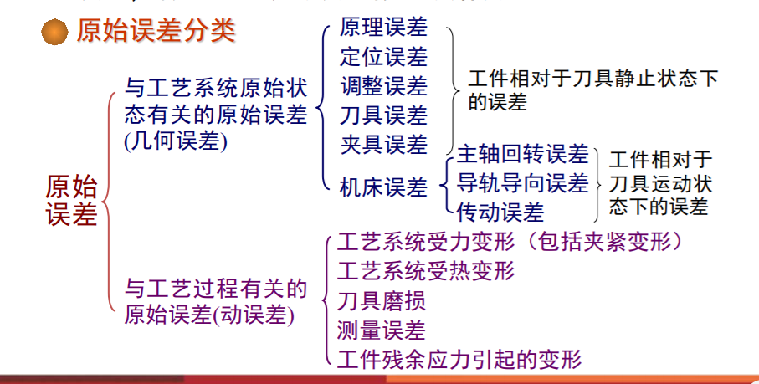
主轴回转误差
机床主轴装夹工件或刀具 ，将运动和动力传给工件或刀 具的重要零件
主轴回转误差是指主轴实际 回转轴线对其理想回转轴线的 变动量。
分解为径向圆跳动、轴向圆 跳动和角度摆动三种基本形式
- 径向圆跳动 主轴回转轴线相对于理 想回转轴线在径向的变动量
主要原因： 主轴支承轴颈的圆度误差；轴承工 作表面的圆度误差等
- 轴向圆跳动 主轴回转轴线相对于理 想回转轴线在轴向的变动量
主要原因： 主轴轴肩端面和推力轴承承载 端面对主轴回转轴线的垂直度误差
对圆柱面无影响
加工端面不平，与圆柱面轴线不垂直 （近似螺旋面）
加工螺纹，产生周期性螺距误差
- 角度摆动 主轴回转轴线相对于理想 回转轴线产生倾斜引起的主轴 回转误差
主要原因： 箱体主轴孔和各轴承孔的同轴 度误差；主轴各段支承轴颈的同轴 度误差；轴承间隙超差等
总结： 实际的主轴轴系中，主轴回转误差 是三种基本形式的综合。 提高主轴及箱体的制造精度、选用 高精度的轴承、提高主轴部件的装配精 度、对高速主轴部件进行平衡、对滚动 轴承进行预紧等，均可提高机床主轴的 回转精度。

导轨导向误差
导轨副运动件实际运动方向与理想运动方向的偏差
导轨在水平面内的直线度；
导轨在垂直面内的直线度；
前后导轨平行度（扭曲）；
导轨与主轴回转轴线的平行度（或垂直度）等。
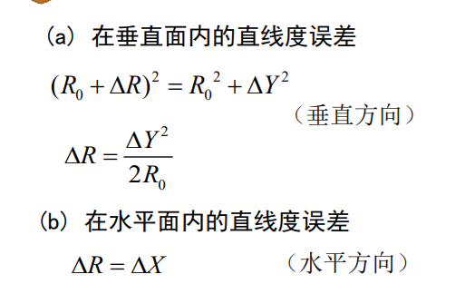
误差敏感方向： 工艺系统原始误差方向不同，对加 工精度的影响程度也不同。对加工精度 影响最大的方向，称为误差敏感方向。
水平方向为误差敏感方向。
(c) 导轨间的平行度误差 导轨间平行度误差(扭曲误差)：刀架沿床身导轨作纵向进给运动时, 刀尖的运动轨迹是一条空间曲线，使工件产生圆柱度误差。
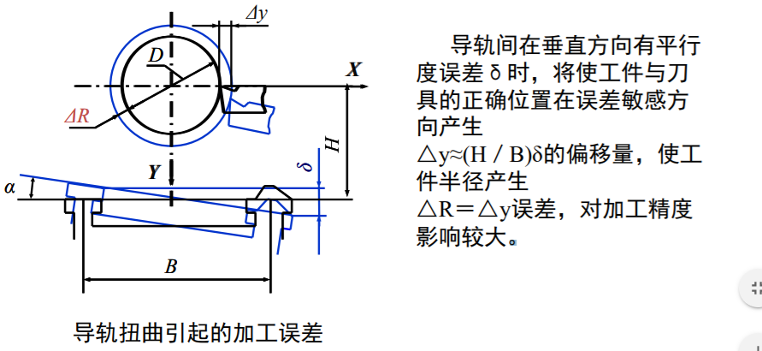
机床传动误差对加工精度的影响
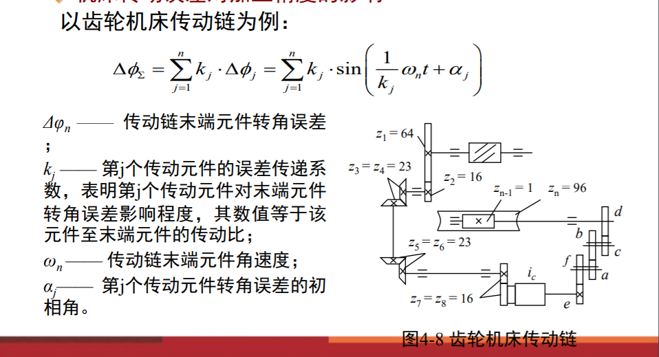
刀具误差
定尺寸刀具（钻头、铰刀 等）尺寸误差和磨损直接影 响加工尺寸精度
成形刀具（成形车刀、成 形砂轮等）和展成刀具（插 齿刀、滚齿刀）形状误差和 磨损影响加工形状精度
一般刀具（车刀、镗刀、 铣刀等）的制造误差及磨损 对加工精度无直接影响
刀具尺寸磨损量NB是在被加工表面法线方向上测量的
刀具磨损过程：刀具尺寸磨损量NB与切削路程L的关系
夹具误差影响加工位置精度。
与夹具有关的影响位置误差因 素包括：
通常要求定位误差和夹具 制造误差不大于工件相应公 差的1/3。
1）定位误差；
2）刀具导向（对刀）误差；
3）夹紧误差；
4）夹具制造误差；
5）夹具安装误差；

定位误差
指一批工件在夹具中定位时，工件的设计基准（或 工序基准）在加工尺寸方向上的最大变动量。
定位误差产生的原因--定位不准确
基准不重合误差--定位基准和工序基准不重合
基准位移误差--定位副制造不准确,间隙配合引

夹紧误差
夹紧力影响 例：薄壁套夹紧变形 解决：加开口套 又例：薄壁工件磨削 解决：加橡皮垫

工艺系统刚度定义
在加工误差敏感方向上工艺系统所受外力与变形量之比
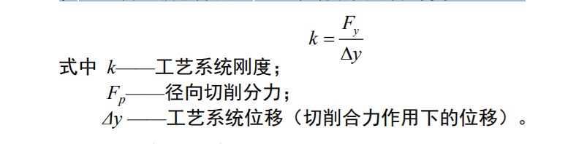
工艺系统刚度计算公式
工艺系统受力变形等于工艺系统各组成部分受力变形之迭加。由 此可导出工艺系统刚度与工艺系统各组成部分刚度之间的关系：
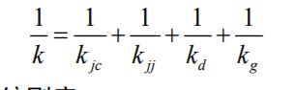
k —— 工艺系统刚度； kjc —— 机床刚度； kjj —— 夹具刚度； kd —— 刀具刚度； kg —— 工件刚度。
工艺系统刚度计算说明
工件、刀具形状简单时，其刚度可用材料力学公式计算
对机床部件、夹具等，其刚度多采用实验方法确定
计算时可适当简化（忽略变形小的部分）
机床刚度
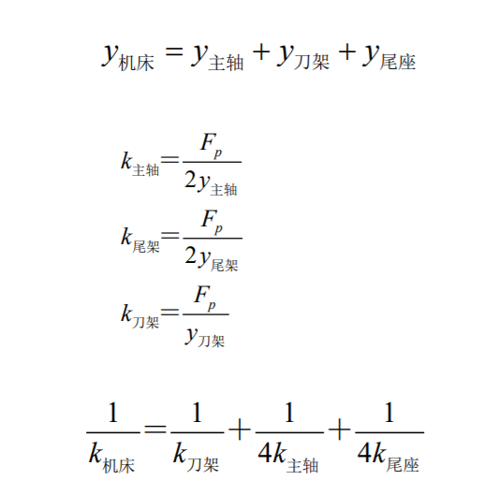
中间位置： 机床的刚度取决于部件的刚度。

机床变形引起的加工误差
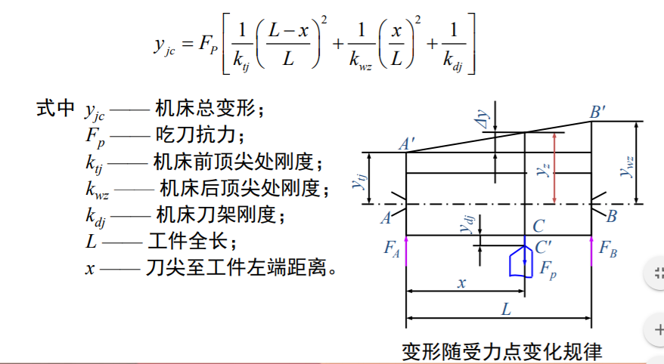
切削力作用点位置变化引起工件形状误差
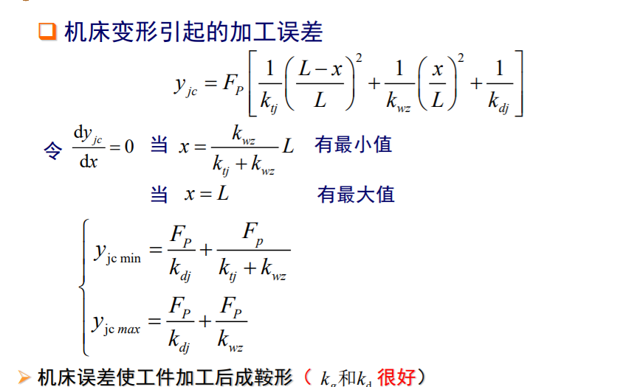
工件变形引起的加工误差
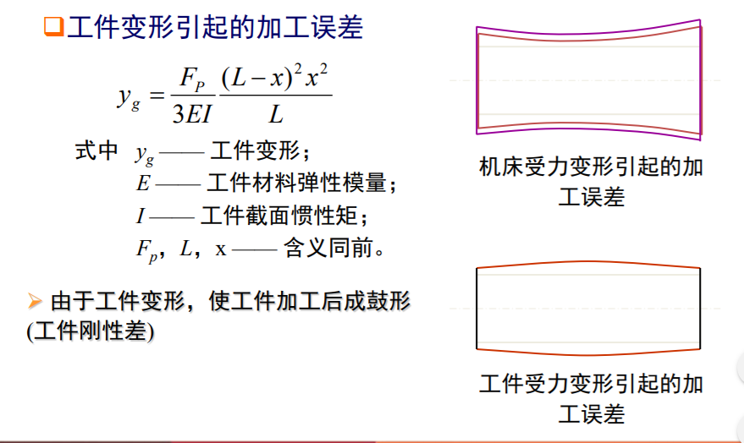
机床变形和工件变形共同引起的加工误差
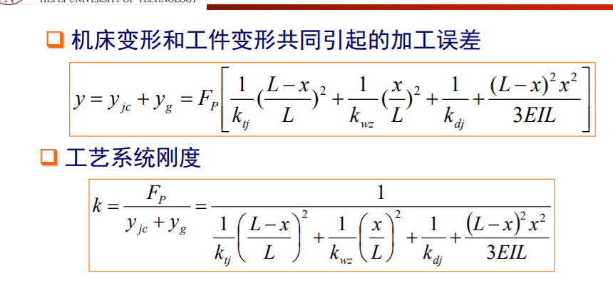
根据上式，测得了车床前顶尖、尾顶尖、刀架三个部件的刚度，以 及确定了工件的材料和尺寸，就可按 x 值，估算车削圆轴时工艺系统的 刚度及不同处工件半径的变化。
立式车床、龙门刨床、龙门铣床等的横梁及刀架，大型镗铣床滑枕 内的主轴等，其刚度均随刀架位置或滑枕伸出长度不同而异，可参照上 例方法分析进行

切削力大小变化引起的加工误差
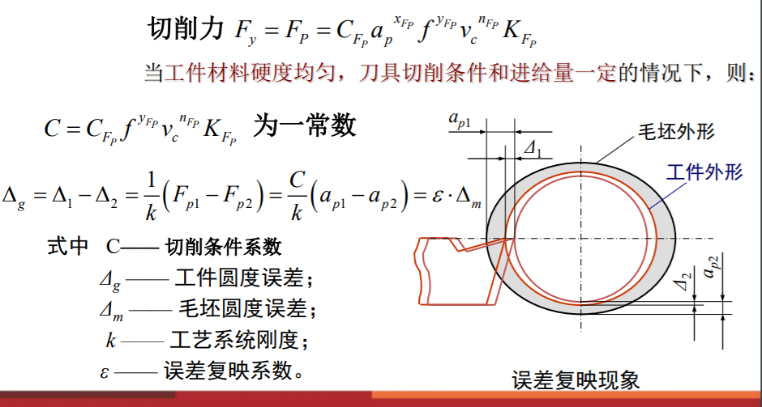
误差复映 由于工艺系统受力变形，使毛坯误差部分反映到工件上， 此种现象称为“误差复映”
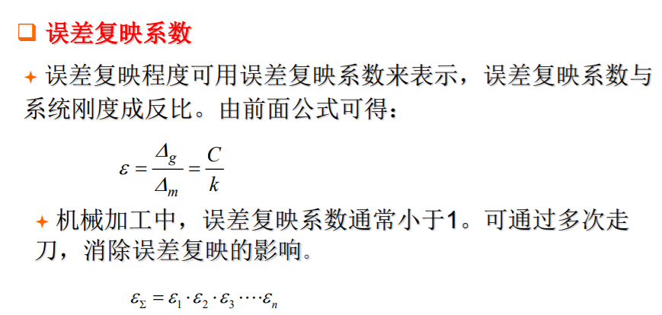
传动力和惯性力引起的加工误差
传动力影响
理论上不会产生 圆度误差（但会产 生圆柱度误差）
易会引起强迫振动
解决：双销传动
惯性力影响
与传动力类似
解决：静动平衡
提高工艺系统刚度
a）提高工件和刀具的刚度 钻孔和镗孔、车削细长轴；
铣削杆叉类工件时在工件刚度薄弱处宜设置辅助支承等。
b）提高机床刚度
c）采用合理的装夹方式和加工方式

减小切削力及其变化
合理地选择刀具材 料、增大前角和主偏角 、对工件材料进行合理 的热处理以改善材料的 加工性能等，都可使切 削力减小。

工艺系统热变形
在精密加工和大件加工中，工艺系统热变形引起的加工误差占总误差 的约40～70%
工艺系统热源
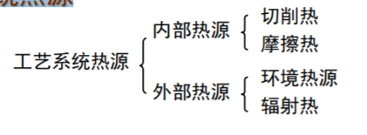
温度场与工艺系统热平衡
温度场——工艺系统各部分温度分布
热平衡——单位时间内，系统传入的热量与传出的热量相等，系统 各部分温度保持在一相对稳定的数值上
温度场与热平衡研究——目前以实验研究为主

工件均匀受热
圆柱类工件热变形
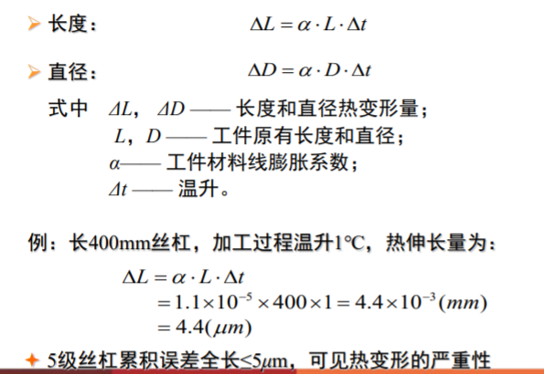
工件不均匀受热
板类工件单面加工时的热变形
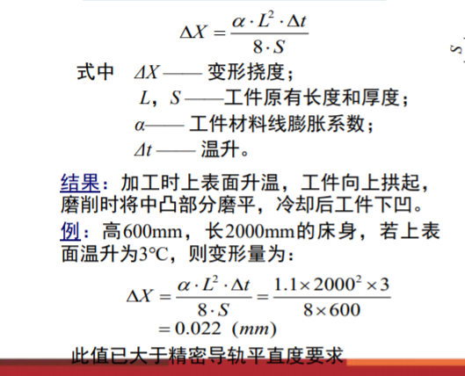
刀具热变形
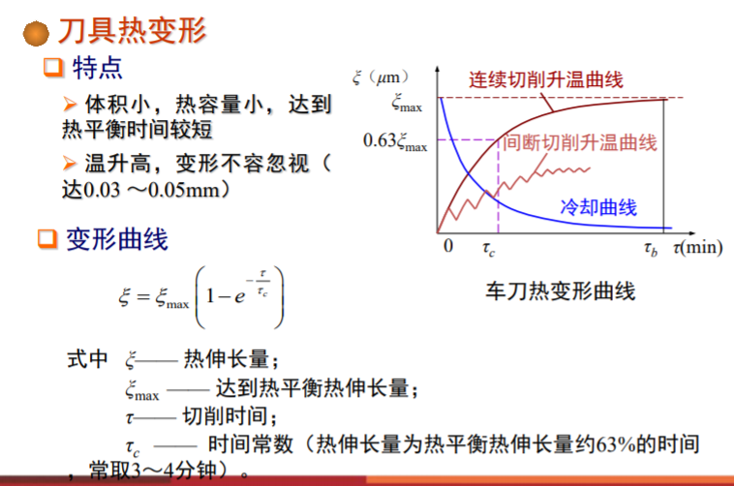
机床热变形特点
体积大，热容量大，温升不高，达到热平衡时间长
结构复杂，温度场和变形不均匀，对加工精度影响显著
减少热源发热和隔离热源
1隔离热源；
2改善摩擦条件（结构改进、润滑）；
3控制切削用量，合理刀具角度

改善散热条件
切削液冷却

均衡温度场
例：磨床油箱置于床身内，其发热使 导轨中凹
解决：导轨下加回油槽 平面磨床补偿油沟
又例：立式平面磨床立柱前壁温度 高，产生后倾。
解决：采用热空气加热立柱后壁

采用合理结构
热补偿结构（例主轴热补偿）
热对称结构

采用合理结构 合理选择装配基准

合理选择装配基准 高速空运转 人为加热

控制环境温度 恒温 人体隔离

残余应力来源 毛坯制造和热处理产生的残余应力 冷校直带来的残余应力 切削加工带来的残余应力

减小残余应力措施 设计合理零件结构 粗、精加工分开 避免冷校直 时效处理

加工原理误差
加工原理误差是指采用了近似的成型运动或近似的刀刃轮 廓进行加工而产生的误差。

调整误差
试切法
测量误差。 试切时与正式切削时切削厚度不同造成的误差。 机床进给机构的位移误差。
调整法
定程机构误差。样件或样板误差。测量有限试件造成的误差。和试切法有关的误差

误差预防指减小原始误差本身或减小原始误差的影响
合理采用先 进工艺和设备 误差预防指减小原始误差本身或减小原始误差的影响 减小原始误差 转移原始误差 误差分组 就地加工 均化原始误差 ， 如研磨加工 、 易位加工

指人为引入附加误差因素，以抵消或减小原始误差的影响
在线测量与在线补偿
采用校正装置
其他补偿方法：以弹性变形补偿热变形；以几何误差补偿受力变形；以热变形补偿热变形。

加工误差统计特性
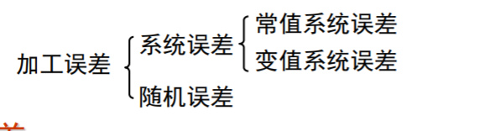
系统误差
在顺序加工一批工件中，其大小和方向均不改变，或按一定规律变 化的加工误差。
常值系统误差——其大小和方向在一次加工中均不改变。如加工 原理误差，机床、夹具、刀具的制造误差，工艺系统在均匀切削力 作用下的受力变形，调整误差，机床、夹具、量具的磨损等因素引 起的加工误差。
变值系统误差——误差大小和方向按一定规律变化。如机床、夹 具、刀具在热平衡前的热变形，刀具磨损等因素引起的加工误差。

随机误差
在顺序加工一批工件中，其大小和方向随机 变化的加工误差。
随机误差是工艺系统中大量随机因素共同作 用而引起的。
随机误差服从统计学规律。
如毛坯余量或硬度不均，引起切削力的随机 变化而造成的加工误差；定位误差；夹紧误差 ；残余应力引起的变形等。
解决途径
常值性误差：查明大小和方向，可通过相应的调 整或检修工艺装备或制造人为误差来抵消常值误 差。
变值性误差：摸清其变化规律后，可以进行自动 连续补偿和自动周期补偿。
随机误差：无明显规律，难以完全消除，只能查 明根源，给予尽量减小。

加工误差的统计分析
运用数理统计原理和方法，根据被测质量指标的统计 性质，对工艺过程进行分析和控制。

生产中的加工误差问题
生产中常以复杂因素出现加工误差问题，这些误 差不能采用单因素分析法来衡量其因果关系，更 不能从单个工件的检查得出结论。
单个工件不能暴露出误差的性质和变化规律，单 个工件不能代表整批工件的误差大小。
一批工件加工中，即存在变值性误差，也存在随 机误差，这时单个工件的误差是不断变化的，凭 单个工件推断整批工件误差是不可靠的，所以采 用统计分析法。

统计分析法
定义：以生产现场内对许多工件进行检查的数据为基础 ，运用数理统计的方法，从中找出规律性的东西， 进而获得解决问题的途径。
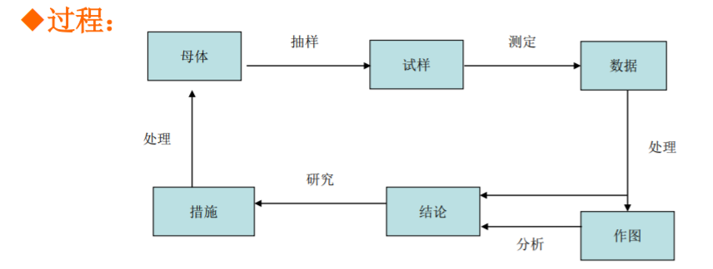
理论分布曲线
正态分布
概率论已经证明，相互独立的大量微小 随机变量，其总和的分布符合正态分布。
大量实验表明，在机械加工中，用调整 法加工一批零件，当不存在明显的变值系 统误差因素时，则加工后零件的尺寸近似 于正态分布。
概率密度函数
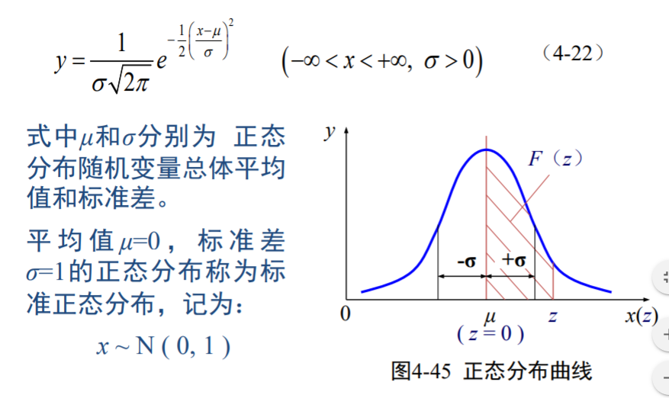
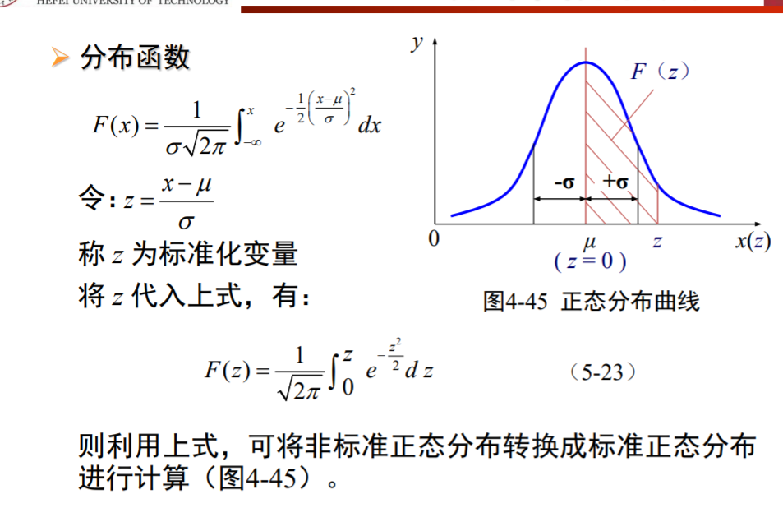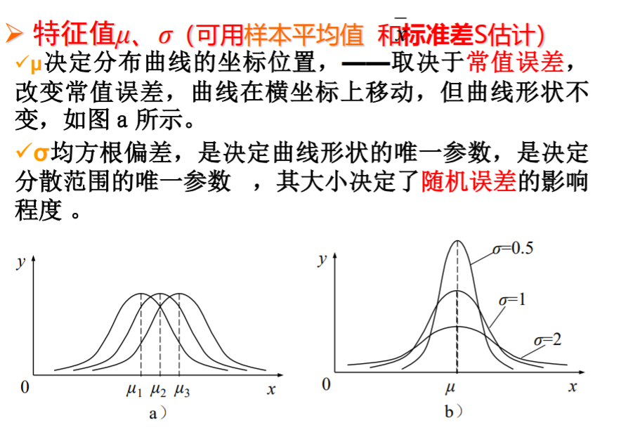

正态分布曲线的含义
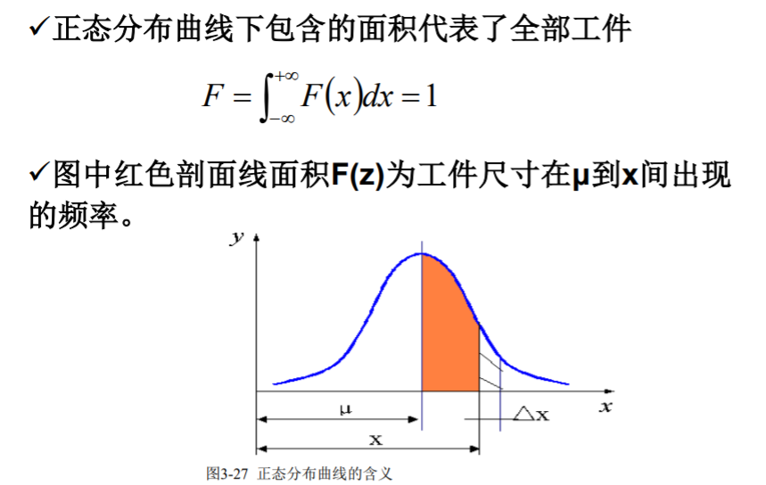
¬±3σ的含义:
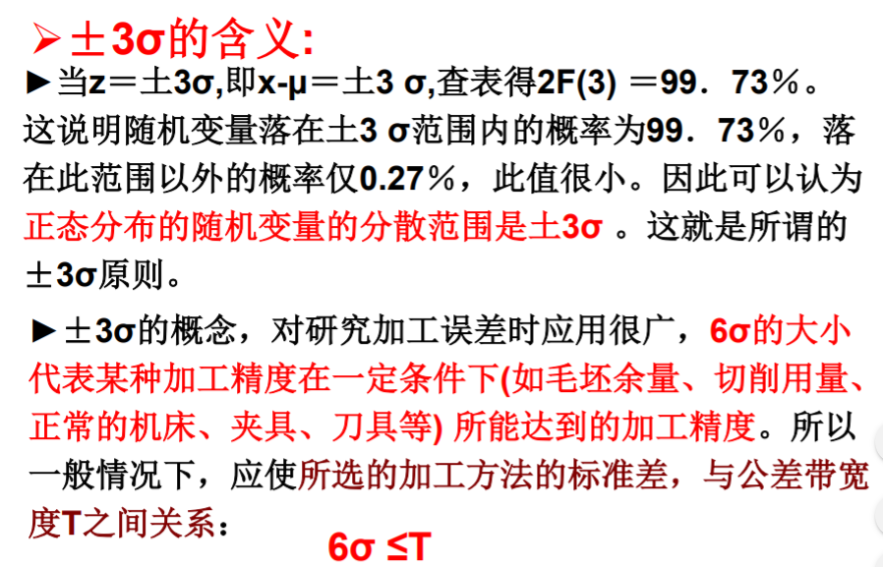
非正态分布
双峰分布：两次调整下加工的工 件或两台机床加工的工件混在一起
平顶分布：工件瞬时尺寸分布呈 正态，其算术平均值近似成线性变 化（如刀具和砂轮均匀磨损)
偏向分布：如工艺系统存在显著 的热变形，或试切法加工孔时宁小 勿大，加工外圆时宁大勿小

形位误差的分布
差数模分布：正态分布大于零的部分 与小于零的部分对零轴线映射后的迭加 如对称度、直线与平面的平行度、相邻 周节误差等
瑞利分布：二维正态分布，在只考虑 平面向量模情况下转换成为一维分布, 如同轴度、直线与直线平行度、端面圆 跳动误差等（不考虑系统误差）
瑞利综合分布：上述误差在考虑系统 误差的情况下，其误差分布接近瑞利综 合分布

非正态分布的分散范围
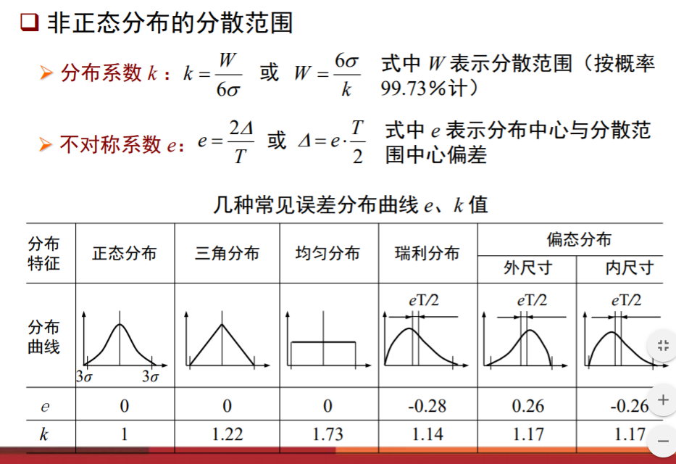
分布图应用
判断加工性质
判断是否存在明显变值系统误差（实际尺寸分布应服从正态分布,如 实际分布与正态分布有较大出入， 用直方图初步判断变值系统误差的性质 ）
判断是否存在常值系统误差及其大小（分布曲线的位置 )
确定工序能力
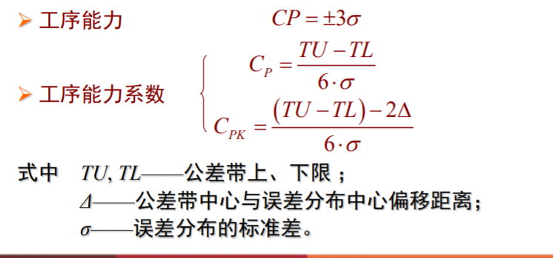
CP 表示工艺过程本身的能力，而工艺能力系数 CPK 则表示过程满 足技术要求的能力，实际上是“过程能力”与“管理能力”的综合
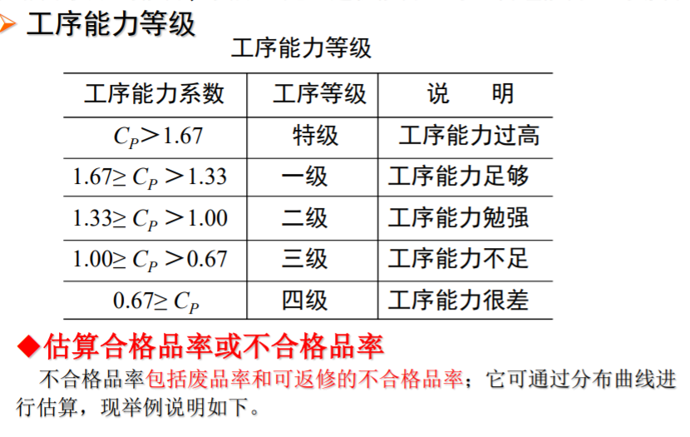
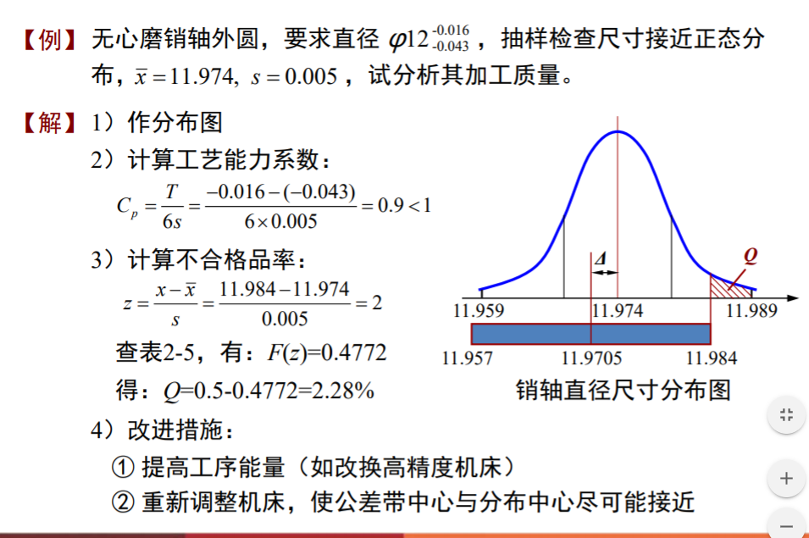
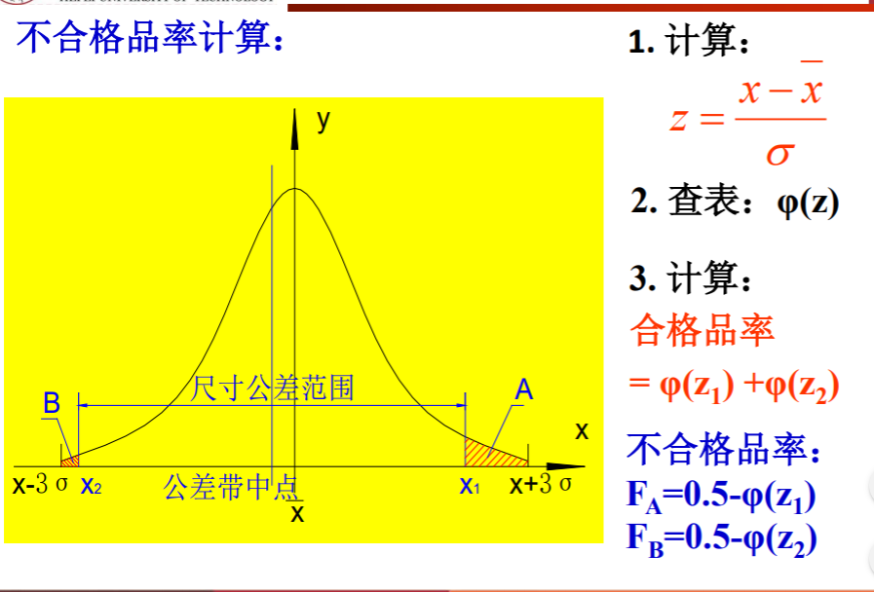
直方图（实验分布图）
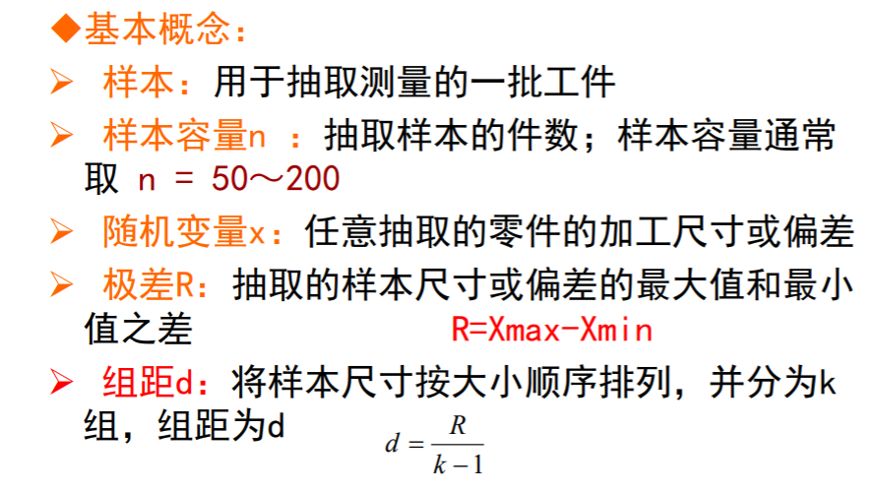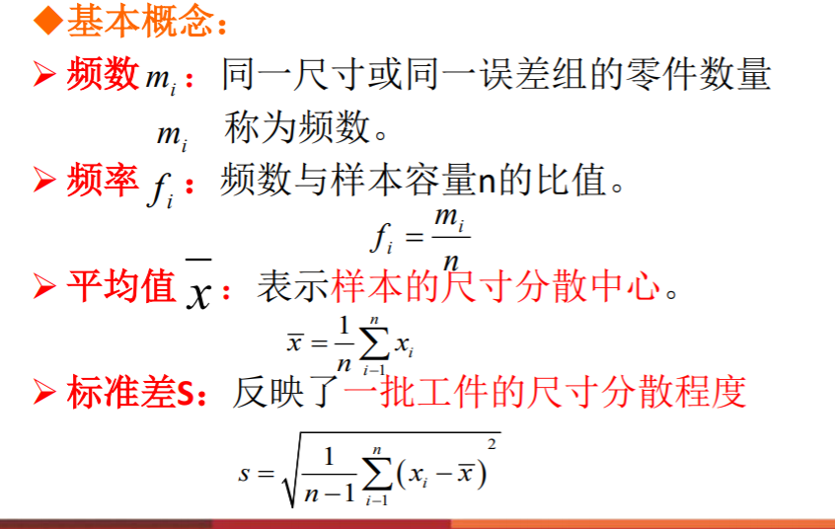
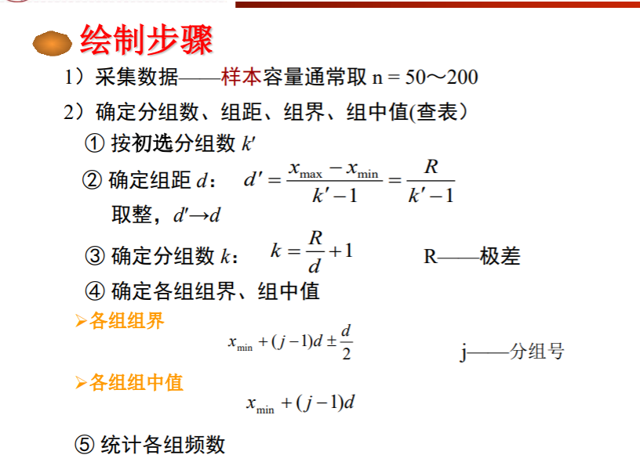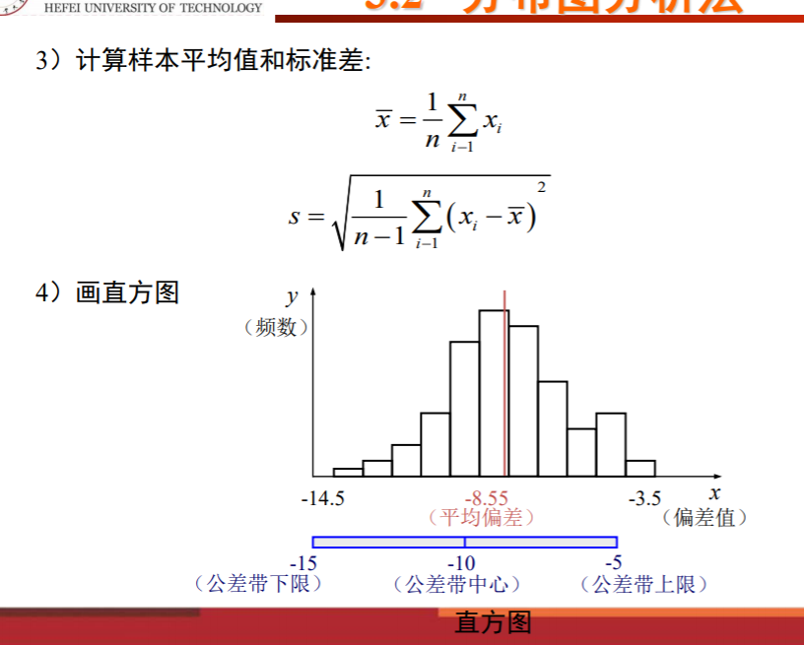
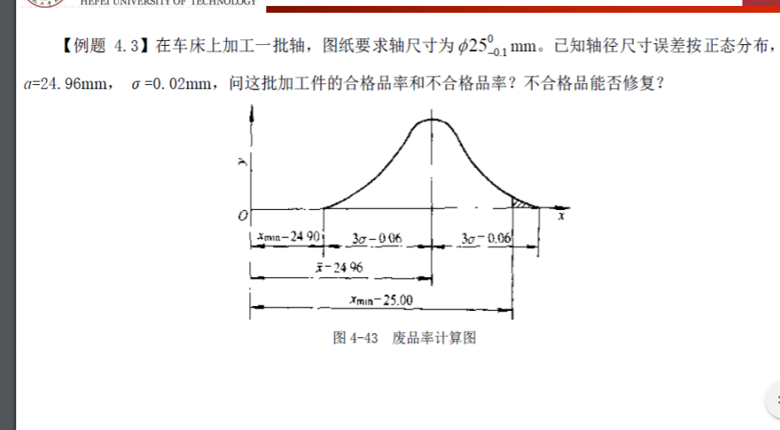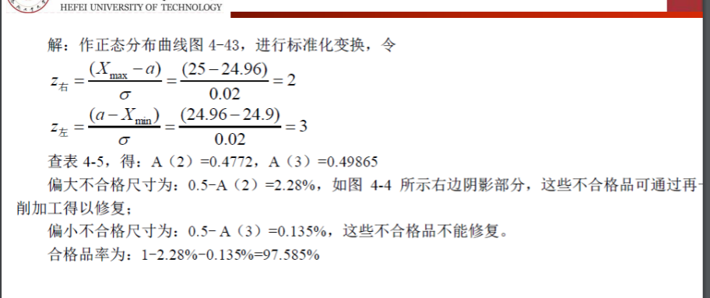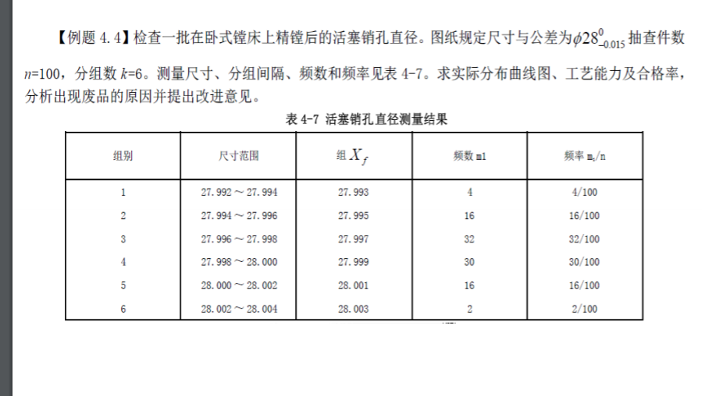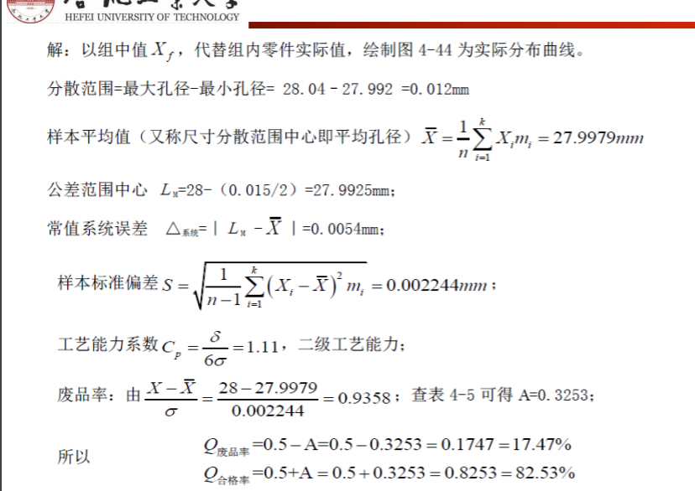
分布曲线的缺点
分布曲线法未考虑零件的加工先后顺序，不能反映出系 统误差的变化规律及发展趋势；
只有一批零件加工完后才能画出，不能在加工进行过程 中提供工艺过程是否稳定的必要信息； υ分布曲线的缺点
发现问题后，对本批零件已无法补救。
在工艺过程中使用分布图分析法是分析工艺过程精度的 一种方法，其前提是加工工艺过程是稳定的。
分析加工工艺过程是否稳定，可以使用点图分析法。
单值点图
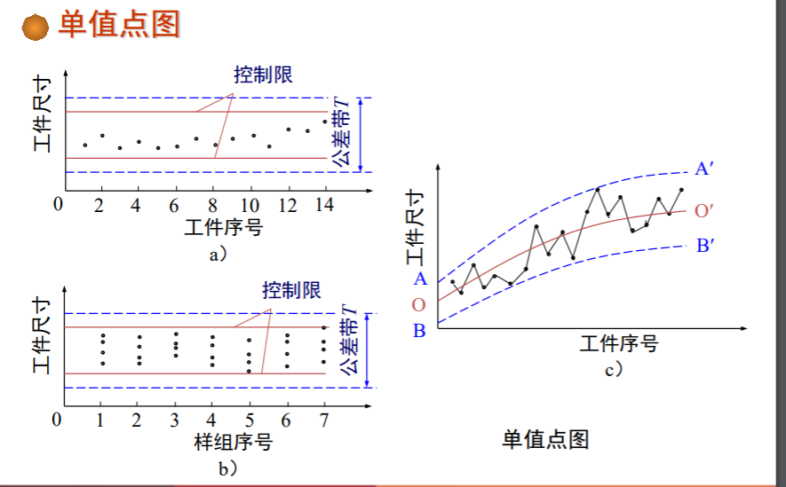
x R− 图
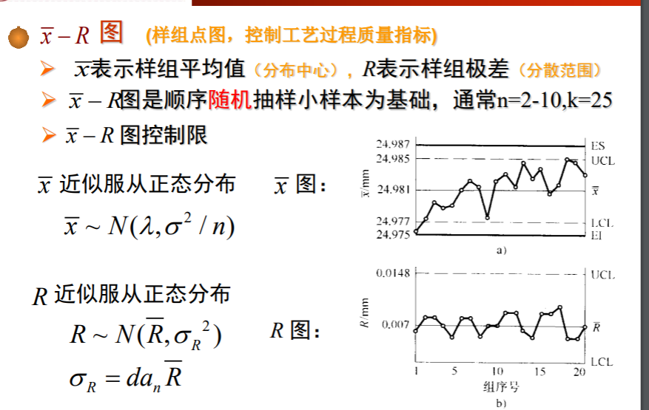
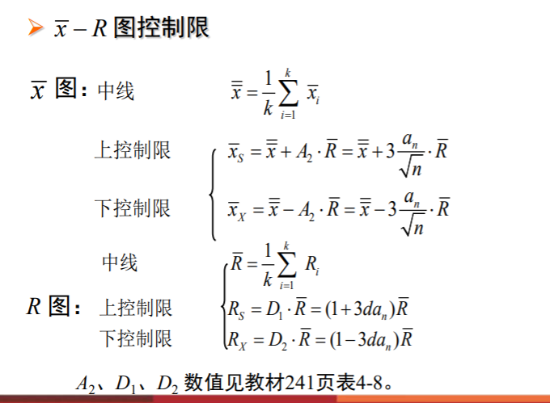
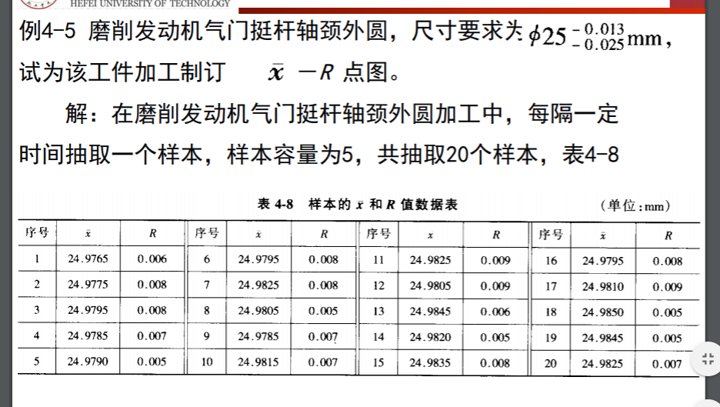
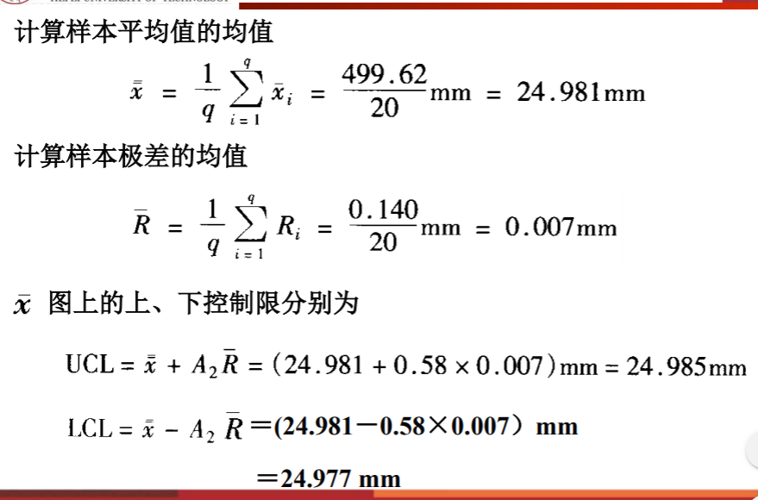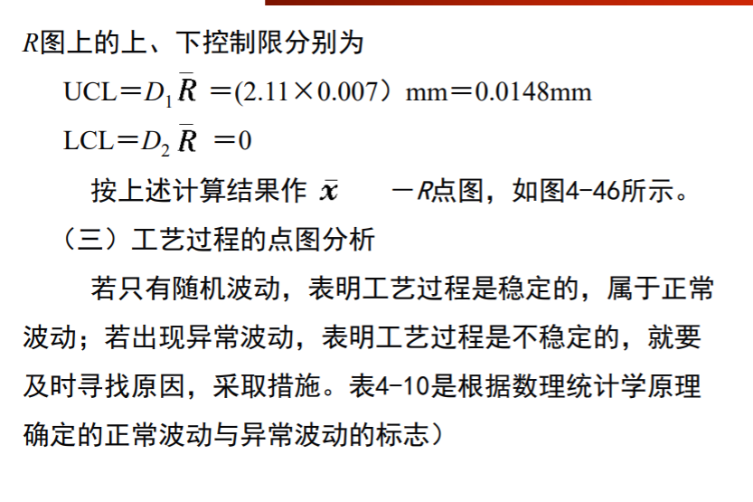
x R− 图分析
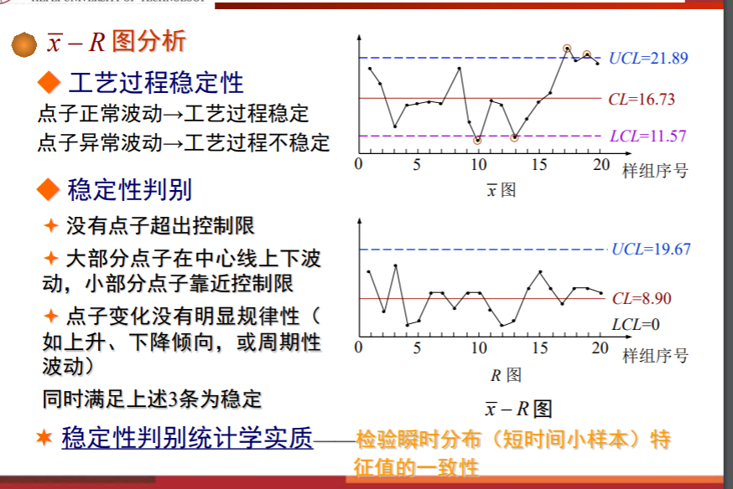
机械加工表面质量
耐磨性 ；配合稳定性 ；耐疲劳性 ；抗腐蚀性 ；联接密封性 ；零件的美观性
超精密成形加工高性能发动机叶片： 后续的超精密加工工序，以期达到具有 精确的尺寸、准确的形状和严格的表面 完整性 。因而，研磨抛光技术成为降低 表面粗糙度、去除损伤层的重要手段。

加工表面形成和完整性
加工表面形成
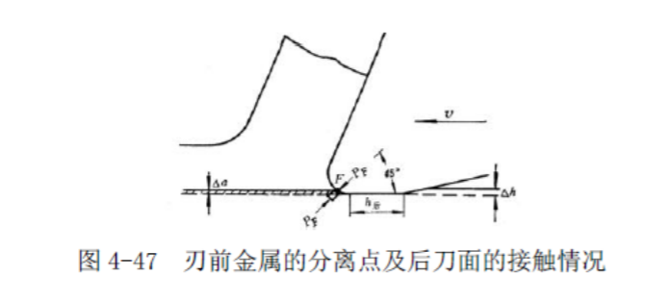
加工表面的完整性
- 表面纹理相关-------表面形貌 L/H > 1000称为宏观 几何形状误差，例如圆度误差、圆 柱度误差等，它们属于加工精度范畴； L/H＝50～1000，称为波纹度，由机械加工振动引起的； L/H < 50，称为微观几何形状误差，亦称表面粗糙度。
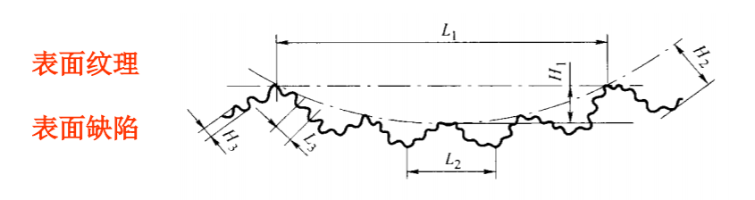
（2）表面层材料的物理力学性能 表面层的冷作硬化：机械加工过程中表面层金属产生强 烈的塑性变形，使晶格扭曲、畸变，晶粒间产生剪切滑移， 晶粒被拉长，这些都会使表面层金属的硬度增加，塑性减小， 统称为冷作硬化。
表面层残余应力：机械加工过程中由于切削变形和切削 热等因素的作用在工件表面层材料中产生的内应力，称为表 面层残余应力。它是在加工表面材料中平衡的应力，它的重 新分布不会引起工件变形，但它对机器零件表面质量有重要 影响。
表面层金相组织变化：机械加工过程中，工件加工区域 温度会急剧升高，当温度升高到超过工件材料金相组织变化 的临界点时，会发生金相组织变化。

机械加工表面质量对机器零件使用性能的影响
（1）表面质量对耐磨性的影响
表面粗糙度对初期磨损的影响 表面粗糙度值大，接触表面实际压强增大，粗糙不平的 凸峰间相互咬合，挤裂，使磨损加剧，表面粗糙度值越大越 不耐磨；但表面粗糙度值也不能太小，表面太光滑，因存不 住润滑油使接触面间容易发生分子粘接，会导致磨损加剧。
所以，表面粗糙度有最佳值，最佳值与机器零件的工况 有关。
表面冷作硬化对耐磨性的影响
加工表面的冷作硬化，一般能提高耐磨性；但是过度的冷 作硬化将使加工表面金属组织变得“疏松”，严重时甚至出 现裂纹，使磨损加剧。
表面纹理对耐磨性的影响
在轻载运动副中：两相对运动零件表面的刀纹方向均与运 动方向相同时，耐磨性好；两者的刀纹方向均与运动方向垂 直时，耐磨性差。
在重载时：两相对运动零件表面的刀纹方向均与相对运动 方向一致时容易发生咬合，磨损量反而大；两相对运动零件 表面的刀纹方向相互垂直，且运动方向平行于下表面的刀纹 方向，磨损量较小。
- 表面质量对零件疲劳强度的影响
在交变载荷作用下，表面粗糙度的凹谷部位容易产生应 力集中，出现疲劳裂纹，加速疲劳破坏。零件上容易产生应 力集中的沟槽、圆角等处的表面粗糙度，对疲劳强度的影响 更大。减小零件的表面粗糙度，可以提高零件的疲劳强度。
零件表面存在一定的冷作硬化，可以阻碍表面疲劳裂纹 的产生，缓和已有裂纹的扩展，有利于提高疲劳强度；但冷 作硬化强度过高时，可能会产生较大的脆性裂纹反而降低疲 劳强度。
加工表面层如有一层残余压应力产生，可以提高疲劳强 度。
- 表面质量对抗腐蚀性能的影响
零件表面粗糙度越大，加工表面与气体、液体接触面积 越大，腐蚀作用就越强烈。
加工表面的冷作硬化和残余应力，使表层材料处于高能 位状态，有促进腐蚀的作用。
- 表面质量对零件配合性质的影响
对于间隙配合：零件表面越粗糙，磨损越大，使配合间 隙增大，降低配合精度。
对于过盈配合：两零件粗糙表面相配时凸峰被挤平，使 有效过盈量减小，将降低过盈配合的连接强度。

加工表面的表面粗糙度
切削加工的表面粗糙度值主要取决于切削残留面积的高 度。对于刀尖圆弧半径rε=0的刀具，工件表面残留面积的高 度

切削残留面积
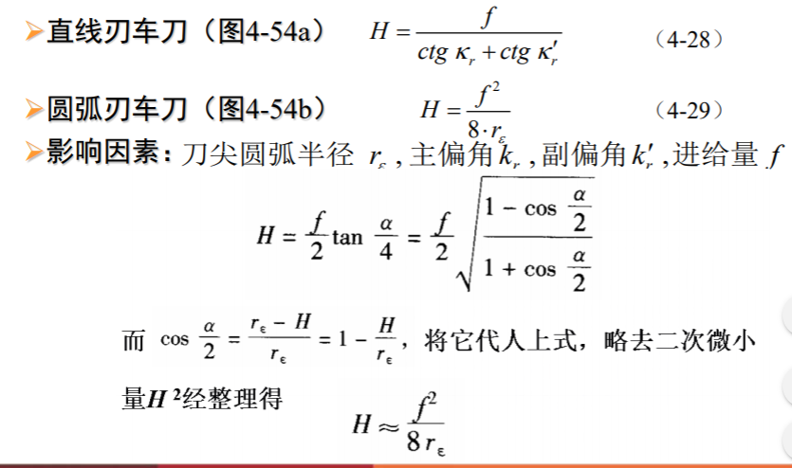
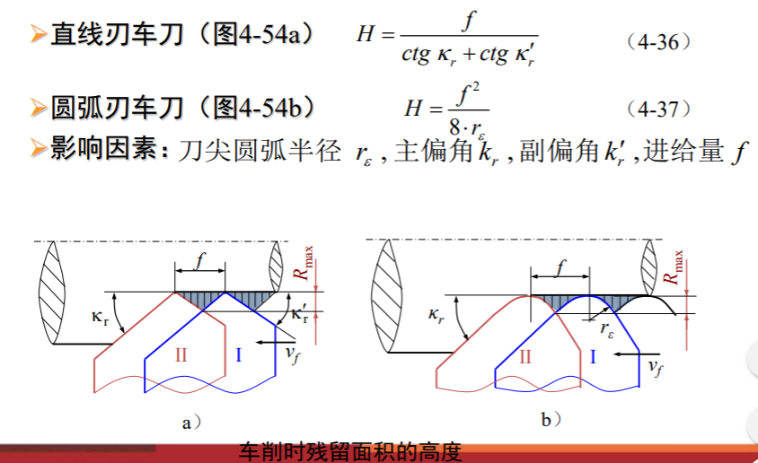
加工表面的物理力学性能
- 表面层材料的冷作硬化
1．冷作硬化及其评定参数 概念：切削过程中产生的塑性变形，会使表层金属的晶 格发生扭曲、畸变，晶粒间产生剪切滑移，晶粒被拉长，甚 至破碎，这些都会使表层金属的硬度和强度提高，这种现象 称作冷作硬化，亦称强化。冷作硬化的程度取决于塑性变形 的程度。 被冷作硬化的金属处于高能位的不稳定状态，只要一有 可能，金属的不稳定状态就要向比较稳定的状态转化，这种 现象称为弱化。弱化作用的大小取决于温度的高低、热作用 时间的长短和表层金属的强化程度。由于在加工过程中表层金属同时受到变形和热的作用， 加工后表层金属的最后性质取决于强化和弱化综合作用的结 果。
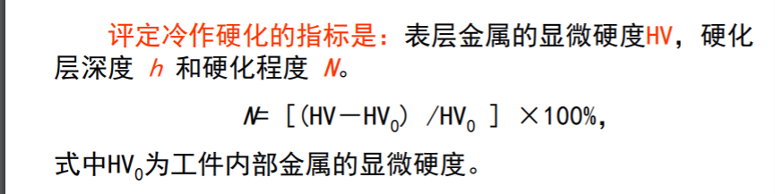
影响冷作硬化的因素：(1)刀具的影响 (2)切削用量的影响 (3)加工材料的影响

表面层材料金相组织变化
加工表面温度超过相变温度时，表层金属的金相组织将 会发生相变。 磨削淬火钢时，会产生三种不同类型的烧伤：
①如果磨削区温度超过马氏体转变温度而未超过相变临 界温度（碳钢的相变温度为723℃ )，这时工件表层金属的 金相组织，由原来的马氏体转变为硬度较低的回火组（索氏 体或托氏体），这种烧伤称为回火烧伤。
②如果磨削区温度超过了相变温度，在切削液急冷作用 下，使表层金属发生二次淬火，硬度高于原来的回火马氏体， 里层金属则由于冷却速度慢，出现了硬度比原先的回火马氏 体低的回火组织，这种烧伤称为淬火烧伤。
③若工件表层温度超过相变温度，而磨削区又没有冷却 液进入，表层金属产生退火组织，硬度急剧下降，称之为退 火烧伤。

表面层残余应力
1．加工表面产生残余应力的原因
(1)表层材料比容增大 由于塑性变形只在表面层产生, 表面层金属比容增大， 体积膨胀，不可避免地要受到与它相连的里层基体材料的阻 碍，故表层材料产生残余压应力，里层材料则产生与之相平 衡的残余拉应力。
(2)切削热的影响 图4-45a为工件表面层温度分布示意图，tp点相当于金属 具有高塑性的温度，温度高于tp时表层金属不会有残余应力产 生；tn为室温；tm为熔化温度。 切削时: 表层金属1的温度超过tp，处于完全塑性状态；这层金属 没有残余应力。 金属层2的温度在tn与tp之间，这层金属受热作用要膨胀， 金属层1因处于完全塑性状态，所以它对金属层2受热膨胀不起 阻止作用，但金属层2的膨胀要受到处于室温状态的里层金属3 的阻止，因此, 金属层2产生瞬时压缩应力，金属层3则产生 瞬时拉伸应力
切削过程结束之后： 金属层1冷却到低于tp时，金属层1冷却要收缩， 但下面的金属层2阻止它收缩，因此就在金属层1内 产生拉伸应力。而在金属层2内的压缩应力还要进一 步加大。金属层3拉伸应力有所减小
表层金属继续冷却，金属层1继续收缩，它受到 里层金属的阻碍，金属层1的拉伸应力还要继续加大。 金属层2的压缩应力扩展到金属层2和金属层3内。
金相组织的变化 不同的金相组织有不同的密度, 亦即具有不同的比容。表 面层金属金相组织变化引起的体积变化，必然受到与之相连的 基体金属的阻碍，因此就有残余应力产生。 当表面层金属体积膨胀时：表层金属产生残余压应力，里 层金属产生残余拉应力。 当表面层金属体积缩小时：表层金属产生残余拉应力，里 层金属产生残余压应力。
零件主要工作表面最终加工工序加工方法的选择
最终工序加工方法的选择与机器零件的失效形式密切相 关。机器零件失效主要有以下三种不同的形式：
- 疲劳破坏 在交变载荷的作用下，机器零件表面开始出现微观裂纹， 之后在拉应力的作用下使裂纹逐渐扩大，最终导致零件断裂。
从提高零件抵抗疲劳破坏能力的角度考虑，最终工序应 选择能在加工表面（尤其是应力集中区）产生压缩残余应力 的加工方法。
（2）滑动磨损 滑动磨损的机理十分复杂，它既有滑动摩擦的机械作用， 又有物理化学方面的综合作用（例如粘接磨损，扩散磨损， 化学磨损）。滑动摩擦工作应力分布如图4-59a所示，当表 面层的压缩工作应力超过材料的许用应力时，将使表层金属 磨损。 从提高零件抵抗滑动摩擦引起的磨损考虑，最终工序应 选择能在加工表面上产生拉伸残余应力的加工方法。
（3）滚动磨损 滚动磨损主要来自滚动摩擦的机械作用，也有 来白粘接、扩散等物理、化学方面的综合作用。滚 动摩擦工作应力分布如图4-59b所示，引起滚动磨损 的决定性因素是表面层下 h 深处的最大拉应力。 从提高零件抵抗滚动摩擦引起的磨损考虑，最 终工序应选择能在表面层下 h 深处产生压应力的加 工方法。

生产过程和工艺过程
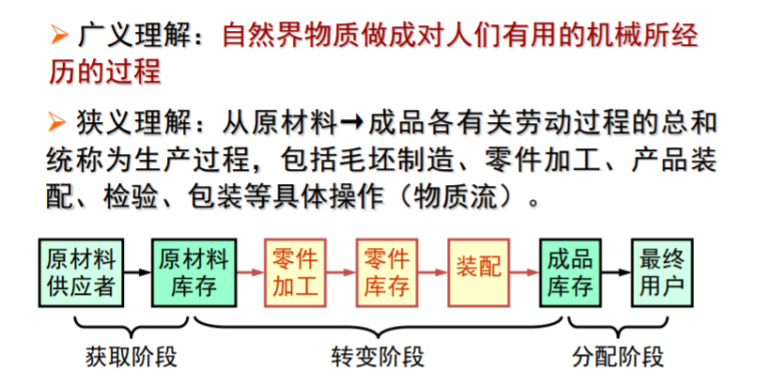
工艺过程
生产过程中凡属于直接改变生产对象的尺寸、形状、物 理化学性能以及相对位置关系的过程，统称为工艺过程。
主要内容
毛坯和零件成形——铸造、锻压、冲压、焊接 、压制 、烧结、注塑、压塑 …
机械加工——切削、磨削、特种加工
材料改性与处理——热处理、电镀、转化膜、涂装、热 喷涂 …
机械装配——把零件按一定的关系和要求连接在一起， 组合成部件和整台机械产品，包括零件的固定、连接、调 整、平衡、检验和试验等工作

铸造、锻造、冲压、焊接工艺过程、热处理工艺过程机械 加工工艺过程、装配工艺过程工艺规程：将工艺过程有关内容 写在工艺文件中，用以指导生产，这些工艺文件称为工艺规程

生产类型 生产类型是指产品生产的专业化程度，可按产品的年生产 纲领来划分。
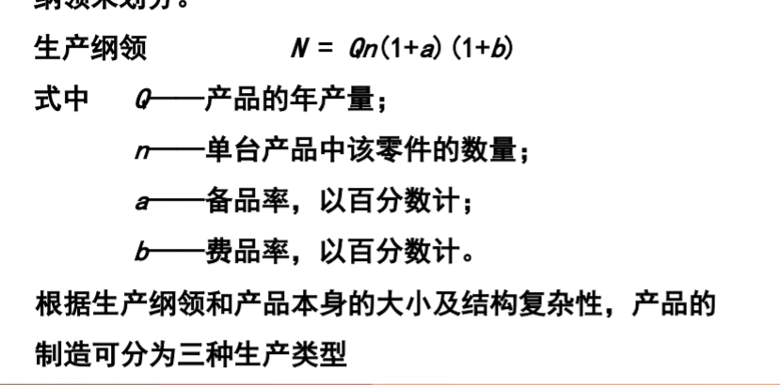
单件生产： 单个地生产不同结构尺寸的产品，且很少重复的生产。如重 型机械、大型船舶制造、新产品试制等。
成批生产： 成批地制造相同产品，且周期性地重复生产，如机床制造等。 根据产品特征及批量大小，又分为小批、中批和大批生产三种。
大量生产 ：产品数量很大，大多数工作地一直按照一定的节拍进行同一 种零件的某一道工序的加工，称为大量生产。如自行车、洗 衣机、汽车等生产。

机械加工工艺过程的组成
机械加工工艺过程是由若干个顺次排列的工序组成。 工序又可分为安装、工位、工步和走刀。
- 工序是指一个（或一组）工人在同一个工作地对一个（或 同时对几个）工件连续完成的那一部分工艺过程。 工人、工作地和工件三不变加上连续完成是构成工序的四个 要素，工序是组成工艺过程的基本单元。 工序数目和工艺过程的确定与零件的技术要求、零件的数量 和现有工艺条件等有关，如阶梯轴零件的加工。

单件小批生产 工序2:如先车一个工件的一 端，然后调头装夹，再车另 一端，其工作地末变，而工 件也没有停放，加工是连续 完成，所以说是一个工序。

中批量生产 工序2和3:先车好一批工件的一端，然后调头再车这批工件的另 一端，这时对每个工件来说两端加工已不连续，所以即使在同 一台车床上加工也 应算作两道工序。

2)安装 指在一道工序中工件经一次装夹后所完成的那部分工序内容。 在一个工序中应尽量减少安装次数，以免增加辅助时间和安装 误差。
3)工位 工件在机床上占据每一个位置所完成的加工 为了减少工件的安装次数,提高生 产效率，常采用多工位夹具或多 轴（或多工位）机床，使工件在 一次安装后先后经过若干个不同 位置顺次进行加工。
4)工步 指在加工表面、刀具和切削速度和进给量均保持不变的情况下 完成的部分内容。 有时为提高生产率，常用几把刀具同时分别加工几个表面，该 工步称为复合工步。
)走刀 刀具在加工表面上切削一次所完成的内容。 走刀是构成工艺过程的最小单元。
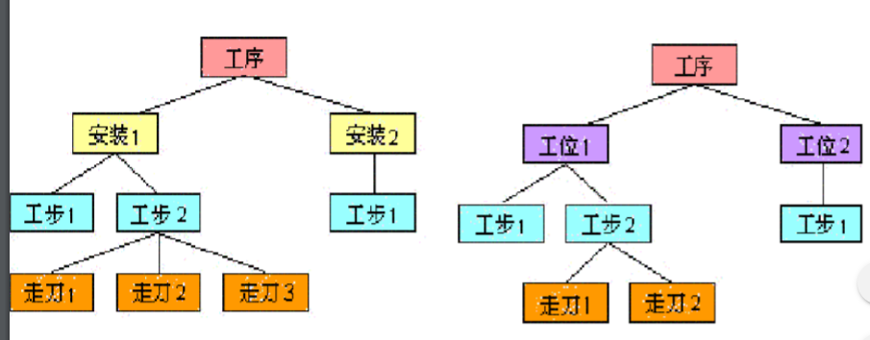
机械加工工艺规程
1） 工艺文件
2） 工艺规程的作用 是组织生产的主要技术文件 工艺规程是生产准备工作的依据 是新建和扩建加工车间时的主要技术文件
制订工艺规程的原始资料
1）产品装配图、零件图；
2）产品验收质量标准；
3）产品的年生产纲领；
4）毛坯材料与毛坯生产条件；
5）制造厂的生产条件，包括机床设备和工艺装备的规格、性 能和现在的技术状态、工人的技术水平、工厂自制工艺装 备的能力以及工厂供电、供气的能力等有关资料；
6）工艺规程设计、工艺装备设计所需要的设计手册和有关标 准；
7）国内外先进制造技术资料等。

工艺规程的设计原则
1）保证质量；
2）高生产率；
3）低制造成本；
4）轻劳动强度，保证生产安全。

机械加工工艺规程设计的内容及步骤
(1) 分析零件图和产品装配图
(2) 对零件图和装配图进行工艺审查
(3) 由年生产纲领研究确定零件生产类型
(4) 确定毛坯种类、形状、尺寸和精度
(5) 拟定工艺路线 其主要内容包括：选择定位基准，确定各表面加工方法，划 分加工阶段，确定工序集中和分散程度，安排工序顺序等。在 拟定工艺路线时，需同时提出几种可能的方案，然后通过技术、 经济的对比分析，最后确定一种最佳工艺方案。
（6）确定确定工序所用机床设备 1）加工范围与工件尺寸相适应 2）加工精度与工序要求相适应 3）机床效率与生产类型相适应
（7）确定工序的工艺装备：选择夹具、刀具、量具和辅具
（8）确定各工序的加工余量，计算工序尺寸及公差。
（9）确定各工序的技术要求及检验方法。
（10）确定各工序的切削用量和工时定额。
（11）编制工艺文件。

零件的工艺分析
产品的零件图和装配图分析
1)零件图的完整性和正确性 检查视图、尺寸、公差、表面粗糙度、表面几何形状和位置公 差标注是否齐全、合理等，重点是掌握主要表面的技术要求。
2)检查零件材料的选择是否合理 零件的选材要立足国内，在能满足使用要求的前提下尽量 选用我国资源丰富的材料。
3)分析零件的技术要求 着重分析以下方面 ①加工表面的尺寸精度。 ②加工表面的几何形状精度。 ③加工表面间的相互位置精度。 ④表面质量要求。 ⑤热处理等。

零件的结构工艺性：1.避免切削振动及冲击；2.避免难加工结构设计；3.减少加工量；
零件的结构工艺性：零件在满足使用要求的前提下所具有的制 造可行性和加工经济性。

毛坯种类的选择
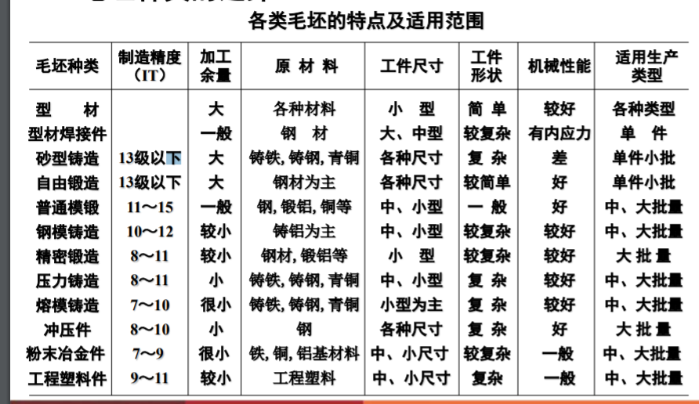
轴套类零件
结构特点：主体一般为同轴回转体 ，且轴向尺寸远大于径向尺寸，在沿 轴线方向通常有倒角、轴肩、退刀 槽、越程槽、键槽、螺纹、销孔和 螺纹孔等小的结构。
功用分析：轴主要用来支承传动零 件和传递动力；套一般装在轴上用 于轴向定位、传动或连接。
加工方法：一般以车加工为主，加 工时零件轴线水平放置。
毛坯选择：热轧圆钢，45# 钢 。
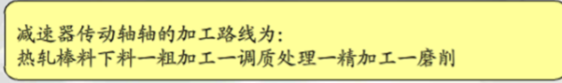
轮盘类零件
结构特点：主体一般为同轴回转体 ， 且轴向尺寸远小于径向尺寸。
功用分析：轮与轴配合用来传递旋 转运动和扭矩，盘或盖主要用于支 承、轴向定位及密封。 加工方法：一般以车床加工为主， 加工时零件轴线水平放置。
毛坯选择：HT200或者锻件 。
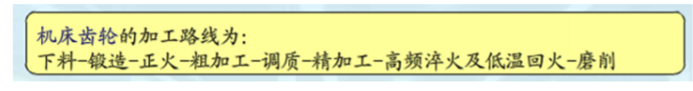
叉架类零件
结构特点：形状不规则，外形复杂。
功用分析：包括各种用途的拨叉和支 架。拨叉主要用在机床、内燃机等各 种机器的操纵机构上，实现一定动作， 改变其它零件的位置；支架主要起支 承和连接作用。
加工方法：因叉架类零件一般都是锻 件或铸件，往往需要多种加工方法。
毛坯选择：由于结构形状较为复杂且 不太规则，多选用铸件，如HT200

箱体类零件
结构特点：主体一般为壳体，多为铸 件，内外形状都较复杂，尤其内腔比 较复杂。箱壁上往往有各种位置的孔， 并多有带安装孔的底板，上面带有凹 坑或凸台结构；支承孔处常有加厚凸 台或加强肋。
功用分析：箱体类零件一般是机器或 部件主体部分，它起着支承、包容以 及保护运动零件和其它零件的作用。
加工方法：箱体类零件的加工工序和 加工位置复杂多变。大的端面以铣削 加工为主；大孔以镗为主；小孔系以 钻-扩-铰-攻丝为主
毛坯选择：由于结构形状较为复杂且 不太规则，多选用铸件，如HT200

定位基准的选择
定位基准有精基准与粗基准之分：
粗基准：用毛坯上未经加工的表面作为定位基准。 精基准：用加工过的表面作定位基准。

精基准的选择原则
- 基准重合原则：定位基准与设计（工序）基准重合，以避免 基准不重合误差。
主要加工面是平面和孔。底面M和侧面N是装配基准、 设计基准。大多数孔是轴承的支承孔，有较高尺寸精度和 形位精度，要求最高的是主轴孔Ⅵ。
根据基准重合原 则，选M面和N面作精 基准，定位稳定可靠 ，且箱体开口朝上， 镗孔时调整刀具、测 量孔径等方便。
- 基准统一原则：多个表面的加工采用同一个定位基准，保证 各表面间的位置精度。
在大批量生产中，用顶面R和两定位销孔作统一的精基 准，定位可靠。
加工传动轴外圆表面和端面，在轴两端加工B型中心孔 为定位精基准面。
- 自为基准原则：以加工表面自身为定位基准。一般用于精度 较高而余量较小的场合及拉削加工（保护拉刀）等。
- 互为基准原则：为了使加工 表面间有较高的位置精度，采 用相应的表面为基准反复加工。
车床主轴前后支承轴颈与主轴锥孔有严格的同轴度要 求；主轴锥孔定位磨削主轴前后支承轴颈表面，再以主轴 前后支承轴颈表面为定位基准磨削主轴锥孔
- 应选尺寸精度与形位精度高， 表面粗糙度较低，面积较大的 面为精基准，一方面减小基准 位移误差，另一方面方便于装 夹。

粗基准的选择原则
- 选重要表面位为粗基准，保证各重要加工表面 加工余量均匀。
- 选不加工表面为粗基准，保证加工表面与不加工表面之 间的相互位置精度
- 选余量最小的表面为粗基准，保证各表面有足够的加工余量。
- 选宽大平整的表面为粗基准，保证安装稳定可靠。
- 粗基准只能使用一次（同一尺寸方向）。

工艺路线的制订
- 表面加工方法选择 先选定它的最终工序加工方法，然后再逐一选定该表面各有 关前道工序的加工方法。考虑的主要因素：
应选择相应的获得经济精度的加工方法；
要考虑工件材料的性质；
要考虑工件的结构形状和尺寸大小；
要考虑生产率和经济性的要求；
要考虑工厂的现有设备情况和技术条件；

加工阶段的划分 遵循先粗后精的原则：
1）粗加工阶段 去除各表面大部分余量，关键是提高生产率；
2）半精加工阶段 次要表面达到要求，为主要表面的精加工作准备；
3）精加工阶段 各主要表面达到零件图规定的质量要求；
4）光整加工阶段 主要用于高精度、小粗糙度要求的表面；

划分加工阶段的目的：
保证加工质量，提高加工效率；
及早发现毛坯缺陷并及时处理；
便于合理选用设备；
便于热处理工序的安排

工序的集中与分散
工序分散的特点：
（1）机床、刀具、夹具等结构简单，调整方便；
（2）生产准备工作量小，加工过程中调整少；
（3）可以选用最有利的切削用量；
（4）工序数目多，工序加工内容少，设备数目多，工艺路 线长，操作工人数量多，生产面积大。
工序集中的特点：
（1）有利于采用高效专用机床和工艺装备，生产效率高。
（2）工序数目少，工艺路线短，便于生产计划和管理。
（3）设备数量少，相应地操作工人少，生产面积小。
（4）装夹次数少，节省辅助时间，提高位置精度。
（5）专用设备、工艺装备投资大，生产准备工作量大，产品 调整困难。

工序顺序的安排
- 机械加工顺序的安排 a）先基准后其它； b）先平面后孔； c）先主后次； d）先粗后精；
- 热处理工序的安排 a）预备热处理 ① 退火和正火 粗加工之前或后 ② 调质 粗加工后半精加工前 b）最终热处理 ① 淬火 半精加工后精加工前 ② 渗碳 半精加工后精加工前 ③ 渗氮 半精加工或精加工后

“四把火”
退火：是将工件加热到适当温度，采用不同的保温时 间，然后进行缓慢冷却，目的是使金属内部组织达到或接 近平衡状态，获得良好的工艺性能和使用性能；
正火；是将工件加热到适宜的温度后在空气中冷却， 正火的效果同退火相似，只是得到的组织更细，常用于改 善材料的切削性能；
淬火；是将工件加热保温后，在水、油或其它无机 盐、有机水溶液等淬冷介质中快速冷却。淬火后钢件变硬， 但同时变脆；
回火：将淬火后的钢件在高于室温而低于710℃的某 一适当温度进行长时间的保温，再进行冷却，这种工艺称 为回火。

其它工序的安排 a）检验工序 ① 粗加工结束后； ② 重要工序前后； ③ 转向另车间前后； ④ 全部加工结束后 b）去除毛刺 c）特种检验 无损探伤、平衡试验 d）表面处理 表面涂层、镀层、发蓝 e）洗涤防锈

机床与工艺装备的选择
机床尺寸规格与工件的形体尺寸相适应；精度等级与 本工序加工要求相适应；电机功率与本工序加工所需功率 相适应；自动化程度和生产效率与生产类型相适应。
工艺装备直接影响加工精度、生产效率和制造成本。中小 批条件下可选用通用工艺装备；大批大量生产中可考虑制造 专用工艺装备。
机床和工艺装备的选择不仅要考虑投资的当前效益，还要 考虑产品改型及转产的可能性，应使其具有足够的柔性。

加工余量及其影响因素
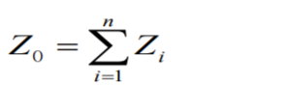
（1） 加工余量概念
1）加工余量：毛坯上留作加工用的材料层。
2）工序余量Zi ：相邻两工序尺寸之差。
3）加工总余量Z0 ：毛坯尺寸与零件设计尺寸之差。
4）单边余量Zb 非对称表面,如平面等的加工余量： Zb =la-lb
5）双边余量 2Zb 外圆内圆等回转体对称表面的加工余量： 外圆表面 2Zb =da-db ， 内圆表面 2Zb =Db-Da

工序尺寸的公差，一般规定按“入体原则”单向标注，而 在毛坯的尺寸公差一般采用双向标注。
对于包容尺寸（孔径、槽宽），下偏差为0，其最小尺寸 就是基本尺寸；对于被包容尺寸（轴），上偏差为0，其 最大尺寸就是基本尺寸。 工序余量又分为公称余量Zb、最大余量Zmax、最小余量Zmin 对于被包容尺寸，本工序公称余量 Zb =la-lb 对于包容尺寸，本工序的公称余量 Zb =lb-la
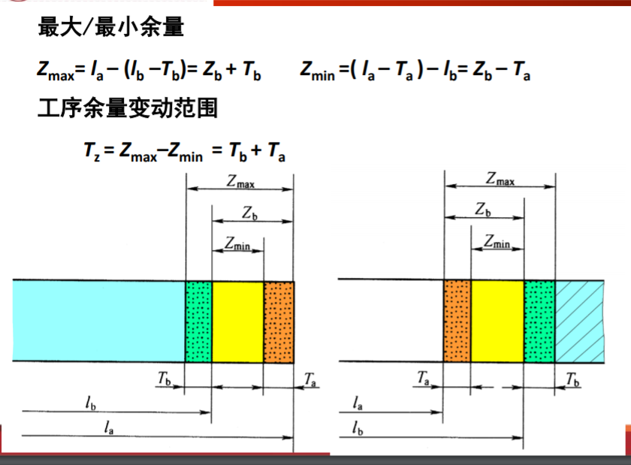
影响加工余量的因素
1. 上道工序留下的表面粗糙度和表面 缺陷层，本工序必须切除。
2. 上道工序的尺寸公差Ta
3. 工件各表面相互位置的空间偏差ea 4. 本道工序的安装误差εb

加工余量的确定方法 1）计算法 2）经验估计法 3）查表法

工序尺寸的确定 1）基准重合时工序尺寸和公差的确定 1. 确定各工序的加工余量 2. 计算各工序的尺寸（逆推法） 3. 确定各工序的尺寸公差及表面粗糙度
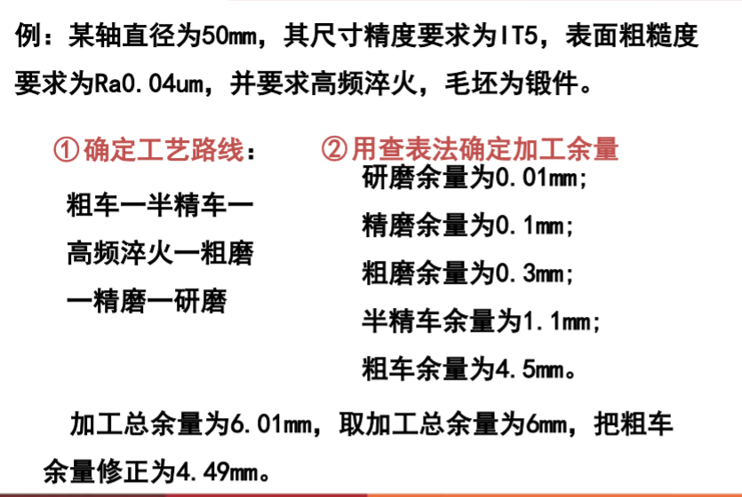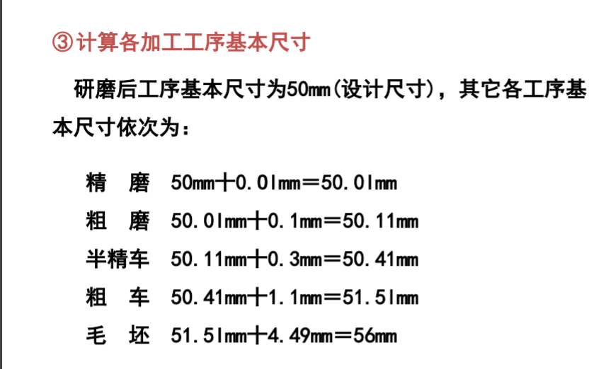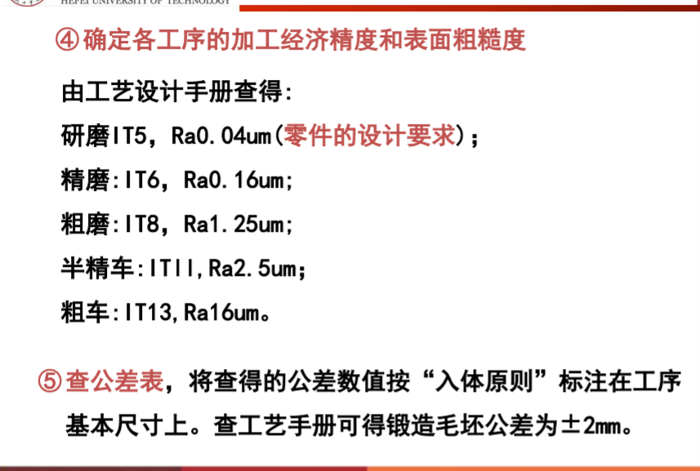
尺寸链及尺寸链计算公式
尺寸链 按一定顺序首尾 连接的尺寸形成的 封闭尺寸组，称为 尺寸链。
由单个零件在工艺过程中的有关工艺尺寸所形成的尺寸链， 就称为工艺尺寸链。
- 尺寸链的组成及其图作法
组成尺寸链的每一个尺寸，称为尺寸链的环。
封闭
环最终被间接保证精度的那个环称为封闭环。 工艺尺寸链是由加工顺序来确定的。（Ao表示）
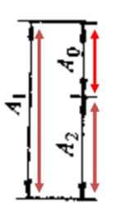
组成环
尺寸链中凡属通过加工直接得到的尺寸称为 组成环，除封闭环以外的其它的环。可分为增 环和减环。
①增环——当其它组成环的大小不变，若封闭环 随着某组成环的增大而增大，则该组成环就称 为增环； ②减环——若封闭环随着某组成环的增大而减小， 则此组成环就称为减环。

尺寸链图作法
① 首先根据工件加工工艺过程(顺序），找 出间接保证的尺寸 ，并定作封闭环A0 。 ②从封闭环开始，按照零件表面之间的联系，依 次画出直接获得的尺寸 A1、 A2，作为组成环， 直至尺寸的终端回到封闭环的起点，形成一个 封闭图形。要使组成环的环数达到最少。
③按各尺寸首尾相接的原则，顺着一个方向在尺寸的终端画箭 头，凡与封闭环箭头方向相同的环即为减环，与封闭环箭头 方向相反的环即为增环。
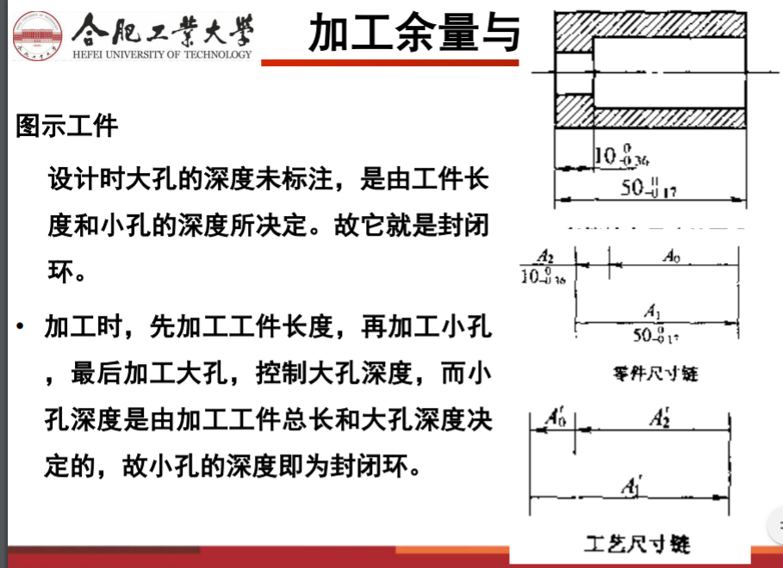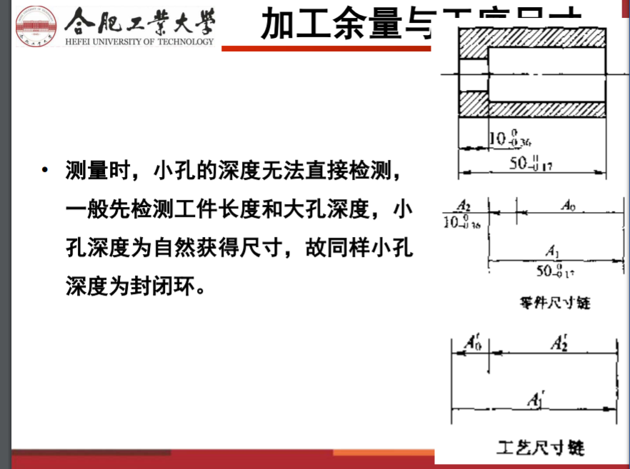
按尺寸链的应用范围分 1）工艺尺寸链 2）装配尺寸链
尺寸链计算 1）尺寸链计算有正计算、反计算和中间计算三种类型。 ①正计算 已知组成环求封闭环的计算 方式称作正计算； ②反计算 已知封闭环求组成环称作反计 算； ③中间计算 已知封闭环及部分组成环， 求其余的一个或几个组成环，称为中 间计算。

尺寸链计算有极值法与统计法两种
极值法解尺寸链的计算公式
机械制造中的尺寸及公差通常用 基本尺寸（A）、上偏差 （ES）、 下偏差（EI）表示；或用最大极限 尺寸（Amax）与最小极限尺寸（Amin） 表示；或用基本尺寸（A），中间偏 差 （Δ）与公差（T）表示。
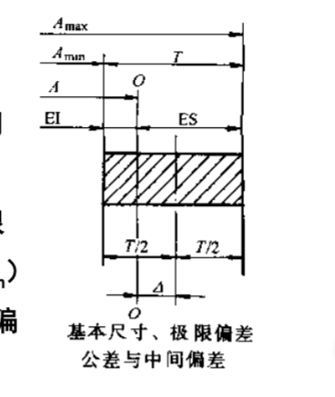
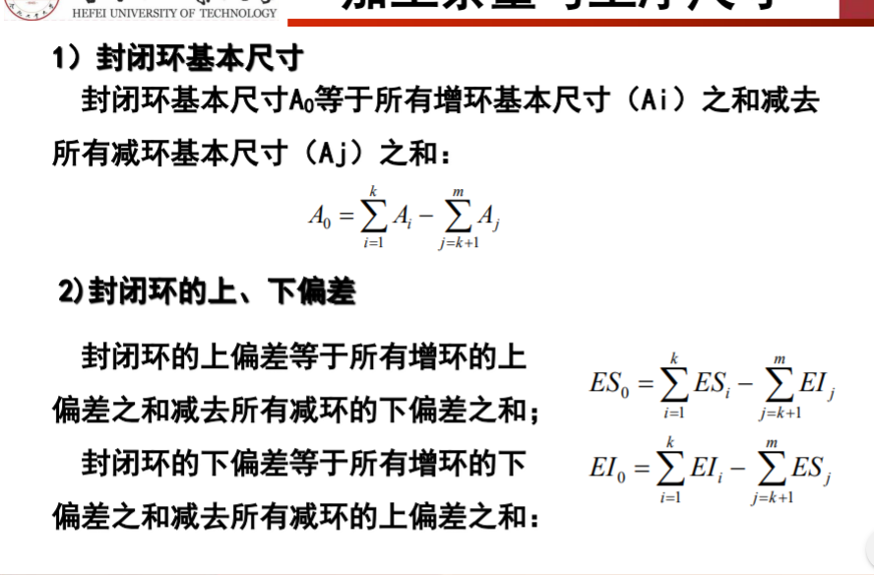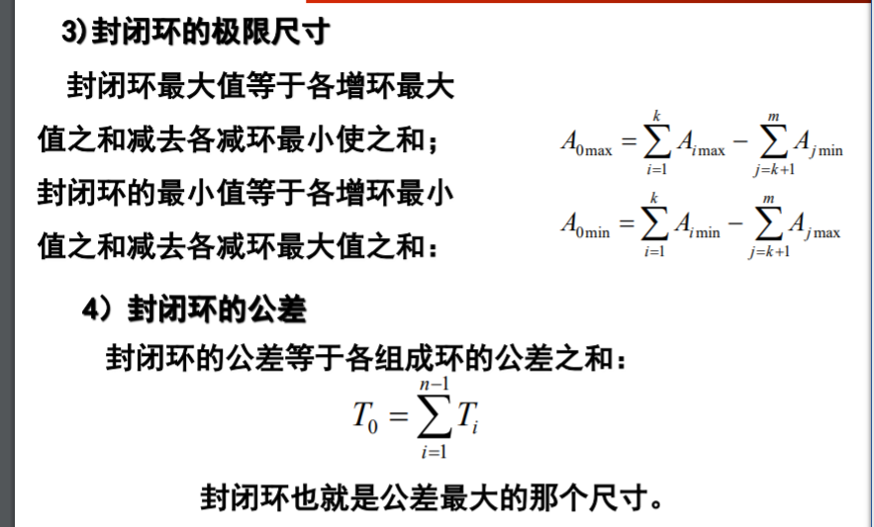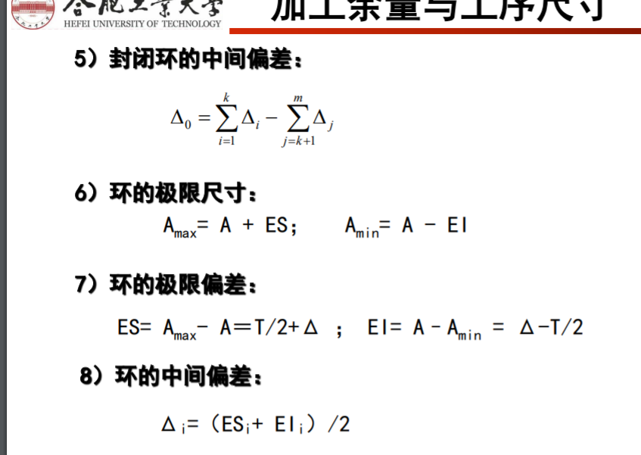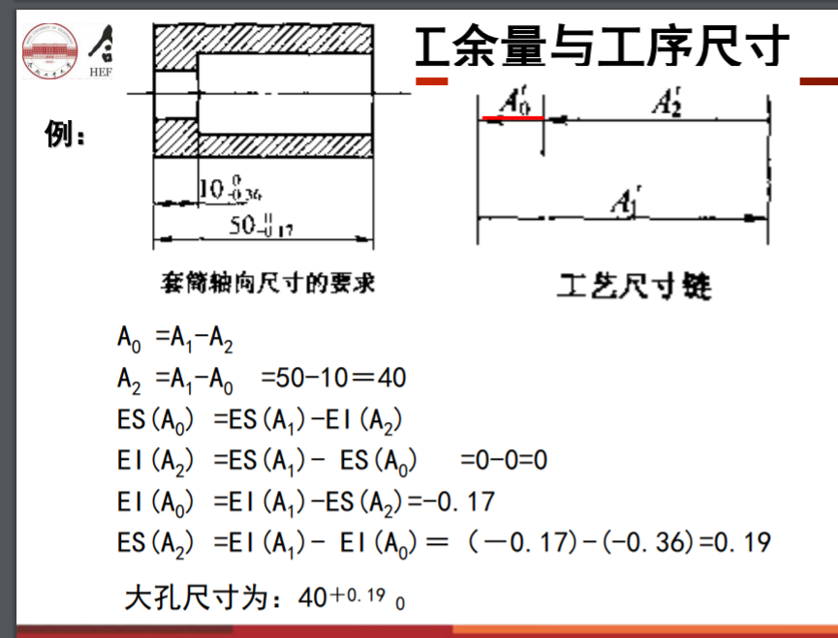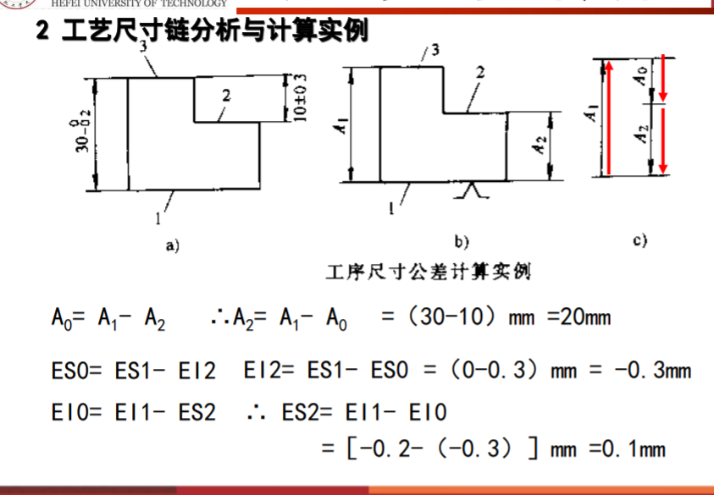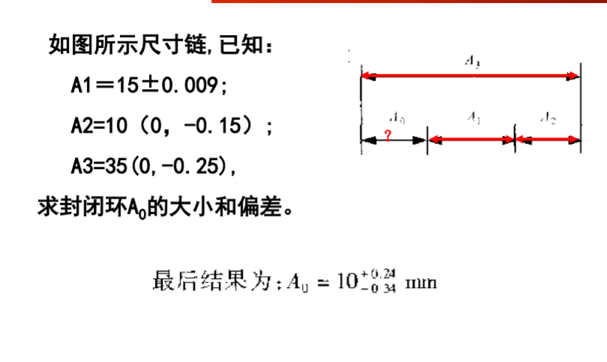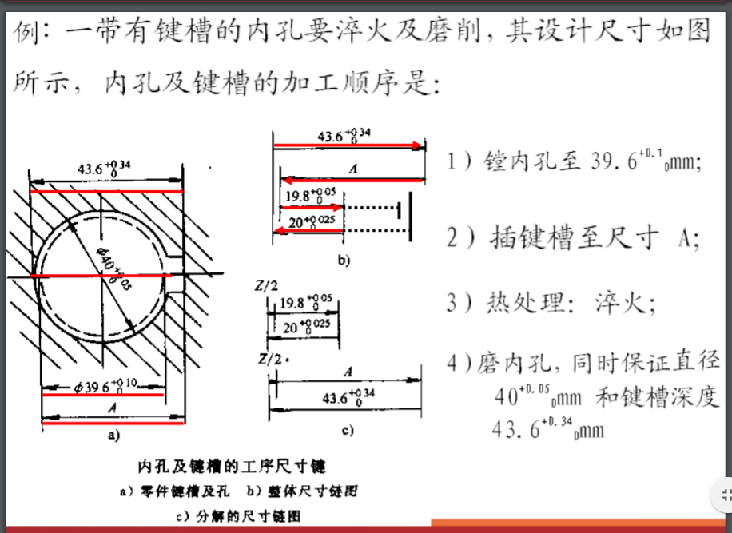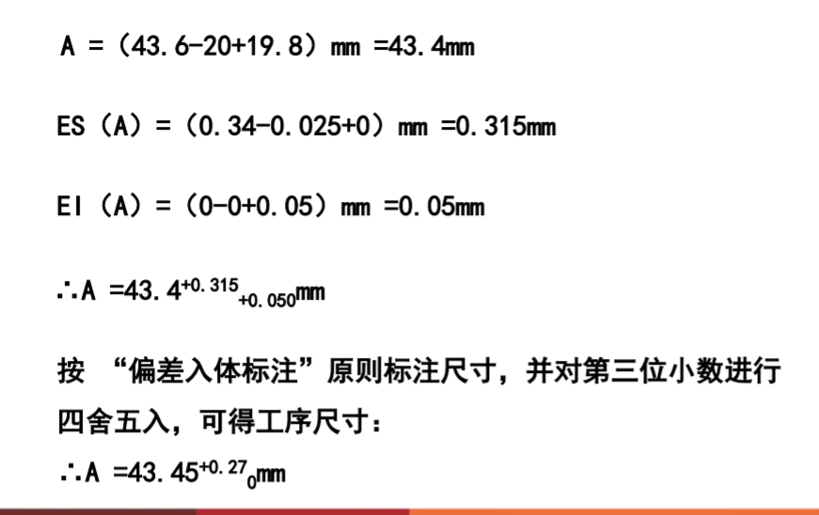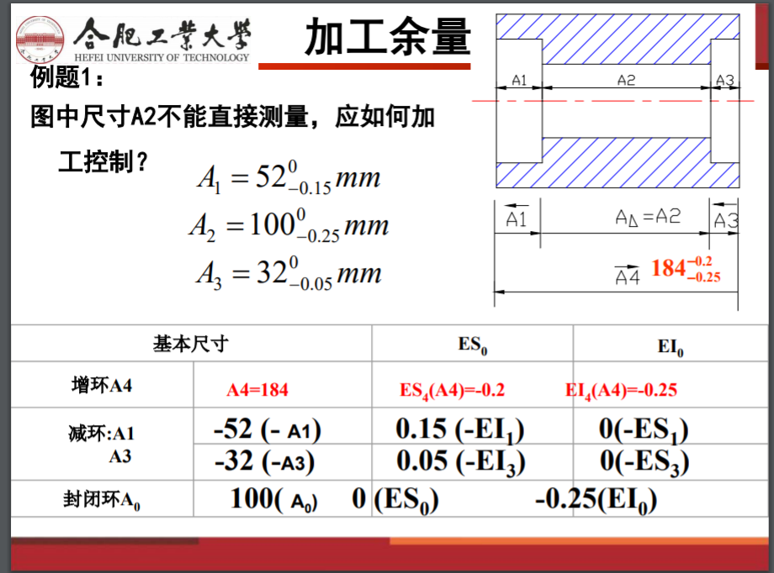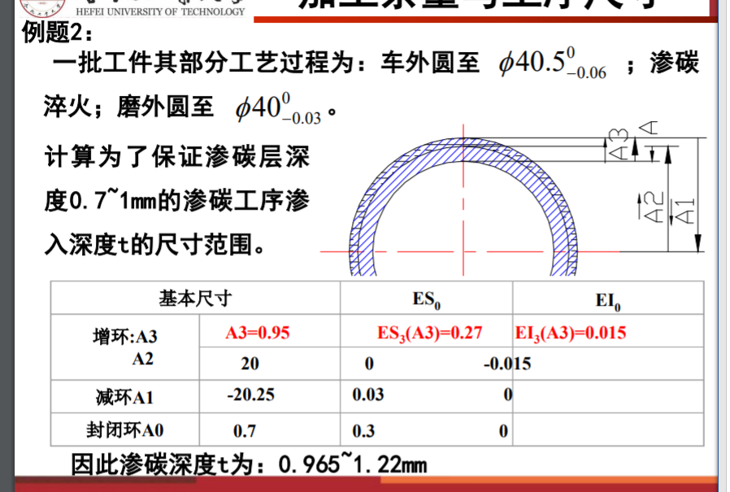
时间定额和提高生产率的工艺途径
- 时间定额 在一定条件下规定生产一件产品或完成一道工序所耗时间 由以下几部分组成：
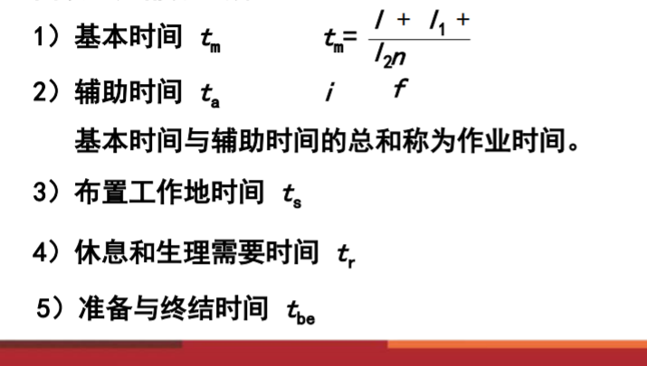
（2）提高劳动生产率的基本途径:
1）改进产品的结构设计
• 尽可能减少零件的数量和重量
• 改善零件结构工艺性
• 合理标注零件加工精度和表面质量要求
• 尽可能采用成熟的工艺和标准零部件
2）采用先进工艺和新技术
3）改善生产组织管理
• 采用先进的生产组织形式：流水线、自动线、FML、FMS等。
• 改进生产管理：CIMS、JT（敏捷制造或准时制造）、精益生 产、MRPⅡ（物质需求计划管理）、并行工程等。
（3）提高劳动生产率的技术措施
1）缩短基本工艺时间 • 提高切削用量，可降低切削时间，如：采用高速 切削、强力切削等。
• 减少切削行程长度少，即减加工表面长度及切入 、切出长度。
• 合并工步与合并走刀
• 减少毛坯的加工余量
• 改善切削条件
2）缩短辅助时间
• 采用先进夹具
• 采用转位夹具或回转工作台，可减少装夹等辅助时间。
• 采用连续加工：采用连续回转工作台、装卸工件不停机。
• 采用快速换刀或自动换刀装置
• 采用主动检验或自动测量装置，减少停机测量时间。
3）同时缩短基本工艺时间和辅助时间
• 多件加工
• 多刀或多刀的复合刀具切削加工
4）缩短准备终结时间
• 使夹具、刀具调整通用化
• 采用微调机构和对刀辅助工具
• 采用可换刀架或刀夹
• 采用准备终结时间极少的先进 加工设备
5）合理选用高效自动化加工
• 对少品种大批量生产，可通过通用机床的自动化改造、 完善自动机床的自动化程度。采用专用机床和组合机床 、自动线加工等途径实现自动化。
• 对多品种、小批量生产，除改装通用设备外，尽可能实 现加工过程的程序控制，如GT、NC、MC、FMS等。
• CAPP技术
2 提高生产率的工艺措施
（1） 缩短单件时间定额
1)缩减基本时间 （a）提高切削用量 （b）减少切削行程长度 如用几把车刀同时加工同一个表面。 （c）合并工步 复合工步（d)多件加工
2)缩减辅助时间 （a)直接缩减辅助时间 采用先进夹具： 气动、液压驱动的高效夹具。对单件小批生 产实行成组工艺，采用成组夹具或通用夹具。（b)间接缩减辅助时间 使辅助时间与基本时间部分或全部重合．以减少辅助时间。(c)缩减工作地点服务时间 缩减刀具调整 ，提高刀具或砂轮的耐用度 。 (d)缩减准备终结时间 设法使零件通用化和标准比，以增大批量或采用成组工艺。
（2） 采用先进工艺方法 采用特种加工， 提高毛坯精度，减少切削加工，节约原材料 采用少、无切削工艺 改进加工方法
（3） 进行高效及自动化加工

所谓经济分析就是通过比较各种不同工艺方案的生产成本，选 出其中最为经济的加工方案。生产成本包括两部分费用。
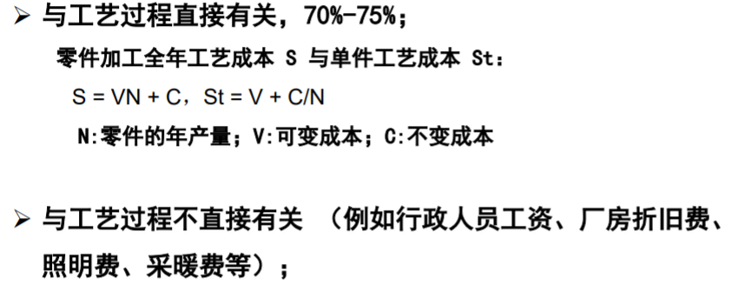
工艺方案的经济评比:
(1)均采用现有设备或其基本投资相近时，可用工艺成本评比: ¬ 少数工序不同，多数工序相同，可计算少数不同工序的单件工序成本; ¬ 多数工序不同，少数工序相同，则以该零件加工全年工艺成本;
(2)两种工艺方案的基本投资差额较大时，则在考虑工艺成本 的同时，还要考虑基本投资差额的回收期限:
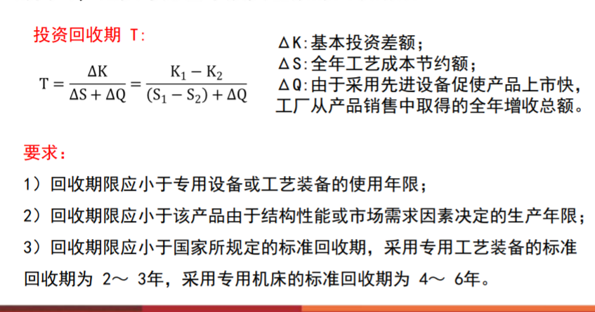
装配的概念
零件：组成机器不可再分的基本单元。
套件：若干零件永久联接(如铆接、焊接、过盈配合等)或联 接后再经加工成套件，不可分的最小装配单元。
组件：若干个零件组合或若干个零件与若干个套件组合成组 件。
部件：若干个零件、套件和组件组合成部件。部件是机器中 具有一定的完整功能的一个组成部分
将零件、套件装配成组件称为组装。将零件、套件和组件装 配成部件称为部装。将零件、套件、组件和部件最终装配成 机器称为总装。
装配：根据规定的技术要求，将零件或部件进行配合和连接， 使之成为半成品或成品的过程。
装配过程也是一种工艺过程，使各零部件间获得一定的相互 位置关系
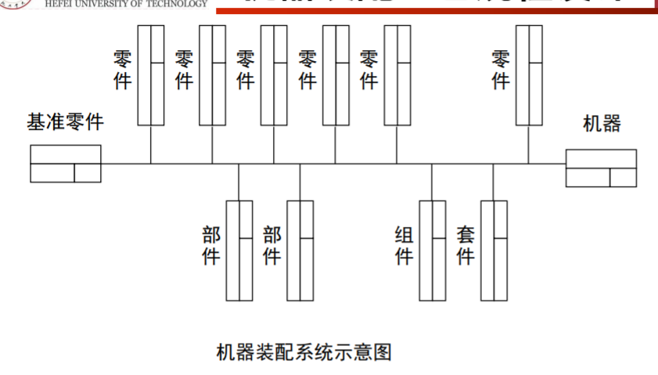
装配工作的基本内容 1)清洗：目的是去除粘附在零件上的灰尘、切屑和油污 ，并使零件具有一定的防锈能力。 2)连接：是装配的主要工作。连接包括： 可拆连接(用螺纹、键、销连接等) 不可拆连接(用焊接、粘结、铆接和过盈配合等) 3)校正、调整与配作：为保证装配精度，提高经济性。 配作是指几个零件配钻、配铰、配刮和配磨等。配刮和配磨 的目的是为增加相配表面的接触面积和提高接触刚度。 4)平衡：对转速较高、旋转平稳性要求较高的机器，为了防 止运转中发生振动，对旋转零、部件进行平衡。平衡包括： •静平衡：以消除质量分布不均所造成的静力不平衡。 •动平衡：以消除质量分布不均所造成的力偶不平衡。 5)试验与验收：按照有关技术标准和规定进行。

机器装配精度
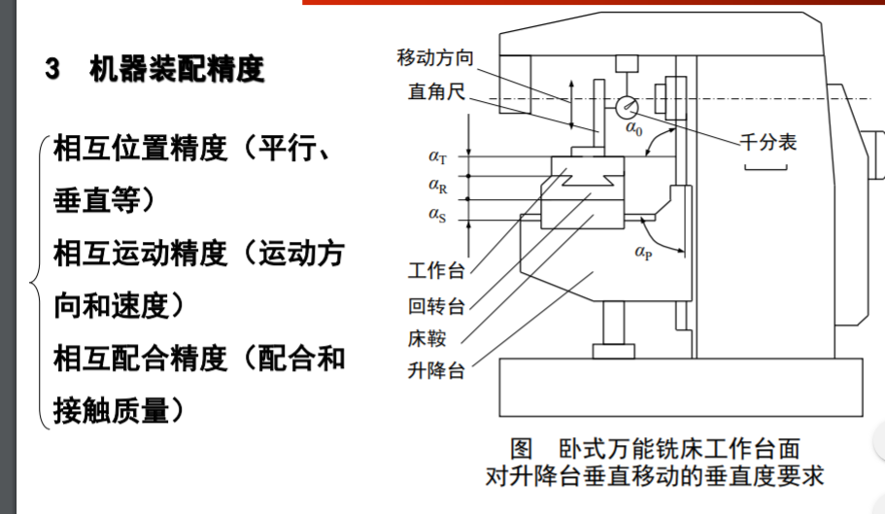
机器装配精度分析
影响装配精度的因素
零件的加工精度（与 多个零件精度有关）
装配方法与装配技术
零件间的接触质量
力、热、内应力引起 的零件变形
旋转零件的不平衡

装配工艺过程的制定
原则
保证产品的装配质量，以延长产品的寿命
合理安排装配顺序和工序，尽量减少手工劳动，缩短装配 周期，提高装配效率
尽量减少装配占地面积
尽量减少工作成本（设备、工人水平、数量、流水线等）

原始资料
产品的图纸、技术性能，精度、运动、检验。
生产纲领、生产条件
内容与步骤
图纸分析：产品结构、装配的工艺性
组织形式：生产纲领、产品结构
装配顺序
装配方法的选择
编写装配工艺规程

装配方法
装配尺寸链的建立
装配尺寸链：在机器装配关系中，由相关零件的尺寸或相 互位置关系所组成的一个封闭的尺寸系统，称为装配尺寸链。
确定封闭环：通常装配尺寸链封闭环就是装配精度要求
装配尺寸链查找方法：取封闭环两端的零件为起点，沿装 配精度要求的位置方向，以装配基准面为联系线索，分别查明 装配关系中影响装配精度要求的那些有关零件，直至找到同一 基准零件或同一基准表面为止。所有零件上连接两个装配基准 面间的位置尺寸和位置关系，便是装配尺寸链的组成环。

装配尺寸链组成的最短路线（最少环数）原则
组成装配尺寸链时，应使每个有关零件只有一个尺寸列人 装配尺寸链。又称一件一环原则。

装配方法及其适用范围
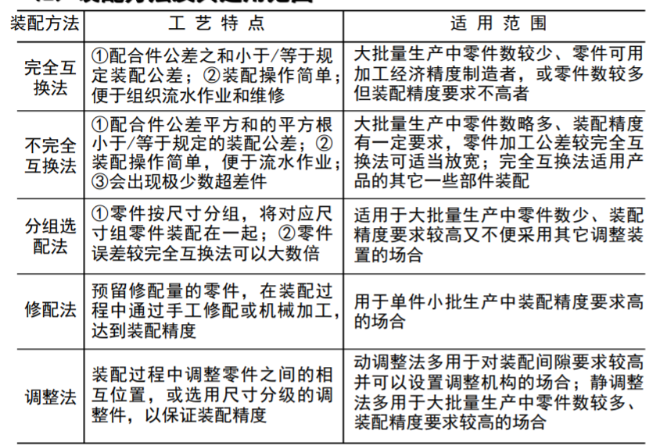
装配尺寸链的完全互换法
采用极值算法计算装配尺寸链
封闭环公差的分配 a）当组成环是标准尺寸时（如轴承宽度，挡圈的厚度 等），其公差大小和分布位置为确定值b）某一组成环是不同装配尺寸链公共环时，其公差大 小和位置根据对其精度要求最严的那个尺寸链确定c）当分配待定的组成环公差时，一般可按经验视各环 尺寸加工难易程度加以分配。如果尺寸相近，加工方法 相同，则取其公差值相等；难加工或难测量的组成环， 其公差可取较大值。 d）各组成环公差带位置按入体原则标注，但要保留一 环作“协调环” ，协调环公差带的位置由装配尺寸链确 定。协调环通常选易于制造并可用通用量具测量的尺寸
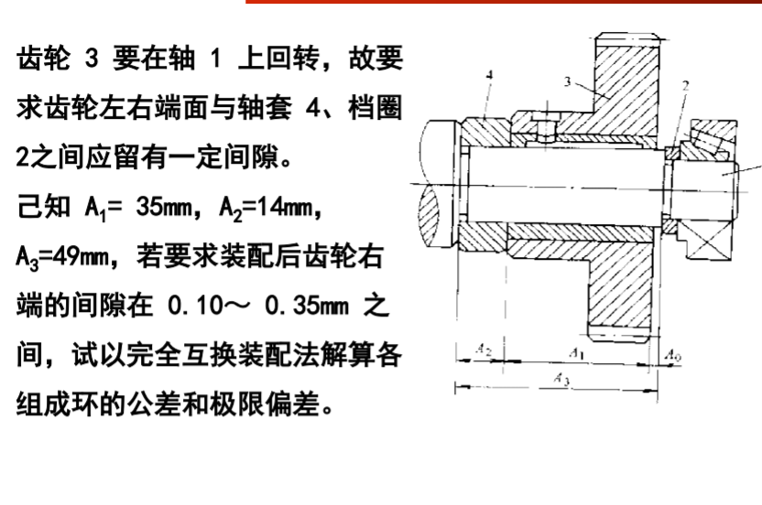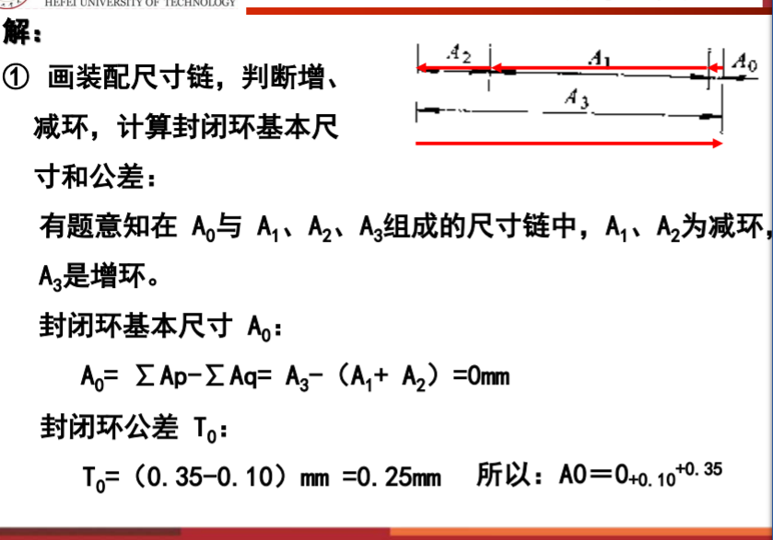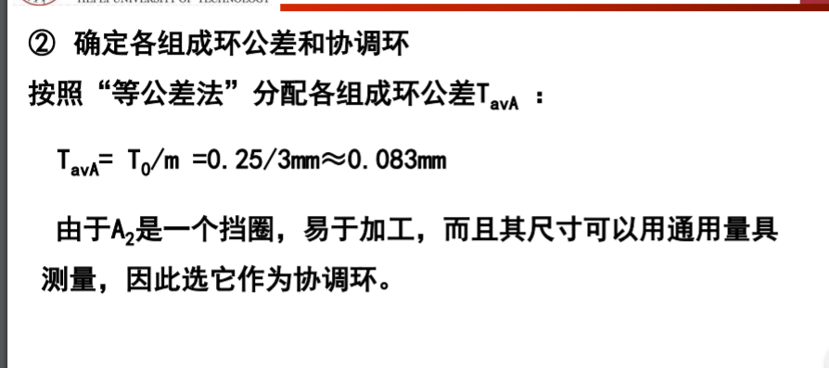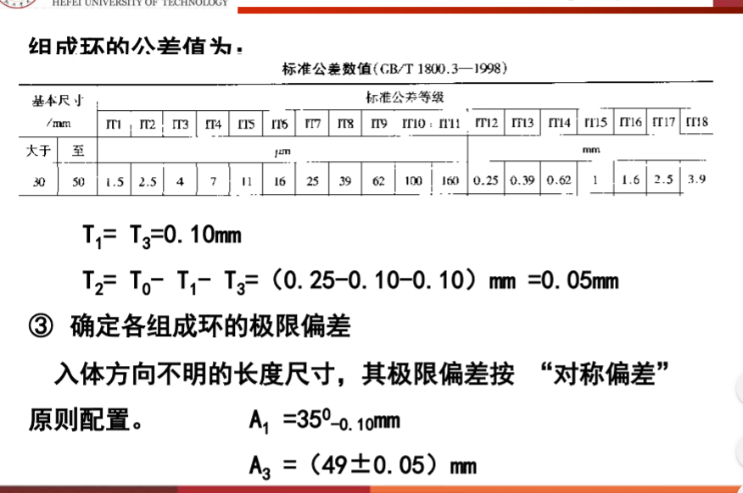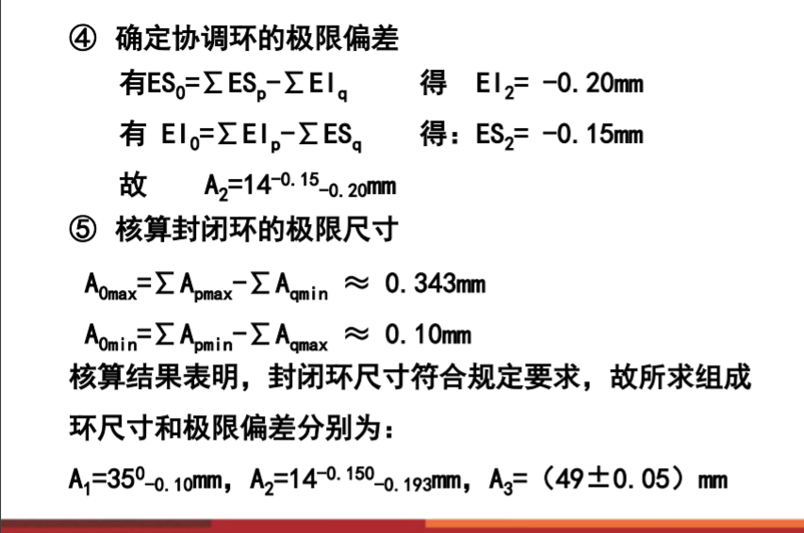
装配尺寸链的分组选配法
将组成环公差按完全互换法求得后，放大若干倍，使之达到经 济公差的数值。然后，按此数值加工零件，再将加工所得的零 件按尺寸大小分成若干组（分组数与公差放大倍数相等）。最 后，将对应组的零件装配起来。

修配装配法
采用修配法时，装配尺寸链中各尺寸均按经济公差制造， 但留出一个尺寸做修配环。通常选容易修配加工，且对 其它尺寸链没有影响的尺寸作修配环。

调整装配法
在以装配精度要求为封闭环建立的装配尺寸链中，除调整环 外各组成环均以加工经济精度制造，由于扩大组成环制造公差 累积造成的封闭环过大的误差，通过调节调整件相对位置的方 法消除，最后达到装配精度要求。 调节调整件相对位置的方法有可动调整法、固定调整法和误 差抵消调整法等 3种。

固定调整法
通过更换不同尺寸的固定调整环进行补偿由于扩大组成 环制造公差累积造成的封闭环过大的误差， 达到装配精度 要求。这种装配方法，称为固定调整装配方法。

误差抵消调整法
在机器装配中，通过调整被装零件的相对位置，使加工 误差相互抵消，可以提高装配精度，这种装配方法称为误 差抵消调整法。

机械产品设计的工艺性评价
零件结构工艺性的基本概念 零件结构工艺性：零件制造、装配、维修的难易程度，是 评价零件结构优劣的重要技术经济指标。
结构工艺性是相对的，与生产规模、设备条件、技术 水平等因素密切相关

衡量零件结构工艺性的依据：1）零件 结构通用化、标准化、系列化的程度； 2）零件加工工艺复杂程度及经济性； 3）材料的利用率； 4）加工面积的大小和实现自动化加工的可能性。

切削加工对零件结构工艺性要求 l 提高零件结构工艺性的原则 1）在保证零件刚度、强度等条件下减轻零件的重量和体积，以 节省材料，方便储运。具体设计方法：合理运用加强筋等。2）有利于保证加工的可能性和经济性，保证加工质量，提高 加工效率。具体设计方法：简化结构、减小加工面积、工件便 于安装定位、加工和测量、满足工种工艺的要求等。
刀具形状影响 ：钻孔顶角、 不能在斜面上 钻孔，出口也 不能是斜面、 孔轴线必须是 直线；铣刀圆 弧，内凹处不 能是尖角。3）零件结构要素标准化、系列化，以简化工艺装备（刀具、夹 具、量具及辅具等）。 4）合理规定尺寸精度、表面粗糙度要求及主要件的性能参数， 以缩短加工过程。 5）把先进的工艺方法与工厂 实际生产条件结合起来。

3 机械产品设计的装配工艺性评价 （1） 机器结构应能划分成几个独立的装配单元 1） 便于组织平行装配流水作业，可以缩短装配周期； 2）便于组织厂际协作生产，便于组织专业化生产； 3）有利于机器的维护修理和运输。（2） 尽量减少装配过程中的修配劳动量和机械加工劳动量 修配劳动量比较(3) 机器结构应便于装配和拆卸

车外圆时，主运动是工件的运动。进给运动是 刀具。
车床上钻孔时主运动是工件，进给运动是工具（钻头）
钻床上钻孔时，主运动是钻头，进给运动是钻头。
车床上镗孔时，主运动是工件，进给运动是镗刀。
在镗床上镗孔时，主运动是镗刀，进给运动是工件。
在牛头刨床上刨平面，主运动是刨刀，进给运动是工件。
在龙门刨上刨平面，主运动是工件，进给运动是刨刀
在铣床上铣平面，主运动是铣刀，进给运动是工件
在龙门刨上刨平面，进给运动是工具和工件
主运动速度最高，消耗功率最大
主运动有且只有一个，进给运动可以有多个。
进给运动通常是机床的不断的吧切削层投入切削的运动、使工件或刀具进入正确加工位置的运动。
主运动是刀具的有：钻床钻孔，牛头刨床刨平面，平面铣削，外圆磨床磨外圆。
切削用量三要素：切削速度，进给量，背吃刀量。
过渡表面是工件上正在切削的加工的表面，又称加工表面
扩孔时的背吃刀量等于扩孔钻直径与预制孔直径之差的一半。
背吃刀量ap是指主刀刃与工件切削表面接触长度在主运动及进给运动方向所组成的平面的法线方向上的测量值。
钻孔时，背吃刀量等于钻头的半径。
车削时，切削速度
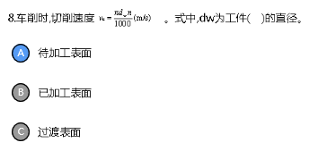
钻削时
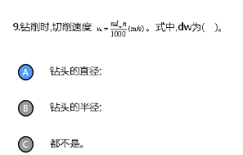
切削层公称宽度是：给定瞬间，主切削刃两个极限点之间的距离，通常用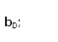
切削层公称横截面积AD决定刀具的切削部分的载荷、成产率和消耗功率大小。
刀具由切削部分和夹持两部分组成。刀具材料指切削部分的材料。
刀具切削部分材料应具备较高的硬度；足够的强度和韧性；较好的耐磨性；较高的耐热性；较好的工艺性。
碳素工具钢，高速钢，硬质合金，合金工具钢是普通刀具材料。
常见材料中硬质合金耐热性最好。
麻花钻用高速钢。
硬质合金是以高硬度，高熔点的金属碳化物做基体，以CO等做粘接剂，用粉末冶金制成的合金。
硬质合金在1000°以上就不能保持高硬度。
K类为钨钴类，由WC和CO组成，加工铸铁。
钨钴类硬质合金有K01\K20\K30,数字越大co越多，耐磨和耐热性越差。
P类为钨钛硬质合金，由WC TIC CO组成，加工一般钢材。牌号有P01 P10 P30，数字越大TIC越低，耐磨耐热性越差。
车刀的切削部分由三面、两刃一尖组成，为前刀面主后刀面和副后刀面，主切削刃副切削刃，刀尖。
前刀面是刀具上切屑流经的表面
主后刀面是刀具上与过渡表面相对的表面。
副后刀面是刀具上与已加工表面相对的表面。
主后刀面和前刀面相交成主切削刃。
确定刀具标注角度正交平面参考系的三个基准平面是基面、主切削平面和正交平面，用PS PR PO表示。（错）
刀尖是主切削刃与副切削刃相连处相当少的一部分切削刃。
刀具静止参考系是定义刀具设计、制造、刃磨和测量几何参数时的参考系，又称刀具标注角度参考系。
定义刀具静止参考系时，不考虑进给运动，并且假定刀尖与工件的中心线等高，刀杆的中心线垂直于进给方向。
在刀具静止参考系，正交平面是铅垂面。
基面是过切削刃选定点，垂直于该点假定主运动方向的平面。
通过切削刃选定点的基面是垂直于主运动速度方向的平面
粗加工用小前角。精加工用大。
背吃刀量ap和进给量f在一定条件下，切削厚度和切削宽度的比值决定于刀具的主偏角
车削加工时，主偏角增大会使工件表面粗糙度增大。
若工艺系统刚性较差，应采用90°偏刀
一般在粗车时用较小的前角和较小的后角（错）
在车削塑性材料和较软的工件时，一般采用较大的前角。
在切削平面内，主切削刃和切削平面之间的夹角是刃倾角（错）
当刀尖处于切削刃最高点时，刃倾角为正值。
在车床上车细长轴，应采用大的主偏角。
车外圆时，图示∠1为车刀的主偏角。∠3为后角∠5为刃倾角。
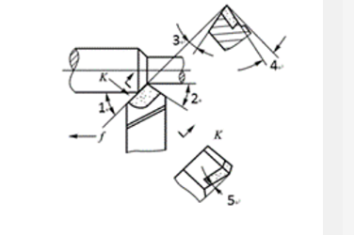
车端面情况如图，3为过渡表面，14为基面，11为切削平面，∠5为后角∠8为主偏角
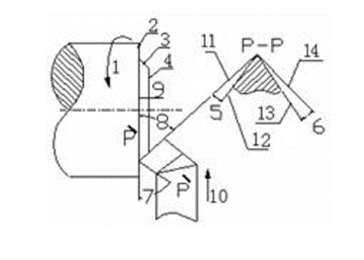

镗孔时，∠1为镗刀的前角∠3为主偏角∠4为副偏角
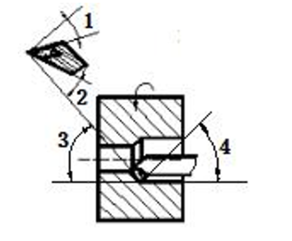
弯头车刀车外圆时∠1为前角∠2为后角∠3为主偏角∠4副偏角
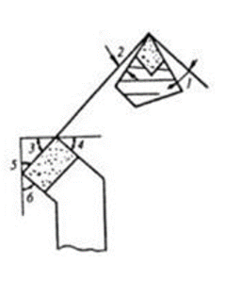
同上图，车端面时∠1为前角∠2为后角∠5为主偏角∠6为副偏角
当刀尖与工件轴心线等高，刀杆与工件回转轴线，实际切削时的工作角度和标注角度基本相同，否则区别较大。
有了正确的标注角度，刀具的安装也必须正确，才能保证刀具的正常工作。
车外圆时，若刀尖高于工件回转轴线，则工作前角增大。
车外圆时，若刀尖高于回转轴线，则工作后角减小。
若低于回转轴线，前角减小后角增大。
车外圆时，刀杆与工件回转轴线不垂直，若刀杆偏右，则主偏角增大副偏角减小。
偏左，主偏角减小副偏角增大。
安装外圆车槽刀，刀尖高于回转轴线，与标注角度比，刀具工作角度前角变大后角变小。
用前角大、高切削速度、小进给量和背吃刀量加工塑性材料，容易产生带状切屑。
节状切屑多见于粗加工
刀具进行切削加工时产生积屑瘤，增大了实际工作前角。
机床上加工铸铁件会产生崩碎切屑。
产生积屑瘤的条件是中速切削和塑性材料。
精加工时避免产生积屑瘤，粗加工可以
加工时产生积屑瘤会使表面粗糙度增大。
积屑瘤达到一定高度会破裂，脱落后被切屑带走或粘在工件表面产生局部硬点。
切屑厚度压缩比是切屑厚度和切削层公称宽度的比值（错）
切屑厚度压缩比更能反映切屑变形程度（错）
其他条件不变，切屑厚度压缩比越大，切屑变形程度越大，切削力越大，切削温度越高，表面越粗糙。
避免积屑瘤产生的措施：调质或正火，高速或低速切削，减少进给量，增大前角，修光前刀面，使用切削液。
切削力是克服材料变形抗力，刀具与工件的摩擦力，刀具与切削的摩擦力。
影响切削力的因素：工件材料，切削用量，刀具角度，刀具材料，切削液。
总切削力分为主切削力、进给力、背向力，其中消耗功率最多的是主切削力。不消耗功率的是背向力。
主切削力是计算机床动力、主传动系统零件和刀具强度及刚度的主要依据。
进给力是设计和校验进给机构的依据
背吃刀量对主切削力的影响比进给量大。
主切削力等于切削层单位面积切削力与切削层面积的乘机
切削层面积=切削层公称宽度*切削层公称厚度≈背吃刀量*进给量
图示AB，总切削力最小的是
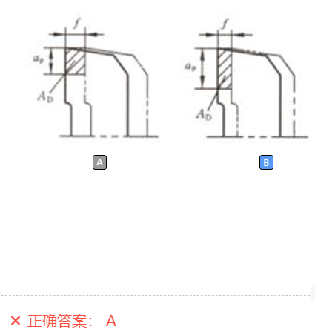
刀具磨损较慢的是
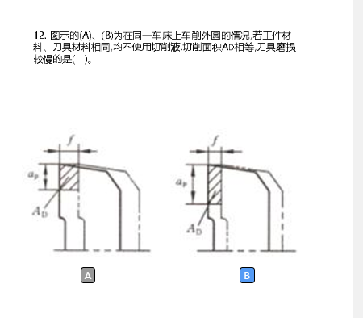
总切削力小的
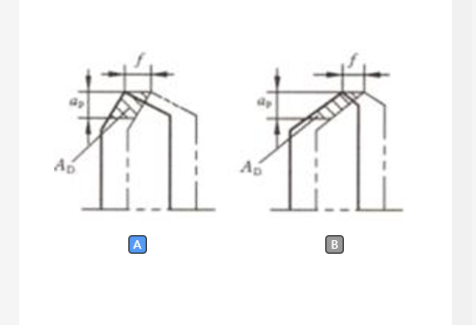
切削热来源于：切屑的变形，切屑与前刀面的摩擦，工件与后刀面之间的摩擦。
车削时，切削热传出占比最大的是切屑。
加工时，传入切屑、介质的热量越多越好
切削碳钢，产生淡黄色切屑比深蓝色温度低。
切削温度与工件材料、切削用量、刀具角度、刀具材料有关。
切削速度对温度影响最大，背吃刀量影响最小。
工件强度、硬度越高，切削热越多。
刀具前角越大，切削温度越低。
主偏角越大，切削温度越高。
用硬质合金刀具，不用切削液。
切削铸铁不用切削液。
常用切削液有水溶液、乳化液、切削油。
粗加工时，为了降低切削力和切削功率，降低温度，采用低浓度乳化液。
精加工时，提高表面质量、减少刀具磨损，常采用高浓度乳化液、煤油、切削油
低速精加工用煤油。
用高速钢刀具进行精加工，常用切削液。
切削加工铜合金、有色金属不宜用含硫化油。
刀具从开始切削到完全报废，实际切削时间的总和称为刀具使用寿命。
刃磨后的刀具从开始切削到磨损量达到磨钝标准，实际切削时间称为刀具使用寿命。
刀具磨损程度以后刀面磨损程度为标准。
粗车碳钢工件时，刀具的磨损部位主要发生在前刀面。
如图最佳磨刀时间在B
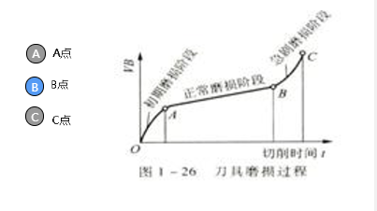
切削速度对刀具寿命影响最大。切削深度影响最小。
影响刀具使用寿命的有：工件材料，切削用量，刀具角度，刀具材料，切削液。
刀具使用寿命的选择方法有：最高生产率，最低成本，最大利润。
刀具磨损慢的为
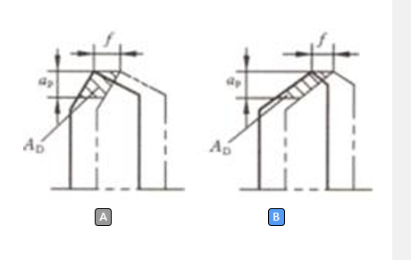
从降低切削温度，提高刀具耐用度出发，切削用量选择顺序

粗加工时，保证刀具一定耐用度前提下，提高VC F AP来提高切削用量，最优先选用最大的ap。
增大进给量，切削加工后工件表面残留面积高度增大。
增大进给量，切削加工质量下降。
增大背吃刀量，切削加工后工件表面残留面积高度增大。
增大背吃刀量，切削加工质量下降。
切削速度增大，切削力减小，可减小或避免积屑瘤，提高加工质量。
精加工时，表面粗糙度得到保障的前提下，f尽量大。
传统的加工工艺，如车铣刨磨，属于△M＜0的加工方式。
常见的金属切削机床，传统系统有主轴箱变速箱。
机床原理图，代表传动机构的符合是
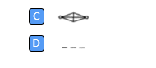
一传动系统中，电动机经V带带动I轴，I轴通过一对双联滑移齿轮副传动II轴，II轴与III轴之间为三联滑移齿轮副传动，III轴可以获得6轴不同的转速。
刨削的主运动是直线往复运动。
龙门刨削刀具处于静止状态。
车螺纹，其成形运动和刀架的传动链类型为，复合成形运动与内联系传动链。
工艺范围由宽到窄：通用机床-专门化机床-专业机床
磨床M 特种机床T
普通车床的主参数是：床身上工件最大回转直径。
卧式车床可以加工外圆面螺纹面，孔及内圆面，端面及槽面。
车细长轴可用中心架，跟刀架装夹。
CA6140卧式车床进给箱不可跟刀架一起做纵向运动。
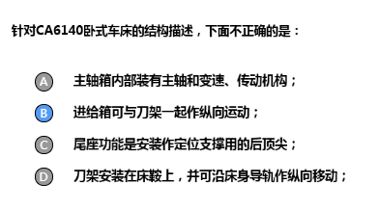
提高车削生产效率：高速切削，强力切削，多刀加工，数控机床。
钻孔时，钻头直径10mm，钻削深度5mm，消耗功率最多的切削分力是切向力。
钻削时，主要产生轴向力的切削刃是主切削刃。
标准麻花钻钻孔时，主、副切削刃交界处磨损最严重的。
不使用切削液的话，切削热主要传出途径为工件。
摇臂钻床常用于大型零件上孔面加工。
扩孔特点
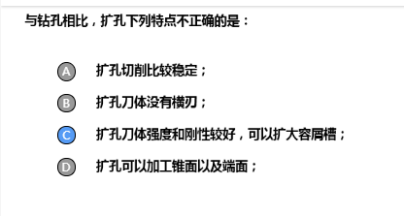
铰孔、镗孔、磨孔可用于孔的精加工。
孔加工中，如果孔有偏差，可用镗孔矫正。
加工箱体上的平行孔系，可用镗孔方式：刀具旋转，工件作进给运动；采用镗模导向。
钻孔，镗孔能加工盲孔。
钻孔，扩孔，铰孔的刀具为定尺寸刀具。
车铣拉磨可用于加工平面。
与车削工艺比，铣削生产效率高，刀齿散热条件好，可加工复杂成形表面及曲面。
铣床进给机构铭牌上的进给量是：进给速度。
直齿圆柱铣刀逆铣时，由切入到切出每齿切削厚度变化规律为：由零到最大。
平行于铣刀轴线测量的切削层尺寸是切屑深度
用铣刀对称铣削时，产生切屑厚度最大值的位置是工件对称中心。
铣刀在切削区切削速度的方向与进给速度方向相同的铣削方式为顺铣。
刨削常用于狭长平面加工，单件小批生产。
在数控铣床上用球头立铣刀铣削凹球面型腔，成型原理为相切法。
拉削可以加工：圆孔，花键面，齿面，方孔。
拉削
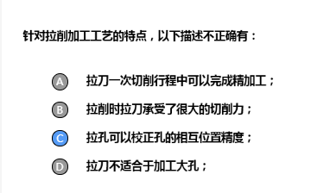
插齿法加工齿轮，其进给运动方向有2个。
滚齿法可以加工直齿轮，斜齿轮，非渐开线齿轮，涡轮。
磨齿可采用成形法原理加工。
插齿加工中存在让刀运动，剃齿是齿轮面的一种精加工方法。
存在径向进给运动的有：插齿，剃齿，磨齿。
磨削中选用颗粒较粗的砂轮可以提高生产效率。
车削，铣削适用于有色金属零件的精加工。
切除单位体积切削层消耗功率最多的加工工艺为磨削。
磨粒磨削点温度对砂轮磨损影响最大。
砂轮磨削区温度最容易引起表面烧伤。
磨削可以加工：铸铁，陶瓷，玻璃。
切削速度
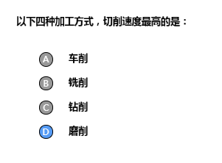
磨削加工四个运动中，切深运动为径向进给运动。
在机床上进行零件装夹时，定位保障了零件在机床上占有正确的加工位置，夹紧保证该位置不会因为外力作用而发生变化。
不同的加工场合下宜采用不同的装夹方式，大批量生产时宜采用夹具装夹，小批量高精度用直接找正，小批量低精度划线找正，直接找正加工精度最高。
专用夹具有很高的重复精度，通用夹具主要用于单件和中、小批量生产、装夹形状比较简单和加工精度不高的工件。
夹具的作用在于使工件在机床上相对刀具有正确的位置。
夹具由定位、夹紧，对刀导向，连接，夹具体和其他元件或装置组成。
设计图上面的基准是设计基准。
某道工序中被加工面的依据的基准是工序基准。
工件在夹具中用作定位的基准是定位基准。
测量所依据的基准是测量基准。
装配环节用于零部件确定相对位置的基准是装配基准。
夹具上用来确定刀具位置的基准是调刀基准。
专用夹具具有定位夹紧功能。
专用夹具省时方便，且有很高的重复精度。
专用夹具广泛用于成批大量生产。
专用夹具按照被加工零件的工序要求专门设计的。
专用夹具需要一定的生产成本和准备周期。
专用夹具可以扩大机床的使用范围。
通用夹具主要用于单件和中、小批量、装夹形状比较简单和加工精度要求不高的工件。
专用夹具适用于在产品固定和工艺过程稳定的大批量生产中使用。
工件在夹具中的位置由夹具的定位元件确定，夹紧力由对刀元件实现。
刀具相对于工件的位置由对刀元件保障。夹具在机床上的位置由连接确定。
钻孔夹具
C;A;D
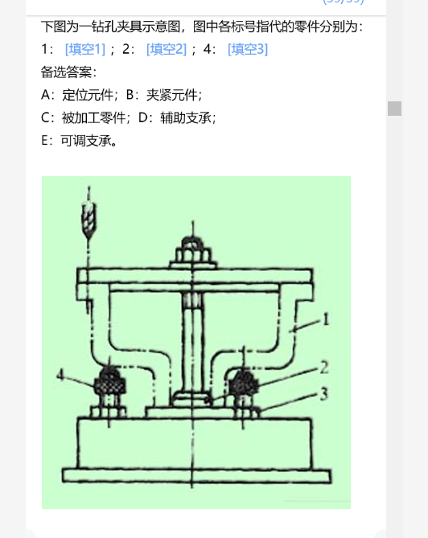
设计基准就是零件图样 上标注尺寸所依据的基准。
工序基准就是零件加工中直接获得被加工表面尺寸、形状、位置的所依据的点、线、面。
如图，A\B面的设计基准是T；测量基准是T;定位基准是C，工序基准是T。
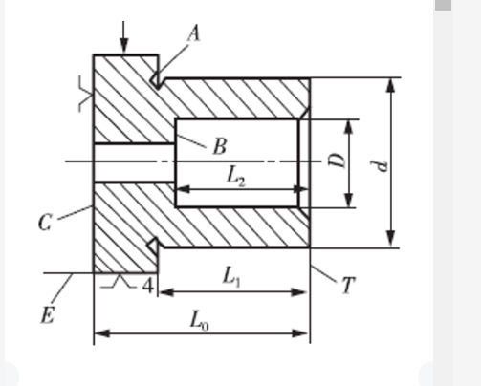
辅助支撑虽与工件定位面接触，但不限制工件的自由度。
工件以圆孔定位，定位元件有圆柱销、锥销、定位心轴、顶尖和削边销。
工件以外圆柱面定位：定位元件有V形块、定位套、定位座、支撑板。短V形块只限制2个V自由度，长V形块限制工件的4个自由度。两个短V形块组合限制4个自由度，活动短V形块限制工件的1个自由度。
零件定位
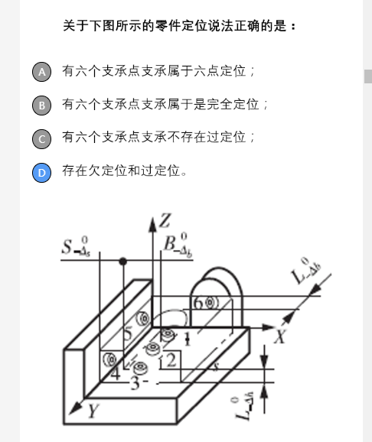

定位与自由度
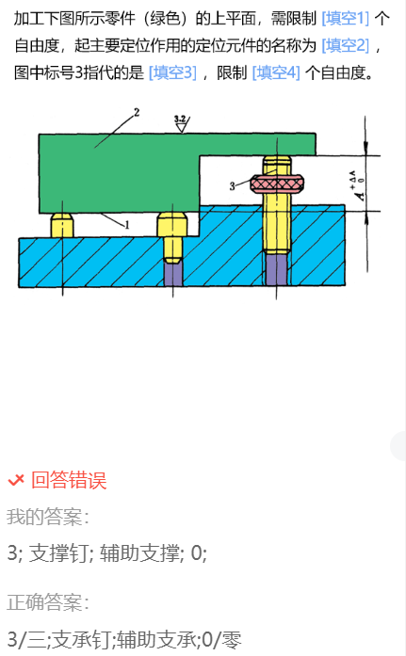
为使夹具结构简单，在满足加工要求的前提下夹具限制的自由度越少越好。

球体定位与自由度分析
C;AB;ABC
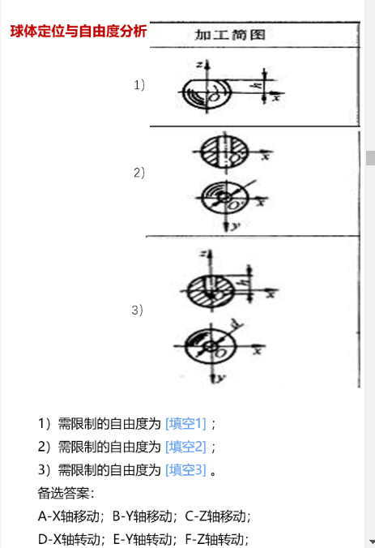

定位与自由度分析
ACDF;ACDF;ACDEF;ABCDE
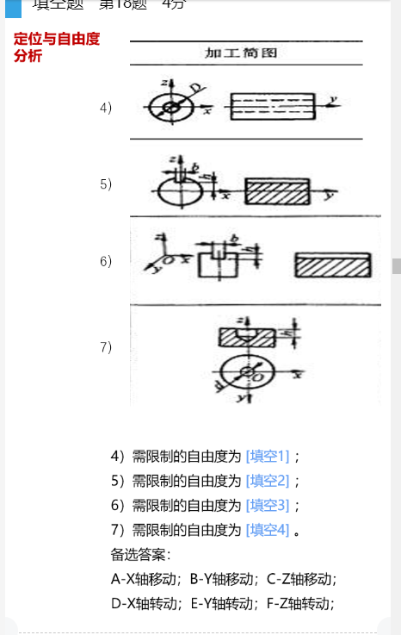

定位与自由度分析
ABDEF; ABCDEF;
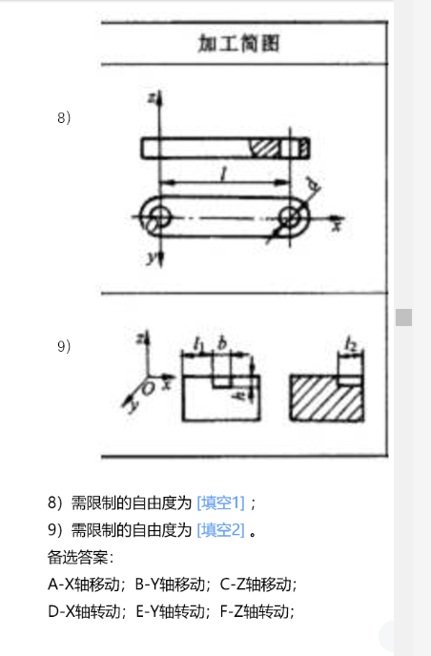
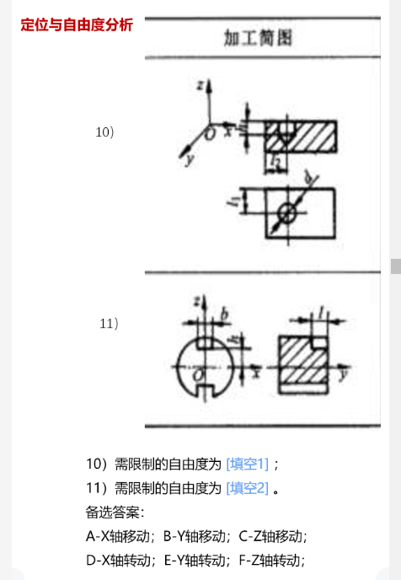
ABCDEF; ABCDEF
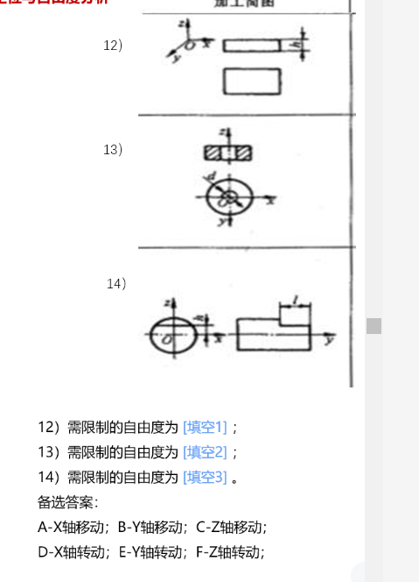
CDE; ABDE; BCDF;
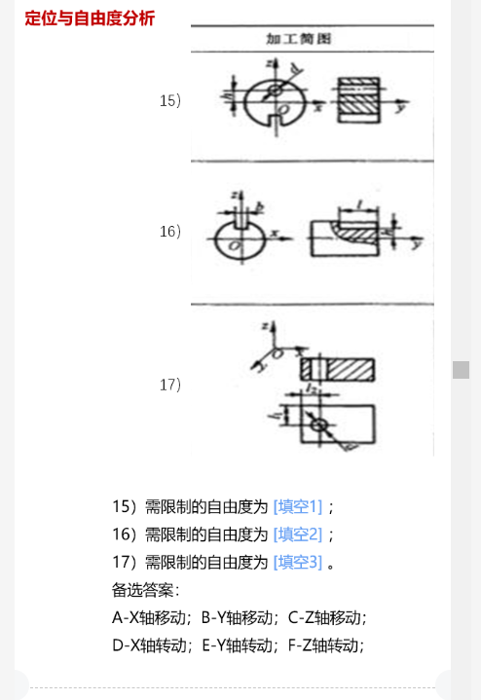
ACDEF; ABCDF; ABDEF;
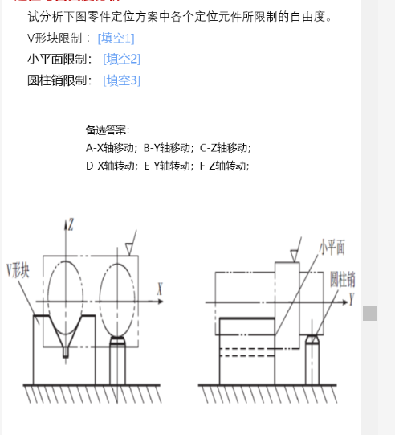
ACDF; B; E;
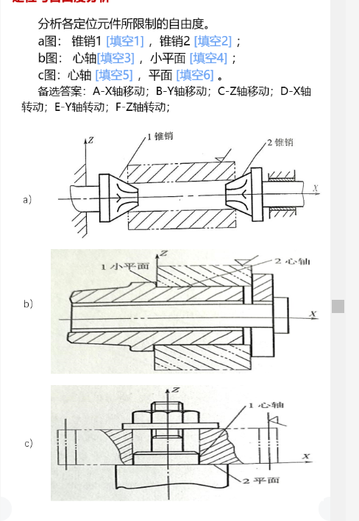
ABC; EF; BCEF; A; AB; CDE;
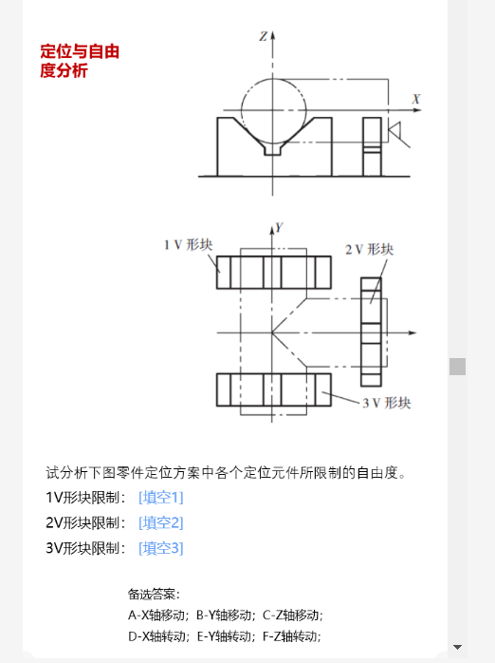
AC; DF; BE;
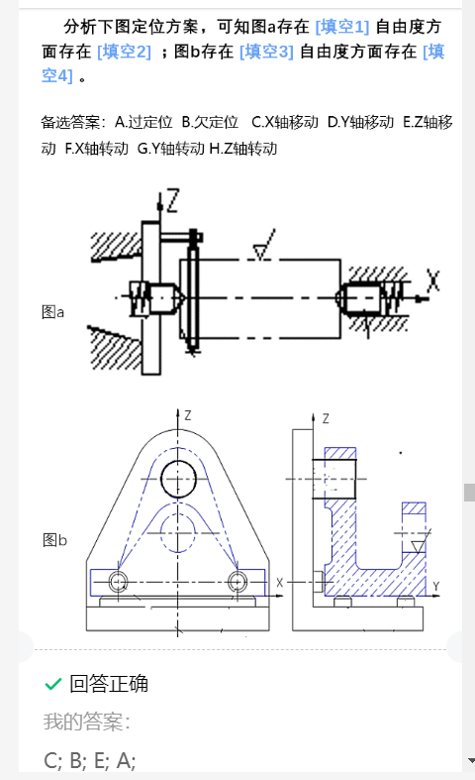
定位误差由基准不重合误差和基准位移误差两部分组成，其中基准不重合误差指定位基准与设计基准不重合。

定位误差分析
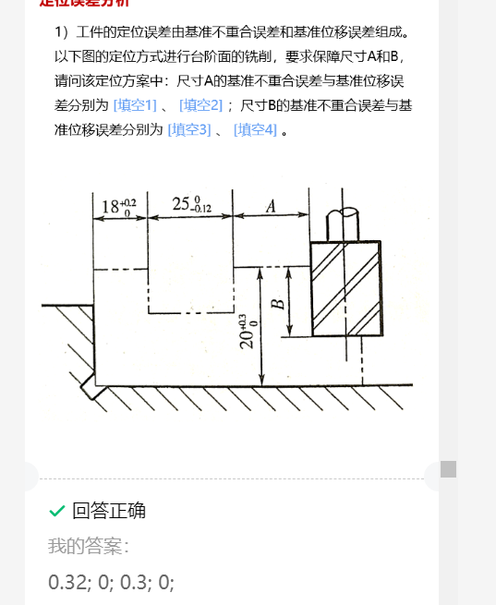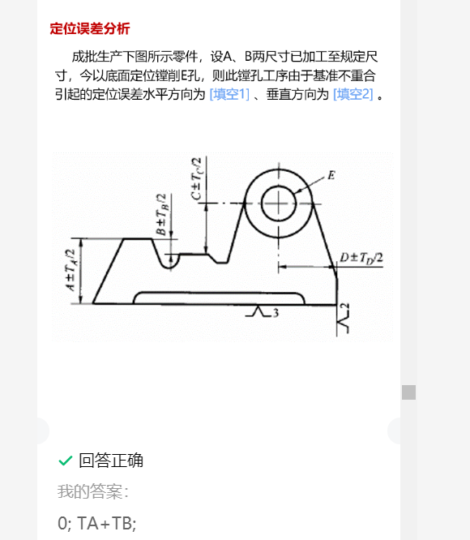
夹紧装置不能破坏工件定位后获得正确位置。
夹紧装置不能使工件产生变形或损失工件表面。
夹紧动作要迅速、可靠，且操作要方便、省力、安全。
夹紧力的作用方向一般要求垂直于主要定位基准面。
夹紧力的作用点应落在支撑元件或几个支撑元件形成的稳定受力区域内。
夹紧力作用点应落在工件刚性好的部位，以减小工件的变形量
夹紧力作用点应尽可能靠近加工面，以减少工件的震动。
斜契夹具机构主要用于毛坯质量较高或机动夹紧装置中，
螺旋夹紧机构结构简单，夹紧行程大，增力比大。

夹具方案分析
B; BCDE; 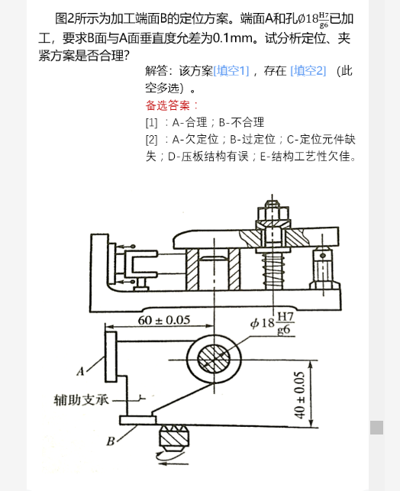

车床夹具回转中心与机床主轴同轴。
在某一零件的凹槽形面的铣削工序中，为提高加工效率,采用多把三面刃铣刀拼合同时铣削的加工方式，则用于该工序的铣床夹具中的对刀块应选用:方形对刀块。
铣床夹具的高宽之比应限制在H/ B≤1 ~ 1.25范围内;
铣床夹具中定位元件的布置只要满足定位要求，不一定需要采用辅助支承;
对刀装置由对刀块和塞尺组成，塞尺的应用可以避免损坏切削刃以及过早磨损对刀块。

典型夹具分析
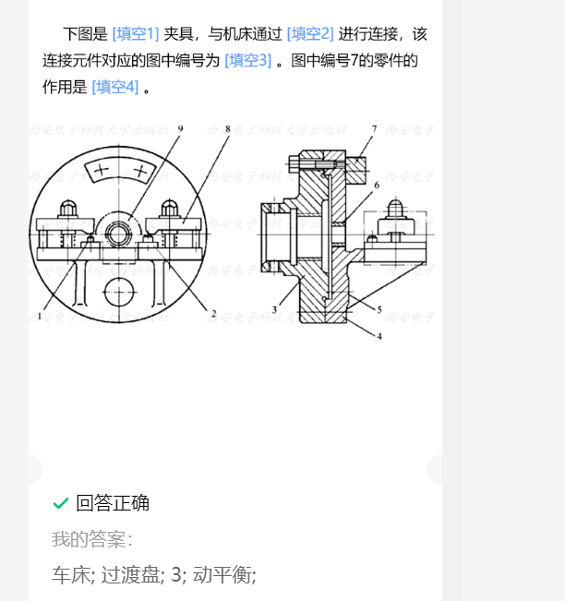
钻床夹具
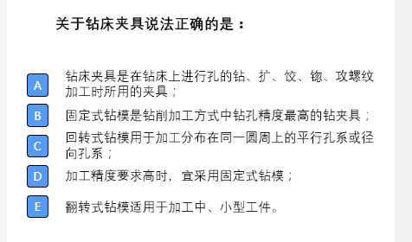
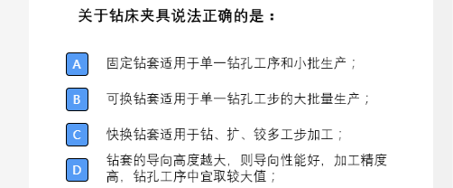
镗床夹具
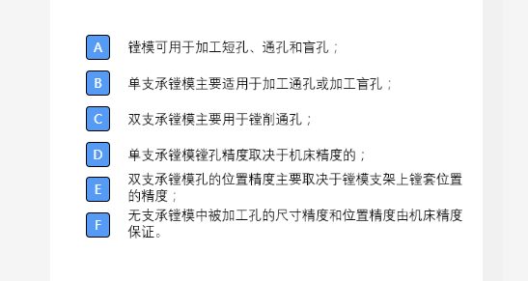
形状误差
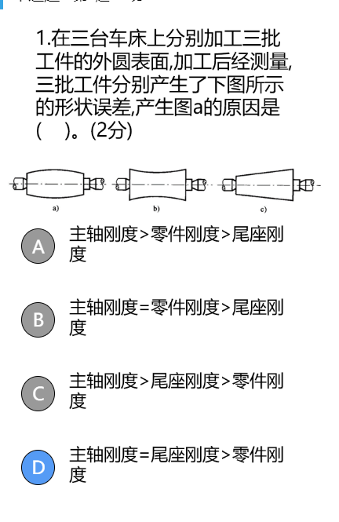
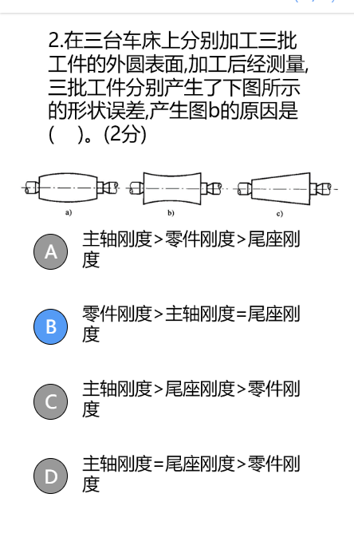
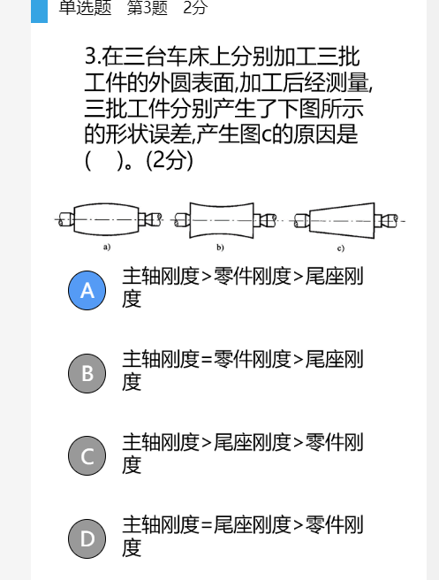
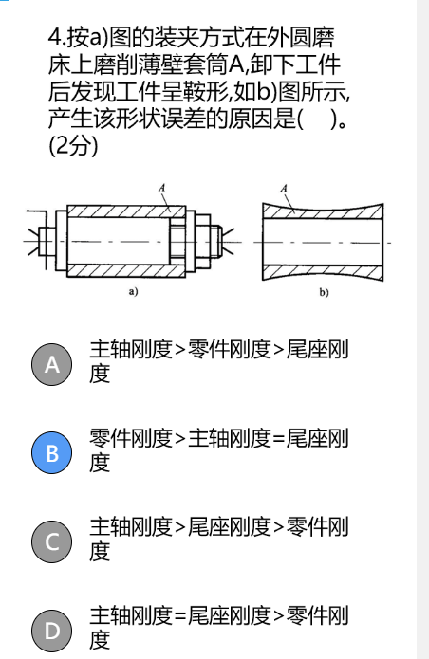
加工精度
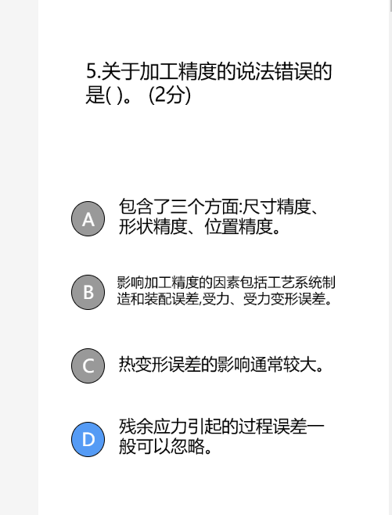
调整误差
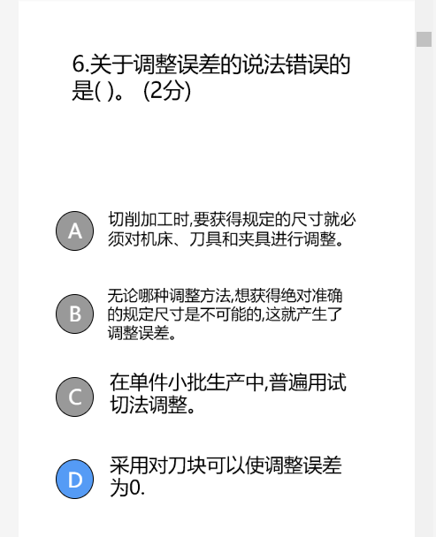
使外圆柱面产生圆柱度误差的是倾角摆动。
车床加工的端面有平面度误差，可能的原因是轴向窜动。
主轴做进给运动的镗床镗内孔，发现内孔呈锥面状，可能是主轴的倾角摆动的影响。
车床床身导轨在垂直平面及水平面内的直线度对车削轴类零件的加工误差影响,正确的是水平面内直线度误差影响较大。
已知工艺系统的误差复映系数为0.25,工件毛坯的圆柱度误差为0.45mm,如本工序形状精度公差为0.01mm,至少要走刀3次才能使形状精度合格。

关于加工误差的说法,错误
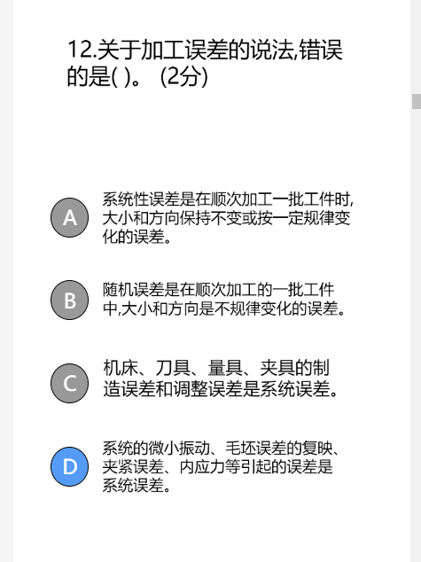
加工硬化对疲劳强度的影响是有一定程度的加工硬化可以阻碍疲劳裂纹的产生和已有裂纹的扩展,因此可以提高零件的疲劳强度。
磨削加工表面粗糙度值的因素不包括
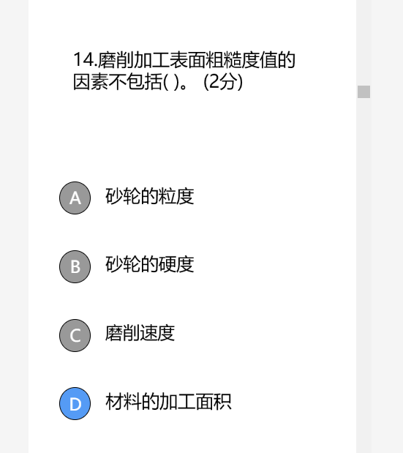

车一批外圆尺寸要求为中20mm的轴,上偏差为0,下偏差为-0.1mm。已知:外圆尺寸按正态分布，均方根偏差σ=0.025mm,分布曲线中心比公差带中心大0.03mm。加工这批轴的合格品率为78.741 %。
车一 批外圆尺寸要求为中20mm的轴，上偏差为0,下偏差为-0.1mm。已知:外圆尺寸按正态分布,均方根偏差σ=0.025mm, 分布曲线中心比公差带中心大0.03mm。加工这批轴的偏小不合格品率为0.069%。
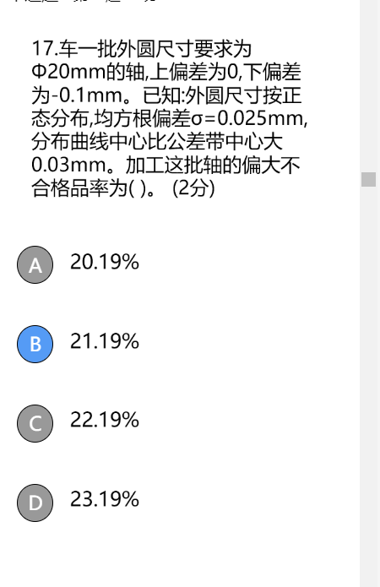
工序能力等级
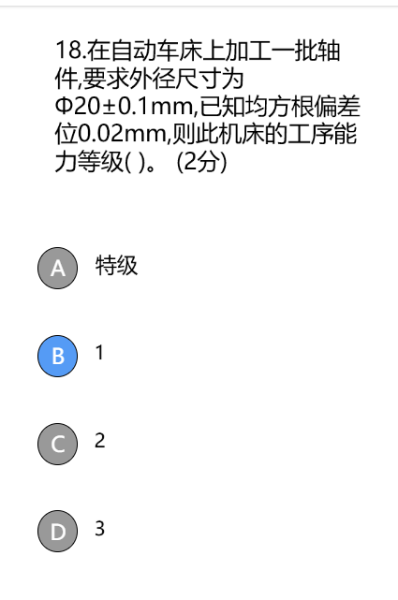
零件加工质量
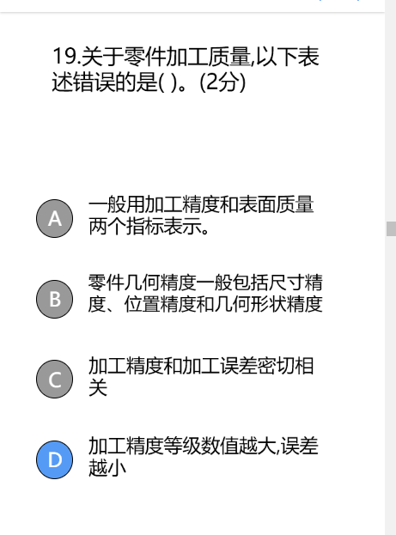
加工精度
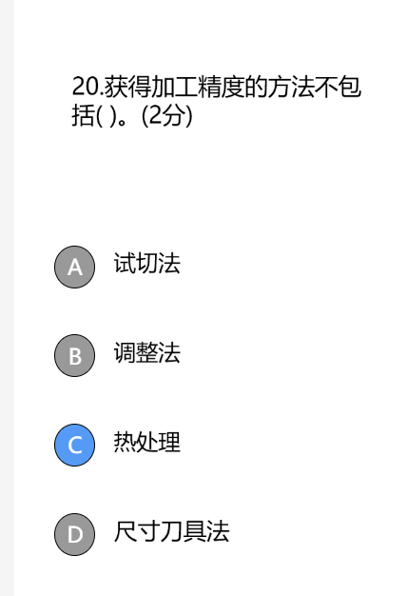

工业系统变形
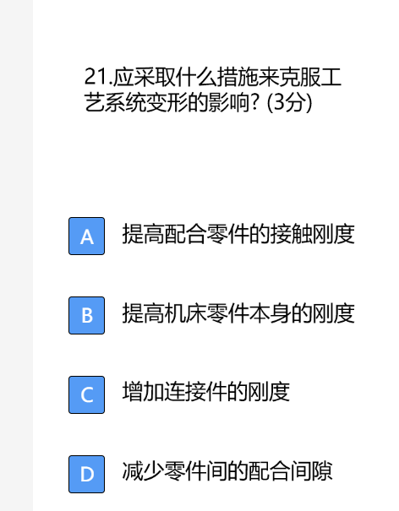
误差复映系数
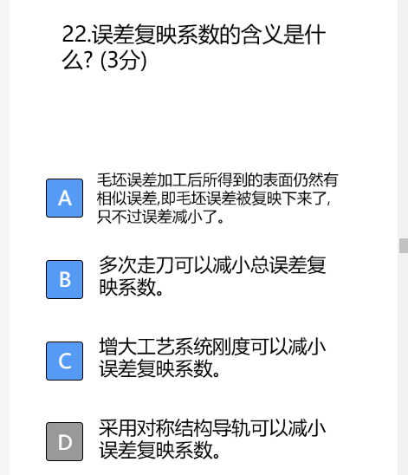
为什么表面层金相组织的变化会引起残余应力?
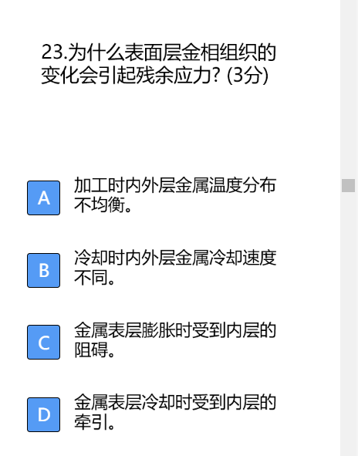
金属加工后表层物理性能发生的变化包括( )。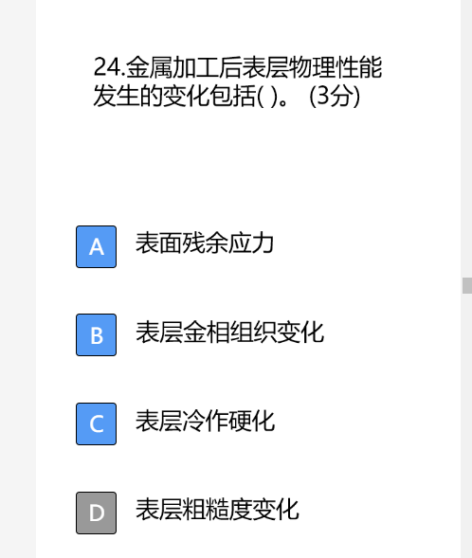

加工硬化对耐磨性的影响
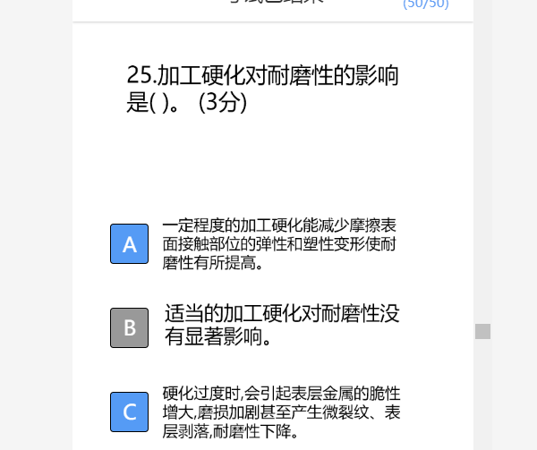
关于表面残余应力说法
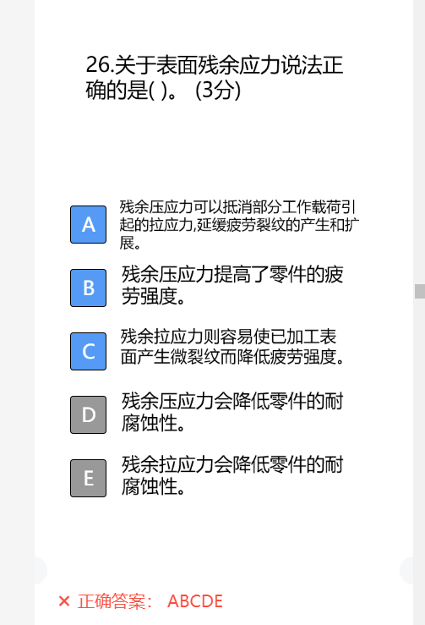

切削加工表面粗糙度值
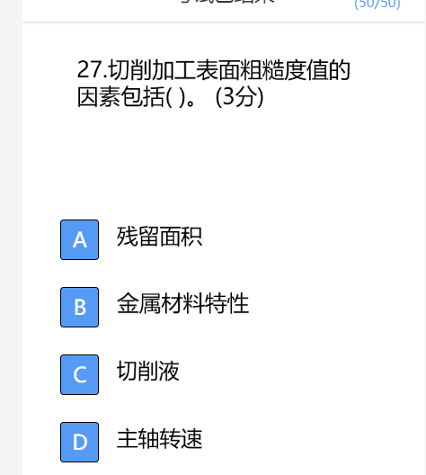
磨削的烧伤包括( )。
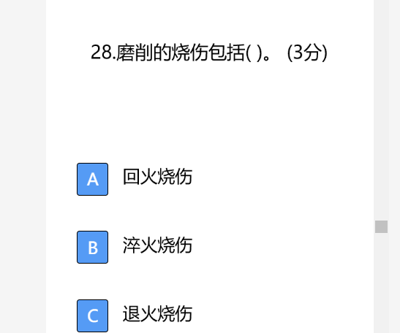

主轴的回转误差包括( )。
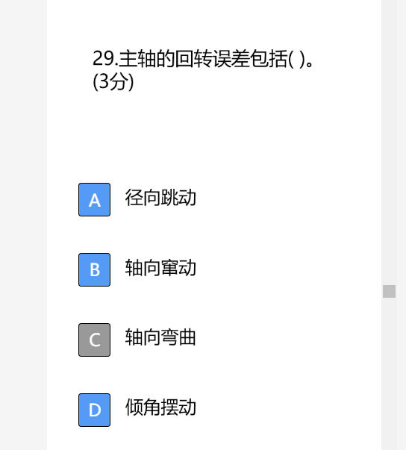
主轴的轴向窜动将( )。
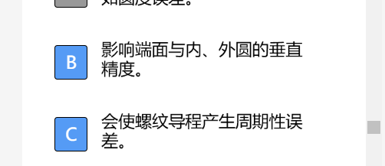
误差都是加工过程中产生的,加工之前不会有误差。错
误差都是加工过程中产生的，加工之后不会有误差。错
-般卧式车床的误差敏感方向是水平方向。
考虑精度时只需要考虑误差敏感方向的精度，对于非误差敏感方向的精度无需考虑。错
在采用滑动轴承结构的车床主轴中，轴承内表面的圆度误差对主轴径向回转精度影响较大。
采用滚动轴承结构的车床主轴,轴承外圈内滚道对主轴径向跳动影响较大。错
采用滚动轴承结构的车床主轴,轴承内圈外滚道对主轴径向跳动影响较大。
采用滚动轴承结构的镗床主轴,轴承外圈内滚道对主轴径向跳动影响较大。
工艺系统在均匀切削力作用下的受力变形是随机误差。错
机床的结构复杂，温度场平衡和热变形均匀,因此对加工精度影响显著。错
零件表层物理力学性能不包括
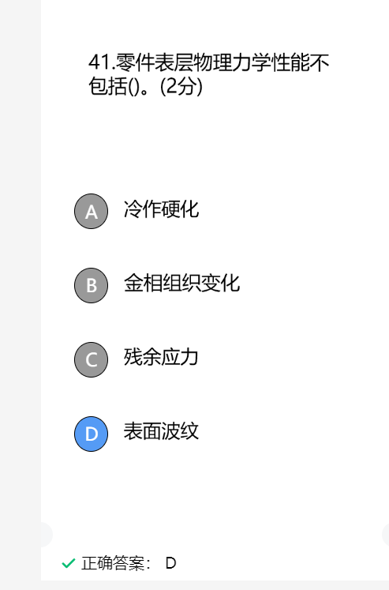
加工前的误差不包括
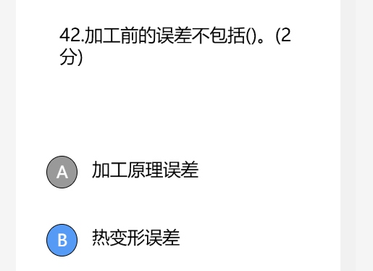
机床主轴回转误差产生的加工误差不正确的是
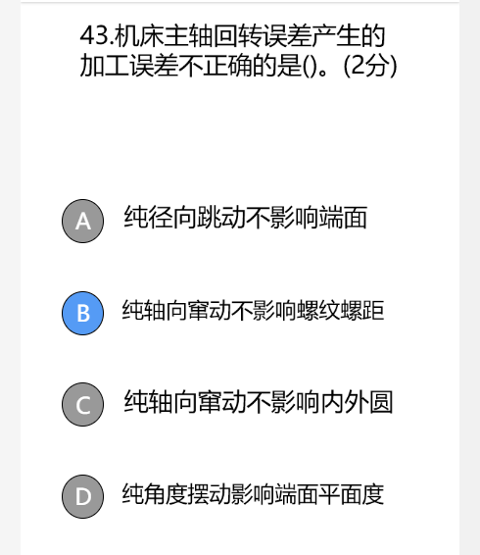
提高机床主轴的回转精度措施不包括
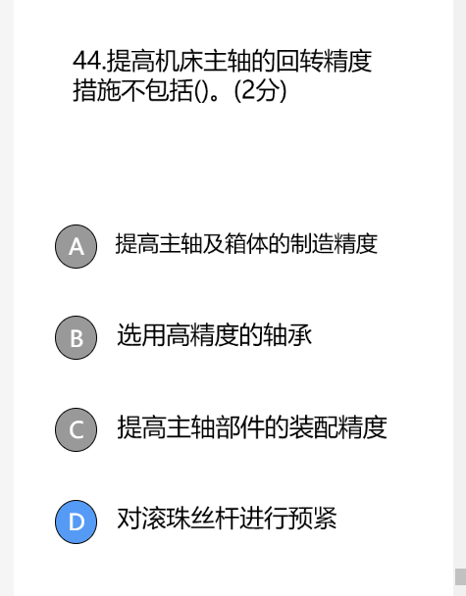
提高传动链精度的方法正确的是

机床部件的刚度特点正确的是
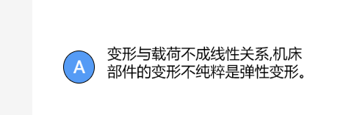
以下机床误差分布曲线的缺点,正确的是

若采用点图法判定工艺过程是稳定性,可以提供依据的是
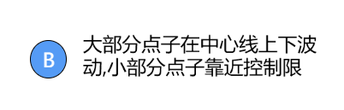
表面质量对零件耐磨性影响,正确的是
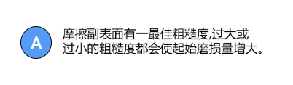
表面纹理对耐磨性的影响, 表述错误的是

构成工序的要素之一是: 同一台机床
同一工步要求加工表面、切削刀具不变。
重要的轴类零件的毛坯通常应选择: 锻件
普通机床床身的毛坯多采用: 铸件
基准重合原则是指使用被加工表面的设计基准作为精基准。
箱体类零件常采用一面两孔作为统一精基准。
经济加工精度是在正常加工条件下所能保证的加工精度和表面粗糙度。
铜合金7级精度外圆表面加工通常采用粗车-半精车-精车的加工路线。
淬火钢7级精度外圆表面常采用的加工路线是: 粗车一半精车一 粗磨-精磨
铸铁箱体.上φ 120H7孔常采用的加工路线是: 粗镗一半精镗一 精镗.
为改善材料切削性能而进行的热处理工序(如退火、正火等)，通常安排在切削加工之前，粗加工后、精加工前进行。
工序余量公差等于: 上道工序尺寸公差与本道工序尺寸公差之和
直线尺寸链采用极值算法时, 其封闭环的下偏差等于: 增环的下偏差之和减去减环的上偏差之和
直线尺寸链采用概率算法时，若各组成环均接近正态分布, 则封闭环的公差等于: 各组成环公差平方和的平方根
工艺路线优化问题实质上是寻找最短路径问题。
装配系统图表示了: 装配过程.
一个部件可以有一个基准零件。
汽车、拖拉机装配中广泛采用: 完全互换法
高精度滚动轴承内外圈与滚动体的装配常采用: 分组选配法
机床主轴装配常采用: 调节法
装配尺寸链组成的最短路线原则又称一件一环原则。
修选配法通常按经济加工精度确定零件公差。
装配的组织形式主要取决于: 生产规模
牛头刨床总装时，自刨工作台面，以满足滑枕运动方向与工作台面平行度的要求。这属于: 修配法
选择粗基准最主要的原则是: 保证相互位置关系原则，保证加工余量均匀分配原则
采用统一精基准原则的好处有: 有利于保证被加工面的形状精度. 可以简化夹具设计与制造
平面加工方法有
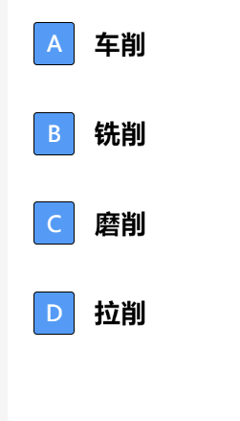
研磨加工可以:
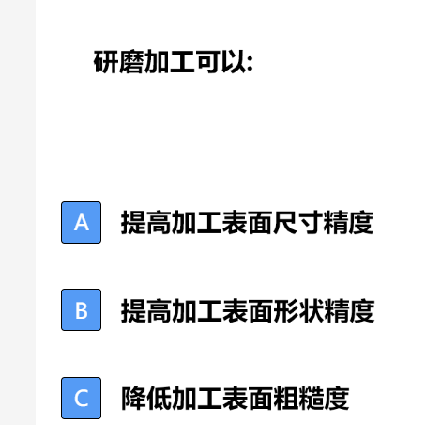
安排加工顺序的原则有先基准后其他，先主后次，先面后孔和先粗后精。
采用工序集中原则的优点是: 易于保证加工面之间的位置精度，便于管理，可以减小工件装夹时间
加工余量影响因素包括上一工序尺寸公差，上一工序表面粗糙度和表面缺陷层厚度，上一工序留下的形位误差和本工序安装误差。
单件时间(定额)包括:
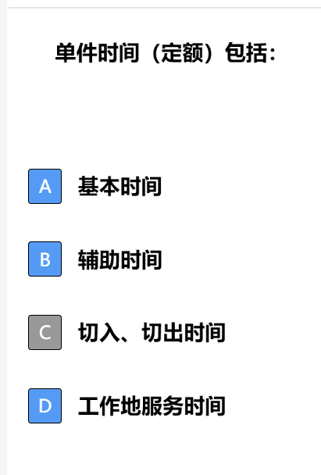

辅助时间包括:
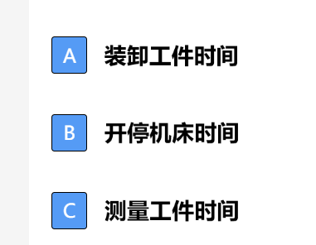
提高生产效率的途径有:
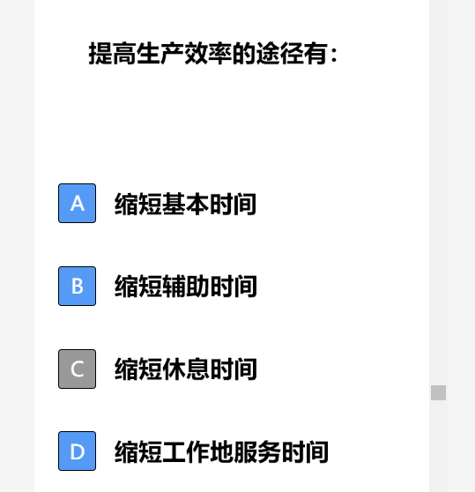
工序参数优化问题中的设计变量是: 切削速度，进给量
工序参数优化问题中的优化目标可以是:
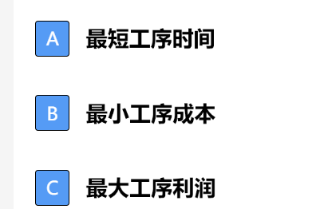
机器由()装配而成。
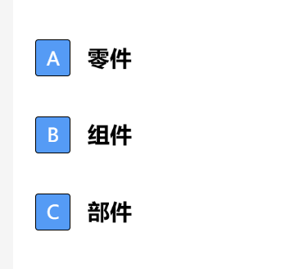
机械装配的基本作业包括清洗、连接、调整、
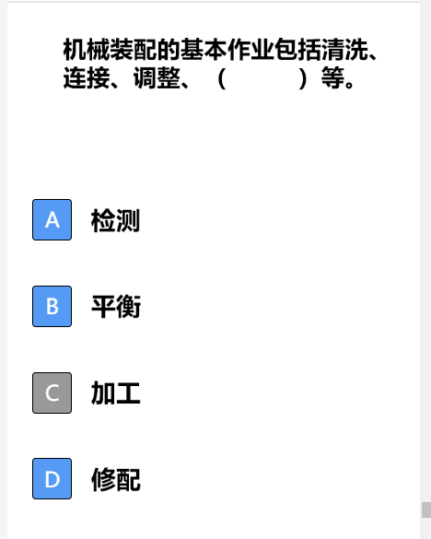

常见的可拆卸连接有:
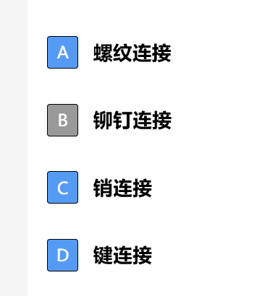
常用的机械装配方法有（)和修配法等。
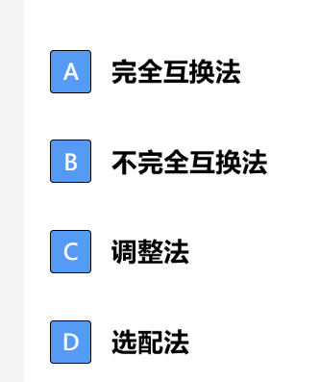
机械产品的装配精度一般包括:
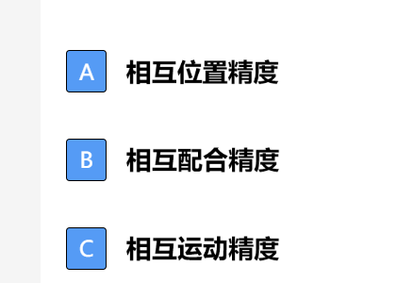

在确定各待定组成环公差大小时，可选用:
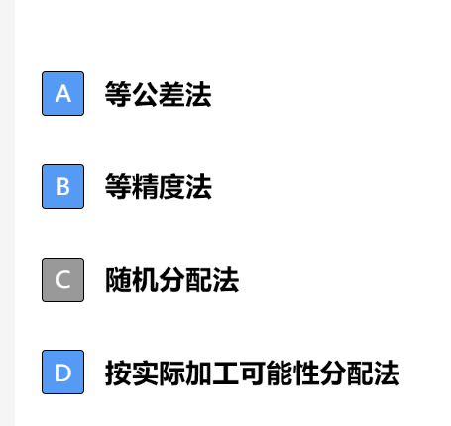

协调环通常选()的尺寸。
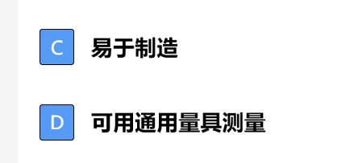
分组选配法进行装配时适用于
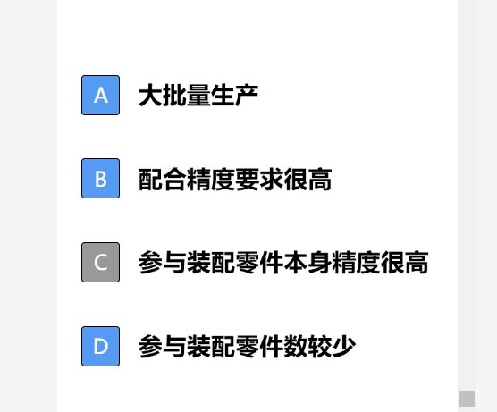
安排装配顺序的一般原则包括: 先内后外，先下后上，先难后易
错误
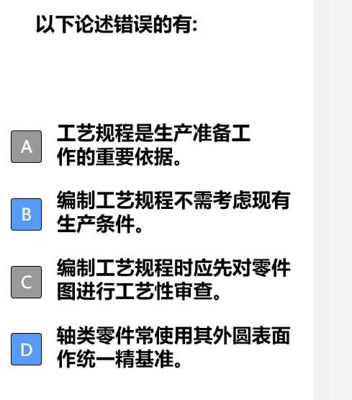
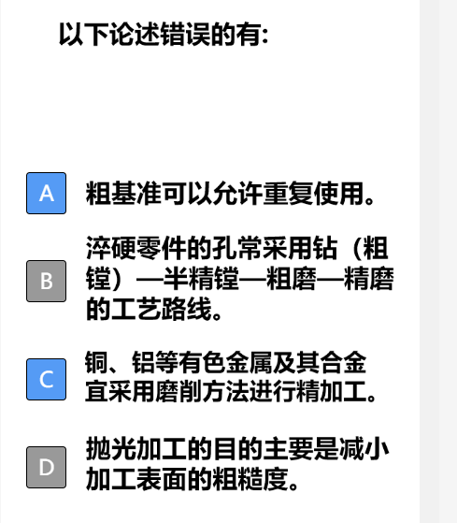
正确
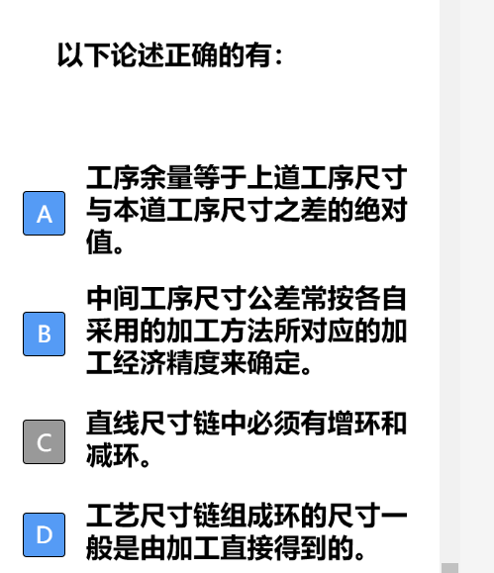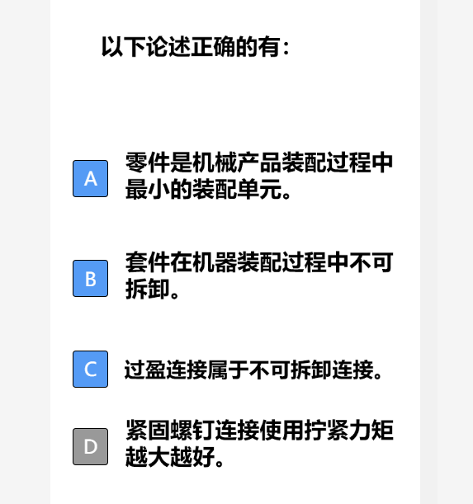
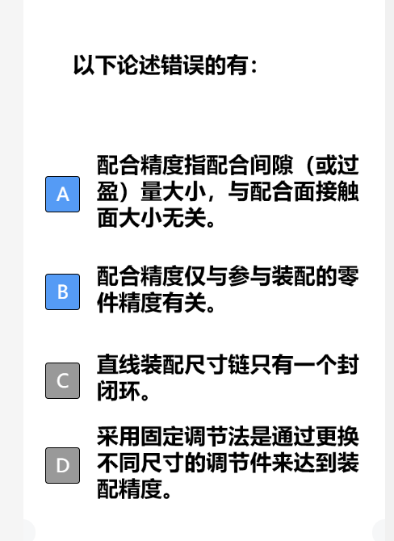
一. 名词解释
1. 化学磨损：P62刀具材料中的某些成分（WC,TiC,Co等）与周围介质（例如空气中的氧，切削液中的极压添加剂硫，氯等）发生化学反应，在刀具表面形成硬度较低的化合物（CoO……），易被切屑和工件摩擦掉造成刀具材料损失，由此产生刀具的磨损称为化学磨损。
2. 扩散磨损： P61 在切削过程中，刀具后刀面与已加工表面，刀具前刀面与切削底面相接触，由于高温和高压的作用，刀具材料和工件材料中的化学元素相互扩散，使两者的化学成分发生变化，这种变化削弱了刀具的材料性能，使刀具磨损加快。
3. 六点定位原理：P138 要使工件在夹具中的位置完全确定，其充分必要条件是将工件靠置在按一定要求空间布置的六支承点上，使工件在空间的六个自由度全部被限制，其中每个支承点相应限制一个自由度。

4. 过定位：P140 若工件的某一个自由度同时被两个以上的定位支承点重复限制，则对这个自由度的限制会产生矛盾，这种情况称为过定位。
5. 欠定位： P140根据工件加工要求必须限制的自由度没有得到全部限制，这样的定位称为欠定位。
6. 完全定位： P138 工件的六个自由度需要全部被限制的定位称为完全定位。

7. 砂轮粒度：P122 粒度表示磨料颗粒的尺寸大小，当颗粒尺寸较大时，以其能通过的筛网上每英寸长度上的孔数来表示粒度号，粒度号越大，磨粒越细。

8. 涂层刀具：P26 涂层刀具是在韧性较好的刀具基体上，涂覆一层或多层耐磨性好的难熔化合物，他将刀具基体与硬质图层相结合，从而使刀具性能大大提高

9. 刀具使用寿命：P64 一把新刃磨的刀具自开始切削指导磨粒量达到磨钝标准为止所经历的时间，称为刀具的使用寿命（也称刀具的耐用度），一般用时间T表示，单位min。
对于可重磨刀具，多次刃磨后不能再使用的刀具使用寿命为刀具使用寿命乘以刃磨次数；
对于不重磨刀具，刀具总寿命为每刃使用寿命乘以刃数。

10. 刀具磨钝标准：P63刀具磨损后将影响切削力，切削温度和加工质量，因此必须根据加工情况规定一个最大的允许磨损限度，这个磨损限度称为刀具的磨钝标准。

11. 安装：P259 安装是工件经一次装夹后所完成的那一部分工艺过程。在同一工序中，工件在工作位置可能只装夹一次，也可能要装夹几次。安装可以看成是一个辅助内容，它不改变工件的形状、尺寸和表面粗糙度，但它是完成工序必须的。
（装夹）：P130工件的安装就是定位与夹紧的过程.
定位：工件在机床上进行加工时，为了保证加工表面的加工精度（尺寸，形状和位置精度），提高生产率，必须使工件在机床上相对于刀具占有正确的位置，这个过程称为定位；
夹紧：工件定位后，用外力将工件固定在夹具上，使其在加工过程中能承受各种力的作用而始终保持定位位置不变，这个过程称为夹紧）
12. 时间定额：P302在一定生产条件下生产一件产品或完成一道工序所需要的时间。
由以下几个部分组成：基本时间，辅助时间，布置工作地时间，休息和生理需要时间，准备与终结时间。

13. 切削用量三要素：P4
切削速度：刀具切削刃相对于工件的主运动速度；
进给量：工件或刀具转一周（或每往复一次），两者在进给运动方向上的相对位移量。
切削深度：刀具切削刃与工件的接触长度在同时垂直于主运动方向所形成的平面上的投影值。

14. 金属切除率：P7 指刀具在单位时间内从工件上切除金属的体积，他是衡量金属切削加工效率的重要指标之一。

15. 经济加工精度（加工经济精度）： P203
指在正常生产条件下（采用符合质量标准的设备，工艺装备和标准技术等
级的工人，不延长加工时间）能保证的加工精度和表面粗糙度。

16. 工序尺寸：P289 工序尺寸使在工序简图或工艺规程中标注的一些专供加工用的尺寸，是零件加工过程中每道工序应保证的尺寸，其公差即工序尺寸公差。
工序基准：P135 在工序图上用来确定本工序中直接获得被加工表面尺寸，形状，位置的基准称为工序基准。

17. 工步：P259 工步是在加工表面，切削刀具和切削用量（仅次于机床主轴转速和进给量都不变的情况下所完成的那一部分工艺过程。

18. 工序：P258 工序是指一个工人或一组工人，在一个工作地（或一台机床）对同一工或
同时对几个工件连续完成的那一部分工艺过程。

19. 工序集中： P283 就是使每个工序所包括的加工内容尽量多些，将许多工步内容组成一个工序。

20. 传动链：P75 机床为获得所需的运动，需要通过一系列的传动件把执行件和动力源（例如主轴和电动机），或者把执行件和执行件（例如主轴和刀架）之间联系起来，以构成传动联系。构成一个传动联系的一系列传动件，称为传动链。

21. 工艺尺寸链：P292 在工件加工和机器装配过程中，由相互联系的尺寸形成的封闭尺寸组，称为尺寸链。
二. 填空题
1. 机床型号的编制方法及分类
分类：按通用性能分：通用机床，专门化机床，专用机床
按工作精度分：普通机床，精密机床，高精度机床
按质量与尺寸分：仪表机床，中型机床（一般机床），大型机床，重型机床，超重型机床
按机床主要工作部件的数目分：单轴，多轴或单刀，多刀
P78 例如CA6140: C:类别代号（车床类机床）；A：结构特性代号；6：组别代号（落地及卧式车床组）；1：系别代号（卧式车床系）；40：主参数（最大车削直径400mm的1/10）
2. 切削运动
（1）主运动：一般为连续运动，且只有一个
方向：刀具切削刃上选定点相对于工件的瞬时主运动方向
切削速度$v_{c}$：刀具切削刃上选定点相对于工件的主运动的瞬时速度
（2）进给运动：可以一个或多个，可以由工件或刀具完成
方向：刀具切削刃上选定点相对于工件的瞬时进给方向。
进给速度$v_{f}$：刀具切削刃上选定点相对于工件的进给运动的瞬时速度
$$v_{c}=\frac{πdn}{1000}$$
$$v_{f}=nf=nza_{f}$$
$a_{f}$—每尺进给量
熟悉各个机床的进给运动与主运动P5
3. 刀具材料
刀具材料应具备的性能：高的硬度，高的耐磨性，高的耐热性，足够的强度和韧性，良好的热物理性能和耐热冲击性能，良好的减磨性，良好的工艺性和经济性。
P32表格和上面的一大段大概看一下
4. 定位误差
（1）基准不重合误差：定位基准与设计（工序）基准不重合产生的误差
$$∆_{jb}=S_{max}-S_{min}=∆S$$
（2）基准位移误差：定位副制造误差和配合间隙的存在，使工序基准位置发生变动而产生的定位误差。$∆_{jw}$
P155定位误差的计算分三种情况：工件以平面定位，以圆孔定位，以外圆表面定位
5. 刀具角度
在主剖面标注的角度：前角，后角
在基面标注的角度：主偏角，副偏角
在切削平面标注的角度：刃倾角
在副剖面测量的角度：副后角
熟悉综合实验课实验报告中的各种刀具的角度标注和常见错误
6. 切削液
切削液作用：冷却，润滑，洗涤，防锈
切削液种类：水溶液，切削油，乳化液，极压切削油和极压乳化液
7. 齿轮加工
加工方法分类：按工作原理分：成形法，展成法
按被加工齿轮分：P111
插齿的切削运动组成：主运动（插齿刀上下往复运动），分齿展成运动，圆周进给运动，径向进给运动，让刀运动
8. 切削用量三要素
切削速度，进给量，背吃刀量
9. 粗精基准选用原则P277
精基准选择原则：基准重合原则，基准统一原则，互为基准原则，自为基准原则
粗基准选择原则：选择非加工表面作粗基准原则，合理分配加工余量原则，便于装夹原则，不得重复使用原则
10. 加工顺序选择
（1）先加工定位基准面，再加工其他表面
（2）先加工主要表面，再加工次要表面
（3）先安排粗加工工序，再安排精加工工序
（4）先加工平面，再加工孔
11. 加工阶段划分
机械加工工艺路线按照工序的性质不同给，一般要经过粗加工，半精加工和精加工三个阶段，如果加工零件的精度要求特别高，表面粗糙度特别小，还要求光整加工。
划分加工阶段的目的：保证零件加工质量，有利于及早发现毛坯缺陷并得到及时处理，有利于合理利用机床设备，有利于热处理工序的安排。
12. 工件的装夹
工件在机床上安装的三种形式：直接找正安装，画线找正安装，专用夹具安装
夹具的组成：定位原件，夹紧装置，对刀和导向装置，连接元件，夹具体，其他
夹具的分类：按应用范围：通用夹具，专用夹具，组合夹具，可调夹具，随行夹具
按动力源分类：手动夹具，气动夹具，液压夹具，电动夹具，磁力夹具，真空夹具，切削力、离心夹具
按机床的类型分：车床夹具，铣床夹具，镗床夹具，拉床夹具，磨床夹具，齿轮加工机床夹具
按夹具的用途分类：机床夹具，装配夹具，检验夹具
重点看下P152-153表格，常见典型定位方式及定位原件所限制的自由度。

名词解释
避免空走刀；或是车削完后把工件从原材料上切下来。（4.3）
表面质量：通过加工方法的控制，使零件获得不受损伤甚至有所增强的表面状态。包括表面的几何形状特征和表面的物理力学性能状态。
标注角度与工作角度刀具的标注角度是刀具制造和刃磨的依据，主要有：前角、后角、主偏角、副偏角和刃倾角。切削加工过程中，由于刀具安装位置的变化和进给运动的影响，使得参考平面坐标系的位置发生变化，从而导致了刀具实际角度与标注角度的不同。刀具在工作中的实际切削角度称为工作角度。
粗基准—— 未经过机械加工的定位基准称为粗基准。
常值系统误差当连续加工一批零件时,这类误差的大小和方向或是保持不变
刀具耐用度：是指刃磨后的刀具从开始切削至磨损量达到磨钝标准为止所用的切削时间
刀具标注后角：后刀面与切削平面之间的夹角
刀具标注前角：基面与前刀面的夹角
刀具寿命是指一把新刀具从开始投入使用直到报废为止的总切削时间
定位：使工件在机床或夹具中占有准确的位置。
定位基准在加工时，用以确定工件在机床上或夹具中正确位置所采用的基准
积屑瘤粘附到刀具的前刀面上靠近刀刃处，形成的一块很硬的楔状金属瘤，通常称为积屑瘤，也叫刀瘤，
机械加工工艺系统在机械加工中,由机床、刀具、夹具与被加工工件 一起构成了一个实现某种加工方法的整体系统,
机械加工工艺规程把工艺过程的有关内容，用工艺文件的形式写出来，称为机械加工工艺规程。
机械加工表面质量，是指零件在机械加工后被加工面的微观不平度，也叫粗糙度
精基准： 用加工过的表面作定位基准，这种定位基准称为精基准。
基准：零件上用以确定其他点、线、面位置所依据的那些点、线、面。（2.2）
夹紧：在工件夹紧后用外力将其固定，使其在加工过程中保持定位位置不变的操作。
加工精度：零件加工后的实际几何参数和理想几何参数符合程度。加工误差：零件加工后的实际参数和理想几何参数的偏离程度。
金属的可焊性——指被焊金属在采用一定的焊接方法、焊接材料、工艺参数
及结构型式的条件下，获得优质焊接接头的难易程度。
金属的可锻性 指金属接受锻压加工的难易程度。金属可锻性好，表明金属易于锻压成型。
分型面—— 两个铸型相互接触的表面，称为分型面。
过定位：也叫重复定位，指工件的某个自由度同时被一个以上的定位支撑点重复限制。
工步：在加工表面不变，加工刀具不变，切削用量不变的条件下所连续完成的那部分工序。
工序—— 机械加工过程中，一个或一组工人在一个工作地点，对一个或一组工件连续完成的那部分工艺过程，称为工序。
工序集中就是将零件的加工集中在少数几道工序中完成，每道工序加工的内容多
工序分散：工序数多而各工序的加工内容少
工序余量：相邻两工序的尺寸之差，也就是某道工序所切除的金属层厚度
工艺能力系数使公差δ和△随（6σ）之间有足够大的比值，这个比值Cp
工艺过程：在生产过程中凡是改变生产对象的形状、尺寸、位置和性质等使其成为成品或半成品的过程。
工艺规程：人们把合理工艺过程的有关内容写成工艺文件的形式，用以指导生产这些工艺文件即为工艺规程。
工艺基准：在加工和装配中使用的基准。包括定位基准、度量基准、装配基准。
工艺系统刚度：指工艺系统受力时抵抗变形的能力
六点定位原理：采用六个按一定规则布置的支承点，并保持与工件定位基准面的接触，限制工件的六个自由度，使工件位置完全确定的方法。
磨削：以砂轮的高速旋转与工件的移动或转动相配合进行切削加工的方法。（6.1）
内联系传动链：执行件与执行件之间的传动联系
逆铣——铣刀旋转方向与工件进给方向相反。铣削时每齿切削厚度a_{c}从零
逐渐到最大而切出。
零件结构工艺性——指零件在满足使用要求的前提下，其结构在具体生产条件下便于经济地制造、维护。
切削运动：金属切削加工时，刀具与工件之间的相对运动。（1.1）
切削力：切削时，使被加工材料发生变形成为切屑所需的力称为切削力
切断：在车削加工中，当工件的毛坯是棒料且很长时，需根据零件长度进行切断后再加工，
切削速度：主运动的速度
强迫振动:指在有周期性外力（相对于切削过程而言）干扰下产生的振动运动。
欠定位——为满足工件加工精度的要求必须约束的自由度没有被约束的定位称为欠定位。
前角γ₀：在正交平面内测量的前刀面和基面间的夹角。
顺铣和逆铣
答：在切削部位刀齿的旋转方向和零件的进给方向相同时为顺铣。在切削部位刀齿的旋转方向和零件的进给方向相反时为逆铣。
顺铣—— 铣刀旋转方向与工件进给方向相同。铣削时每齿切削厚度a_{c}从最大逐渐减小到零。
外联系传动链：机床动力源和运动执行机构之间的传动联系
设计基准：在设计图样上所采用的基准
误差复映现象：待加工表面上有什么样的误差，加工表面上必然也有同样性质的误差，这就是切削加工中的误差复映现象
误差敏感方向：过切削刃上的一点并且垂直于加工表面的方向。
硬质合金是一种具有高硬度,良好耐磨性,红硬性及一定的抗弯强度的工具材料.
原始误差：由机床，刀具，夹具，和工件组成的工艺系统的误差。
自激振动：机械加工中的自激振动是指在没有周期性外力（相对于切削过程而言）干扰下产生的振动运动。
装配：按照规定的技术要求，将若干个零件接合成部件或将若干个零件和部件接合成产品的劳动过程。（8.1）
装配尺寸链指的是零件在装配过程的尺寸链 而工艺尺寸链一般是指零件加工过程的尺寸链
装夹：就是定位和夹紧过程的总和。
主轴回转误差：指主轴瞬间的实际回转轴线相对其平均回转轴线的变动量。
.误差复映:由于加工系统的受力变形，工件加工前的误差以类似的形状反映到加工后的工件上去，造成加工后的误差
装配精度：一般包括零、部件间的尺寸精度，位置精度，相对运动精度和接触精度等
二、 判断题：
（×）C6140型机床是最大工件回转直径为40mm的普通车床。
（√ ）轴类零件加工时，往往先加工两端面和中心孔，并以此为定位基准加工所有外圆表面，这样既满足了基准重合原则，又满足基准统一原则。
（√ ）粗基准只在第一道工序中使用，一般不能重复使用。
（× ）机械加工工艺过程是由一系列的工位组成。
（√ ）车削细长轴时，容易出现腰鼓形的圆柱度误差。
（√ ）展成法加工齿轮是利用齿轮刀具与被切齿轮保持一对齿轮啮合运动关系而切出齿形的方法。
（×）欠定位在加工过程中是允许存在的。
(√ ) 工艺系统刚度主要取决于薄弱环节的刚度。
（× ）工件受力变形产生的加工误差是在工件加工以前就存在的。
（×）零件的表面层金属发生冷硬现象后，其强度和硬度都有所增加。
（√）在中等速度切削加工时，热效应使硬质合金刀具产生磨损，其主要形式包括：相变磨损、扩散磨损和氧化磨损。
（×）零件的表面层金属发生冷硬现象后，其强度和硬度都有所增加。
（× ）加工原理误差在加工过程中可以消除。
（√ ）过定位在加工过程中允许存在。
（√）机械加工工艺过程是由一系列的工序组成。
（× ）为保证不加工表面与加工表面之间的相对位置要求，一般应选择加工表面为粗基准。
（× ）在两个不同的工序中，都使用同一个定位基准，即为基准重合原则。
（√）长定位心轴给孔定位，孔轴的接触长度与直径之比大于1时，可以消除工件的四个自由度。
（√）工件受热变形产生的加工误差是在工件加工过程中产生的。
车床的主运动是工件的旋转运动，进给运动是刀具的移动。 （ √ ）
.钻床的主运动是钻头的旋转运动，进给运动是钻头的轴向移动。 （ √）
铣床的主运动是刀具的旋转运动，进给运动是工件的移动。 （ √ ）
牛头刨床刨斜面时，主运动是刨刀的往复直线运动，进给运动是工件的斜向间歇移动。X
龙门刨床刨水平面时，主运动是刨刀的往复直线运动，进给运动是工件的横向间隙移动。X
6.车床的主运动和进给运动是由两台电动机分别带动的。 （ X ）
7.立铣的主运动和进给运动是由一台电动机带动的。 （ X ）
8.牛头刨床的切削速度是指切削行程的平均速度。 （ X ）
9.车槽时的背吃刀量（切削深度）等于所切槽的宽度。 （ √ ）
10.刀具前角是前刀面与基面的夹角，在正交平面中测量。 （ √ ）
11.刀具后角是主后刀面与基面的夹角，在正交平面中测量。 （ X ）
12.刀具主偏角是主切削平面与假定工作平面间的夹角（即主切削刃在基面的投影与进给方向的夹角。 （ √ ）
13.工艺系统刚度较差时（如车削细长轴），刀具应选用较大的主偏角。 （ √ ）
14.在切削用量中，对切削力影响最大的是前角和后角。 （ X ）
15.CA6140型机床是最大工件回转直径为140mm的卧式车床。 （ X ）
16.X5020立式升降台铣床的工作台面宽度为200mm。 （ √ ）
17.在加工质量方面，铣削和刨削一般同级，但对于尺寸较大的平面，由于刨削无明显的接刀痕，故刨削优于铣削。 （ √ ）
磨削过程实际上是许多磨粒对工件表面进行切削、刻划和滑擦（摩擦抛光）的综合作用过程。 （ √ ）
19.磨具的组织标注出磨具中磨料、结合剂和气孔三者之间不同体积的比例关系。(√)
20.磨具的硬度是指组成磨具的磨料的硬度。(X)
21.光磨可提高工件的形状精度和位置精度。(X)
长定位心轴给孔定位，孔轴的接触长度与直径之比大于1时，可以消除工件的四个自由度（ √ ）
机械加工工艺过程是由一系列的工位组成X
车削细长轴时，容易出现腰鼓形的圆柱度误差（ √ ）
轴类零件加工时，往往先加工两端面和中心孔，并以此为定位基准加工所有外圆表面，这样既满足了基准重合原则，又满足基准统一原则（ √ ）
零件的表面层金属发生冷硬现象后，其强度和硬度都有所增加（ √ ）
刀具的标注角度随着刀具的安装条件和进给量的大小变化而变化（ √ ）
在两个不同的工序中，都使用同一个定位基准，即为基准重合原则X
展成法加工齿轮是利用齿轮刀具与被切齿轮保持一对齿轮啮合运动关系而切出齿形的方法（ √ ）
积屑瘤的产生会引起刀具角度变化，如前角变大，故积屑瘤是有利的。X
粗基准只在第一道工序中使用，一般不能重复使用（ √ ）
工件受力变形产生的加工误差是在工件加工以前就存在的。X
为保证不加工表面与加工表面之间的相对位置要求，一般应选择加工表面为粗基准X
加工原理误差在加工过程中可以消除X
机床的主运动可有一个或几个，进给运动只能有一个。X
长定位心轴给孔定位，孔轴的接触长度与直径之比大于1时，可以消除工件的二个自由度X
根据六点定位原理分析图中车削外圆的定位方案，该定位方案属不完全定位（ √ ）
简答体
- 刀具切削部分材料应具备哪些基本性能？
切削时刀具要承受高温、高压、摩擦和冲击的作用，刀具切削部分的材料应具备以下基本性能：（1）较高的硬度和耐磨性;（2）足够的强度和韧性;（3）较高的耐热性;
（4）良好的导热性和耐热冲击性能; （5）良好的工艺性.
- 机械加工过程中定位精基准的选择原则是什么？
选择精基准一般应遵循以下几项原则：
（1）基准重合原则 应尽可能选择所加工表面的工序基准为精基准，这样可以避免由于基准不重合引起的定位误差。
（2）统一基准(基准不变)原则 应尽可能选择用同一组精基准加工工件上尽可能多的表面，以保证所加工的各个表面之间具有正确的相对位置关系。
（3）互为基准原则 当工件上两个加工表面之间的位置精度要求比较高时，可以采用两个加工表面互为基准的方法进行加工。
（4）自为基准原则 一些表面的精加工工序，要求加工余量小而均匀，常以加工表面自身为精基准进行加工。
上述四项选择精基准的原则，有时不可能同时满足，应根据实际条件决定取舍。
机械加工工序顺序的安排原则
1) 先基准面后其它2) 先粗后精3) 先主后次 4) 先面后孔
何为工件的残余应力？产生工件的残余应力的原因是什么？p174
8．夹具的基本组成有哪些？
  - 定位元件：确定工件正确位置的元件；
  - 夹紧装置：使工件在外力作用下仍能保持其正确定位位置的装置；
  - 对刀元件、导向元件：夹具中用于确定（或引导）刀具相对于夹具定位元件具有正确位置关系的元件；
  - 夹具体：用于联接夹具元件和有关装置使之成为一个整体的基础件，夹具通过夹具体与机床联接；
  - 其他元件及装置：其他部分可根据需要设置。
- 什么是库存？简述零库存和安全库存的区别与联系.
库存使企业满足未来需要而暂时闲置的资源。
零库存是指企业在正常生产的情况下，使库存资源为零。
安全库存是指企业在正常生产的情况下，使库存资源为最少。
这里要指明库存的利弊：占用资金，减少利润；防止短缺，缓解供需矛盾，均衡生产；投机居奇。对于正常的生产企业，零库存是一种理想状态，而安全库存是正常状态，但在原料和产品在市场上短缺的状态，必须要有足够的库存，因此前述零库存和安全库存此时都是不存在的。因此，可说零库存是安全库存的一个趋向，但不能等同。
什么是装配？保证装配精度的工艺方法有那些？
根据规定的技术要求，将零件或部件进行配合和联接，使之成为半成品或成品的过程，称为装配。 （2）互换装配法、分组装配法、修配装配法、调整装配法
提高加工精度的途径有哪些？
(1)减小原始误差 (2)转移原始误差 (3)均分原始误差 (4)均化原始误差 (5)误差补偿
2、锻前加热的目的？
提高金属塑性、降低变形抗力，使其易于流动成型并获得良好的锻后组织。
3、防止焊接变形的措施？
（1）焊缝的布置和坡口型式尽可能对称，焊缝的截面和长度尽可能小；
（2）焊前组装时，采用反变形法；
（3）刚性固定法
（4）采用能量集中的焊接方法、小线能量、合理的焊接顺序。
4、什么是切削用量的三要素？
在一般的切削加工中，切削变量包括切削速度、进给量和切削深度三要素。
2、常用车床种类有哪些？解释CA6140型号的含义。（4.1）
答：车床的种类很多，大致可分为卧式车床、立式车床、转塔车床、仿形车床、多刀车床、自动车床等。其中，CA6140型卧式车床是最常用的车床，C表示类代号（车床类），A表示结构特性代号（加重型），6表示组代号（落地及卧式车床组），1表示系代号（卧式车床系），40表示主参数代号（车床最大工件回转直径为400㎜）。
3、为什么通常采用逆铣而不采用顺铣？（5.3）
答： 铣削时，工作台的纵向进给如果没有顺铣机构，顺铣过程中由于铣削力的变化，易引起工作台无规则的窜动，影响加工质量。如果铣床没有顺铣机构或加工有硬皮的铸件、锻件毛坯或加工硬度较高的工件时，一般都采用逆铣。
4、比较车床、铣床和磨床的主运动和进给运动？（6.1）
答： 主运动 进给运动
车床 工件的旋转运动 车削外圆时车刀平行于工件轴线的纵向运动
铣床 铣刀的旋转运动 工件相对铣刀作纵向或横向运动
磨床 砂轮的旋转运动 工件的低速旋转和直线移动
影响加工余量的因素有哪些？
（1）上工序留下的表面粗糙度值和表面缺陷层深度 （2）上工序的尺寸公差
（3）Ta值没有包括的上工序留下的空间位置误差 （4）本工序的装夹误差
7试述制定机械加工工艺规程的步骤。
答：（1）确定生产类型；（2）零件工艺分析；（3）确定毛坯制造方式；（4）选择定位基准、拟定工艺路线；（5）确定各工序的设备和工艺装备；（6）确定加工余量、工序尺寸；（7）确定切削用量及时间定额；（8）填写工艺文件。
8试述减小零件表面粗糙度值的工艺措施。
答：（1）减少残留面积高度
减小主偏角、副偏角和进给量及增大刀尖圆弧半径，减小残留面积高度；
（2）避免积屑瘤、刺痕的产生
可用改变切削速度的方法，来抑制积屑瘤的产生。如果用高速钢车刀，应降低切削速度；用硬质合金车刀时，应提高切削速度，增大车刀前角能有效地抑制积屑瘤的产生。
（3）防止和消除振纹
车削时，由于工艺系统的振动，而使工件表面出现周期性的横向或纵向的振纹。调整主轴间隙、提高轴承精度；合理选择刀具参数，经常保持切削刃光洁、锋利。增加工件的安装刚性；
（4）合理选择运用切削用量
在工件材料、刀具几何参数、车床等切削条件一定的情况下，选择切削用量对表面粗糙度有很大的影响。尽可能提高生产效率和保证必要的刀具寿命。首先选择尽可能大的切削深度，然后再选取合适的进给量，最后在保证刀具经济耐用度的条件下，尽可能选取较大的切削速度；
（5）合理选用切削液，保证充分冷却润滑
采用合适的切削液是消除积屑瘤、鳞刺和减小表面粗糙度值的有效方法。
3、工件在锻造前为什么要加热？什么是金属的始锻温度和终锻温度？若过高和过低将对锻件产生什么影响？
答：随着温度升高，原子动能升高，削弱了原子之间的吸引力，减少了滑移所需要的力，因此塑性增大，变形抗力减小，提高了金属的锻造性能。变形温度升高到再结晶温度以上时，加工硬化不断被再结晶软化消除，金属的铸造性能进一步提高。
金属锻造加热时允许的最高温度为始锻温度，停止锻造的温度称为终锻温度。
加热温度过高，会使晶粒急剧长大，导致金属塑性减小，锻造性能下降。如果加热温度接近熔点，会使晶界氧化甚至熔化，导致金属的塑性变形能力完全消失。
4、切削热是怎样产生？它对切削加工有何影响？
答：切削加工过程中，切削功几乎全部转化为热能，将产生大量的热量，将这种产生于切削过程的热量称为切削热。其来源主要有3种：
（1）切屑变形所产生的热量，是切削热的主要来源。
（2）切屑与刀具前刀面之间的摩擦所产生的热量。
（3）零件与刀具后刀面之间的摩擦所产生的热量。
传入零件的切削热，使零件产生热变形，影响加工精度，特别是加工薄壁零件、细长零件和精密零件时，热变形的影响更大。磨削淬火钢件时，磨削温度过高，往往使零件表面产生烧伤和裂纹，影响零件的耐磨性和使用寿命。
传入刀具的切削热，比例虽然不大，但由于刀具的体积小，热容量小，因而温度高，高速切削时切削温度可达1000度，加速了刀具的磨损。
5、什么是砂轮的自锐作用？
答： 砂轮上的磨粒钝化后，使作用于磨粒上的磨削力增大，从而促使砂轮表面磨粒自动脱落，里层新增粒锋利的切削刃则投入切削，砂轮又恢复了原有的切削性能。砂轮的此种能力称为“自脱性”。
1.什么是误差复映，减少复映的措施有哪些？
误差复映：指工件加工后仍然具有类似毛坯误差的现象（形状误差、尺寸误差、位置误差）
措施：多次走刀；提高工艺系统的刚度。
2.什么是磨削烧伤？影响磨削烧伤的因素有哪些？
磨削烧伤：当被磨工件的表面层的温度达到相变温度以上时，表面金属发生金相组织的变化，使表面层金属强度硬度降低，并伴随有残余应力的产生，甚至出现微观裂纹的现象。
影响因素：合理选择磨削用量；工件材料；正确选择砂轮；改善冷却条件。
3.什么是传动链误差？提高传动链传动精度的措施有哪些？
传动链误差：指传动链始末两端传动元件间相对传动的误差。
措施：缩短传动链；降速传动，末节大降速比；提高传动元件的制造精度和装配精度；误差补偿装置。
4.减少工艺系统受热变形的措施?
减少发热和隔热；改善散热条件；均衡温度场；改进机床机构；加快温度场的平衡；控制环境温度。
5.什么是工艺系统的刚度？误差产生的原因？
工艺系统刚度：垂直作用于工件加工表面（加工误差敏感方向）的径向切削分力与工艺系统在该方向的变形之间的比值。
原因：在机械加工过程中，机床、夹具、刀具、和工件在切削力的作用下，都将分别产生变形y机、y夹、y刀、y工，致使刀具和被加工表面的相对位置发生变化，使工件产生误差。
6.工艺规程的设计规则？
所设计的工艺规程应能包装零件的加工质量（或机器的装配质量），达到设计图样上规定的各项技术要求；
应使工艺过程具有较高的生产率，使产品尽快投放市场；
设法降低制造成本；
注意减轻工人的劳动程度，保证生产安全；
7.什么是粗基准？精基准？选择原则？
精基准：用加工过的表面作为静基准；基准重合原则，基准统一原则，互为基准，自为基准 粗基准：选用工件上未加工的表面作为基准；
保证零件加工表面相对于不加工表面具有一定位置精度的原则
合理分配加工余量的原则
便于装夹的原则
粗基准一般不得重复使用的原则
8.什么叫加工余量？影响加工余量的因素？
加工余量：毛坯上留作加工用的表面层
影响因素：上工序留下的表面粗糙度和表面缺陷层深度
上工序的尺寸公差
尺寸公差中没有包括的上工序留下的空间位置误差
本工序的装夹误差
9.什么叫时间定额?组成部分？
时间定额：在一定的生产条件下规定生产一件产品或完成一道工序所消耗的时间。
组成部分：基本时间、辅助时间、布置工作地时间、休息和生理需要时间、准备与终结时间
10.夹具的工作原理？
使工件在夹具中占有正确的加工位置。这是通过工件各定位面与夹具的相应定位元件的定位工作面(定位元件上起定位作用的表面)接触、配合或对准来实现的；
夹具对于机床应先保证有准确的相对位置，而夹具结构又保证定位元件定位工作面对夹具与机床相连接的表面之间的相对准确位置，这就保证了夹具定位工作面相对机床切削运动形成表面的准确几何位置，也就达到了工件加工面对定位基准的相互位置精度要求。
使刀具相对有关的定位元件的定位工作面调整到准确位置，这就保证了刀具在工件上加工出的表面对工件定位基准的位置尺寸。
11.什么叫定位误差？定位误差产生的原因？
设计基准在工序尺寸方向上的最大位置变动量
原因：定位基准和设计基准不重合产生的定位误差
定位副制造不准确产生的定位误差
12．夹紧力的确定原则？
方向确定原则：
垂直于主要的定位基准面
使夹紧力最小
使工件变形最小
作用点的确定原则：
应落在支承元件或几个支承元件形成的稳定受力区域内
落在工件刚性好的部位
尽可能靠近加工面，这可减少切削力对夹紧力的力矩，从而减轻工件的振动
大小确定的原则：
切削力，类比法，实验法
13．机械加工工序安排的原则？
先加工定位基准面在加工其他面
先加工主要表面在加工次要表面
先粗加工后精加工
先加工面后加工孔
14．影响表面粗糙度的因素？
切削加工：刀具几何形状的复映；工件材料的性质；切削用量；切削液。
磨削加工：砂轮的粒度；砂轮的硬度；砂轮的修整；磨削速度；磨削径向进给量与光磨次数；工件的圆周进给速度和轴向进给量；冷却液润滑。
15．减少原始误差的措施？
减少原始误差；转移原始误差；均分原始误差；均化原始误差；误差补偿。
3、为什么要划分加工阶段？（5分）
答：1）有利于保证加工质量
2）合理使用设备
3）便于安排热处理工序
4）及时发现毛坯缺陷
5）精加工安排在最后也可避免精加工好的表面受到损伤。
4、为什么说夹紧不等于定位?（4分）
答：定位的含义是使工件相对于机床和刀具处于一个正确的加工位置。工件定位后，为了使其在加工中不改变正确位置，还要夹紧、夹牢。
6、什么是自位支撑？它与辅助支撑有何不同（4分）
答：具有几个可自由活动支承点的支承称为自位支承。自位支承作用相当于一个固定支承点，只限制一个自由度。
辅助支承是在工件定位后，由于工件的刚性较差，在切削力、夹紧力或工件本身重力作用下，引起工件变形，影响工件加工质量，需要增设辅助支承。辅助支承不起定位作用，必须于工件定位夹紧后才参与工作。
7、什么叫基准重合？当“基准统一”时是否会产生基准不重合误差？（5分）
定位基准与设计基准重合；基准重合是针对一道工序的，“基准统一”是针对多道工序的，因此，“基准统一”不一定基准重合，会产生基准不重合误差。
5．改善材料切削加工性的措施有哪些？
答：在实际生产过程中，常采用适当的热处理工艺，来改变材料的金相组织和物理机械性能，从而改善金属材料的切削加工性。例如，高碳钢和工具钢经球化退火，可降低硬度；中碳钢通过退火处理的切削加工性最好；低碳钢经正火处理或冷拔加工，可降低塑性，提高硬度；马氏体不锈钢经调质处理，可降低塑性；铸铁件切削前进行退火，可降低表面层的硬度。
另外，选择合适的毛坯成形方式，合适的刀具材料，确定合理的刀具角度和切削用量，安排适当的加工工艺过程等，也可以改善材料的切削加工性能。
3.叙述粗、精基准的选择原则，加工顺序安排原则。
答： 粗基准的选择原则：保证加工表面相对于不加工表面具有一定位置精度的原则；合理分配加工余量的原则；便于装夹的原则；粗基准一般不得重复使用的原则。
精基准的选择原则：基准统一、基准重合、互为基准、自为基准的原则。
4.试述夹紧力的确定原则。
答：夹紧力的方向：应使定位基面与定位元件接触良好，保证零件定位准确可靠；应与工件刚度最大的方向一致；尽量与切削力重力方向一致。
夹紧力的作用点：应正对支承元件或位于支承元件所形成的支承面内。应位于工件刚度较好的部位应尽量靠近加工表面。
7.什么是回火烧伤？为什么磨削加工容易产生烧伤？
答：磨削区的温度超过未超过淬火钢的相变温度，但已超过马氏体的转变温度，工件表层金属的回火马氏体组织将转变成硬度较低的回火组织索氏体或托氏体，这种烧伤称为回火烧伤。磨削加工速度高，功率高、大于切削加工，大部分转变成热，传给工件表面温度升高，引起烧伤。
8.为什么卧式车床床身导轨在水平面内的直线度要求高于垂直面内的直线度要求？
答：卧式车床床身导轨在水平面内的直线度误差产生在误差敏感方向，它将1：1地反映到被加工工件上；而垂直面内的直线度误差是非误差敏感方向的误差，可以忽略不计。
什么叫刚度？机床刚度曲线有什么特点？（8分）
刚度是指切削力在加工表面法向分力，Fr与法向的变形Y的比值。
机床刚度曲线特点：刚度曲线不是直线；加载与卸载曲线不重合；载荷去除后，变形恢复不到起点。
端面车刀的切削部分的结构由哪些部分组成？绘图表示表示端面车刀的六个基本角度。（8分）
外圆车刀的切削部分结构由后刀面，前刀面、副后刀面、主切削刃、副切削刃与刀尖组成。
六个基本角度是：ro、αo、kr、kr’、λs、αo’
金属切削过程的本质是什么？如何减少金属切削变形？（8分）
被切金属在刀刃的挤压作用下，产生剪切滑移变形，并转变为切屑的过程。要减少切削变形，可增大前角，提高速度，增大进给量，适当提高工件材料硬度。
为什么灰铸铁具有良好的铸造性能?
灰铸铁的碳含量接近共晶成分，熔点较低，流动性好，又由于其结晶时析出石墨，所以收缩率小，不易产生缩孔、缩松、开裂等缺陷。所以具有优良的铸造性能。
2. 圆跳动和全跳动有什么区别？
圆跳动是在某个截面上测量的，全跳动是某段长度上的圆跳动。
3. ①粗车的目的是什么?②根据粗车的特点，对粗车刀应有什么要求?
①粗车的目的是尽快地从工件表面上切去大部分加工余量，使工件的形状和尺寸接近图纸要求，为精车打下基础。
②因它吃刀深度大、走刀快。所以粗车刀必须要有足够的强度，断屑条件要好。
4. 选择钻削用量时应注意些什么?
钻大孔时，转速应低些，以免钻头急剧磨损，但进给量可适当增大，有利于生产率的提高。钻小孔时，应提高转速，但进给量应小些，以免折断钻头。
5. 何谓“基准先行”原则?
主要加工表面的精基准应首先安排加工，以便后续工序使用它定位。精基准面的加工精度，应能保证后续工序工件安装对基准面精度的要求。
6. 修配装配法有何特点？修配环应如何选取？
特点：组成环可按经济精度制造，但可获得高的装配精度。
但增加了修配工作,生产效率低,对装配工人技术要求高。
修配环选择：
（1）易于修配、便于装卸
（2）尽量不选公共环为修配环
（3）不能选择进行表面处理的零件
1、述刀具磨损的种类及磨损过程。
简刀具磨损的种类分为：前刀面磨损、后刀面磨损、前后刀面磨损。
磨损过程：初期磨损阶段、正常磨损阶段、急剧磨损阶段
2、简述外圆车削的装夹方法。
方法：三爪卡盘装夹、四爪卡盘装夹、一夹一顶、两顶尖装夹。
3、机械加工工艺过程应划分为那几个阶段？
（荒加工阶段）、粗加工阶段、半精加工阶段、精加工阶段、光整加工阶段
分析题
2 在三台车床上分别加工三批工件的外圆表面，加工后经测量，三批工件分别产
生了如图4-59所示的形状误差，试分析产生上述形状误差的主要原因。
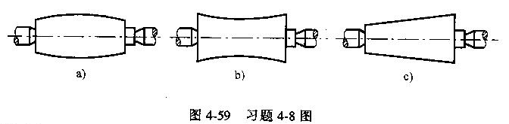
答（a）是工件刚度不够 （b）是导轨和主轴轴线不平行 （c）前后支撑刚度不一致
3 加工如图所示零件，其粗、精基准应如何选择（标有符号的为加工面，其余为非加工
面）？图a、b、c所示零件要求内外圆同轴，端面与孔轴线垂直，非加工面与加工面间尽可
能保持壁厚均匀；图d所示零件毛坯孔已铸出，要求孔加工余量尽可能均匀。
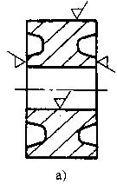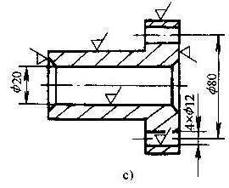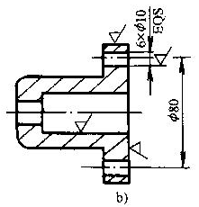
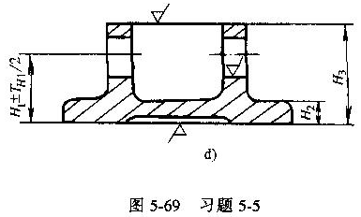
答a）先以外圆表面为粗基准加工内孔，然后再以孔为精基准加工其它表面
b）以法兰盘外圆柱面和左侧面为粗基准加工内孔和法兰盘右侧面，再以孔和右侧面为精基准加工其它表面
c）以外圆柱面和左端面为粗基准加工内孔和右端面，然后以孔和右端面为精基准加工其它表面
d）以上表面为出粗基准加工下表面，然后以下表面为精基准加工其它表面
4 图5-70所示尺寸链中（图中Ao、Bo、Co、Do是封闭环），那些组成环是增环？那些组
成环是减环？
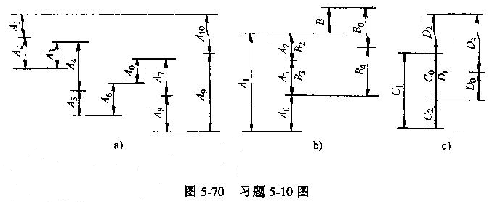
答）a）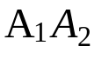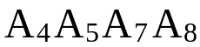是增环，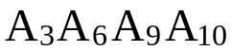是减环
b）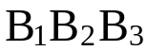是增环，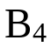是减环
c）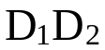是增环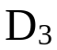是减环

5 下图所示连杆在夹具中定位，定位元件分别为支承平面1、短圆柱销2和固定短V形块3。试分析图中所示定位方案的合理性并提出改进方法。
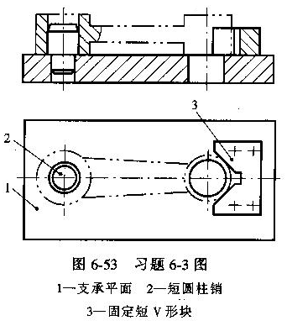

1-支承平面 2-短圆柱销
3-固定短V形块
答：底面限制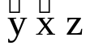，短销限制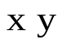，左侧V型块由于是固定的，很难保证和工件接触，因而实现不了定位功能，属于欠定位。改进：把左侧V型块变成可移动的。

6 试分析图中各定位元件所限制的自由度数。
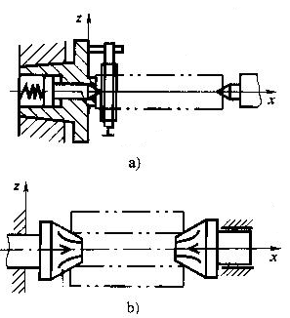
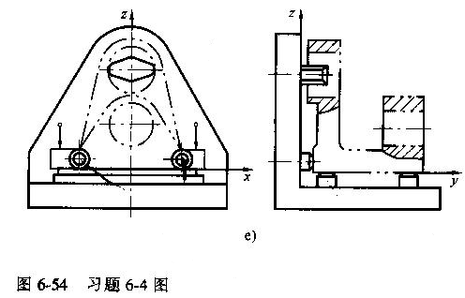
答a）两顶尖限制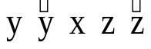
b）一个锥面限制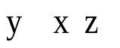另一个锥面组合限制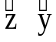
c）底面两个支撑板限制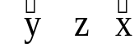侧面两个支撑钉限制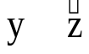 菱形销限制

7 试制定图示零件（单件小批生产）的工艺路线。
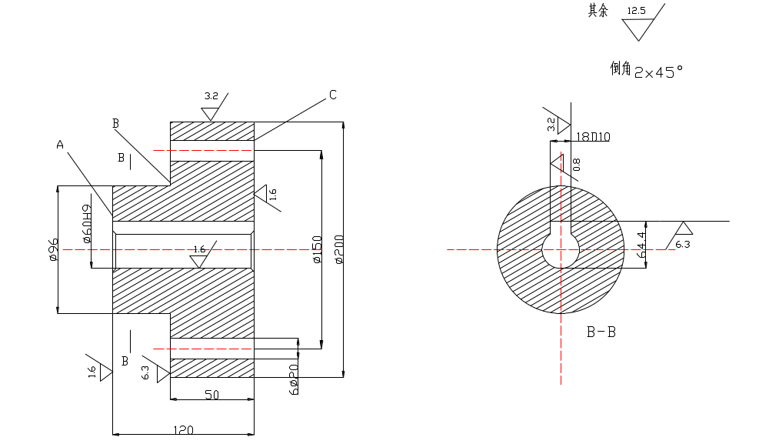工序1：粗车各外圆、端面、Φ60圆孔；精车Φ200外圆与端面，精镗Φ60孔；精车Φ96外圆、端面B与端面C（车床）
工序2：插槽（插床）
工序3：钻6－Φ20孔（钻床）
工序4：去毛刺（钳工台）
8 制订下述零件的机械加工工艺过程，具体条件：45钢，圆料ф70，单件生产。（12分）
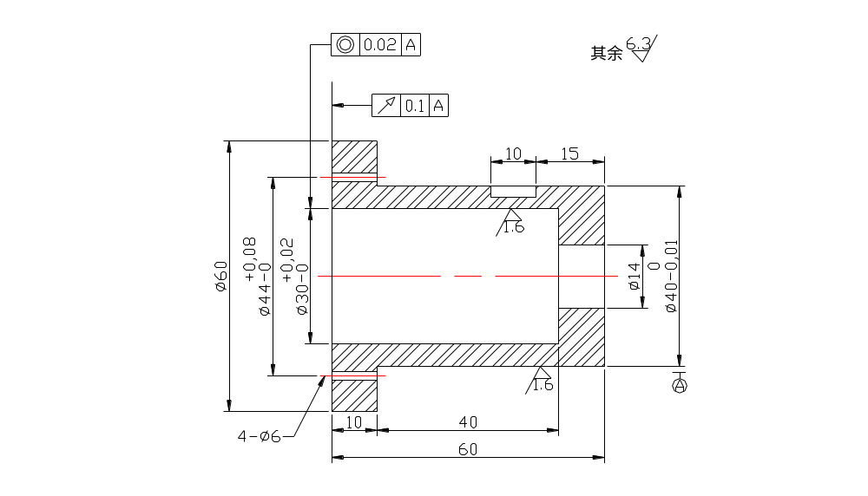
工序1：粗测各外圆、端面、钻Φ14孔，精车Φ40外圆及端面；以Φ40为基准面，精镗Φ30孔，精车Φ60及端面（车床）。
工序2：铣键槽（铣床）
工序3：钻4－Φ6孔（钻床）
工序4：去毛刺（钳工台）

9 指出下列定位方案所消除的自由度。
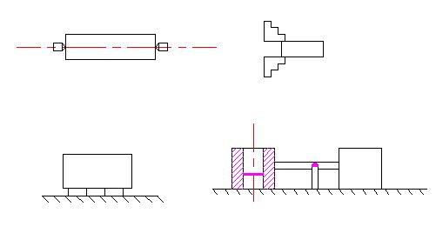
，， ，，； ，
，，； ，，，，，

10 图示拨叉零件，材料HT300，单件小批生产（12分）
- 对零件进行工艺分析。
- 制订该零件的加工工艺过程。
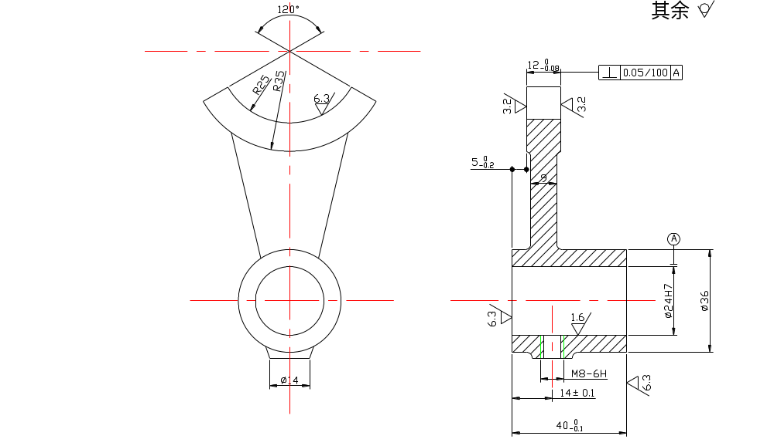工序1： 粗精铣尺寸40左右端面（铣床）
工序2： 钻绞Φ24孔（车床）
工序3： 粗精铣尺寸12左右端面、R25圆弧面（铣床）
工序4： 钻攻M8螺纹孔（钻床）
工序5： 去毛刺（钳工台）

12 如图所示的一批工件的工序简图，除槽未加工外，其余表面均已加工完毕，本工序加工槽B，请回答下列问题：

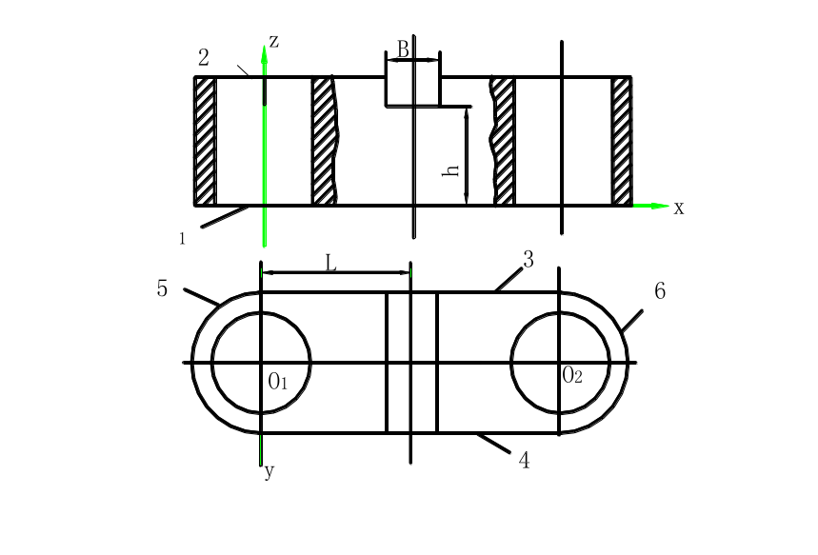

（1）为保证本工序加工技术要求，应限制工件的哪些自由度？

（2）应选择工件上哪些合适的表面为定位基准面（选择一组），并用定位符号标在图上？

（3）根据确定的一组定位基准面，选择相应的定位元件来限制工件的自由度，并将每个定位元件的名称及所限制的自由度写出？

（4）上述的定位方案中属何种定位形式（完全定位、不完全定位、欠定位、过定位）？

（5）将夹紧力的方向和作用点用符号的形式标注在工序简图上？
（1）、
（2）、底面和两孔O₁、O₂ 即一面两孔
（3）、底面：大支承板
孔O₁：圆柱销
孔O₂：菱形销
（4）、完全定位
（5）、铅垂 两点
15. 编制如图所示箱体零件中批以上生产的加工工艺路线。（材料HT200）

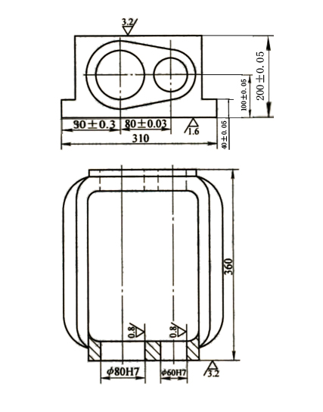
铸造－－时效－－漆底漆－－粗精铣底面－－粗精铣前后面、上面－－磨底面－－粗、半精镗两孔－－精镗两孔－－浮动精镗两孔－－钳工去毛刺、清洗－－检验
17、根据图中给定的定位状态，分析各定位元件限制了工件的哪些自由度？
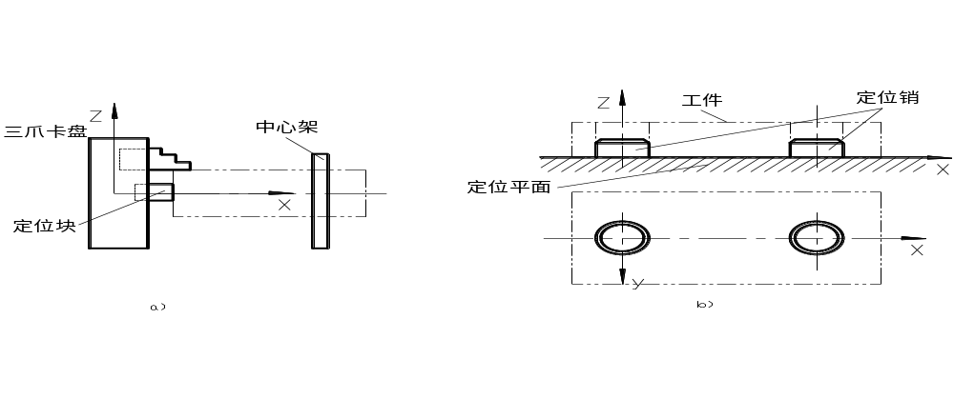
a) 三爪卡盘限制y、z的移动自由度，定位块限制x移动自由度,中心架限制y、z的转动自由度。无重复定位现象。
b)定位平面限制了z轴的移动和x、y轴的转动自由度。两定位销限制了工件y轴的移动及转动自由度，重复限制了x轴的移动自由度。为重复定位。改进方法：改变一个短圆柱销为菱形销，方向也必须正确。

21. 如图所示为拉削圆孔的示意图，试分析：1）问拉削圆孔时能不能修正孔轴线的位置误差？为什么？2）拉削时，没有进给运动，其切削余量是怎样被切除的？
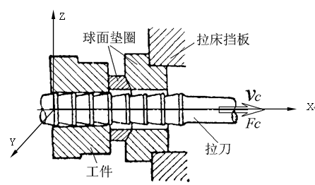
答：1）不能。因为加工是以自身轴线为定位的故不能改变轴线的位置。
2）是以刀具的齿升量代替进给量来切除余量的。
22. 图示零件的A、B、C面以及10H7和30H7 两孔均已加工完毕，试分析加工
12H7孔时，必须限制哪些自由度？选用哪些表面定位最合理，为什么？
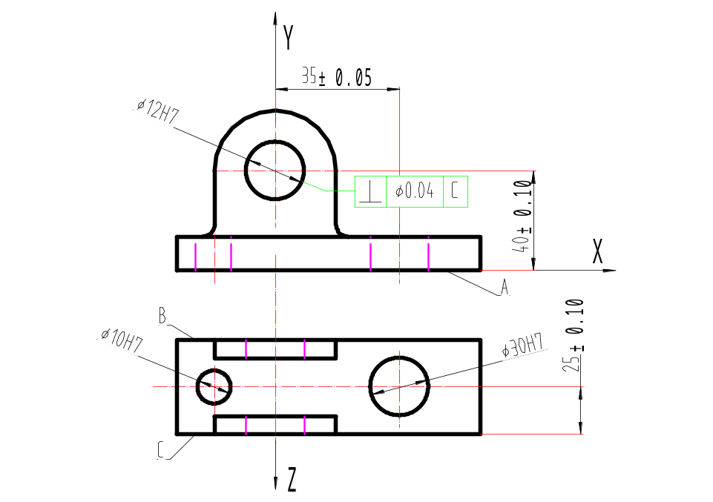
定位基准面应选择A面、B面和φ30H7孔分别作为工件的第一定位基准面、第二定位基
准面和第三定位基准面。 A面定位，可保证Ø12H7孔加工孔轴线与A面的平行度和孔的中心高； 选c面作为定位基准面，可保证Ø12H7孔轴线与c面的垂直度；选择φ30H7孔作为定位基准面可保证两孔的中心距要求。
加工Ø12H7孔必须限制的自由度：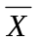 、 、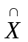 、 。
23、试分析图示铣夹具，要求：
．指出各定位元件、调整元件和安装元件；
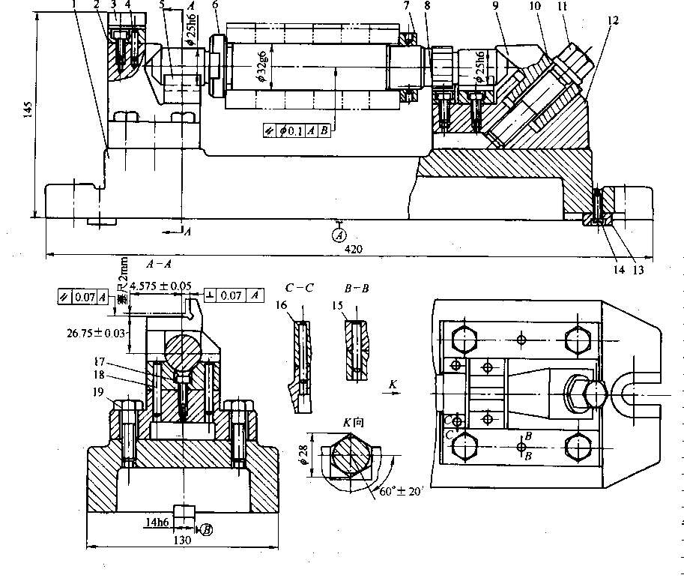
1-夹具体 2-支座
3-对刀块 4圆柱销
5-V型块 6-心轴
7-螺母 8-卡块
9-钩形压板
10-圆柱销
11-夹紧螺钉
12-支座
13-定位键
14-螺钉
15-圆柱销
16-圆柱销 17-螺钉
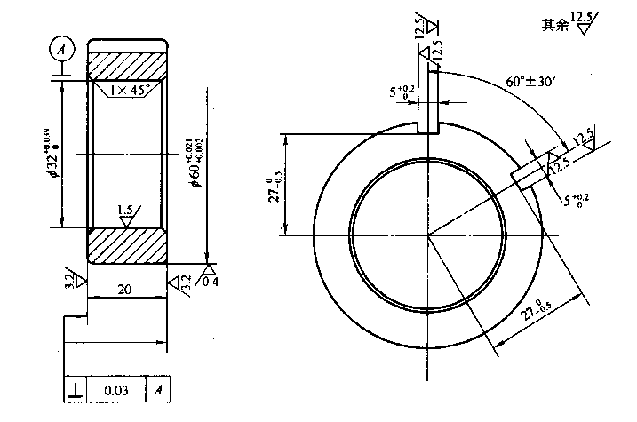
18圆柱销 19-螺栓

24、若镗床、车床主轴均采用滑动轴承支承，当镗床、车床主轴轴径和轴承内孔均存在圆度误差时，试分别分析上述误差对两种机床主轴回转精度的影响。
答：
车削时，车床切削力方向固定，支承轴径的圆度误差对主轴回转精度影响最直接，而轴径内孔圆度误差影响很小；
镗削时，由于切削力方向变化，两者对主轴回转精度的影响恰好相反。
2编制图2所示阶梯轴零件的工艺规程。零件材料为45#钢，毛坯为棒料，生产批量：10件。
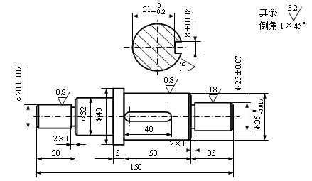

图2 阶梯轴
工序号 工序名称及内容 定位基准
1 下料 外圆表面

2 夹左端，车右端面，打中心孔；粗车右端 外圆表面
ø 40、ø 35、ø25外圆。
调头，夹右端，车做端面，保证全长150mm, 外圆表面
打中心孔；粗车左端ø 32、ø 20外圆。

- 顶尖定位，半精车ø 40外圆；精车ø 35、 顶尖孔
Ø25外圆；切退刀槽，倒角。
调头，顶尖定位，半精车ø 32外圆；精车 顶尖孔
ø 20外圆；切退刀槽，倒角。

4 铣键槽 顶尖孔
5 磨一端ø 35 、ø 25外圆； 顶尖孔
调头，磨另一端ø 20外圆
- 去毛刺
- 检验
4．在车床上加工一批轴的外圆，加工后经测量有如图3所示的锥形形状误差，

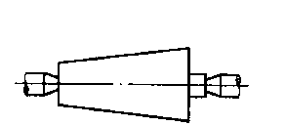
试分析可能产生上述形状误差的主要原因。 图3 锥形加工误差
解：（1）车床纵导轨在水平面内的直线度误差；
（2）刀具线性磨损；
（3）车床纵导轨与工件回转轴线在水平面内不平行；
（4）误差复映。
5．在轴上铣一键槽，工件的定位方案如图4所示，试求尺寸A的定位误差。
解：（1）求A的基准不重合误差：由定位方案可知，基准不重合误差等于零，即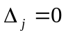。
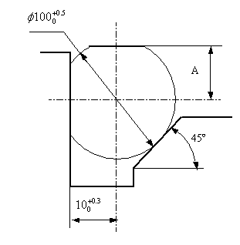
图4 铣平面定位方案
（2）求A基准位移误差：
1）求工件外圆尺寸变化引起的基准位移误差
由V型块定位误差可知：工件外圆尺寸变化引起的基准位移误差为：
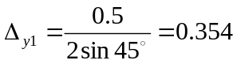
2）尺寸10的变化引起的基准位移误差为：
由于V型块角度为45度，尺寸10的变化所引起的基准位移误差为：
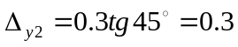
（3）尺寸A的定位误差为：
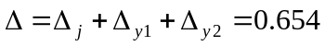
六、计算题
如图所示的零件图及工序简图 ，（图的右端为零件的设计尺寸，左端为工艺尺寸）两孔O₁O₂都以底面A为定位基准镗出。试确定镗两孔的工序尺寸H₁、H₂（基本尺寸及偏差）
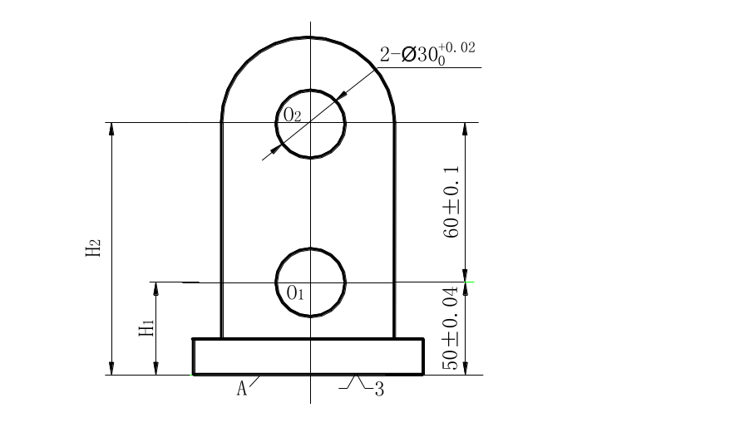
1） 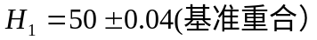

2）
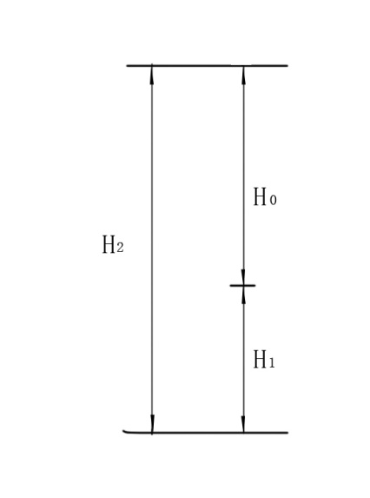
H₀=60±0.1
增环H₂ 减环H₁=60±0.04
H₂= H₀+ H₁=60+50=110
ES（H₂）=ES（H₀）+EI（H₁）=0.1-0.04=0.06
EI（H₂）= EI（H₀）+ ES（H₁）=-0.1+0.04=-0.06
所以：H₂=110±0.06
图2所示为齿轮孔的局部图，设计尺寸是：孔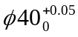mm需淬硬，键槽尺寸深度为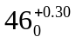mm。孔和键槽的加工顺序是：1）镗孔至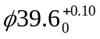mm。2）插键槽，工序尺寸为A。3）淬火热处理。4）磨内孔至mm，同时保证mm（假设磨孔和镗孔时的同轴度误差很小，可忽略）。试求插键槽的工序尺寸及其公差。
解：（1）由题意，列尺寸链如图所示。

A
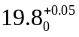

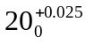

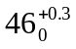

（2）解尺寸链，可得插键槽工序尺寸及公差为：
尺寸为封闭环，解之得：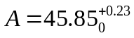
- 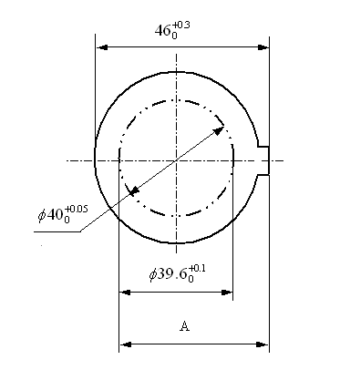如图所示为齿轮孔的局部图，设计尺寸是：孔mm需淬硬，键槽尺寸深度为mm。孔和键槽的加工顺序是：1）镗孔至mm。2）插键槽，工序尺寸为A。3）淬火热处理。4）磨内孔至mm，同时保证mm（假设磨孔和镗孔时的同轴度误差很小，可忽略）。试求插键槽的工序尺寸及其公差。（7分）
解：按加工路线作出如图四环工艺尺寸链。其中尺寸46为要保证的封闭环, A和20为增环,19.8为减环。按尺寸链基本公式进行计算：
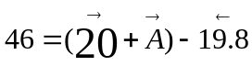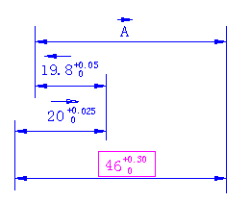
基本尺寸：

偏差： +0.30＝(+0.025＋△ sA)－0 ∴ △ sA＝0.275
+0＝(0＋△ xA)－（+0.05） ∴ △ xA＝0.050
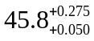因此A的尺寸为：
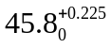按“入体”原则，A也可写成 ：
如下图所示轴套零件的轴向尺寸，其外圆、内孔及端面均已加工。试求：当以B面定位钻直径为φ10mm孔时的工序尺寸A1及其偏差。（要求画出尺寸链图）
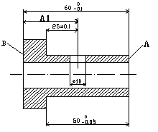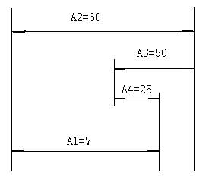
解：如图 A1:封闭环；A2、A4:增环；A3:减环
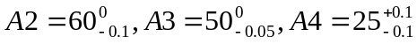
A1=A2+A4-A3=60+25-50=35
ES_{A1}= ES_{A2} +ES_{A4}-EI_{A3}=0+0.1-(-0.05)=0.15
EI_{A1}= EI_{A2} +EI_{A4}+ES_{A3}=-0.1-0.1-0=-0.2
所求 A1及其偏差为：A1=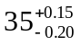
1.如图所示工件成批加工时用端面用B定位加工表面A(用调整法)，以保证尺寸 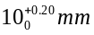，试计算铣削表面A时的工序尺寸及上、下偏差。
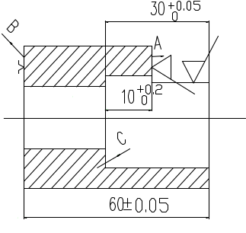
L2=60±0.05
L1=30^{+0.05}
L0= 10^{+0.2}
L3=？
答：尺寸链如图所示， L0间接获得为封闭环，L3为工序尺寸在加工过程要使用，需要计算出来。经分析可知，L1，L3为循环，L2为减环。依据公式：
L0=L1+L3-L2,可以得出L3=L0+L2-L1=10+60-30=40mm
ESL0=ESL1+ESL3-EIL2, 可以得出ESL3=ESL0+EIL2-ESL1=0.2+0.05-0=0.25mm
EIL0=EIL1+EIL3-ESL2, 可以得出EIL3=EIL0+ESL2-EIL1=0+0.05+0=0.05mm
所以L3=40_{-0.05}^{+0.25}mm
3.加工如图所示一轴及其键槽，图纸要求轴径为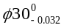 ，键槽深度尺寸为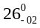 ，有关的加工过程如下：
1）半精车外圆至 ；2）铣键槽至尺寸A1；3）热处理；4）磨外圆至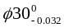，加工完毕。求工序尺寸A1。
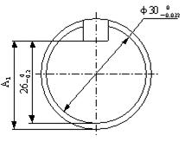
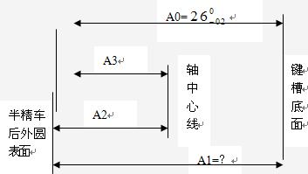
解：AO是要通过加工保证的尺寸，是封闭环；A1是加工要使用的工序尺寸，需要计算出来，且为增唤；A3也为增环，A2为减环。
A2=15.3_{-O.O5}⁰;A3=15_{-O.O16}^{0,A0=}26_{-O.O2}⁰
A0=A1+A3-A2,A1=A0+A2-A3=26+15.3-15=26.3mm
ESA0= ESA1+ ESA3- EIA2, ESA1= ESA0+ EIA2- ESA3=0-0.05=-0.05mm
EIA0= EIA1+ EIA3- ESA2, EIA1= EIA0+ ESA2- EIA3=-02+0+0.016=-0.184mm
所以A1=26.3^{-0.05}_{-0.184}mm
4.磨削一表面淬火后的外圆面，磨后尺寸要求为mm 。为了保证磨后工件表面淬硬层的厚度，要求磨削的单边余量为0.3±0.05，若不考虑淬火时工件的变形，求淬火前精车的直径工序尺寸。
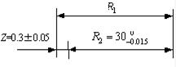
解：建立尺寸链如图所示，其中Z=0。3±0。05是尺寸链的封闭环；R₂=30⁰_{-0.015}mm，是尺寸链的减环；R1是尺寸的增环，待求。解此尺寸链可得到；
R1=30.3^{+0.035}_{-0.05}mm
由此可求出淬火前精车的直径工序尺寸为；
D1=60.6^{+0.07}_{-0.1}mm
5.如图所示一批小轴零件，部分加工过程如下：1.半精车端面A、B，保证两者之间的尺寸A₁=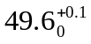 mm；2.调头，以A面为基准半精车端面C，保证总长度A₂= 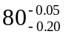；3.热处理；
8.如图所示零件，A、B两端面已加工完毕。在某工序中车削内孔和端面C时，图中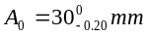，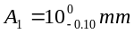。车削时以端面B定位，图样中标注的设计尺寸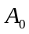不便直接测量，如以端面A为测量基准测量孔深尺寸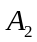，试求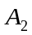的基本尺寸及其上下偏差。
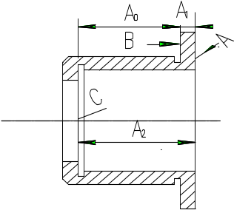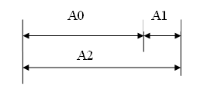
解:尺寸链如图所示:在该尺寸链中,A₀为封闭环,A₁为减环,A₂为增环,按尺寸链计算公式有:
基本尺寸:A₂=A₀+A₁=30+10=40mm
上偏差:ES₂=ES₀+EI₁=0-0.1=-0.1mm
下偏差:EI₂=EI₀+ES₁=-0.2-0=-0.2mm
因此,所求尺寸为A₂=40_{-0.2}^{-0.1}mm

